Некоммерческое акционерное общество
Костанайский региональный университет имени Ахмет Байтұрсынұлы

УДК 619:616.993.192.6:576.89 На правах рукописи

АЛЕШИНА ЮЛИЯ ЕВГЕНЬЕВНА

«Вирусные инфекции собак, осложненные ассоциациями условно-патогенных микроорганизмов, в условиях города Костанай»

8D09101 – Ветеринарная медицина

Диссертация на соискание степени
доктора философии (PhD)

Научные консультанты
доктор философии (Ph.D),
профессор Рыщанова Р. М.,

доктор ветеринарных наук,
профессор СПбГУВМ,
(г. Санкт-Петербург, РФ)
Нечаев А.Ю.

Республика Казахстан
Костанай, 2026
СОДЕРЖАНИЕ

НОРМАТИВНЫЕ ССЫЛКИ |  | 4
ОПРЕДЕЛЕНИЯ |  | 5
ОБОЗНАЧЕНИЯ И СОКРАЩЕНИЯ |  | 9
ВВЕДЕНИЕ |  | 12
1 | ОБЗОР ЛИТЕРАТУРЫ | 18
1.1 | Парвовирусный энтерит собак: патогенез, диагностика, лечение и профилактика | 18
1.2 | Аденовирусная инфекция собак: патогенез, диагностика, лечение и профилактика | 23
1.3 | Роль условно-патогенных микроорганизмов в развитии вирусных инфекций | 29
1.4 | Эпизоотологическая ситуация по вирусным заболеваниям собак в мире и в Казахстане | 35
2 | СОБСТВЕННЫЕ ИССЛЕДОВАНИЯ | 39
2.1 | Условия и место проведения исследований | 39
2.2 | Материалы и методы исследований | 39
2.3 | Методы исследований | 41
2.3.1 | Клиническое и лабораторное обследование животных | 42
2.3.2 | Определение видового состава условно-патогенных микроорганизмов, распространенных при вирусных заболеваниях собак | 44
2.3.3 | Определение чувствительности условно-патогенных микроорганизмов к антимикробным препаратам | 50
2.3.4 | Идентификация генов резистентности условно-патогенных микроорганизмов | 54
2.3.5 | Методика лечения собак с парвовирусным энтеритом и аденовирусной инфекцией | 57
2.3.6 | Статистический анализ данных | 58
3 | РЕЗУЛЬТАТЫ ИССЛЕДОВАНИЙ | 60
3.1 | Эпизоотологический мониторинг инфекционных заболеваний собак | 60
3.1.1 | Динамика заболеваемости вирусными заболеваниями собак (2020–2024 гг.) | 60
3.1.2 | Эпизоотологические особенности парвовирусного энтерита собак | 61
3.1.3 | Эпизоотологические особенности аденовирусной инфекции собак | 64
3.2 | Диагностика вирусных заболеваний собак | 65
3.3 | Результаты микробиологических исследований у собак с вирусными заболеваниями | 68
3.4 | Результаты клинических гематологических, биохимических исследований собак при вирусных заболеваниях, осложненных ассоциациями условно - патогенных бактерий | 73
3.4.1 | Клиническая характеристика и показатели крови у собак при парвовирусном энтерите | 73
3.4.2 | Клиническая характеристика и показатели крови у собак при аденовирусной инфекции | 76
3.5 | Результаты определения чувствительности/резистентности штаммов микроорганизмов к антибактериальным препаратам | 80
3.5.1 | Результаты антибиотикорезистентности микроорганизмов, выделенных при парвовирусном энтерите собак | 81
3.5.2 | Результаты антибиотикорезистентности микроорганизмов, выделенных при аденовирусной инфекции собак | 84
3.5.3 | Результаты определения генов, кодирующих резистентность к антибиотикам | 87
3.5.4 | Сопоставление генотипической и фенотипической антибиотикорезистентности выделенных микроорганизмов | 93
3.6 | Результаты эффективности лечения вирусных заболеваний собак | 96
3.6.1 | Эффективность лечения парвовирусного энтерита собак | 99
3.6.2 | Эффективность лечения аденовирусной инфекции собак | 102
3.6.3 | Сравнительная оценка исходов лечения | 104
4 | Обобщение и оценка результатов исследований | 106
ЗАКЛЮЧЕНИЕ |  | 116
СПИСОК ИСПОЛЬЗОВАННЫХ ИСТОЧНИКОВ |  | 119
ПРИЛОЖЕНИЕ А - Акты внедрения в производство |  | 136
ПРИЛОЖЕНИЕ Б - Практические рекомендации |  | 139
ПРИЛОЖЕНИЕ В - Патент на полезную модель |  | 141
ПРИЛОЖЕНИЕ Г - Регистрационная карта проекта |  | 142
ПРИЛОЖЕНИЕ Д - Приказ о создании рабочей группы проекта |  | 144
ПРИЛОЖЕНИЕ Е - Список научных и методических работ |  | 146
ПРИЛОЖЕНИЕ Ж - Методические рекомендации |  | 148
ПРИЛОЖЕНИЕ З - Заключительный отчет по проекту |  | 150

НОРМАТИВНЫЕ ССЫЛКИ

В настоящей диссертации использованы ссылки на следующие стандарты:
Закон Республики Казахстан «О ветеринарии» от 10 июля 2002 года № 339-II (с изменениями и дополнениями по состоянию на 2026 год).
Кодекс Республики Казахстан «О здоровье народа и системе здравоохранения» от 7 июля 2020 года № 360-VI.
Приказ Министра сельского хозяйства Республики Казахстан от 30 января 2015 года № 7-1/96 «Об утверждении ветеринарных правил».
Приказ Министра сельского хозяйства Республики Казахстан от 30 апреля 2015 года № 7-1/393 «Об утверждении Правил отбора проб перемещаемых (перевозимых) объектов и биологического материала».
ГОСТ Р 58355-2019. Животные лабораторные. Правила проведения работ с использованием экспериментальных животных.
МУК 4.2.1890-04. Определение чувствительности микроорганизмов к антибактериальным препаратам: методические указания.
МУ 4.2.2039-05. Методы контроля. Биологические и микробиологические факторы. Техника сбора и транспортирования биоматериалов в микробиологические лаборатории: методические указания.
МУК 4.2.2963-11. Методические указания по лабораторной диагностике заболеваний, вызываемых Escherichia coli, продуцирующих шига-токсины (STEC), и обнаружению возбудителей STEC-инфекций в пищевых продуктах.
Методические указания по бактериологической диагностике смешанной кишечной инфекции животных, вызываемой патогенными энтеробактериями.

ОПРЕДЕЛЕНИЯ

В настоящей диссертационной работе применяются следующие термины с соответствующими определениями:
Аденовирусная инфекция собак - высококонтагиозное вирусное заболевание, вызываемое ДНК-содержащими вирусами рода Mastadenovirus, вида Canine mastadenovirus A, включающее два клинически самостоятельных синдрома: инфекционный гепатит собак (CAV-1) и инфекционный респираторный трахеобронхит (CAV-2).
Амплификация, в молекулярной биологии - процесс образования дополнительных копий участков хромосомной ДНК, как правило, содержащих определённые гены либо сегменты структурного гетерохроматина.
Антибиотикограмма - результат лабораторного исследования, отражающий чувствительность или устойчивость выделенного микроорганизма к конкретному набору антибактериальных препаратов, используемый в качестве основы для этиотропного лечения.
Антибиотикорезистентность - свойство микроорганизма сохранять жизнеспособность и способность к репродукции в присутствии антибактериальных препаратов в концентрациях, подавляющих чувствительные штаммы того же вида
Антимикробные препараты - лекарственные вещества природного, полусинтетического или синтетического происхождения, подавляющие рост и размножение или вызывающие гибель микроорганизмов.
Бактериемия - наличие жизнеспособных бактерий в системном кровотоке, выявляемое бактериологическим исследованием крови.
Бактериологическое исследование - комплекс лабораторных методов, включающих посев биологического материала на питательные среды, культивирование микроорганизмов, изучение их морфологических, тинкториальных, культуральных и биохимических свойств с целью выделения и идентификации возбудителя.
Вирус аденовируса собак типа 1 (CAV-1) - безоболочечный ДНК-содержащий вирус семейства Adenoviridae, возбудитель инфекционного гепатита собак (ICH); характеризуется тропизмом к эндотелиальным клеткам, гепатоцитам и клеткам почечного эпителия.
Вирус аденовируса собак типа 2 (CAV-2) - безоболочечный ДНК-содержащий вирус семейства Adenoviridae, возбудитель инфекционного трахеобронхита; характеризуется преимущественным тропизмом к эпителию верхних и нижних дыхательных путей.
Вирус парвовируса собак типа 2 (CPV-2) - ДНК-содержащий вирус семейства Parvoviridae, подсемейства Parvovirinae, рода Protoparvovirus, вида Carnivore protoparvovirus 1; возбудитель парвовирусного энтерита собак, характеризующийся высокой контагиозностью, тропизмом к митотически активным клеткам (кишечные крипты, лимфоидная ткань, костный мозг).
Вирусно-бактериальная коинфекция - одновременное заражение организма хозяина вирусным и бактериальным возбудителями.
Генотипическая резистентность - устойчивость микроорганизмов к антибактериальным препаратам, обусловленная наличием в геноме специфических генов резистентности, выявляемых методом ПЦР.
Геморрагическая диарея - диарея с примесью крови, возникающая вследствие деструкции слизистой оболочки кишечника.
Дегидратация - патологическое состояние, обусловленное дефицитом воды и электролитов в организме.
Детерминанты резистентности - генетические элементы (гены, плазмиды, транспозоны, интегроны), обусловливающие устойчивость микроорганизмов к антибактериальным препаратам и способные передаваться между бактериями горизонтальным путём.
Дисбиоз - количественные и качественные изменения состава микробиоты, сопровождающиеся нарушением её функций.
Диско-диффузионный метод - метод определения чувствительности микроорганизмов к антибактериальным препаратам, основанный на измерении диаметра зоны ингибирования роста бактерий вокруг диска, пропитанного антибиотиком.
Зооноз - инфекционное заболевание, передающееся от животных к людям (зоонозная передача) или от людей к животным (антропонозная передача).
Изолят - популяция бактериальных клеток в чистой культуре полученной в лаборатории из одной колонии с питательной среды и идентифицированная до уровня вида.
Иммуносупрессия - угнетение функций иммунной системы, приводящее к снижению резистентности организма.
Иммунохроматографический анализ (ИХА) - метод экспресс-диагностики, основанный на специфическом взаимодействии антигена с антителами, конъюгированными с коллоидным золотом или другим маркером, с визуализацией результата на нитроцеллюлозной мембране в течение 5–15 минут без применения специального оборудования.
Инфекционный гепатит собак (ICH) - острое вирусное заболевание, вызываемое CAV-1 и характеризующееся некрозом гепатоцитов, геморрагическим синдромом, поражением почечного эпителия и эндотелия сосудов.
Инфекционный респираторный болезненный комплекс собак (CIRDC, Canine Infectious Respiratory Disease Complex) - полиэтиологический инфекционный синдром, проявляющийся поражением верхних и нижних дыхательных путей; вызывается совокупностью вирусных и бактериальных агентов.
Капсидный белок VP2 - основной структурный белок капсида парвовируса собак, составляющий около 90% белкового содержимого вириона; определяет тканевой тропизм, круг хозяев и антигенные свойства CPV-2; служит мишенью для молекулярного анализа вирусных вариантов (CPV-2a, 2b, 2c).
Коинфекция - одновременное присутствие двух или более патогенных агентов в организме одного хозяина.
Лейкопения - снижение общего числа лейкоцитов в периферической крови ниже 4,0 × 10⁹/л.
Maldi-tof масс-спектрометрия (Matrix-Assisted Laser Desorption/ Ionization Time-Of-Flight Mass Spectrometry) - метод идентификации микроорганизмов по уникальному профилю белков (преимущественно рибосомальных), получаемому в результате ионизации клеточных белков лазерным излучением с последующим анализом масс-спектра; обеспечивает быструю и высокоточную идентификацию до вида.
Минимальная ингибирующая концентрация (МИК) - наименьшая концентрация антибактериального препарата, полностью подавляющая видимый рост микроорганизма в стандартных условиях in vitro за определённый период инкубации.
Неструктурный белок ns1 (CPV-2) - многофункциональный вирусный фермент с АТФазной, геликазной и цитотоксической активностью, необходимый для репликации вирусной ДНК.
Панрезистентность - устойчивость микроорганизма ко всем известным антибактериальным препаратам.
Парвовирусный энтерит собак (CPE, Canine Parvoviral Enteritis) - высококонтагиозное вирусное заболевание плотоядных, вызываемое CPV-2 и характеризующееся острым геморрагическим гастроэнтеритом, выраженной лейкопенией, тяжёлой дегидратацией и высокой летальностью у невакцинированных щенков.
Полимеразная цепная реакция в режиме реального времени (Real-time PCR, qPCR) - молекулярно-генетический метод амплификации нуклеиновых кислот с одновременной флуоресцентной регистрацией накопления продукта в каждом цикле реакции; позволяет выявлять и количественно оценивать специфические последовательности ДНК/РНК с высокой чувствительностью и специфичностью.
Полиорганная недостаточность - одновременная дисфункция двух и более систем органов (сердечно-сосудистой, дыхательной, почечной, печёночной), развивающаяся у тяжелобольных животных как исход некупированного сепсиса или системного воспалительного ответа.
Праймер - это короткий фрагмент нуклеиновой кислоты (олигонуклеотид), комплементарный ДНК- или РНК-мишени, служит затравкой для синтеза комплементарной цепи с помощью ДНК-полимеразы (при репликации ДНК).
Сепсис - жизнеугрожающая органная дисфункция, вызванная дисрегуляцией иммунного ответа хозяина на инфекцию.
Синдром системного воспалительного ответа (SIRS, Systemic Inflammatory Response Syndrome) - клинический синдром, характеризующийся наличием двух и более из следующих критериев: гипо- или гипертермия, тахикардия, тахипноэ, лейкоцитоз или лейкопения; наличие ≥2 критериев SIRS при поступлении является значимым предиктором летального исхода при парвовирусном энтерите.
Суперинфекция - вторичное инфицирование организма на фоне уже существующей инфекции.
Транслокация микрофлоры - проникновение жизнеспособных микроорганизмов и их токсинов через повреждённый кишечный барьер в кровоток, лимфатические узлы и системные органы; при CPV-инфекции является патогенетической основой бактериемии и сепсиса.
Условно-патогенные микроорганизмы (УПМ) - микроорганизмы, являющиеся частью нормальной микробиоты организма или широко распространённые в окружающей среде, способные вызывать инфекционные заболевания преимущественно на фоне иммунодефицита, нарушения барьерных функций или дисбиоза.
Фенотипическая резистентность - устойчивость микроорганизмов к антибактериальным препаратам, выявляемая фенотипическими методами (диско-диффузионный метод, определение МИК) без обязательного установления молекулярно-генетических детерминантов.
Штамм - чистая культура вирусов, бактерий, других микроорганизмов или культура клеток, изолированная в определённое время и в определённом месте
Β-лактамазы расширенного спектра действия (ESBL, extended-spectrum beta-lactamases) - ферменты класса А, продуцируемые преимущественно грамотрицательными бактериями и способные гидролизовать большинство пенициллинов, цефалоспоринов I–IV поколений и монобактамов.

ОБОЗНАЧЕНИЯ И СОКРАЩЕНИЯ

В настоящей диссертационной работе использованы следующие обозначения и сокращения:

ДВС-синдром | - синдром диссеминированного внутрисосудистого свёртывания
ИФА | - иммуноферментный анализ
ИХА | - иммунохроматографический анализ
КРУ им. А. Байтұрсынұлы | - Костанайский региональный университет имени Ахмета Байтұрсынұлы
М ± m | - среднее арифметическое ± стандартная ошибка среднего
МИК | - минимальная ингибирующая концентрация
МНВО РК | - Министерство науки и высшего образования Республики Казахстан
МПА | - мясопептонный агар
МПБ | - мясопептонный бульон
МУК | - методические указания
ПЦР | - полимеразная цепная реакция
РГА | - реакция гемагглютинации
ТФМ | - трансплантация фекальной микробиоты
УПМ | - условно-патогенные микроорганизмы
χ² | - критерий хи-квадрат Пирсона - статистический критерий для оценки независимости качественных признаков
АМР | - антимикробная резистентность
aac(6')-Ib | - ген, кодирующий аминогликозид-ацетилтрансферазу; обусловливает резистентность к аминогликозидам
AGV / АГВ | - питательный агар АГВ - для определения чувствительности к антибиотикам
blaTEM | - ген β-лактамазы TEM расширенного спектра действия
CAR | - Coxsackievirus and Adenovirus Receptor - рецептор коксакивируса и аденовируса
CAV-1 | - Canine Adenovirus type 1 - аденовирус собак типа 1, возбудитель инфекционного гепатита собак
CAV-2 | - Canine Adenovirus type 2 - аденовирус собак типа 2, возбудитель инфекционного трахеобронхита
CDV | - Canine Distemper Virus - вирус чумы плотоядных
CHROMagar | - серия хромогенных питательных сред для дифференциальной идентификации микроорганизмов
CHV-1 | - Canine Herpesvirus type 1 - герпесвирус собак типа 1
CIRDC | - Canine Infectious Respiratory Disease Complex - инфекционный респираторный болезненный комплекс собак
CLSI | - Clinical and Laboratory Standards Institute - Институт клинических и лабораторных стандартов (США)
CnPnV | - Canine Pneumovirus - пневмовирус собак
CPE | - Canine Parvoviral Enteritis - парвовирусный энтерит собак
CPiV | - Canine Parainfluenza Virus - вирус парагриппа собак
CPV-2 | - Canine Parvovirus type 2 - парвовирус собак типа 2
CPV-2a, 2b, 2c | - варианты (субтипы) парвовируса собак типа 2
CRCoV | - Canine Respiratory Coronavirus - респираторный коронавирус собак
E. coli | - Escherichia coli - кишечная палочка, условно-патогенный микроорганизм
ermB | - ген, кодирующий рибосомальную метилазу; обусловливает резистентность к макролидам
ESBL | - Extended-Spectrum Beta-Lactamases - β-лактамазы расширенного спектра действия
EUCAST | - European Committee on Antimicrobial Susceptibility Testing
FPLV | - Feline Panleukopenia Virus - вирус панлейкопении кошек
ICH | - Infectious Canine Hepatitis - инфекционный гепатит собак
ICTV | - International Committee on Taxonomy of Viruses - Международный комитет по таксономии вирусов
K. pneumoniae | - Klebsiella pneumoniae - условно-патогенная бактерия семейства Enterobacteriaceae
LAMP | - Loop-mediated Isothermal Amplification - петлевая изотермальная амплификация
MALDI-TOF MS | - Matrix-Assisted Laser Desorption/Ionization Time-Of-Flight Mass Spectrometry
MDCK | + Madin-Darby Canine Kidney - клеточная линия почки собаки (используется для вирусологических исследований)
mecA | - ген, кодирующий пенициллин-связывающий белок 2a; определяет MRSA-резистентность
MRSA | - Methicillin-Resistant Staphylococcus aureus - метициллин-резистентный золотистый стафилококк
n | - объём выборки (количество наблюдений)
NS1, NS2 | - неструктурные белки 1 и 2 парвовируса собак
OIE | - World Organisation for Animal Health
One Health | - концепция «Единого здоровья» - интегративный подход к охране здоровья людей, животных и экосистем
ORF | - Open Reading Frame - открытая рамка считывания
ORF1, ORF2 | - открытые рамки считывания генома CPV-2
p | - уровень статистической значимости (вероятность ошибки)
qnrA, qnrB | - гены, кодирующие белки защиты ДНК-гиразы; обусловливают резистентность к фторхинолонам
qPCR / Real-time PCR | - количественная ПЦР в режиме реального времени
rFeIFN-ω | - recombinant Feline Interferon omega - рекомбинантный интерферон кошек омега
RER | - Resting Energy Requirement - потребность в энергии покоя
ROS | - Reactive Oxygen Species - активные формы кислорода
S. aureus | - Staphylococcus aureus - золотистый стафилококк
siRNA | - small interfering RNA - малые интерферирующие РНК
SIRS | - Systemic Inflammatory Response Syndrome - синдром системного воспалительного ответа
sul1, sul2 | - гены, кодирующие дигидроптероатсинтазу; обусловливают резистентность к сульфаниламидам
TBE | - Tris-Borate-EDTA - буферный раствор для электрофореза
TCID50 | - Tissue Culture Infectious Dose 50% - инфекционная доза для тканевой культуры (50%)
tetA, tetB | - гены, кодирующие белки эффлюкса; обусловливают резистентность к тетрациклинам
VP1, VP2 | - вирусные капсидные белки 1 и 2 парвовируса собак
WHO / ВОЗ | - World Health Organization / Всемирная организация здравоохранения
WOAH | - World Organisation for Animal Health - Всемирная организация здравоохранения животных

ВВЕДЕНИЕ

Инфекционные болезни собак занимают одно из центральных мест в современной ветеринарной медицине, определяя высокий уровень заболеваемости и летальности мелких домашних животных по всему миру. Мировая популяция домашних собак насчитывает около 700 миллионов особей, из которых порядка 75% принадлежат к категории свободно перемещающихся или безнадзорных животных [1]. Высокая плотность таких популяций, низкий охват вакцинацией и ограниченный доступ к ветеринарной помощи формируют устойчивые эпидемиологические условия для непрерывной циркуляции вирусных патогенов, широкое распространение среди которых имеют парвовирус собак типа 2 (CPV-2) и аденовируса собак (CAV) [2-4]. Собаки, находящиеся в тесном контакте с людьми и объектами городской среды, служат значимым резервуаром зоонозных и зооантропонозных инфекций, а нарастающий феномен антимикробной резистентности (АМР) придаёт проблеме вирусно-бактериальных коинфекций у этих животных отчётливый характер угрозы в рамках концепции «Единого здоровья» (One Health) [5].
Вирус парвовирусного энтерита собак типа 2 (CPV-2) - одна из наиболее патогенных и эпидемиологически значимых инфекций плотоядных. Впервые выявленный в конце 1970-х годов, он стремительно распространился во всех регионах мира и по сей день остаётся ведущей причиной острой геморрагической диареи, обезвоживания и гибели щенков [6]. Патогенез парвовируса обусловлен тропизмом к митотически активным клеткам, что приводит к репликации вируса в лимфоидной ткани и кишечных криптах, развитию лейкопении, разрушению кишечного барьера и, как следствие, транслокации микрофлоры с риском бактериемии, сепсиса и полиорганной недостаточности [7, 8, 9]. Именно в силу этих механизмов парвовирусного энтерита собак рассматривается в современной литературе как прогностическая модель сепсиса у мелких домашних животных [8].
Аденовирус собак также занимает важное место в структуре инфекционной патологии данного вида. CAV-1, возбудитель инфекционного гепатита собак (ICH), обладает выраженным тропизмом к эндотелиальным клеткам, гепатоцитам и клеткам почечного эпителия [10]. CAV-2, напротив, поражает преимущественно респираторный тракт: он вызывает некротизирующий бронхит и бронхиолит с развитием интерстициальной пневмонии, существенно тяжелее протекающей при сопутствующей бактериальной инфекции [11].
Феномен смешанных вирусных инфекций при гастроэнтерите и респираторных болезнях собак всё более привлекает внимание исследователей. Степень клинического отягощения при сочетанных инфекциях во многом определяется выраженностью вирус-индуцированной иммуносупрессии, открывающей «входные ворота» для условно-патогенной микрофлоры [9].
Именно проблема бактериальных осложнений вирусных инфекций приобретает особое значение на фоне нарастающей антибиотикорезистентности. Данные литературы показывают, что при анализе бактерий, изолированных от собак с CPV-инфекцией, признаки фенотипической резистентности обнаружены у всех исследованных штаммов; большинство грамотрицательных изолятов (E. coli, Klebsiella pneumoniae) несли гены β-лактамаз широкого спектра, а часть штаммов проявляла устойчивость к антибактериальным препаратам, критически важным для медицины человека [5, 13, 14, 15]. Домашние животные, проживающие с людьми, выступают значимым резервуаром и источником распространения резистентных штаммов, включая продуцентов ESBL, MRSA и карбапенемазопродуцирующих энтеробактерий; документированные случаи зоонозной и антропонозной передачи детерминантов АМР указывают на двунаправленный характер их потока между животными и людьми [12, 16, 17]. В этой связи Всемирная организация здравоохранения и ведущие профессиональные ветеринарные организации настаивают на интеграции мониторинга АМР у домашних животных в глобальную систему надзора в рамках One Health [12, 18].
Ситуация в Республике Казахстан отражает общемировые тенденции и одновременно характеризуется существенным дефицитом научных данных. В условиях стремительной урбанизации численность бродячих и безнадзорных собак в крупных городах страны продолжает расти, а отсутствие систематического ветеринарного контроля, скученность животных и несанкционированные свалки создают устойчивые очаги инфекций и паразитозов; серологические и молекулярные исследования, проведённые в Уральске (Западный Казахстан), подтвердили роль бродячих собак как активного резервуара бактериальных и паразитарных зоонозов [19]. В 2023–2024 гг. у собак в Казахстане впервые задокументирована циркуляция вирусов гриппа, обладающих потенциальной зоонозной значимостью, что свидетельствует об ограниченности существующих систем эпизоотологического надзора [20]. Показательна также летальная вспышка острого гастроэнтерита среди служебных собак в Алматинской области в 2023 году, при которой молекулярно-генетический анализ подтвердил коинфекцию CPV-2 и цирковируса собак, что способствовало усилению репликации CPV-2 и нарастанию тяжести клинических проявлений [21]. Этот случай стал первым описанием подобной коинфекции в стране и обнажил серьёзную нехватку комплексных эпизоотологических данных для северного и центрального регионов Казахстана.
Таким образом, совокупность факторов - высокая заболеваемость и летальность при CPV-2 и CAV-инфекциях собак, их способность формировать иммуносупрессивный фон, создающий условия для активации условно-патогенной микрофлоры с нарастающим уровнем АМР, значительный удельный вес безнадзорных животных в городской среде Казахстана и острая нехватка эпизоотологических данных по региону - определяет высокую актуальность комплексного изучения вирусных инфекций собак, осложнённых условно-патогенными заболеваниями, в г. Костанай, Республики Казахстан.
Цель исследования: изучить эпизоотологические и патогенетические особенности вирусных инфекций собак (парвовирусный энтерит и аденовирусная инфекция), ассоциированных с условно-патогенными микроорганизмами и на этой основе обосновать эффективные схемы терапии в условиях города Костанай.
Задачи исследования:
- провести анализ эпизоотической ситуации по вирусным болезням собак на территории города Костанай за период 2020-2024 гг.;
- изучить клинико-патогенетические особенности течения парвовирусного энтерита и аденовирусной инфекции собак, осложненных ассоциациями условно-патогенных микроорганизмов;
- изучить видовой состав условно-патогенных микроорганизмов, выделяемых от больных вирусными инфекциями собак;
- определить чувствительность выделенных штаммов бактерий к антимикробным препаратам и выявить генетические детерминанты (гены) их резистентности;
- разработать и экспериментально обосновать эффективные схемы терапии вирусных заболеваний собак, осложненных ассоциациями условно-патогенных бактерий, с учётом их антибиотикорезистентности.
Объект исследования: клинический статус собак, больных парвовирусным энтеритом и аденовирусной инфекцией, и условно-патогенные микроорганизмы, выделенные от собак при вирусных инфекциях.
Методы исследования: эпизоотологические (анализ заболеваемости собак вирусными инфекциями, оценка сезонной, возрастной, половой и породной восприимчивости); физикальные (осмотр, пальпация, перкуссия, аускультация и термометрия); гематологические (клинический и биохимический анализ крови); бактериологические (выделение и идентификация условно-патогенных микроорганизмов, изучение их морфологических и биохимических свойств); масс-спектрометрия (подтверждение видовой принадлежности микроорганизмов MALDI Biotyper); иммунологические (иммунохроматографический анализ для экспресс-диагностики парвовирусной инфекции); молекулярно-генетические (Real-time PCR, ПЦР с последующим электрофорезом); статистистический анализ.
Научная новизна
1. Впервые проведён комплексный эпизоотологический анализ вирусных инфекций собак (парвовирус CPV-2 и аденовирус CAV-2) на территории города Костанай за период 2020–2024 гг. Установлены региональные особенности распространения, сезонной динамики, возрастной и породной восприимчивости собак к данным заболеваниям.
2. Впервые для условий Костаная определён видовой состав ассоциаций условно-патогенных микроорганизмов (E.coli, Klebsiella spp., Citrobacter spp., Enterobacter spp., Proteus spp., S. aureus, Streptococcus spp.), выделяемых при вирусных инфекциях собак.
3. Изучен уровень фенотипической антибиотикорезистентности выделенных штаммов условно-патогенных бактерий. Впервые идентифицированы генетические детерминанты резистентности к антибактериальным препаратам 6-ти фармакологических групп.
4. Научно обоснована и экспериментально подтверждена эффективность применения антибактериальной терапии при лечении вирусных заболеваний собак, осложнённых бактериальной инфекцией, основанной на результатах антибиотикограммы.
Теоретическая и практическая значимость
Полученные результаты расширяют и уточняют современные представления об эпизоотологии вирусных заболеваний собак в условиях Костанайского региона Республики Казахстан. Установлена роль ассоциаций условно-патогенных микроорганизмов в утяжелении клинического течения парвовирусного энтерита и аденовирусной инфекции, а также в формировании осложнений бактериальной природы.
Полученные данные вносят существенный вклад в решение актуальной проблемы вирусно-бактериальных коинфекций у собак, особенно в условиях нарастающей антимикробной резистентности. Определение видового состава условно-патогенной микрофлоры, уровня антибиотикорезистентности и распространения генов устойчивости позволило углубить понимание механизмов формирования резистентности в популяции микроорганизмов.
В условиях ветеринарных клиник города Костаная при вирусных заболеваниях собак (парвовирусный энтерит и аденовирусная инфекция), осложнённых ассоциациями условно-патогенных микроорганизмов, испытаны и внедрены в практику эффективные протоколы лечения с использованием антибактериальных препаратов, назначаемых с учётом результатов антибиотикочувствительности.
Усовершенствованы и рекомендованы схемы комплексной терапии, направленные на снижение тяжести клинического течения, предупреждение бактериальных осложнений и повышение выживаемости животных.
Акты внедрения (приложение А) оформлены и внедрены в ветеринарные клиники г. Костаная «VET ZABOTA», «Догма», «Айболит».
Результаты работы апробированы и оформлены в виде:
- практических рекомендаций «Диагностика и терапия вирусных заболеваний собак, осложненных ассоциациями условно-патогенных бактерий» для практикующих ветеринарных врачей, работающих в клиниках и диагностических центрах (приложение Б);
- патента на полезную модель №10722 «Набор видоспецифических нуклеотидных последовательностей праймеров и зондов для идентификации парвовируса (CPV-2) и аденовируса (CAV-1) собак» (приложение В).
Работа выполнена в рамках проекта грантового финансирования МНВО РК AP09058122 «Распространенность детерминант устойчивости к антибактериальным препаратам», бюджетная программа 217 «Развитие науки», подпрограмма 102 «Грантовое финансирование научных исследований» (приложение Г,Д).
Основные положения, выносимые на защиту:
1. Региональные особенности эпизоотического процесса вирусных заболеваний собак (парвовирусный энтерит и аденовирусная инфекция) на территории города Костанай в 2020-2024 гг., включая сезонную динамику, возрастную и породную восприимчивость.
2. Видовой состав условно-патогенных микроорганизмов (E.coli, Klebsiella spp., Citrobacter spp., Enterobacter spp., Proteus spp., S. aureus, Streptococcus spp.), выделяемых от собак при вирусных заболеваниях;
3. Уровень фенотипической резистентности и спектр генов, кодирующих устойчивость к антибактериальным препаратам шести фармакологических групп, у штаммов условно-патогенных микроорганизмов
4. Научно-обоснованная схема терапии вирусных заболеваний собак, осложненных ассоциациями условно-патогенных бактерий, базирующихся на результатах антибиотикорезистентности сопутствующей микрофлоры.
Апробация результатов научных исследований
Материалы диссертации доложены и обсуждены:
- на IV Международной научно-практической конференции «Современные проблемы зоотехнии», посвященной памяти доктора сельскохозяйственных наук, профессора Муслимова Бакытжана Муслимовича, г. Костанай: КРУ им. А. Байтурсынова, 2021. – с.134-138
- на Международной научно-практической конференции «Современные вызовы для биотехнологии, ветеринарии и медицины в период пандемии COVID-19», 2021. – с. 113-120
- на Международной научно-практической конференции, посвященной памяти доктора биологических наук, профессора Ильященко Виталия Ильича, г. Костанай: КРУ им. А. Байтурсынова, 2022. – с.158-166
- на Международной научно-практической конференции «Байтурсыновские чтения». – Костанай, 2023. – с.14-18
- на первой Международной конференции студентов-ветеринаров, г.Каунас, 2025. – с.12
Публикации
Результаты диссертационных исследований и основные положения, выносимые на защиту, опубликованы в 14 научных работах, в том числе:
- 3 статьи в журналах, входящих в международную базу данных Scopus (с процентилями – 94, 52, 26);
- 5 статей в изданиях, рекомендованных КОКВНО РК;
- 5 статей в материалах международных конференций;
- 1 статья в журнале, индексируемом в РИНЦ (приложение Е).
Получен патент РК на полезную модель № 10722 (приложение В). Изданы практические и методические рекомендации (приложение Б, Ж).
Степень достоверности результатов
Достоверность полученных результатов обеспечена использованием комплекса современных методов исследования, включая молекулярно-генетические (Real-time PCR), бактериологические, масс-спектрометрические (MALDI-TOF MS) и методы определения чувствительности микроорганизмов к антибактериальным препаратам в соответствии с международными стандартами (EUCAST, CLSI). Применение молекулярно-генетических методов позволило подтвердить наличие ДНК вирусов (CPV-2, CAV-2), а также выявить гены антибиотикорезистентности у условно-патогенных микроорганизмов, что свидетельствует о существовании молекулярных механизмов устойчивости у выделенных штаммов. Достоверность результатов также определяется достаточным объёмом клинических и лабораторных исследований, репрезентативностью выборки, использованием валидированных диагностических тест-систем, а также применением современных методов статистической обработки данных. Результаты научно-исследовательской работы отражены в рамках выполнения проекта грантового финансирования МНВО РК AP09058122 «Распространённость детерминант устойчивости к антибактериальным препаратам» (приложение З).
Личный вклад автора. Самостоятельно выполнена значительная часть исследований: проведён сбор и анализ эпизоотической ситуации по вирусным заболеваниям собак (парвовирусный энтерит и аденовирусная инфекция) в городе Костанай. Изучены клинико-гематологические и биохимические показатели у собак при вирусных инфекциях, осложнённых ассоциациями условно-патогенных микроорганизмов. Проведено выделение, идентификация и анализ видового состава условно-патогенной микрофлоры. Автор принимал участие в молекулярно-генетических исследованиях по выявлению ДНК вирусов (CPV-2, CAV-2), а также генов антибиотикорезистентности у выделенных штаммов микроорганизмов. Проведено исследование чувствительности микроорганизмов к антибактериальным препаратам, разработаны и испытаны протоколы лечения собак с вирусными заболеваниями с учётом антибиотикочувствительности, а также предложены рекомендации по профилактике осложнений. Осуществлены анализ, обобщение и интерпретация полученных результатов, оформлена рукопись диссертации.
Структура и объем диссертационной работы. Диссертационная работа изложена на 135 страницах компьютерного текста, включает: введение, обзор литературы, собственные исследования, обобщение результатов, заключение и список 200 использованных источников. В тексте работы размещены 23 рисунка, 28 таблиц и 8 приложений.
1 ОБЗОР ЛИТЕРАТУРЫ

1.1 Парвовирусный энтерит собак: патогенез, диагностика, лечение и профилактика
Парвовирусный энтерит собак (canine parvoviral enteritis, CPE) - высококонтагиозное вирусное заболевание плотоядных, возбудителем является ДНК-содержащий вирус, относящийся к семейству Parvoviridae, подсемейству Parvovirinae, роду Protoparvovirus, виду Carnivore protoparvovirus 1 [22, 23]. Данный таксон объединяет вирусы, поражающие плотоядных - собак, волков, лисиц и других млекопитающих. Вирус был впервые идентифицирован в конце 1970-х годов как возбудитель тяжёлого геморрагического энтерита; по современным данным, CPV-2 возник в результате адаптации вируса панлейкопении кошек (Feline Panleukopenia Virus, FPLV) к новому хозяину благодаря мутациям в гене капсидного белка VP2, что обусловило приобретение способности связываться с трансферриновым рецептором собаки [24, 25].
Геном CPV-2 организован в двух открытых рамках считывания (ORF). ORF1 кодирует неструктурные белки NS1 и NS2. NS1 является многофункциональным ферментом с АТФазной и геликазной активностью, необходимым для репликации вирусной ДНК и регуляции транскрипции вирусных генов; помимо участия в репликации, он обладает выраженной цитотоксичностью, вызывая цитопатические эффекты и программируемую гибель инфицированных клеток. NS2 участвует в ядерно-цитоплазматическом транспорте и регуляции вирусной репликации. ORF2 кодирует структурные белки VP1 и VP2: VP2 составляет около 90% белкового содержимого капсида и является основным детерминантом круга хозяев, тканевого тропизма и антигенности, тогда как VP1 содержит уникальный N-концевой домен с активностью фосфолипазы А2, критически важный для выхода вируса из эндосомы и проникновения в ядро клетки [26, 27].
С момента своего появления CPV-2 последовательно эволюционировал, порождая более вирулентные варианты. Вариант CPV-2a, выявленный в 1979 г., приобрёл ряд аминокислотных замен в VP2 и расширенный круг хозяев, включая кошек. Последующие варианты CPV-2b и CPV-2c характеризуются дополнительными мутациями, влияющими на антигенность и способность к уклонению от вакцинально-индуцированного иммунитета; вариант CPV-2c демонстрирует повышенную вирулентность и занял доминирующее положение во многих регионах Европы, Азии и Америки [28-30]. Вирус отличается высокой устойчивостью к дезинфицирующим средствам и сохраняется в окружающей среде до 6 месяцев, особенно при низких температурах, что существенно затрудняет дезинфекцию контаминированных помещений [31]. Филогенетический анализ полевых штаммов выявляет три основные клады (GI, GII и GIII), отражающие географические и временные закономерности эволюции, а описание естественных рекомбинантных форм свидетельствует о продолжающейся вирусной эволюции и необходимости постоянного мониторинга для обновления вакцинных штаммов [26, 27].
Парвовирус быстро распространяется среди собак фекально-оральным путем (прямая передача) или через ротоносовое соприкосновение с предметами, загрязненными фекалиями (непрямая передача). Было показано, что выделение вируса с фекалиями начинается уже через 3 дня после экспериментального заражения, и выделение может продолжаться максимум 3-4 недели после клинического или субклинического заболевания [32].
В кишечнике репликация вируса в клетках крипт вызывает их некроз и слияние, атрофию ворсинок, слущивание слизистой оболочки, образование эрозий и кровоизлияний. Нарушение барьерной функции эпителия обусловливает транслокацию условно-патогенной микрофлоры (E. coli, Clostridium spp., Salmonella spp.) и бактериальных эндотоксинов в системный кровоток, что является непосредственной причиной бактериемии, сепсиса и полиорганной недостаточности [33-35]. Снижение секреции IgA и дисфункция слизистых макрофагов дополнительно ослабляют местный иммунный барьер [36]. В силу этих механизмов парвовирусный энтерит рассматривается в современной литературе как прогностическая модель сепсиса у мелких домашних животных (рисунок 1) [37].

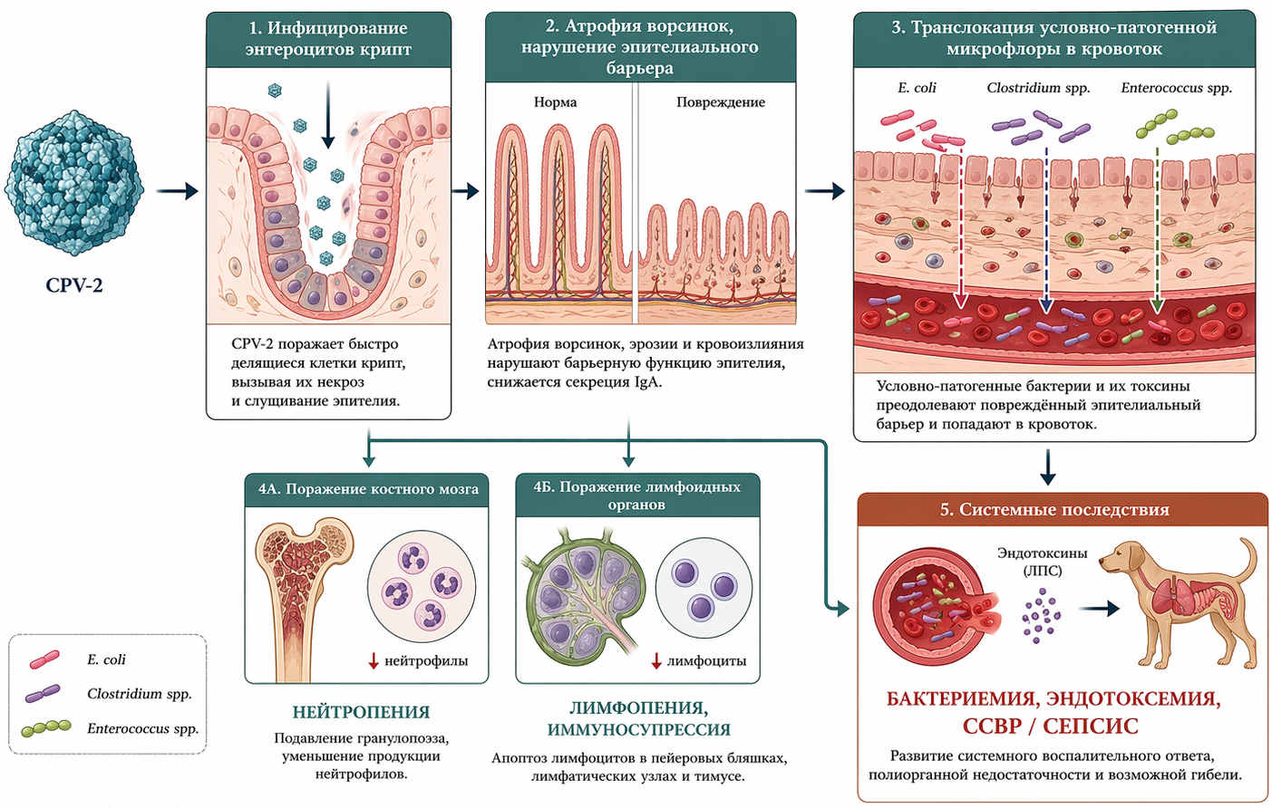
Рисунок 1 - Патогенез парвовирусного энтерита собак

Поражение лимфоидных структур проявляется апоптозом лимфобластов в пейеровых бляшках, мезентериальных лимфоузлах и тимусе. Разрушение клеток-предшественников нейтрофилов в костном мозге обусловливает нейтропению и лимфопению: уровень лейкоцитов может снижаться до 1–2 × 10⁹/л [36, 38]. Иммуногистохимически в брыжеечных лимфоузлах выявляется снижение числа CD3-позитивных лимфоцитов при накоплении макрофагов в некротических зонах [39]. У тяжелобольных животных описано также истощение Т-лимфоцитов и нарушение функции дендритных клеток, указывающее на системную иммунную дисфункцию.
Одним из ключевых молекулярных механизмов тканевого повреждения является индукция апоптоза неструктурным белком NS1. В инфицированных клетках NS1 останавливает клеточный цикл в фазе G1, препятствуя делению клетки и создавая стабильную репликативную среду для вируса. Одновременно он активирует митохондриальный путь апоптоза: деполяризацию митохондриальной мембраны, высвобождение цитохрома-c и последовательную активацию каспаз-9, -3 и -7. Данный апоптотический путь не зависит от p53, что позволяет вирусу обходить основной противоопухолевый механизм клеточной защиты. Дополнительно NS1 вызывает накопление активных форм кислорода (ROS), усиливая окислительный стресс, фрагментацию ДНК и транслокацию фосфатидилсерина на внешнюю поверхность клеточной мембраны - характерные морфологические признаки апоптоза [26,27].
Парвовирусный энтерит поражает преимущественно щенков в возрасте до 6 месяцев, с повышенной заболеваемостью среди чистокровных пород, что связывается с генетическими особенностями иммунного ответа и, возможно, с меньшим охватом вакцинацией [36]. Клиническая картина характеризуется острым началом: вялость, анорексия и гипертермия сменяются профузной рвотой жёлтого или пенистого характера и геморрагической диареей с зловонным запахом [38, 40, 41]. Классическая триада - рвота, угнетение, кровавая диарея - развивается у большинства щенков в первые 24–48 часов. При тяжёлом течении быстро нарастает обезвоживание: снижается тургор кожи, пересыхают слизистые оболочки, развиваются тахикардия и удлинение времени капиллярного наполнения [42-44]. Хотя инфекция регистрируется в течение всего года, пиковые показатели заболеваемости отмечаются в весенне-летний и осенний периоды, совпадая с максимальным приростом щенячьего поголовья [39].
Гематологические изменения включают выраженную лейкопению (как правило <2 × 10⁹/л), нейтропению и лимфопению, а в тяжёлых случаях - панцитопению; возможна анемия как следствие желудочно-кишечных кровопотерь и угнетения эритропоэза [42]. Биохимический профиль демонстрирует гипопротеинемию, гипоальбуминемию, гипокалиемию, гипогликемию и повышение активности печёночных ферментов [42, 43 45]. Повышение уровней С-реактивного белка и альфа-1-кислого гликопротеина отражает системное воспаление и используется в качестве прогностического маркера. Наиболее значимым предиктором летального исхода является синдром системного воспалительного ответа (SIRS) при поступлении: наличие ≥2 критериев (гипо-/гипертермия, тахикардия, тахипноэ, лейко- или лейкоцитоз) увеличивает вероятность гибели животного в 3–4 раза [36].
Макроскопически в тонком кишечнике обнаруживаются гиперемия и кровоизлияния серозной и слизистой оболочек, сегментарное или диффузное геморрагическое пропитывание стенки, изъязвления пейеровых бляшек и геморрагическое содержимое в просвете [43, 46-50]. В толстой кишке выявляются гиперплазия бокаловидных клеток и дистрофия эпителиоцитов. Гистопатологически наиболее характерны некроз и слияние кишечных крипт, атрофия ворсинок с уплощением эпителия, расширение просвета крипт с некротическими остатками и нейтрофильной инфильтрацией [43, 47, 51, 52].
В костном мозге обнаруживается гипоплазия с истощением гранулоцитарного и эритроидного ростков; в лимфатических узлах и селезёнке - опустошение лимфоидных фолликулов, апоптоз лимфоцитов и геморрагический некроз, накопление гемосидерина; в печени - венозный застой и очаговый некроз гепатоцитов; в лёгких - отёк и консолидация диафрагмальных долей [48, 49, 53]. У щенков моложе 8 недель описываются некроз кардиомиоцитов и негнойный миокардит как прямое следствие репликации вируса в клетках сердечной мышцы. В тяжёлых случаях формируется ДВС-синдром, проявляющийся петехиями на слизистых оболочках, тромбозом мелких сосудов и нарушением коагуляционного каскада [43].
Предварительный диагноз парвовирусного энтерита нередко устанавливается клинически: сочетание острой геморрагической диареи и неукротимой рвоты с выраженной лейкопенией в общем анализе крови составляет высокоспецифичный диагностический синдром. Однако для верификации диагноза и дифференциации от других гастроинтестинальных патологий (кокцидиоза, токсокароза, сальмонеллёза, коронавирусного энтерита) необходимо применение лабораторных методов, объединяющих вирусологические, иммунологические и молекулярно-генетические подходы [32].
Вирусологическое культивирование на клетках Madin-Darby Canine Kidney (MDCK) является «золотым стандартом» изоляции возбудителя: цитопатический эффект в виде округления и отслоения клеток проявляется через 3–5 суток [54]. Метод высокоинформативен, однако трудоёмок и в рутинной клинической практике применяется редко.
Иммуноферментный анализ (ИФА) для детекции вирусного антигена CPV в фекалиях выполняется в течение 15–30 минут, обладая чувствительностью 87% и специфичностью 100% при сравнении с ПЦР [55]. ИФА с моноклональными антителами для определения антивирусных антител в сыворотке крови коррелирует с данными реакций нейтрализации и гемагглютинации [56]. Реакция гемагглютинации (РГА), основанная на способности CPV агглютинировать эритроциты свиней при 4 °C, проста в выполнении, однако специфичность метода составляет 63% вследствие перекрёстных реакций с другими парвовирусами; в современной практике РГА постепенно вытесняется молекулярными методами [57].
Иммунохроматографические экспресс-тесты (CPV Antigen Rapid Test Device) позволяют обнаружить вирусный антиген в фекалиях или рвотных массах за 5 минут без применения лабораторного оборудования; их чувствительность составляет 95,7% при специфичности 100% по сравнению с ПЦР, что делает их оптимальным инструментом полевой диагностики [58, 59]. Ложноотрицательные результаты возможны при вирусной нагрузке ниже 10³ копий/мл.
Количественная ПЦР в реальном времени (qPCR) является наиболее чувствительным методом, позволяя детектировать до 10 копий ДНК на образец; мутационный анализ гена VP2 обеспечивает дифференциацию вариантов CPV-2a, 2b и 2c [59]. Мультиплексная qPCR обеспечивает одновременное выявление коинфекций с другими патогенами в одной реакции, существенно сокращая время и стоимость исследования. Метод петлевой изотермальной амплификации (LAMP) амплифицирует вирусную ДНК при постоянной температуре 60–65 °C в течение 1 часа, превосходя стандартную ПЦР по чувствительности (предел обнаружения 0,0001 TCID50/мл); минимальная подготовка образца и отсутствие потребности в термоциклере делают LAMP особенно востребованным в полевых условиях [60].
Лечение парвовирусного энтерита носит преимущественно поддерживающий характер и включает интенсивную инфузионную терапию, противорвотные средства, раннее энтеральное питание и антибактериальную терапию для профилактики вторичных осложнений [3, 43, 61, 62].
Интенсивная инфузионная терапия является первоочерёдным вмешательством. Внутривенное введение кристаллоидных растворов - предпочтительно лактатного раствора Рингера - проводится с расчётом суммарного объёма на основе дефицитного возмещения (% обезвоживания × масса тела в кг), поддерживающих потребностей (2–3 мл/кг/ч) и компенсации продолжающихся потерь. Гипертонические растворы противопоказаны обезвоженным животным из-за риска усугубления смещения интерстициальной жидкости. При выраженной гипоальбуминемии (<15 г/л) показано введение коллоидных растворов. Катетеризация яремной вены предпочтительна во избежание контаминации инфузионной системы [3, 43].
Для купирования рвоты применяются препараты нескольких фармакологических групп: маропитант (1 мг/кг п/к или в/в 1 раз в сутки) - блокатор рецепторов нейрокинина-1 и препарат выбора при рефрактерной рвоте; метоклопрамид (1–2 мг/кг/сутки в виде непрерывной инфузии) - стимулятор желудочной моторики и антагонист допаминовых рецепторов; ондансетрон (0,5 мг/кг в/в каждые 8 часов) - антагонист серотониновых 5-HT3-рецепторов, применяемый в случаях резистентности к первым двум препаратам. Персистирующая рвота на фоне адекватной терапии, как правило, отражает тяжесть основного патологического процесса [63].
Раннее энтеральное питание через назоэнтеральный зонд, начатое в первые 12–24 часа от поступления, ассоциировано с ускорением восстановления барьерной функции кишечника и снижением риска бактериальной транслокации. Рекомендуется начальное покрытие ≥50% расчётной потребности в энергии покоя (RER) с постепенным увеличением до полной RER в течение 72 часов; используются специализированные ветеринарные диеты для интенсивной терапии, с последующим переходом на легкоусвояемую варёную пищу [3, 64].
Выраженная иммуносупрессия, обусловленная нейтропенией, и нарушение кишечного барьера определяют необходимость назначения антибактериальных препаратов широкого спектра действия. Стандартная схема включает комбинацию ампициллина (22 мг/кг в/в каждые 8 часов) с энрофлоксацином (5 мг/кг в/в 1 раз в сутки), обеспечивающую активность в отношении грамотрицательной аэробной флоры (E. coli, Salmonella spp.), и метронидазол (10–15 мг/кг в/в каждые 12 часов) для подавления анаэробных возбудителей и уменьшения кишечного воспаления. Терапию продолжают до нормализации лейкограммы и достижения клинического улучшения [3, 5].
Среди экспериментальных и перспективных подходов наибольший интерес представляют: моноклональные антитела к CPV, нейтрализующие вирусные частицы при однократном введении; малые интерферирующие РНК (siRNA), нацеленные на ген NS1 и подавляющие репликацию вируса in vitro; рекомбинантный интерферон кошек (rFeIFN-ω), стимулирующий врождённый иммунный ответ [65-68]. Трансплантация фекальной микробиоты (ТФМ) рассматривается как метод восстановления кишечной микробиоты и предотвращения затяжного дисбиоза, однако доказательная база при CPV-инфекции остаётся ограниченной [69]. Нитазоксанид и осельтамивир упоминаются в отдельных клинических сообщениях, тогда как их эффективность при парвовирусном энтерите в рандомизированных исследованиях пока не подтверждена [70, 71].

1.2 Аденовирусная инфекция собак: патогенез, диагностика, лечение и профилактика
Аденовирусная инфекция собак - это высококонтагиозное заболевание, представленное двумя нозологически самостоятельными формами, обусловленными биологически родственными, но патогенетически различными возбудителями. Возбудитель аденовирусной инфекции собак относится к семейству Adenoviridae, роду Mastadenovirus, виду Canine mastadenovirus A. Согласно профилю таксономии Международного комитета по таксономии вирусов (ICTV), семейство Adenoviridae включает крупные безоболочечные ДНК-содержащие вирусы с икосаэдральным капсидом [72]. В пределах вида Canine mastadenovirus A выделяют два серотипа: CAV-1 - возбудитель инфекционного гепатита собак, поражающий эндотелиальные клетки сосудов, гепатоциты и почечный эпителий, и CAV-2 - возбудитель инфекционного трахеобронхита, характеризующийся тропизмом преимущественно к респираторному эпителию [73, 74].
Вирион CAV-2 представляет собой безоболочечную икосаэдральную частицу диаметром 70–90 нм. Поверхность капсида образована 240 тримерными белками гексона, формирующими 20 граней икосаэдра; в 12 вершинах располагаются пентамерные основания пентонов (penton base), от которых отходят тримерные волокна (fiber) [72, 75]. Именно волокно инициирует первичное связывание вируса с рецептором на поверхности клетки-хозяина, причём волокно CAV-2 имеет характерный двойной изгиб в стержневой части, отличающий его от волокон аденовирусов человека [75]. Детальное трёхмерное картирование капсида CAV-2 методами криоэлектронной микроскопии показало, что CAV-2 имеет более гладкую поверхность в сравнении с человеческими серотипами: многие внешние петли гексона и пентонного основания, служащие мишенями антительного ответа, у CAV-2 укорочены или отсутствуют, что определяет его меньшую иммуногенность по ряду эпитопов [75, 76].
Геном CAV-2 - линейная двуцепочечная ДНК длиной около 35 т.п.н., содержащая приблизительно 30 открытых рамок считывания. Ранние гены (E1–E4) кодируют белки, регулирующие репликацию вирусного генома и модулирующие клеточный ответ хозяина; поздние гены (L1–L5) кодируют структурные белки капсида. Регион E3, уникальный у разных штаммов, активно используется в молекулярной эпидемиологии и геногруппировании изолятов [74, 76]. Сравнительный анализ геномов CAV-1 и CAV-2 выявляет различия в длине волокна, последовательностях гексонов и ряде регуляторных элементов, что определяет принципиально различный тканевой тропизм серотипов [74].
Заражение CAV-2 происходит преимущественно аэрогенным путём при вдыхании контаминированных аэрозолей, а также контактно при обнюхивании и облизывании инфицированных объектов [73, 77]. Инкубационный период составляет 3–10 суток. После попадания вируса на слизистую оболочку дыхательных путей он реплицируется в нецилиированных бронхиолярных эпителиоцитах, эпителии носовой полости, глотки и крипт миндалин, секреторных клетках трахеи и бронхов, а также в альвеолярном эпителии II типа [73, 78]. Тропизм к тканям респираторного тракта при CAV-2 принципиально отличается от CAV-1: вирус гепатита собак обладает выраженным системным распространением с поражением эндотелия, гепатоцитов и почечного эпителия, тогда как CAV-2 при иммунокомпетентном состоянии хозяина ограничен преимущественно верхними и нижними дыхательными путями [74, 77].
В инфицированных клетках репликация вируса вызывает цитопатический эффект: округление клеток, образование базофильных внутриядерных включений типа А, некроз и слущивание эпителия [73, 79]. Разрушение реснитчатого и нереснитчатого эпителия нарушает мукоцилиарный клиренс - первичный неспецифический барьер защиты дыхательных путей от микробной колонизации. Это создаёт предпосылки для вторичного заселения дыхательных путей бактериальными патогенами, прежде всего Bordetella bronchiseptica, Mycoplasma cynos, M. canis и Streptococcus equi subsp. zooepidemicus [77, 78, 80].
При тяжёлом течении и коинфекциях процесс распространяется на нижние дыхательные пути: развивается бронхопневмония с выраженным нейтрофильным воспалением, экссудацией, отёком и консолидацией лёгочной паренхимы [73, 81]. В единичных случаях у щенков описаны атипичные проявления с вовлечением нервной системы - неврологические симптомы при CAV-2-инфекции связывают с высокой плотностью экспрессии CAR на нейронах и способностью вируса к ретроградному аксональному транспорту [76, 82]. Изоляция CAV-2 от собаки с неврологическими признаками, подтверждённая в Бразилии, демонстрирует, что нейротропизм не является исключительно теоретическим феноменом [82].
Инфекционный респираторный болезненный комплекс собак (Canine Infectious Respiratory Disease Complex, CIRDC) - полиэтиологический синдром, при котором CAV-2 является одним из ключевых агентов наряду с вирусом парагриппа собак (CPiV), вирусом чумы плотоядных (CDV), герпесвирусом собак (CHV-1), респираторным коронавирусом (CRCoV), пневмовирусом собак (CnPnV), B. bronchiseptica, Mycoplasma spp. и Streptococcus zooepidemicus [77, 78, 80, 83].
Многолетние когортные наблюдения в приютах Великобритании свидетельствуют о том, что регулярная вакцинация против CAV-2 и CPiV не устраняет эндемичного существования CIRD в условиях скученного содержания [83]. Немецкие и австрийские исследования показали, что коинфекции с несколькими агентами выявляются у 47,9% B. bronchiseptica-позитивных собак, у 82,6% CPiV-позитивных и у 100% CRCoV-позитивных животных [84, 85]. Синергизм CAV-2 и B. bronchiseptica особенно показателен: собаки, бессимптомно несущие B. bronchiseptica, при суперинфекции CAV-2 демонстрировали значительно более тяжёлое течение заболевания по сравнению с интактными животными [80].
Японские молекулярно-эпидемиологические данные 2017–2018 гг. показали, что у домашних собак с признаками CIRD коинфекции с несколькими патогенами обнаруживались в 50,8% случаев, тогда как у бессимптомных - лишь в 4,3%, что указывает на принципиальную роль полиэтиологии в развитии клинически значимого заболевания [86]. Американские исследования также подчёркивают, что тяжесть CIRD обусловлена сочетанием возрастных и популяционных факторов хозяина с микст-инфицированием несколькими патогенами [80, 87].
Клинические проявления инфекции CAV-2 отличаются значительным полиморфизмом и во многом определяются возрастом, иммунным статусом животного, условиями содержания и наличием сопутствующих патогенов [78, 80]. Инкубационный период при экспериментальном заражении составляет 3–6 суток, после чего развивается клинически выраженный синдром трахеобронхита; при естественном инфицировании этот период может быть несколько короче вследствие нередкого одновременного воздействия нескольких патогенов [78].
Ведущим клиническим симптомом неосложнённой инфекции CAV-2 является острый сухой, резкий, «каркающий» кашель, который нередко заканчивается позывами к рвоте или отхаркиванием слизи. Характерно, что кашель легко провоцируется пальпацией трахеи, усиливается при возбуждении, физической нагрузке и вдыхании холодного воздуха [77, 78]. В начале болезни кашель, как правило, непродуктивный; по мере прогрессирования воспаления и присоединения вторичной бактериальной флоры он становится влажным, с отделением серозно-слизистого или гнойного экссудата. Помимо кашля, у большинства больных животных регистрируются серозные или серозно-слизистые истечения из носовой полости и конъюнктивы - двустороннее, симметричное поражение служит косвенным признаком вирусной природы заболевания [78, 80].
К сопутствующим системным признакам относятся умеренная лихорадка (39,5–40,5 °C), снижение аппетита, апатия и угнетение. Тяжесть общего состояния, как правило, пропорциональна выраженности респираторного синдрома: у большинства взрослых иммунокомпетентных собак заболевание протекает в лёгкой самоограничивающейся форме и разрешается в течение 1–2 недель без специфического лечения [78]. Однако у щенков, пожилых животных и особей с нарушенным иммунитетом, а также при групповом содержании (питомники, ветеринарные стационары, приюты) клиническое течение может быть значительно более тяжёлым [80].
При аускультации грудной клетки в неосложнённых случаях обнаруживают усиленные везикулярные шумы и сухие хрипы над трахеей и крупными бронхами; при развитии бронхопневмонии к ним присоединяются крупно- и среднепузырчатые влажные хрипы, зоны притупления перкуторного звука в вентральных долях лёгких, тахипноэ и инспираторная одышка [77, 78]. Рентгенологически выявляется усиление бронхиального рисунка, при тяжёлом поражении - очагово-сливной или интерстициальный паттерн, преимущественно в краниовентральных сегментах [77]. Осложнённая бронхопневмония, как правило, является следствием суперинфекции Bordetella bronchiseptica, Mycoplasma cynos или других условно-патогенных бактерий на фоне вирусиндуцированного повреждения мукоцилиарного барьера [77, 80].
Патоморфологические изменения при CAV-2-инфекции включают некротизирующий трахеобронхит и бронхиолит с образованием характерных эозинофильных внутриядерных телец-включений в клетках эпителия бронхов и бронхиол - патогномоничного гистологического признака аденовирусного поражения [79]. Иммуногистохимическое исследование лёгочной ткани демонстрирует более высокую чувствительность по сравнению с рутинной гистопатологией и позволяет выявлять антигены CAV-2 в эпителиальных клетках даже при отсутствии характерных включений [79]. В тяжёлых случаях, помимо бронхиолита, наблюдаются диффузное альвеолярное воспаление, интерстициальный отёк и инфильтрация нейтрофилами.
Хотя CAV-2 преимущественно тропен к клеткам дыхательного тракта, в ряде публикаций описаны атипичные клинические формы заболевания. У щенков 9–11-недельного возраста зарегистрированы случаи одновременного развития респираторных и неврологических симптомов - атаксии, судорог и угнетения сознания; три из четырёх описанных животных погибли, при этом CAV-2 был идентифицирован методом ПЦР в тканях лёгкого и головного мозга [88]. Нейротропизм CAV-2 подтверждён и в более поздних исследованиях: в одном из описанных клинических случаев изолят CAV-2 был выделен из мозга собаки с прогрессирующим неврологическим дефицитом, что свидетельствует о способности вируса преодолевать гематоэнцефалический барьер при тяжёлом течении инфекции [82]. Кроме того, отдельными авторами описаны случаи обнаружения антигенов CAV-2 в слизистой оболочке желудочно-кишечного тракта у щенков с диарейным синдромом, что указывает на возможность кишечной формы заболевания, хотя частота и клиническое значение этого феномена требуют дальнейшего изучения [78, 82].
Существенное влияние на выраженность и продолжительность клинической картины оказывает коинфицирование несколькими патогенами одновременно. Согласно результатам молекулярно-эпидемиологических исследований, доля многокомпонентных коинфекций в структуре CIRDC составляет 23–37% [80, 89]. При сочетании CAV-2 с вирусом парагриппа собак (CPIV) или B. bronchiseptica клинический синдром характеризуется значительно большей тяжестью: нарастает лихорадка, усугубляется угнетение, увеличивается продолжительность кашля, возрастает риск развития бронхопневмонии с летальным исходом [74, 80, 89]. Данное обстоятельство обусловливает необходимость применения диагностических методов, позволяющих одновременно идентифицировать все потенциальные патогены CIRDC, прежде всего мультиплексной ПЦР в реальном времени [79, 89].
Диагностика CAV-2-инфекции строится на совокупности вирусологических, молекулярных и серологических методов. Вирус может быть изолирован в культуре клеток (MDCK, A72), где даёт характерный цитопатический эффект, однако вирусологическое культивирование трудоёмко и применяется преимущественно в научных целях [73, 79]. Иммуногистохимия (ИГХ) тканевых срезов дыхательных путей при патологоанатомическом исследовании превосходит обычную гистологию по надёжности выявления CAV-2: в корейском исследовании на 213 секционных образцах лёгких ИГХ-позитивность среди ПЦР-верифицированных случаев составила 7 из 27, что авторы расценивают как более специфичный, нежели классическая гистология, метод [90].
Полимеразная цепная реакция (ПЦР) является рутинным стандартом прижизненной диагностики CAV-2: мазки из носоглотки и трахеи исследуются предпочтительно в первые 3–6 суток от начала клинических признаков, когда вирусная нагрузка максимальна [77, 78]. Разработаны трёхтрубочные мультиплексные ПЦР-панели в реальном времени для одновременного обнаружения девяти возбудителей CIRD, включая CAV-2, CPiV, CHV-1, CDV, CRCoV, B. bronchiseptica и Mycoplasma spp.; показана высокая аналитическая чувствительность и специфичность панелей [91, 92]. Для учреждений с ограниченными ресурсами разработан метод изотермальной амплификации с использованием рекомбиназной полимеразы (RPA): тест позволяет обнаружить CAV-2 в течение 15 минут при 39 °C, предел обнаружения составляет 214 копий/мкл, совпадение результатов с qPCR - 97,7% [93]. Мультиплексные одношаговые ПЦР для одновременного выявления CHV-1, CAdV-2 и CDV в одной реакции обеспечивают значительную экономию времени при скрининге CIRD-патогенов [94].
Серологические методы применяются для ретроспективной диагностики и оценки иммунного статуса. Реакция вируснейтрализации (РВН) исторически считается «золотым стандартом», однако требует работы с живым вирусом. Разработанный непрямой иммуноферментный анализ (ELISA) для обнаружения антител к CAV-2 в сыворотке крови собак показал чувствительность 98,6%, специфичность 86,4% и высокую корреляцию с РВН (r = 0,91), что делает его практически значимой альтернативой для эпизоотологических исследований и мониторинга поствакцинального иммунитета [95].
Специфических противовирусных препаратов, одобренных для лечения CAV-2-инфекции у собак, в настоящее время не существует [73, 78]. Терапия носит поддерживающий характер и направлена на поддержание гомеостаза, купирование кашля и профилактику или лечение вторичных бактериальных инфекций. При лёгком течении достаточно обеспечить покой, тёплое содержание и полноценное питание; при необходимости назначают ненаркотические антитуссивы - только при сухом непродуктивном кашле, поскольку при продуктивном кашле они противопоказаны из-за риска задержки бактериального экссудата [73, 78].
При угрозе или подтверждённой бактериальной суперинфекции (выраженная лейкоцитарная реакция, гнойные выделения, системные признаки воспаления) показано применение антибактериальных препаратов широкого спектра действия. Традиционно рекомендуют амоксициллин/клавуланат или доксициклин как препараты первого ряда с учётом типичного спектра бактериальных возбудителей CIRD [77, 78]. Инфузионная терапия проводится при дегидратации, вызванной тахипноэ и снижением потребления воды. Бронходилататоры (теофиллин, тербуталин) применяются при бронхообструктивном синдроме; небулайзерная терапия физиологическим раствором облегчает отхождение секрета и снижает раздражение слизистых оболочек. Обязательна изоляция больных животных в течение всего периода болезни во избежание распространения инфекции [73, 78].
Вакцинация является основным и наиболее эффективным методом профилактики CAV-2-инфекции. Согласно действующим рекомендациям WSAVA 2024 г., вакцина против CAV-2 входит в число обязательных (core) вакцин для собак наравне с препаратами против CDV, CPV-2 и бешенства [96]. CAV-2 является основным вакцинным антигеном в комбинированных препаратах (DHPP/DA2PP), обеспечивая перекрёстную защиту от CAV-1 за счёт достаточно близкого антигенного родства двух серотипов. Замена CAV-1 на CAV-2 в вакцинных составах была обусловлена тем, что живой аттенуированный CAV-1 вызывал побочный эффект в виде «голубого глаза» - реактивного кератита и увеита вследствие депозиции иммунных комплексов, тогда как CAV-2 лишён системного распространения и данного осложнения не вызывает [73, 74, 96].
Оценка антительного ответа у взрослых вакцинированных собак показала, что до повторной вакцинации 87% животных сохраняли серопозитивность, что обосновывает трёхлетний интервал между бустерными введениями у серопозитивных пациентов согласно схеме WSAVA [96]. Важным аспектом является интерференция поствакцинальной репликации живого аттенуированного CAV-2 с ПЦР-диагностикой: в первые 10–14 суток после вакцинации молекулярные методы могут давать положительный результат на CAV-2, что необходимо учитывать при дифференциальной диагностике [87].
Нефармацевтические меры профилактики включают строгий карантин вновь поступающих животных (не менее 14 суток), разделение здоровых и больных особей, регулярную дезинфекцию помещений с применением средств, активных в отношении безоболочечных ДНК-вирусов (гипохлорит натрия 0,5%, глутаровый альдегид), а также ограничение контактов домашних собак с потенциально инфицированными дикими плотоядными - особенно в регионах с высокой плотностью лисиц и волков [77, 83, 97].

1.3 Роль условно-патогенных микроорганизмов в развитии вирусных инфекций
Условно-патогенные микроорганизмы (УПМ) представляют собой обширную гетерогенную группу бактерий, грибов и простейших, которые в нормальных условиях колонизируют кожные покровы, слизистые оболочки и желудочно-кишечный тракт животного, не вызывая патологических изменений. Их патогенный потенциал реализуется преимущественно на фоне иммунной дисфункции, в первую очередь - обусловленной первичной вирусной инфекцией. Взаимодействие вирусов и условно-патогенной флоры в организме хозяина носит многоуровневый и, как правило, синергетический характер: вирусы создают благоприятный микроэкологический и иммунологический фон для колонизации и инвазии УПМ, тогда как бактериальная суперинфекция в большинстве случаев существенно утяжеляет клиническое течение вирусного заболевания и ухудшает его прогноз [98-100].
Клиническое значение вирусно-бактериальных коинфекций было осознано ещё в период пандемий гриппа первой половины XX века, когда основная масса летальных исходов была обусловлена именно вторичной бактериальной пневмонией, вызванной Streptococcus pneumoniae, Staphylococcus aureus и Haemophilus influenzae [99, 101]. С тех пор накоплена значительная доказательная база, подтверждающая универсальность этого механизма в медицине человека и животных: от классического постгриппозного синдрома до поражений при новых вирусных инфекциях [102–104]. Применительно к ветеринарной медицине мелких животных особый интерес представляют парвовирусный энтерит и аденовирусная инфекция собак, при которых бактериальные суперинфекции являются одной из ведущих причин гибели пациентов [3, 8, 61, 77, 78, 105].
Совокупность механизмов, посредством которых вирусная инфекция создаёт условия для экспансии УПМ, включает: (1) нарушение анатомической целостности эпителиальных барьеров; (2) дисфункцию мукоцилиарного аппарата; (3) иммуносупрессию, опосредованную интерферонами I типа и цитокиновым дисбалансом; (4) усиление бактериальной адгезии через вирусиндуцированную гиперэкспрессию адгезионных рецепторов; (5) индукцию дисбиоза нормальной микробиоты хозяина (рисунок 2) [98, 100, 106, 107].

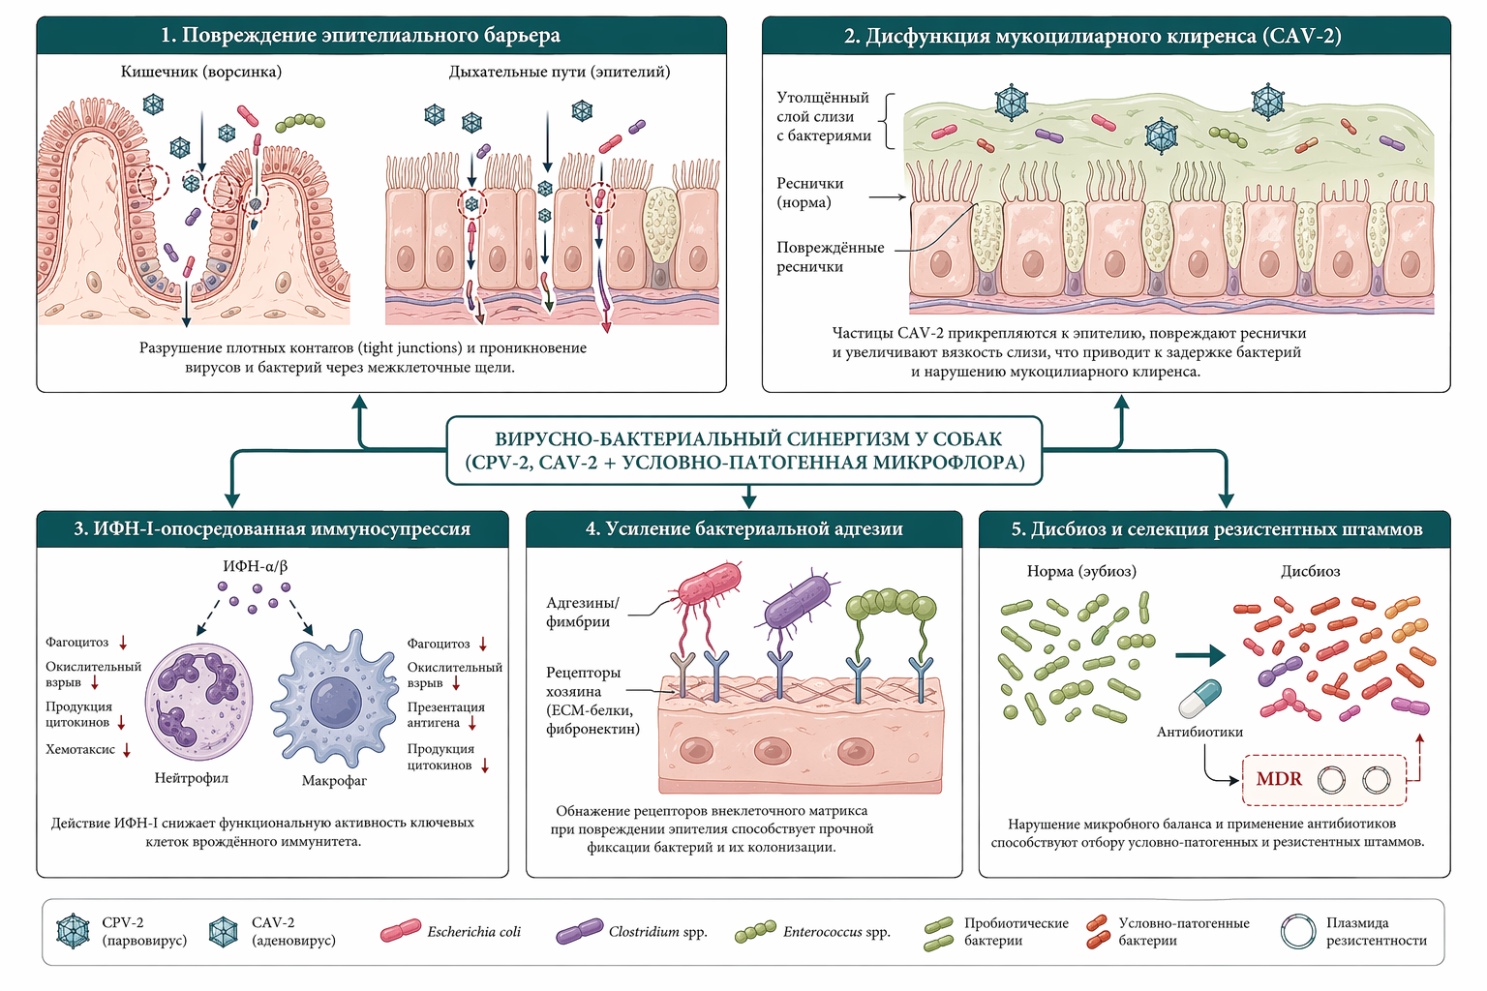
Рисунок 2 - Механизмы вирусно-бактериального синергизма при вирусных инфекциях собак

Повреждение эпителиального барьера является первоочередным событием, открывающим путь для бактериальной инвазии. Вирусы, тропные к эпителию дыхательных путей или кишечника, вызывают цитопатический эффект, сопровождающийся разрушением плотных межклеточных контактов (tight junctions), снижением экспрессии E-кадгерина и нарушением архитектуры базальной мембраны. В результате нарушается трансэпителиальная функция слизистых оболочек: болезнетворные бактерии и продукты их жизнедеятельности - эндотоксины, липополисахариды - беспрепятственно проникают в субэпителиальные ткани и системный кровоток [100, 106, 108]. В респираторном тракте ключевую роль играет деструкция реснитчатого эпителия: под воздействием вирусов снижается частота биения ресничек, сокращается их численность, меняются реологические свойства трахеобронхиального секрета [109, 110]. Следствием этого становится нарушение мукоцилиарного клиренса - важнейшего физиологического механизма, обеспечивающего удаление вдыхаемых частиц, токсинов и микробов с поверхности дыхательных путей [109].
Иммуносупрессия, индуцируемая вирусной инфекцией, затрагивает как врождённый, так и адаптивный иммунитет и является наиболее изученным механизмом предрасположенности к бактериальным суперинфекциям. В острой фазе вирусной инфекции массивная продукция интерферонов I типа (ИФН-α/β) обеспечивает противовирусную защиту, однако её пролонгация приводит к парадоксальному угнетению антибактериального иммунитета [111, 112]. В экспериментальных моделях постгриппозной пневмонии было показано, что именно ИФН-I-опосредованное снижение экспрессии CXCL1/CXCL2 через эпигенетический механизм (метилтрансфераза Setdb2) является ключевым звеном патологии, приводящей к нарушению нейтрофильного рекрутирования и потере бактериального контроля [112].
Функция макрофагов также существенно страдает в ходе вирусной инфекции: альвеолярные макрофаги, составляющие первую линию защиты лёгких от бактерий, теряют способность к фагоцитозу и киллингу S. pneumoniae и S. aureus после контакта с вирусом гриппа [113]. Этот феномен связан с вирусиндуцированными нарушениями фагосомного созревания, снижением продукции активных форм кислорода и экспрессии рецепторов опсонизированных бактерий. Дополнительный вклад вносит нарушение функции комплементарной системы и снижение выработки антимикробных пептидов (дефензины, кателицидины) в условиях вирусной инфекции [104, 111].
Дисбиоз нормальной микробиоты, развивающийся на фоне вирусной инфекции, существенно снижает колонизационную резистентность хозяина и создаёт экологическую нишу для экспансии условно-патогенных таксонов. Микроэкологические нарушения обусловлены как прямым воздействием вируса на эпителиальные ниши, занимаемые нормофлорой, так и системными иммунологическими изменениями, лишающими резидентные бактерии необходимых экологических преимуществ [107, 114]. Снижение доли защитных анаэробов (Bacteroidetes, Firmicutes) и нарастание Proteobacteria являются устойчивыми маркёрами вирусиндуцированного дисбиоза в кишечнике [114, 115]. Совокупность описанных механизмов формирует «окно уязвимости», в которое встраиваются УПМ, трансформируясь из безвредных комменсалов в возбудителей тяжёлых вторичных инфекций [98, 106, 107].
Парвовирусный энтерит собак, вызываемый Canine parvovirus type 2 (CPV-2), является одним из наиболее наглядных примеров реализации вирусно-бактериального синергизма в ветеринарной медицине. Высокая тропность CPV-2 к быстропролиферирующим клеткам - кишечному эпителию, миелоидным предшественникам костного мозга, лимфоидным тканям тимуса и лимфатических узлов - обусловливает развитие выраженной нейтропении, лимфопении и нарушения кишечного барьера, что создаёт предпосылки для системной транслокации условно-патогенной флоры [8, 61].
Нейтропения и лимфопения при CPV-2 развиваются в результате прямого цитопатического поражения гемопоэтических предшественников и лимфоидных клеток, а также вследствие инволюции тимуса вплоть до полного исчезновения его коркового слоя при тяжёлом течении болезни. Динамика лейкоцитарного ответа характеризуется достижением критического лейкоцитарного надира на 4–5-е сутки от начала клинических признаков, когда продукция нейтрофилов в костном мозге почти полностью подавлена, а их потребление в очагах воспаления резко возрастает [3, 61, 116]. В это время бактериемия становится особенно вероятной, поскольку нейтрофильный фагоцитоз является главным механизмом элиминации транслоцированных бактерий; при абсолютном числе нейтрофилов ниже 500/мкл риск системной бактериальной инфекции возрастает многократно [8, 61].
Нарушение кишечного барьера при CPV-2 обусловлено некрозом крипт тонкой кишки, который возникает вследствие прямого вирусного поражения пролиферирующих клеток крипт Либеркюна. Уже через 3–5 суток после инфицирования выявляются диффузная атрофия ворсинок, утрата нормального деления слизистой на крипты и ворсинки, снижение всасывательной ёмкости и нарушение барьерных функций [8, 43]. Транслокация бактерий становится возможной благодаря совокупности патологических изменений: распаду плотных межклеточных контактов, кишечной гипомоторике, ишемии слизистой, воспалительному отёку и тканевому некрозу, а также дисбиозу, нарушающему конкурентное подавление патогенов нормальной флорой [8, 69, 117].
Видовой спектр бактерий, участвующих в развитии бактериемии и сепсиса при CPV-2, включает преимущественно представителей кишечной флоры. Среди аэробных грамотрицательных бактерий доминирует Escherichia coli, являющаяся ведущим триггером грамотрицательного сепсиса [3, 8]. Среди анаэробных патогенов особую роль играют Clostridium perfringens и Clostridium difficile, способные продуцировать токсины, усугубляющие повреждение слизистой оболочки. Дополнительный вклад вносят Salmonella spp., Campylobacter spp. и Bacteroides spp. [8, 43, 117].
Кишечный дисбиоз, развивающийся при CPV-2, характеризуется выраженными изменениями альфа- и бета-разнообразия микробиоты. На уровне типов наблюдается обеднение Bacteroidetes и нарастание Proteobacteria; семейство Enterobacteriaceae, составляющее менее 0,5% у здоровых щенков, достигает 36% и более от суммарной бактериальной популяции при тяжёлом CPV-2 [117]. Параллельно снижается доля Prevotella spp. и Lactobacillus spp. - ключевых продуцентов короткоцепочечных жирных кислот, обеспечивающих целостность кишечного эпителия и местную противоинфекционную защиту. Важно, что данные изменения носят в большинстве случаев транзиторный характер: через 2–3 недели после выздоровления микробиом восстанавливается до показателей, сопоставимых с нормой [69, 117].
Синдром системной воспалительной реакции (ССВР) при CPV-2 является прямым следствием бактериальной транслокации и сопряжённой с ней гиперактивации воспалительного каскада. У щенков с CPV-2, удовлетворяющих критериям ССВР, регистрируются выраженные нарушения водно-электролитного баланса (гипонатриемия, гипокалиемия), гипоальбуминемия, тромбоцитопения и угнетение антикоагулянтного потенциала с риском диссеминированного внутрисосудистого свёртывания [118-120]. Концентрация CRP ≥141,9 мг/л и общее число лейкоцитов ≤3,355×10³/мкл при поступлении позволяют прогнозировать развитие ССВР у щенков с CPV-2 с достаточно высокой диагностической точностью [119].
Использование модели CPV-2 для изучения сепсиса обосновывается структурным и патофизиологическим сходством с человеческим сепсисом. Alves F. et al. (2020) подтвердили, что у собак с тяжёлым CPV-2 воспроизводятся ключевые критерии сепсиса по Sepsis-3: органная дисфункция (почечная, печёночная, кардиоваскулярная), коагулопатия, выраженная цитокинемия и гемодинамические нарушения, характерные для септического шока [8]. Это делает CPV-2 ценной трансляционной моделью для разработки новых подходов к терапии сепсиса как в ветеринарии, так и в медицине человека.
Антибактериальная терапия при CPV-2 является обязательным компонентом лечебного протокола и направлена на предотвращение бактериемии и её осложнений. Стандартный подход предусматривает комбинацию β-лактамных антибиотиков (ампициллин-сульбактам или амоксициллин-клавуланат) для перекрытия грамположительных и анаэробных патогенов с фторхинолонами или аминогликозидами для воздействия на грамотрицательную флору при тяжёлом нейтропеническом синдроме [43, 121]. Однако проблема антимикробной резистентности (АМР) приобретает всё большую актуальность: от собак с CPV-2 выделяются штаммы E. coli, Klebsiella spp. и S. aureus с высокой частотой устойчивости к цефалоспоринам III–IV поколения, метронидазолу и метициллину [5]. Это диктует необходимость регулярного мониторинга профилей АМР и проведения бактериологического исследования с определением чувствительности в клинически тяжёлых случаях.
Canine Adenovirus type 2 (CAV-2) занимает одно из центральных мест в этиологии комплекса инфекционных респираторных заболеваний собак (Canine Infectious Respiratory Disease Complex, CIRDC). Принципиальная особенность CIRDC состоит в том, что тяжёлое течение заболевания обусловлено не моноинфекцией, а синергетическим взаимодействием нескольких вирусных и бактериальных агентов. Коинфекции с двумя и более патогенами обнаруживаются у 23–37% собак с клинически выраженным CIRDC, тогда как у здоровых животных аналогичная картина регистрируется лишь в 2–3% случаев [78, 80, 89].
Патогенез вирусно-бактериального синергизма при CIRDC включает несколько последовательных этапов. CAV-2 вызывает первичное повреждение эпителия дыхательных путей в первые 3–6 суток после инфицирования: разрушаются реснитчатые клетки слизистой оболочки трахеи и бронхов, нарушается секреция слизи, утрачивается нормальная архитектоника слизистой оболочки. К 9-м суткам вирусный антиген исчезает из тканей, однако именно в этот период создаются оптимальные условия для колонизации и инвазии бактериальными патогенами [102, 105]. Таким образом, первичная вирусная инфекция выступает «открывателем ворот» для вторичных бактериальных суперинфекций, превращая неосложнённый аденовирусный трахеобронхит в угрожающую жизни бронхопневмонию.
Bordetella bronchiseptica является наиболее значимым бактериальным патогеном при CIRDC, нередко выступающим как в роли первичного агента, так и усилителя вирусного поражения. Этот микроорганизм обладает богатым арсеналом факторов вирулентности: нитчатый гемагглютинин (FHA) и фимбрии обеспечивают адгезию к ресничкам бронхиального эпителия, пертактин и дермонекротический токсин (DNT) индуцируют тканевое воспаление и апоптоз, трахеальный цитотоксин (TCT) вызывает паралич и гибель реснитчатых клеток, создавая условия для персистенции бактерий и распространения инфекции на нижние дыхательные пути [122]. Регуляция экспрессии всех перечисленных факторов вирулентности осуществляется двухкомпонентной системой BvgA/BvgS, обеспечивающей адаптацию патогена к разнообразным условиям в организме хозяина [122].
Данные молекулярно-эпидемиологических исследований убедительно подтверждают синергизм CAV-2 и B. bronchiseptica. При анализе клинических случаев CIRDC смешанные инфекции CPIV + B. bronchiseptica и CRCoV + B. bronchiseptica регистрировались значительно чаще у клинически больных собак по сравнению со здоровыми животными [80].
При осложнённом течении CIRDC изолируются Pasteurella multocida, Pasteurella canis, Streptococcus zooepidemicus и Pseudomonas aeruginosa, которые, являясь обитателями нормальной микрофлоры ротоносоглотки собак, при вирусиндуцированной иммуносупрессии приобретают патогенный потенциал [77, 80, 89].
Клиническая картина CIRDC при смешанных вирусно-бактериальных инфекциях отличается значительно большей тяжестью, чем при мономикробном поражении. Сухой малопродуктивный кашель, типичный для неосложнённого «питомникового кашля», при присоединении B. bronchiseptica и/или Mycoplasma spp. трансформируется в продуктивный кашель с гнойным экссудатом, прогрессирующую одышку, лихорадку и признаки системной интоксикации [78, 123]. Рентгенологически выявляется паттерн интерстициальной или смешанной пневмонии с бронхиальным компонентом. Высокая плотность содержания собак в питомниках и ветеринарных стационарах, аэрогенный путь передачи большинства патогенов CIRDC и нередкое отсутствие адекватной вакцинации создают условия для быстрого распространения смешанных инфекций в организованных группах животных [80, 89].
Таким образом, роль условно-патогенных микроорганизмов в развитии вирусных инфекций собак определяется сложной патофизиологической взаимосвязью, складывающейся на уровне нескольких взаимодополняющих механизмов. Первичная вирусная инфекция создаёт структурные (повреждение эпителия), иммунологические (нейтропения, лимфопения, дисфункция ИФН-I-зависимого иммунного ответа) и микроэкологические (дисбиоз) предпосылки для активизации условно-патогенной флоры. При CPV-2 ключевыми звеньями патогенеза являются разрушение кишечного барьера и транслокация E. coli, Clostridium spp. и других анаэробов, ведущая к жизнеугрожающему сепсису и ССВР. При CIRDC, обусловленном CAV-2 и другими пневмотропными вирусами, патологический процесс усугубляется присоединением B. bronchiseptica, M. cynos и других оппортунистов, трансформирующих лёгкую респираторную инфекцию в тяжёлую бронхопневмонию. Понимание этих механизмов имеет принципиальное практическое значение: оно обосновывает необходимость ранней эмпирической антибактериальной терапии с учётом профилей АМР, мониторинга дисбиотических изменений и применения новых методов иммунокоррекции и восстановления микробиома в комплексе лечебных мероприятий при вирусных инфекциях у собак [5, 8, 78, 80, 98, 102].

1.4 Эпизоотологическая ситуация по вирусным заболеваниям собак в мире и в Казахстане
Вирусные болезни собак занимают одно из ведущих мест в структуре инфекционной патологии животных и приобретают всё большее значение в условиях нарастающей урбанизации и роста численности как домашних, так и безнадзорных животных. Мировая популяция домашних собак насчитывает свыше 700 миллионов особей, из которых около 75% перемещаются свободно или являются бесхозяйными [1].
Парвовирусный энтерит собак (Canine Parvovirus type 2, CPV-2) и аденовирусная инфекция типа 2 (Canine Adenovirus type 2, CAV-2) занимают ведущее место в структуре заразной патологии псовых во всём мире. Их распространение носит глобальный характер и определяется высокой плотностью восприимчивого поголовья, а также активным межрегиональным переносом возбудителей через торговлю и миграцию животных [2, 32, 124].
Серологический и молекулярный скрининг парвовирусного энтерита, проведенный в Европе продемонстрировал выраженную региональную гетерогенность: доля ПЦР-позитивных диарейных собак варьировала от 27,7% в Испании до 87,5% в Великобритании; в Германии она составила 71,4%, во Франции - 61,5%, в Италии - 53,8% [125]. Молекулярное картирование изолятов из разных стран обнаружило идентичные нуклеотидные последовательности в географически удалённых государствах, что является убедительным свидетельством трансграничного заноса вируса через торговлю и перемещение животных [126].
В Италии за период 2018–2022 гг. зафиксировано прогрессивное вытеснение местных генетических линий CPV-2c «азиатской линией»: в Сицилии доля азиатских штаммов среди всех секвенированных изолятов превысила 80% [127, 128]. Механизм этого замещения наглядно продемонстрирован Mira F. et al. (2018): у собаки, привезенной в Италию из Таиланда, был выделен изолят CPV-2c, демонстрировавший при полноразмерном анализе гена VP2 стопроцентное нуклеотидное совпадение с китайскими штаммами 2014–2015 гг. и вирусами из Лаоса 2016 г. [129]. Этот случай является модельным примером трансконтинентального заноса нового генетического варианта через импорт животного из эндемичной зоны.
В Турции - на стыке европейского и азиатского ареалов циркуляции - доля ПЦР-позитивных собак достигала 86–100% от числа обследованных животных; турецкие изоляты обнаруживали генетическое родство со штаммами обоих континентов, подтверждая роль страны как транзонального коридора для вируса [130, 131].
В Китае отмечается активное распространение CPV с трансграничной циркуляцией между регионами и соседними странами. В последние годы доминирующим вариантом является CPV-2c, который широко выявляется у собак с острым гастроэнтеритом (88,3% случаев) и формирует отдельную азиатскую линию. Этот генотип демонстрирует тенденцию к дальнейшему распространению в Европу и другие регионы, что связывают с международным перемещением животных [132, 133].
В Индии высокая заболеваемость парвовирусным энтеритом зафиксирована на территории практически всех штатов при выраженном гетерогенном антигенном профиле циркулирующих штаммов [134]. В Японии, вопреки глобальной тенденции к доминированию CPV-2c, сохраняется преобладание CPV-2b; японские штаммы проявляют генетическое родство с австралийскими изолятами - свидетельство многовекторных глобальных связей вируса [135]. В Иране, Пакистане и Бангладеш вирус регулярно выявляется у диарейных собак; в Бангладеш ПЦР-позитивность щенков в возрасте до 3 месяцев достигала 48,7%, что отражает высокую восприимчивость молодых животных [136, 137].
В США CPV был выявлен в 18 штатах уже в 2006–2007 гг. при одновременной циркуляции вариантов CPV-2b и CPV-2c [138]; в 2022 г. вирус типа CPV-2c зафиксирован в штате Аризона [139]. В 2020 г. задокументирован первый в истории случай инфицирования свиней CPV-2 в Южной Дакоте - эпизоотологически значимое расширение круга хозяев вируса за пределы псовых [140]. В Бразилии серопревалентность сельских собак достигала 97%; вирус выявлен и среди диких плотоядных в Атлантическом биосферном резервате [141, 142]. Единая региональная сеть циркуляции CPV подтверждена в Чили, Колумбии - где доля ПЦР-позитивных диарейных собак составила 70,4%, - а также в Мексике [6, 29-31]. В Аргентине CPV обнаружен у диких сумчатых, подтверждая способность вируса к выходу в природные экосистемы за пределы псовых [146, 147].
В Нигерии CPV выявлен у 52% собак с диареей [148]. В Австралии первые массовые вспышки парвивирусного энтерита датируются 1980 годом; эпидемиологический анализ показал статистически достоверную кластеризацию заболеваемости в районах с низким охватом вакцинацией и высокой плотностью бездомных собак [149, 150].
Ситуация в Российской Федерации имеет прямое значение для Казахстана в силу протяжённой общей государственной границы и интенсивного трансграничного перемещения животных. По данным Федерального центра охраны здоровья животных (ФГБУ «ВНИИЗЖ», г. Владимир), за 2017–2019 гг. парвовирусный энтерит занял первое место в структуре инфекционных болезней собак с удельным весом 37%; наиболее уязвимой группой являлись щенки в возрасте 6 недель - 6 месяцев [151].
CAV-2 является ключевым компонентом синдрома инфекционных респираторных болезней собак (Canine Infectious Respiratory Disease Complex, CIRD) - полиэтиологического состояния, в развитии которого наряду с CAV-2 участвуют вирус парагриппа собак (CPiV), коронавирус собак (CRCoV) [77, 78]. В Европе CAV-2 выявляется у 4–18% собак с респираторной симптоматикой; в США он регулярно обнаруживается у клинически здоровых животных в приютах, что указывает на постоянную субклиническую циркуляцию вируса в популяции [89, 152]. В исследовании американских ветеринарных учреждений (2020 г.) CAV-2 входит в пятёрку наиболее часто выявляемых патогенов [89].
Ретроспективное исследование в Турции подтвердило широкое распространение CAV среди взрослых собак, в том числе с вакцинным анамнезом [153].
Принципиально важным эпизоотологическим аспектом является циркуляция CPV-2 и CAV среди диких плотоядных. Серопревалентность CAV у рыжих лисиц достигает 64,4% в Великобритании и 59,6% в Скандинавии, указывая на устойчивый природный резервуар аденовируса вне домашних животных. Изучение серых волков в Северной Канаде показало одновременную циркуляцию пяти видов парвовирусов плотоядных и CAV-1 в пределах одной популяции, демонстрируя высокий потенциал межвидовой трансмиссии этих патогенов в природных экосистемах [154]. CPV выявлен у диких животных в аргентинском Чако, бразильских биосферных резерватах и у перуанских плотоядных, что подтверждает: контроль вируса исключительно среди домашних животных не гарантирует полной ликвидации источника инфекции [142, 146, 147],
Ветеринарная наука Казахстана в последние годы интенсивно развивается: за 2018–2023 гг. число публикаций по инфекционным болезням животных в международных базах данных возросло в пять раз - с 49 до 249 работ [155]. Однако систематические данные по вирусным болезням именно собак в этих публикациях представлены фрагментарно: отечественные научные журналы традиционно отдают приоритет паразитозам и болезням продуктивных животных, а вирусологический мониторинг популяций собак на национальном уровне практически не проводился вплоть до последнего времени.
Ключевым эпизоотическим риском, специфичным для Казахстана, является многочисленная популяция безнадзорных собак в крупных городах и сельской местности. Мониторинговое исследование, проведённое в Уральске, выявило широкий спектр зоонозных патогенов у бродячих собак, подтвердив их роль как активных резервуаров инфекций в городской среде [19, 156]. Геополитическое положение Казахстана на стыке России, Китая, государств Центральной Азии и Ближнего Востока, а также интенсивная трансграничная торговля животными создают постоянные ворота для заноса новых генетических вариантов возбудителей из разных эпизоотических очагов.
Бешенство является наиболее статистически задокументированной вирусной болезнью с участием собак в Казахстане: до 99% случаев заражения людей обусловлено укусами собак [157].
Непосредственные эпизоотологические данные по парвовирусному энтериту собак в г. Нур-Султан (ныне Астана) полученые в ходе шестилетнего ретроспективного мониторинга ветеринарных клиник за 2015–2020 гг. показывают, что за период наблюдения зарегистрировано 175 клинических случаев заболевания при средней летальности 25,3%, что свидетельствует о выраженной эпизоотической активности возбудителя в крупных городских популяциях собак Казахстана при сохраняющемся дефиците систематической вакцинопрофилактики [158].
Значительным достижением последних лет стало выявление новых вирусных угроз в казахстанской популяции собак. В 2023–2024 гг. систематический молекулярный мониторинг впервые зафиксировал циркуляцию вируса гриппа А у собак в г. Алматы: показатель позитивности составил 9,01%, что ставит вопрос о роли собак как промежуточных хозяев с потенциальным зоонозным значением [20]. В 2023 г. в Алматинской области произошла летальная вспышка геморрагического гастроэнтерита, охватившая более 110 служебных собак: метагеномный анализ подтвердил коинфекцию CPV-2 и CanineCV [159]. Высокая летальность в поражённой группе полностью соответствует данным мировой литературы о синергетическом утяжелении течения болезни при данной коинфекции [160].
Таким образом, анализ мировой литературы свидетельствует о глобальной распространённости парвовирусного энтерита и аденовирусной инфекции собак, активной межконтинентальной циркуляции возбудителей посредством торговли и перемещения животных, нарастании частоты смешанных инфекций и способности CPV-2 к трансвидовой передаче. Казахстан - с многочисленной популяцией безнадзорных собак [19], вновь выявленной циркуляцией гриппа А [20] и зафиксированными вспышками коинфекции CPV+CanineCV [159] - находится в зоне высокого эпизоотического риска.

2 СОБСТВЕННЫЕ ИССЛЕДОВАНИЯ

2.1 Условия и место проведения исследований
Диссертационные исследования были проведены в рамках проекта грантового финансирования МНВО РК AP09058122 «Распространенность детерминант устойчивости к антибактериальным препаратам».
Изучение эпизоотологической обстановки по инфекционным заболеваниям собак проводили путем изучения материалов журналов регистрации больных животных, результатов экспресс-тестов на инфекционные заболевания собак частных ветеринарных клиник города Костанай, за период с января 2020 по декабрь 2024 г.
Клиническую часть (обследование собак с подозрением на вирусные заболевания, сбор крови для общего и биохимического анализа, взятие биоматериала для бактериологических исследований, постановка диагноза парвовирусный энтерит и аденовирусная инфекция) проводили в ветеринарных клиниках г.Костанай «VETZABOTA», ВК «Догма», «Айболит».
Лабораторные исследования проводили в Научно-исследовательском институте инновационных технологий Костанайского регионального университета имени Ахмета Байтұрсынұлы.
Наличие в биоматериале собак ДНК-содержащих вирусов парвовирусного энтерита (CPV-2) и аденовирусной инфекции (CAV-2) устанавливали в лаборатории молекулярно-генетических исследований.
Бактериологические исследования биоматериала, определение чувствительности микроорганизмов к антибактериальным препаратам, а также исследование общего и биохимического анализа крови собак выполняли на базе лаборатории контроля пищевой продукции и сырья биологического происхождения данного института. В лаборатории молекулярно-генетического анализа также проводили исследования методом полимеразной цепной реакции (ПЦР) с целью выявления генов антибиотикорезистентности.

2.2 Материалы исследований
В настоящей работе использовали:
1. Для бактериологических исследований:
- Питательные среды: простые (мясопептонный агар, мясопептонный бульон); селективные и обогащённые жидкие среды (солевой бульон, бульон для стрептококков); селективные дифференциально-диагностические плотные среды (агар Эндо, желточно-солевой агар, маннит-солевой агар, селективный агар для стрептококков); дифференциально-диагностические среды (среды Гисса с сахарами, мясо-пептонный желатин, среды Кларка, Клиглера, Симмонса, среда с мочевиной Кристенсена); среды для определения чувствительности микроорганизмов (агар Мюллера-Хинтона, АГВ); хромогенные среды (CHROMagar Orientation, CHROMagar E. coli, CHROMagar Staph aureus, CHROMagar StrepB);
- Реактивы: для реакции Фогес-Проскауера, реактив Ковача, на сероводород, метил-рот, натрий хлор;
- Диски с антибиотиками: ампициллин, амоксициллин, бензилпенициллин, цефоперазон, цефокситин, цефподоксим, меропенем, стрептомицин, канамицин, неомицин, гентамицин, левомицетин, тетрациклин, доксициклин, эритромицин, ванкомицин, энрофлоксацин, ципрофлоксацин, норфлоксацин, офлоксацин, налидиксовая кислота, сульфаметоксазол с триметопримом, фуразолидон, фурадонин.
2. Для иммунологических исследований:
- иммунохроматографический тест для выявления специфических антигенов парвовируса собак штаммов CPV-2, CPV-2a, CPV-2b и CPV-2c в фекалиях собак (QBQVET, г. Москва, Российская Федерация).
3. Для молекулярно-генетических исследований:
- набор реагентов для выявления ДНК парвовирусов плотоядных методом ПЦР в режиме реального времени «АмплиСенс® ПАРВОВИР-FRT», наборы реагентов для выявления ДНК аденовируса плотоядных методом ПЦР в режиме реального времени «АмплиСенс® АДЕНОВИР-FRT» (ФБУН «Центральный НИИ эпидемиологии» Роспотребнадзор, г. Москва, Российская Федерация);
- вода без ДНКаз, Taq-полимераза (DreamTaq-Green, ThermoFisher), праймеры (ThermoFisher, UK), маркер на 100 bp (ThermoFisher, UK), агароза Ultrapure, краска Orange DNA Loading Dye (6X) (ThermoScientific), dNTP микс, буферный раствор - TBE 10Х, краска для агарозы SYBR SAFE GEL Stain (Invitrogen), олигонуклеотиды 5 ОЕ (СИНТОЛ);
Лабораторная посуда: пробирки (15 мл, 50 мл, эппиндорфа 2 мл), мерные колбы, цилиндры, чашки Петри (90 мм; 140 мм), шприцы (1; 2,5; 5; 10 мл), наконечники для дозатора (1-10; 10-100; 20-200; 100-1000 мкл), бактериологическая петля D=3 мм., cтекла предметные по ГОСТ 9284 (РФ).
Оборудование и инструменты: гематологического анализатора Exigo 17 (Шпанга, Швеция), биохимический анализатор BioChem FC-120 (High Technology Inc., North Attleborough, MA, США); микробиолгический анализатор (MALDI Biotyper sirius system RUO, США), денситометр (BiosanDen-18, Литва), термостат (ТС-1/80СПУ, Украина), холодильник (Pozis, РФ; Атлант Беларусь), дистиллятор (ДЭ-ТЗМОИ, Россия), микроскоп бинокулярный (Levenhuk, США), камера для электрофореза (Cleaver Scientific Ltd, Великобритания), аналитические весы (Ohaus Pioneer, США), рН-метр (150 МИ ИТ, РФ), микроволновая печь (Samsung Южная Корея), дозаторы автоматические с вариабельным объемом (1-1000 мкл) (Eppendorf, Iso Lab, Thermo Scientific, Германия), морозильная камера (Artiko), ламинарный бокс (LamSystems, РФ), центрифуга-вортекс (MicrospinFV-2400 Biosan, Литва), амплификатор (Proflex; Applied Biosystems, США), автоклав (ВК-75-01, РФ), сушильный шкаф (ШС-80-01 СПУ, РФ), гель-документирующая система QUANTUM (1100SUPER-BRIGHT; Peqlab), секвенатор (Applied Biosystems 3500 Genetic Analyzer, Applied Biosystems, США).

2.3 Методы исследований
При проведении исследований использовали эпизоотологические, клинические, гематологические, бактериологические, иммунологические (иммунохроматографические), молекулярно-генетические и статистические методы исследования

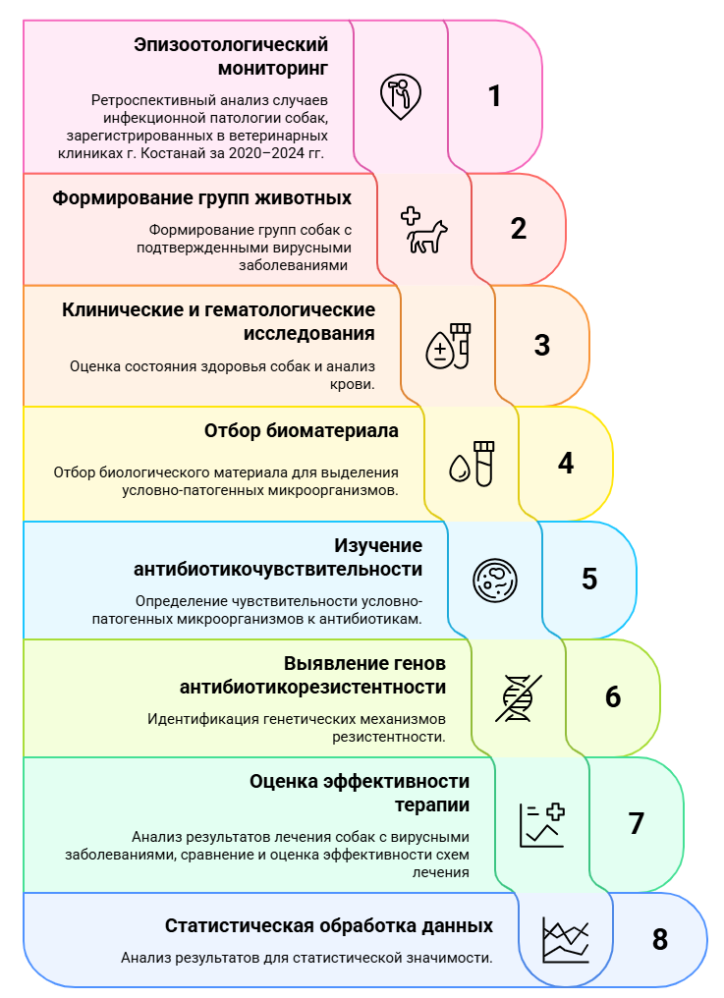
Рисунок 3 - Алгоритм исследований

Исследования проводили в соответствии с разработанным алгоритмом в несколько последовательных этапов (рисунок 3). На первом этапе проведён эпизоотологический мониторинг вирусных заболеваний собак в ветеринарных клиниках г. Костанай за период 2020-2024 гг. Оценивали: общую заболеваемость инфекционными болезнями; удельный вес парвовирусного энтерита и аденовирусной инфекции; динамику заболеваемости по годам; сезонную, возрастную, половую и породную восприимчивость собак.
На втором этапе формировали группы собак с подтверждёнными вирусными заболеваниями. В исследование включали животных с клиническими признаками парвовирусного энтерита и аденовирусной инфекции, диагноз у которых подтверждали лабораторными методами. Отдельно учитывали собак, у которых на фоне вирусной инфекции выявлялись сопутствующие условно-патогенные микроорганизмы.
На третьем этапе проводили клиническое обследование собак и лабораторное исследование крови.
На третьем этапе выполнены бактериологические исследования мазков с целью выделения и идентификации условно-патогенных микроорганизмов. Для выделенных изолятов определяли антибиотикочувствительность и наличие генов антибиотикорезистентности.
На заключительных этапах анализировали результаты лечения собак с вирусными заболеваниями. Сравнивали эффективность: стандартной схемы лечения и схемы лечения с включением антибиотиков, назначенных с учётом результатов антибиотикограммы.

2.3.1 Клиническое и лабораторное обследование животных
Клиническое обследование собак проводили комплексно и включало сбор анамнестических данных, оценку клинических признаков парвовирусного энтерита и аденовирусной инфекции, а также объективную оценку общего состояния животных. При сборе анамнеза учитывали возраст, пол и породу животных, условия содержания и кормления, эпизоотологическую обстановку, наличие или отсутствие плановой вакцинации против вирусных инфекций, сроки появления первых клинических признаков заболевания, последовательность и динамику их развития, а также сведения о ранее проводимой симптоматической и этиотропной терапии.
При клиническом осмотре особое внимание уделяли выявлению признаков, характерных для парвовирусного энтерита. Оценивали степень угнетения животных, снижение или отсутствие аппетита, наличие и частоту рвоты, характер диареи (водянистая, зловонная, с примесью крови), признаки интоксикации и выраженность дегидратации. Дополнительно учитывали состояние слизистых оболочек, наличие тахикардии и признаки нарушения периферического кровообращения, что служило косвенным показателем тяжести течения заболевания.
При подозрении на аденовирусную инфекцию у собак оценивали наличие респираторного синдрома, включающего кашель, чихание, серозные или серозно-слизистые истечения из носовой полости и затруднённое дыхание. Кроме того, учитывали общие клинические проявления заболевания: повышение температуры тела, угнетение, снижение активности и аппетита. В отдельных случаях отмечали признаки поражения печени, включая болезненность в области правого подреберья и ухудшение общего состояния животных.
Общее состояние собак оценивали по уровню активности, реакции на внешние раздражители, положению тела, характеру движений и аппетиту. Температуру тела измеряли ректально с использованием ветеринарного термометра. Степень дегидратации определяли по скорости расправления кожной складки, влажности слизистых оболочек, времени наполнения капилляров и состоянию глазных яблок. Гастроинтестинальные симптомы оценивали по частоте, интенсивности и характеру рвоты и диареи, а респираторные симптомы - по наличию кашля, одышки, частоте дыхательных движений и характеру патологических выделений из дыхательных путей.
У всех животных дополнительно проводили отбор образцов крови для гематологических и биохимических исследований, что позволяло оценить выраженность воспалительных процессов, степень дегидратации и нарушения обмена веществ.
Окончательный диагноз вирусных заболеваний у собак устанавливали на основании совокупности клинических данных и результатов лабораторных исследований, включая иммунохроматографический анализ (ИХА) и молекулярно-генетические методы диагностики.
Для подтверждения парвовирусной и аденовирусной инфекции у собак применяли метод полимеразной цепной реакции в режиме реального времени (Real-time PCR). Амплификацию проводили с использованием тест-систем «АмплиСенс® ПАРВОВИР-FRT» и «АмплиСенс® АДЕНОВИР-FRT» согласно инструкции производителя.
Реакционную смесь готовили согласно инструкции производителя тест-системы. Общий объём реакционной смеси составлял 25 мкл, включая образец выделенной ДНК, реагенты для амплификации, специфические праймеры и флуоресцентные зонды.
Режим амплификации для выявления ДНК парвовируса собак (CPV-2) представлен в Таблице 1.
Регистрацию флуоресцентного сигнала проводили на каждом цикле амплификации в соответствующих каналах детекции.
Во всех реакциях использовали положительный контроль, отрицательный контроль и контроль этапа экстракции, что позволяло оценивать корректность проведения анализа и исключать ложноположительные или ложноотрицательные результаты.

Таблица 1 - Режим амплификации для выявления ДНК парвовируса собак (CPV-2)
Цикл | Температура, °C | Время | Измерение флуоресценции | Количество циклов
1 | 95 | 15 мин | - | 1
2 | 95 | 10 с | -
 | 62 | 25 с | FAM, HEX | 45
 | 72 | 25 с | -

Режим амплификации для выявления ДНК аденовируса собак представлен в Таблице 2.

Таблица 2 - Программа амплификации для выявления ДНК аденовируса собак (CAV-2)
Цикл | Температура, °C | Время | Измерение флуоресценции | Количество циклов
1 | 95 | 15 мин | - | 1
2 | 95 | 10 с | -
 | 60 | 25 с | - | 10
 | 72 | 25 с | -
3 | 95 | 10 с | -
 | 55 | 25 с | FAM, HEX, ROX | 35
 | 72 | 25 с | -

Регистрацию накопления продукта амплификации проводили в режиме реального времени по каналам соответствующих флуорофоров, а интерпретацию результатов осуществляли на основании значения порогового цикла (Ct) и анализа кривых накопления флуоресцентного сигнала.

2.3.2 Определение видового состава условно-патогенных микроорганизмов, распространенных при вирусных заболеваниях собак
Отбор проб биологического материала проводили с соблюдением правил асептики в чистую, стерильную, одноразовую посуду. Образцы отбирались в условиях клиники.
Мазки получали сухими стерильными ватными тампонами, которые вводили в полость носа или ротоглотку на максимально возможную глубину, проводили ими по слизистой оболочке. Тампоны помещали в сухие чистые стерильные пробирки, которые плотно закрывали [161].
Испражнения собирали сразу после дефекации с помощью стерильной стеклянной палочки или деревянного шпателя. При наличии патологических примесей (слизь, кровь, гной и т. п.) их включали в отбираемую пробу. В случае невозможности получения испражнений после дефекации материал отбирали непосредственно из прямой кишки с помощью «зонд тампона», вводя его в кишку до упора. Тампон помещали в пробирку с консервантом [162].
Материал доставляли в лабораторию в термосе со льдом или контейнере с охлаждающими элементами, при температуре 2-8°С в течение 6 часов после взятия [163].
После отбора биологического материала делали посевы на жидкие питательные среды - МПБ, солевой бульон, бульон для стрептококков. Посевы инкубировали при температуре (36±1) °С в течение 24 ч., затем просматривали.
Положительными считали посевы в жидких средах, в которых имел место рост микроорганизмов, проявляющийся в помутнении среды, образовании газа, подкислении среды (то есть изменении цвета среды). Соответствующие образцы высевали штрихом в чашки.
Если среда хранилась в холодильнике, то перед инокуляцией ее доводили до комнатной температуры. При посеве на плотные среды исследуемый материал наносили с помощью бактериологической петли (Рисунок 4).



Рисунок 4 - Пересев микроорганизмов на плотные среды

Выделение и идентификация бактерий семейства Enterobacteriaceae
Положительные посевы пересевали на среду обладающую дифференциально-диагностическими свойствами (агар Эндо) и хромогенные среды, обладающие высокой специфичностью (CHROMagar Orientation, CHROMagar E. coli). Чашки Петри инкубировали дном вверх, в термостате в аэробных условиях, при температуре (36±1) °С в течение 24 ч. После инкубирования посевы просматривали, с последующим отбором подозрительных колоний (таблица 3).

Таблица 3 - Характер роста условно-патогенных микроорганизмов семейства Enterobacteriaceae, на различных средах
№ | Микроорга-низм | Характер роста колоний на средах
№ | Микроорга-низм | Агар Эндо | CHROMagar Orientation | CHROMagar E. coli
1 | Escherichia coli | выпуклые круглые, опалесцирующие, иногда слизистые колонии, красного цвета с наличием металлического блеска или без него, розового или сероватого цвета с темными центрами | круглые колонии с ровными краями, от темно-розового до красноватого цвета | круглые синие колонии
2 | Klebsiella |  | крупные колонии с неровными краями металлического синего цвета | нет роста
3 | Citrobacter |  | круглые колонии металлического синего цвета | нет роста
4 | Enterobacter |  | круглые колонии металлического синего цвета | бесцветные
5 | Proteus |  | слизистые мутные колонии, с коричневым ореолом или синие с коричневым ореолом | бесцветные

Для дальнейшего подтверждения принадлежности выросших колоний к Enterobacteriaceae отбирали по три колонии каждого типа, снимали бактериологической петлей. Из отобранных колоний готовили мазки, окрашивали их по Граму, а также засевали штрихом по косяку и уколом в столбик комбинированной среды Клиглера для первичной идентификации и на скошенный питательный агар. Посевы инкубировали при температуре (36±1) °С в течение 24 ч.
Определение ферментативных свойств выделенных микроорганизмов
Микробы семейства Enterobacteriaceae дают на поверхности скошенной части среды Клиглера влажный, однородный, опалесцирующий рост без пигментирования.
Ферментация глюкозы - облигатные свойства всех энтеробактерий проявляются в изменении окраски столбика среды.
О ферментации лактозы в среде Клиглера судили по появлению желтой окраски в скошенной части агара, а о ферментации глюкозы - по такому же окрашиванию в столбике. Газообразование устанавливали по наличию пузырьков газа и разрыву агара, а образование сероводорода - по почернению среды.
У подозрительных культур изучали их ферментативные характеристики (таблица 4), позволяющие определить родовую принадлежность выделенных бактерий. Для этих целей использовали тесты, позволяющие определить способность к образованию индола, наличие роста на средах с цитратами, способность к разложению мочевины, образованию ацетил-метил-карбинола в реакции Фогес-Проскауэра. Ставили также проба с метиловым красным и определяли подвижность.

Таблица 4 - Дифференциация энтеробактерий по ферментативным свойствам
 | Микроорганизм  Тест или субстрат | Escherichia | Citrobacter | Klebsiella | Enterobacter | Proteus
По результатам посева на комбинированную среду (Клиглера) | Лактоза (скос) | +/- | +/х | + | + | -
По результатам посева на комбинированную среду (Клиглера) | Глюкоза (столбик) | +/- | + | + | + | х
По результатам посева на комбинированную среду (Клиглера) | Сероводород | - | +/- | - | - | +/-
Дополнительные тесты для определения родовой принадлежности | Цитрат Симмонса | - | + | +/- | + | +/-
Дополнительные тесты для определения родовой принадлежности | Лактоза | + | +/- | +/- | + | -
Дополнительные тесты для определения родовой принадлежности | Маннит | + | + | + | + | -
Дополнительные тесты для определения родовой принадлежности | Подвижность | +/- | + | - | + | +/-
Дополнительные тесты для определения родовой принадлежности | Индол | +/- | -/+ | -/+ | - | +/-
Дополнительные тесты для определения родовой принадлежности | Мочевина по Кристенсену | - | -/+ | + | +/- | +/-
Дополнительные тесты для определения родовой принадлежности | Тест с метиловым красным | + | + | -/+ | - | +
Дополнительные тесты для определения родовой принадлежности | Тест Фогес-Проскауэра | - | - | -/+ | + | -
+ 90% и более положительных реакций
- 90% и более отрицательных реакций
+/- чаще положительные, реже отрицательные
-/+ чаще отрицательные, реже положительные
Х различные биохимические реакции

Определение утилизации цитрата
Культуру высевали в пробирки со средой Козера, или на поверхность среды Симмонса. Посевы инкубировали при температуре (36±1) °С в течение 24-48 ч. Изменение оливково-зеленого цвета сред на васильковый, синий указывало на положительную реакцию.
Определение ферментации лактозы и маннита
Культуру высевали в среды Гисса с лактозой и маннитом. Посевы инкубировали при температуре (36±1) °С в течение 24 ч, а на среде Гисса с лактозой при температуре (44±1) °С в течение 24 ч.
При ферментации глюкозы образуется газ. Ферментацию глюкозы учитывали в засеянных косяках среды Клиглера по изменению цвета столбика среды и образованию в нем газа. Ферментацию лактозы учитывали по изменению цвета скошенной поверхности среды Клиглера. Ферментацию маннита учитывали по изменению цвета среды.
Определение образования сероводорода
Образование сероводорода учитывали в посевах на среду Клиглера после инкубирования посевов при температуре (36±1) °С в течение 24 ч. Почернение в столбике среды указывает на образование сероводорода.
Определение образования индола
Культуру высевали в пробирку с бульоном Хоттингера или мясо-пептонным бульоном с триптофаном, приготовленным. Под пробку в пробирку помещали полоску индикаторной бумажки. Посевы инкубировали при температуре (36±1) °С в течение 24 ч. Если за время инкубирования посевов в среде накапливался индол, то желтый цвет индикаторной бумажки менялся на цвет от сиренево-розового до интенсивного малинового.
Определение способности гидролизовать желатин.
Делали посевы культуры микроорганизма уколом петлей на глубину 1-1,5 см в полужидкий агар. Посевы инкубировали при температуре (36±1) °С в течение 24 ч. При положительной реакции происходило разжижение агара.
Определение уреазной активности
Особенности гидролиза мочевины клебсиеллами не всегда позволяют выявить этот признак при включении мочевины в комбинированную среду. Более надежным для них является определение уреазной активности в средах с мочевиной по Кристансену. Изменение окраски столбика среды, свидетельствует о уреазной активности.
Определение интенсивности ферментации углеводов с образованием кислоты (реакция с метилрот)
Культуру высевали в пробирки с глюкозо-фосфатным бульоном или средой Кларка или использовали посевы после отбора 1 см³ культуральной жидкости. Посевы инкубировали при температуре (36±1) °С в течение 48 ч. К 5 см³ культуральной жидкости прибавляли 5-10 капель реактива Кларка. Появление через 1 мин красного цвета культуральной жидкости указывало на ферментацию углеводов до рН ниже 5,0.
Определение образования ацетоина (реакция Фогес-Проскауэра)
Культуру высевали в пробирки со средой Кларка. Посевы инкубировали при температуре (36±1) °С в течение 48 ч.
После инкубирования посевов к 1 см³ отобранной культуральной жидкости прибавляли 0,6 см³ - нафтола и 0,2 см³ раствора гидроокиси калия. После прибавления каждого реактива пробирку встряхивали. Проявление розового окрашивания через 15-60 мин указывало на положительную реакцию [164].
Выделение и идентификация бактерий вида Staphylococcus aureus
Биологический материал засевали в пробирки с селективной средой (солевой бульон), инкубировали при 37ºС 24 ч. Рост стафилококков определяли по помутнению среды с осадком. Солевой бульон пересевали на маннит-солевой, желточно-солевой агар и хромогенныю среду CHROMagar Staph aureus, чашки инкубировали при 37ºС 18-24 часа. На желточно-солевом агаре колонии S. aureus имеют выпуклую круглую форму и сопровождаются зоной лецитиназной активности, окрашенной в жёлтые или белые оттенки. На маннит-солевом агаре формируются жёлтые колонии, вызывающие изменение цвета окружающей среды с красного на жёлтый. На среде CHROMagar Staph aureus золотистый стафилококк образует круглые колонии от розового до лилового цвета. Подозрительные колонии окрашивали по Граму и микроскопировали. Грамположительные кокки пересевали на скошенный мясо-пептонный агар, инкубировали при 37ºС 18-24 часа. Для идентификации проводили тесты на каталазу и коагулазу.
Тест на каталазу: отбирали колонию с мясо-пептонного агара, наносили на предметное стекло и оставляли на воздухе 30 минут. Затем капали 3%-й раствор перекиси водорода, наблюдали реакцию через 30-60 секунд. Положительная реакция проявлялась пузырьками газа, вызванными разложением перекиси водорода каталазой. Коагулазоположительные стафилококки S. aureus образуют каталазу.
Тест на плазмокоагулазу: суточную агаровую культуру вносили в пробирку с разведенной кроличьей плазмой. Параллельно ставили два контроля: положительный (штамм S. aureus) и отрицательный (незасеянная пробирка). Посев инкубировали при 37ºС. Реакцию проверяли через 2-4 часа и после ночной инкубации при комнатной температуре. Тест считали положительным при активности коагулазы не менее 3+.
Реакция Фогес-Проскауэра: культуру высевали в среду Кларка, инкубировали при 37ºС 48 ч. К 1 мл культуральной жидкости добавляли 0,6 мл раствора α-нафтола и 200 мкл гидроксида калия. Пробирки встряхивали. Появление розового окрашивания через 15-60 минут указывало на положительную реакцию.
Ферментация мальтозы: для дифференциации S. aureus от S. intermedius и S. hyicus культуры высевали в среду Гисса с мальтозой и инкубировали при 37ºС 48 ч. Ферментация сопровождалась изменением цвета среды, что характерно для S. aureus.
Выделение и идентификация бактерий вида Streptococcus spp.
Для накопления стрептококков образцы засевали в пробирки с селективной средой - стрептококковый бульон. Пробирки с посевами инкубировали при температуре 37 °С в течение 24 ч. Рост стрептококков определяли по помутнению среды с образованием осадка на дне.
Для получения одиночных колоний осуществляли пересев со стрептококкового бульона на плотные питательные среды CHROMagar StrepB и селективный агар для стрептококков. Посевы инкубировали при температуре 37 °С в течение 18-20 ч и отмечали рост типичных колоний. На среде CHROMagar StrepB стрептококки образовывали характерные колонии лилового цвета, на селективной среде - мелкие, округлые, гладкие серовато-белые или полупрозрачные колонии диаметром 0,5-1,0 мм.
Одиночные колонии пересевали в пробирки со скошенным агаром с добавлением лошадиной сыворотки, после чего проводили окрашивание по Граму и микроскопирование. При обнаружении в чистой культуре цепочек грамположительных кокков проводили дальнейшую видовую идентификацию.
Гемолитическую активность определяли на кровяном агаре с добавлением 5 % дефибринированной лошадиной крови (основа - Колумбийский агар). Свежие колонии пересевали на кровяной агар и инкубировали при температуре 37 °С в течение 18-20 ч. Streptococcus agalactiae проявлял β-гемолитическую активность, характеризующуюся образованием прозрачной зоны полного гемолиза эритроцитов вокруг колоний.
Каталазный тест проводили путем нанесения 3 % раствора перекиси водорода на колонию микроорганизмов, помещенную на предметное стекло. Результат учитывали через 30-60 с. Отсутствие образования пузырьков газа расценивали как отрицательную каталазную реакцию, характерную для стрептококков.
Масс-спектрометрия MALDI-TOF
Для уточнения таксономической принадлежности и подтверждения результатов идентификации применяли метод матрично-активированной лазерной десорбции/ионизации с времяпролётной масс-спектрометрией (MALDI-TOF MS) с использованием системы MALDI Biotyper (Bruker Daltonics, Германия).
Подготовку образцов осуществляли согласно инструкции производителя: бактериальные колонии наносили на мишень, обрабатывали матричным раствором α-циано-4-гидроксикоричной кислоты и высушивали при комнатной температуре (рисунок 5).
Полученные масс-спектры сравнивали с базой данных прибора с использованием программного обеспечения MALDI Biotyper. Идентификацию считали достоверной при значении score≥2,0 (уровень вида), при значениях 1,7-1,99 - на уровне рода.

А  | Б 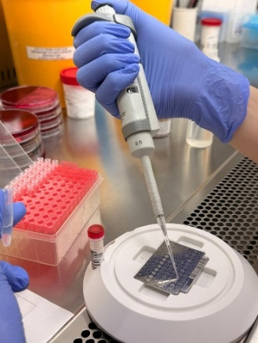
В 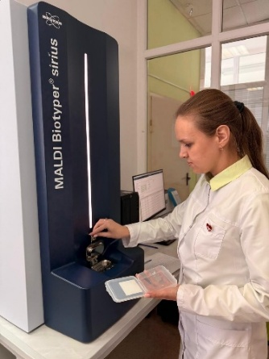 | Г 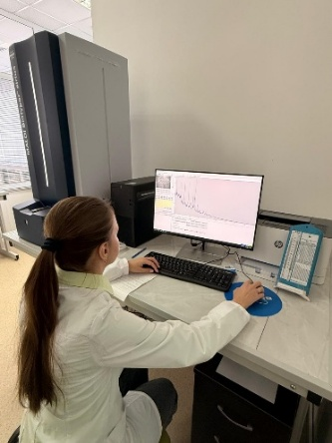

Рисунок 5 - Подготовка и проведения MALDI-TOF масс-спектрометрического анализа микроорганизмов
(А,Б – метод прямого нанесения бактериальной культуры на мишень,
В,Г – проведение масс-спектрометрического анализа)

2.3.3 Определение чувствительности условно-патогенных микроорганизмов к антимикробным препаратам
Чувствительность к антибактериальным препаратам определяли у всех выделенных условно-патогенных микроорганизмов с учётом их таксономической принадлежности. У представителей семейства Enterobacteriaceae (Escherichia coli, Klebsiella spp., Proteus spp., Citrobacter spp., Enterobacter spp.) оценивали чувствительность к препаратам следующих фармакологических групп: бета-лактамы (ампициллин, амоксициллин, цефоперазон, цефокситин, цефподоксим, меропенем), аминогликозиды (стрептомицин, канамицин, гентамицин), амфениколы (левомицетин), тетрациклины (тетрациклин, доксициклин), фторхинолоны (энрофлоксацин, ципрофлоксацин, норфлоксацин, офлоксацин, гемифлоксацин), хинолоны (налидиксовая кислота), сульфаниламиды (триметоприм), нитрофураны (фуразолидон, фурадонин).
У изолятов Staphylococcus spp. определяли чувствительность к следующим группам антибактериальных препаратов: бета-лактамы (ампициллин, амоксициллин, пенициллин, цефокситин, цефоперазон), аминогликозиды (стрептомицин, канамицин, неомицин, гентамицин), тетрациклины (тетрациклин, доксициклин), макролиды (эритромицин, тилозин), сульфаниламиды (триметоприм), фторхинолоны (ципрофлоксацин, норфлоксацин).
У представителей рода Streptococcus spp. оценивали чувствительность к следующим фармакологическим группам: бета-лактамы (ампициллин, пенициллин, цефотаксим), тетрациклины (тетрациклин), макролиды (эритромицин), гликопептиды (ванкомицин), фторхинолоны (норфлоксацин).
Тестируемые группы антибактериальных препаратов выбраны, согласно рекомендациям EUCAST [165] и CLSI [166], а также представленные в методических указаниях для определения чувствительности к антибактериальным препаратам [167] используемые в лабораториях Республики Казахстан. Антибактериальные препараты, представленные перечисленными фармакологическими группами, активно используются в практической ветеринарии [168].
С целью определения у микроорганизмов чувствительности/ резистентности к антибактериальным препаратам использовали диско-диффузионный метод.
Приготовление суспензии исследуемых микроорганизмов (инокулюма)
Для всех методов тестирования обязательным этапом являлась стандартизация бактериальной суспензии исследуемого микроорганизма, концентрация которой должна составлять 1,5×10⁸ КОЕ/мл. При оценке концентрации бактериальной суспензии на практике наиболее приемлемым являлась оценка ее мутности. Бактериальная суспензия с концентрацией 1,5×10⁸ КОЕ/мл при визуальном контроле соответствовала стандарту мутности 0,5 по МакФарланду.
Приготовление инокулюма из агаровой культуры
С чистой суточной культуры микроорганизмов, выросшей на плотной неселективной среде, отбирали несколько однотипных, чётко изолированных колоний. Колонии захватывали стерильной бактериологической петлёй и переносили в пробирку со стерильным 0,9 % раствором хлорида натрия. Плотность инокулюма контролировали с использованием денситометра и доводили до 0,5 по стандарту МакФарланда. Приготовленный инокулюм использовали в течение 15 минут.
Диско-диффузионный метод
Плотные питательные среды (АГВ, агар Мюллера Хинтона) готовили в соответствии с инструкциями производителей. Чашки Петри устанавливали на строго горизонтальную поверхность для обеспечения равномерной толщины слоя агара. Толщина слоя агара в чашке должна составлять 4,0±0,5 мм. Для этого в чашки Петри диаметром 90 мм вносили 20 мл агара, диаметром 100 мм - 25 мл, диаметром 150 мм - 60 мл.
После застывания среды перед инокуляцией чашки подсушивали, инкубируя их с приоткрытой крышкой при температуре 35±1 °С в течение 10-20 минут. Перед нанесением инокулюма контролировали отсутствие конденсата жидкости на внутренней поверхности крышек.
Инокуляцию проводили следующим способом: стерильный тампон погружали в стандартную суспензию микроорганизма, удаляли избыток инокулюма, отжимая тампон о стенки пробирки, после чего штриховыми движениями в трёх взаимно перпендикулярных направлениях равномерно распределяли инокулюм по поверхности агара, поворачивая чашку Петри.
Аппликация дисков
После инокуляции, не позднее чем через 15 минут, на поверхность агара с помощью стерильного пинцета наносили диски с антибактериальными препаратами. Расстояние между дисками, а также от диска до края чашки составляло 15-20 мм. На одну чашку Петри диаметром 100 мм размещали не более 6 дисков. Диски аккуратно прижимали пинцетом для обеспечения плотного контакта с поверхностью агара.
Чашки Петри с нанесёнными дисками помещали в термостат вверх дном и инкубировали при температуре 35±1 °С в течение 18-24 часов. Увеличение интервала времени между аппликацией дисков и началом инкубации могло приводить к преддиффузии антибактериальных препаратов и искажению результатов исследования.
Учет результатов
По окончании инкубации чашки Петри размещали вверх дном на тёмной матовой поверхности, обеспечивая падение света под углом 45°. Диаметр зон подавления роста измеряли с использованием линейки или штангенциркуля с точностью до 1 мм, ориентируясь на зону полного подавления видимого роста микроорганизмов (рисунок 6).
Интерпретацию результатов проводили в соответствии с рекомендациями European Committee on Antimicrobial Susceptibility Testing (EUCAST, версия 11.0), Института клинических и лабораторных стандартов (CLSI, 29-е издание), МУК 4.2.1890-04 «Определение чувствительности микроорганизмов к антибактериальным препаратам» [165-167].

А 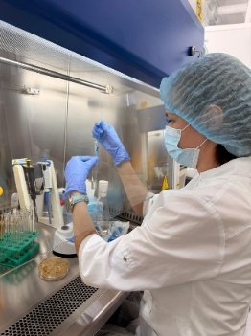 | Б 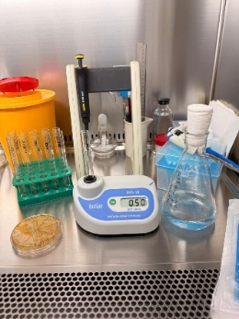
В 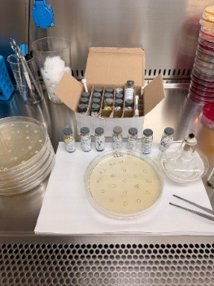 | Г 

Рисунок 6 - Определение чувствительности к антибиотикам диско-диффузным методом
(А, Б – приготовление суспензии исследуемых микроорганизмов;
В – аппликация дисков; Г – учет результатов, измерение зон подавления роста)

Согласно данной интерпретации, тестируемые штаммы были подразделены на 3 группы: чувствительный, промежуточный (чувствительный, при увеличении концентрации), резистентный. Микроорганизм классифицируется как чувствительный при стандартной дозировке препарата, когда существует высокая вероятность успешного лечения при использовании стандартного режима дозирования антимикробного препарата. Микроорганизм классифицируется, как промежуточный - существует высокая вероятность терапевтического успеха ввиду того, что воздействие антибактериального препарата усиливается за счёт корректировки режима дозирования или его концентрации в очаге инфекции (здесь уровень воздействия антимикробного препарата зависит от дозировки, режима дозирования, фармакокинетики и фармакодинамики используемого препарата). Микроорганизм классифицируется как устойчивый или резистентный, и существует высокая вероятность, что лечение данными препаратами будет неэффективным, даже при увеличении концентрации.

2.3.4 Идентификация генов резистентности условно-патогенных микроорганизмов
Для выявления генов, кодирующих резистентность условно-патогенных микроорганизмов к антибактериальным препаратам, использовали метод полимеразной цепной реакции (ПЦР) с последующей электрофоретической детекцией амплифицированных фрагментов в агарозном геле. В исследовании применялись специфические праймеры к генам, ассоциированным с устойчивостью к различным классам антибиотиков (Таблица 5). Ампликоны анализировали по длине фрагмента в сравнении с маркером молекулярной массы.

Таблица 5 - Праймеры, используемые для детекции резистентности бактерий
Микроорга-низмы | Последовательность (5’-3’) | Гены | Длина (bp) | Класс антибиотиков | Источник
E.coli  Klebsiella spp.  Citrobacter spp.  Enterobacter spp.  Proteus spp. | ATCAGTTGGGTGCACGAGTG | BlaTEM | 608 | Бета-лактамы | [169]
 | ACGCTCACCGGCTCCAGA
 | ATGAAAAACACAATACATATCAAC | OXA | 755 | Бета-лактамы | [170]
 | AAAGGACATTCACGCCTGTG
 | CCAATCGCAGATAGAAGGC | StrA | 546 | Амино-гликозиды | [171]
 | CTTGGTGATAACGGCAATTC
 | GGATCGTAGAACATATTGGC | StrB | 509 | Амино-гликозиды | [171]
 | ATCGTCAAGGGATTGAAACC
 | CTAGCTGCGGCAGATGAGC | aadB | 300 | Амино-гликозиды | [172]
 | CTCAGCCGCCTCTGGGC
 | AAACGTCTTGCTCGAGGC | aphA1 | 500 | Амино-гликозиды | [173]
 | CAAACCGTTATTCATTCGTGA
 | GCTACATCCTGCTTGCCT | tetA | 210 | Тетрацик-лины | [174]
 | CATAGATCGCCGTGAAGA
 | CATTAATAGGCGCATCGCTG | tetB | 930 | Тетрацик-лины | [175]
 | TGAAGGTCATCGATAGCAGG
 | CTTCGATGAGAGCCGGCGGC | SUL1 | 436 | Сульфа-ниламиды | [173]
 | GCAAGGCGGAAACCCCGCC
 | GAGCAAGATTTTTGGAATCG | SUL3 | 500 | Сульфа-ниламиды | [176]
 | CATCTGCAGCTAACCTAGGGCTTGGA
 | GCAGGTCCAGCAGCGGGTAG | qepA | 218 | Фторхино-лоны | [177]
 | CTTCCTGCCCGAGTATCGTG
 | ATTTCTCACGCCAGGATTTG | qnr | 516 | Фторхино-лоны | [178]
 | GATCGGCAAAGGTTAGGTCA
S. aureus | CAGTTCACATGCCAAAGAG | blaZ | 772 | Бета-лактамы | [179]
S. aureus | TACACTCTTGGCGGTTTC
S. aureus | GGGATCATAGCGTCATTATTC | mecA | 527 | Бета-лактамы | [180]
S. aureus | AACGATTGTGACACGATAGCC
S. aureus | CAGAGCCTTGGGAAGATGAA | aac(6)-aph2 | 348 | Амино-гликозиды | [180]
S. aureus | CCTCGTGTAATTCATGTTCTGG
S. aureus | CCGCTGCGTAAAAGATA | aph(3) | 609 | Амино-гликозиды | [181]
S. aureus | GTCATACCACTTGTCCGC
S. aureus | TTAGGTGAAGGGTTAGGTCC | tetK | 718 | Тетрацик-лины | [182]
S. aureus | GCAAACTCATTCCAGAAGC
S. aureus | GTTAAATAGTGTTCTTGGAG | tetM | 686 | Тетрацик-лины | [182]
S. aureus | CTAAGATATGGCTCTAACAA
S. aureus | TTTCTTTGATTGCTGCGATG | dfrG | 1230 | Сульфа-ниламиды | [180]
S. aureus | AACGCACCCGTTAACTCAAT
S. aureus | GCTGCGATGGATAAGAACAG | dfrK | 214 | Сульфа-ниламиды | [180]
S. aureus | GGACGATTTCACAACCATTAAAGC
S. aureus | ATCTTTGAAATCGGCTCAGG | ermC | 292 | Макролиды | [180]
S. aureus | CAAACCCGTATTCCACGAT
S. aureus | GAAAAGGTACTCAACCAAATA | ermB | 639 | Макролиды | [183]
S. aureus | AGTAACGGTACTTAAATTGTTTAC
Streptococcus spp. | AGCATGCATTATGCAAAC | pbp1a | 569 | Бета-лактамы | [184]
Streptococcus spp. | TACGAATTCTCCATTTCTGTAGAG
Streptococcus spp. | CGCGGATCCTATGGAACTCATGTATA | pbp2x | 683 | Бета-лактамы | [184]
Streptococcus spp. | GCGAATTCTTCTTAGTCTCCTAAAGT
Streptococcus spp. | GAAAAGGTACTCAACCAAATA | ermB | 525 | Макролиды | [185]
Streptococcus spp. | AGTAACGGTACTTAAATTGTTTAC
Streptococcus spp. | TCTAAAAAGCATGTAAAAGAA | ermA | 645 | Макролиды | [183]
Streptococcus spp. | TGATTATAATTATTTGATAGCTTC
Streptococcus spp. | AGTATCATTAATCACTAGTGC | mefA | 345 | Макролиды | [185]
Streptococcus spp. | TTCTTCTGGTACTAAAAGTGG
Streptococcus spp. | GACAAGTGAAATGAAAACGAG | gyrA | 474 | Фтор-хинолоны | [184]
Streptococcus spp. | CGCTCCATTGACTAATAAATTAGG
Streptococcus spp. | GTTGGTTCTTTCTCCGTATCG | parC | 209 | Фтор-хинолоны | [186]
Streptococcus spp. | AAAGGATAGCAATACTTTT
Streptococcus spp. | GCATAAGATTTCAGAATTGTTCTCTGTTCC | tetM | 406 | Тетрацик-лины | [187]
Streptococcus spp. | GTAATATCGTAGAAGCGGATCACTATCTGAG
Streptococcus spp. | GAACAGGAAGAAACAGGAGATTCCAAAACG | tetO | 515 | Тетрацик-лины | [187]
Streptococcus spp. | GGGTCGCCATCTGAAATTTCTGTAAGTGCC
Streptococcus spp. | AAATCCGAAGAAGGCCAAAT | pbp2x | 601 | Цефало-спорины | [188]
Streptococcus spp. | GTACTTGGAGATTGGCGTGTTTG

Выделение ДНК
Для молекулярного исследования материал ДНК получали путем бактериального лизиса по рекомендациям Референтной лаборатории по резистентности к антибактериальным препаратам Европейского Союза (Community Reference Laboratory for Antimicrobial Resistance) [189], но с изменениями:
1. Отбирали 400 мкл воды без ДНКаз, в пробирку типа Eppendorf, объемом 1,5 мл;
2. Одноразовой бактериологической петлей захватывали несколько колоний с плотной среды Мюллер-Хинтона (Thermo Fisher, UK) или МПА и растворяли в пробирке, до однородности;
3. Доводили до кипения и кипятили в течение 10 минут, при температуре 100ºС, на термостатируемом орбитальном шейкере (Биосан, Латвия);
4. Резко охлаждали путем переноса пробирок на лёд;
5. Пробирки центрифугировали при 10000 об/мин. в течение 10 минут;
6. Отбирали супернатант в объеме 100-150 мкл в новую пробирку, объемом 0,2 мл (Рисунок 7).
Проведение амплификации
Общий объем реакционной смеси - 20 мкл, объем ДНК пробы - 1 мкл. Подготавливали необходимое количество пробирок с ПЦР смесью для амплификации ДНК исследуемых и контрольных проб. В подготовленные для ПЦР пробирки вносили по 1 мкл ДНК исследуемых образцов или контролей этапа экстракции.
Контрольные реакции амплификации:
- отрицательный контроль - вместо ДНК-пробы вносили 1 мкл ДНК-буфера
- положительный контроль - положительные штаммы имеющие гены
На амплификаторе запускали программу с заданной температурой и временем. Протоколы ПЦР соответствовали рекомендациям авторов, предложивших праймеры используемые в исследовании. Температурный режим реакции состоял из денатурации при 94°С в течение 30 сек, температура отжига 55-57°С в зависимости от конкретного праймера. Элонгацию проводили при 72°С в течение 60 секунд. Время амплификации составляло около 1 часа 45 минут.

А 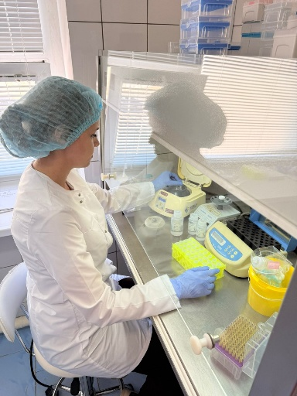 | Б 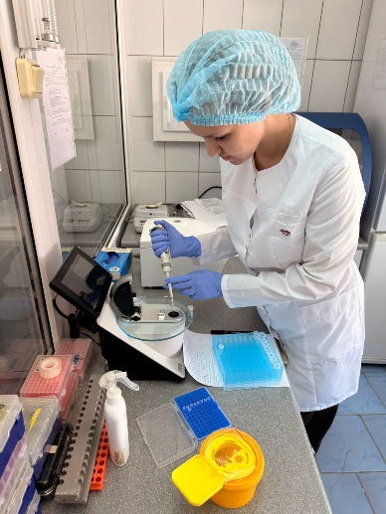
Рисунок 7 – Этапы выделение ДНК
(А – выделение ДНК микроорганизмов, Б – измерение концентрации ДНК)

Детекция продуктов амплификации методом электрофореза в агарозном геле
А) Приготовление рабочих растворов и агарозного геля. В мерный цилиндр вливали 100 мл буферного расствора (TВE) и 900 мл дистиллированной воды, закрывали и перемешивали.
В стеклянную колбу из термостойкого стекла на 250 мл засыпали 1,5 г агарозы для электрофореза. Добавляли 100 мл рабочего буфера, перемешивали вращением колбы и расплавляли в микроволновой печи мощностью 800 Вт в течение 90 сек, доводя до кипения. Остужали агарозу до 55-60º С, добавляли краситель SYBR Safe DNA gel stain в количестве 10 мкл и перемешивали.
В форму для камеры электрофореза устанавливали гребенку и заливали гель. После полного застывания геля (20-30 минут при комнатной температуре), осторожно вынимали гребенку, а подложку с готовым гелем помещали в камеру таким образом, чтобы лунки располагались ближе к отрицательному электроду. В камеру заливали готовый буфер, чтобы он покрывал гель сверху на 5 мм.
Б) Порядок работы
В лунки геля вносили по 10 мкл готового продукта амплификации, в девятую лунку каждого ряда вносили маркер молекулярных масс ДНК в количестве 5 мкл.
Камеру электрофореза подключали к источнику тока, соблюдая полярность и включали в сеть. Напряжение 105 В, время электрофореза - 70 минут.
Источник тока выключали, по завершению времени электрофореза и переносили гель на трансиллюминатор. Получали изображение геля на компьютере с помощью видеосистемы. Отметив порядок нанесения регистрировали результат.

2.3.5 Методика лечения собак с парвовирусным энтеритом и аденовирусной инфекцией
С целью изучения эффективности схем лечения, больные собаки были разделены на 4 группы. Животных подбирали по принципу аналогов. Группы сопоставимы по возрасту (5–12 месяцев), массе тела (4–22 кг) и полу. У всех животных при поступлении зафиксированы ≥2 критериев SIRS: гипертермия >40°C, тахикардия >150 уд/мин, лейкопения <2,0×10⁹/л. Диагноз верифицирован ПЦР диагностикой. Для исследований были отобраны больные собаки со средней и тяжелой формой течения болезни:
- Группа 1 (n=15) и контрольная группа 1 (n=15) собаки с парвовирусным энтеритом, осложненным ассоциациями условно-патогенных микроорганизмов;
- Группа 2 (n=15) и контрольная группа 2 (n=15) собаки с аденовирусной инфекцией типа CAV-2, осложненной ассоциациями условно-патогенных микроорганизмов.
Группы 1 и 2 получали лечение по схемам, с учетом результатов антибиотикорезистентности.
Контрольные группы 1 и 2 получали лечение по общепринятым схемам, без учета результатов антибиотикорезистентности.
После постановки диагноза и формирования опытной и контрольной групп было проведено лечение по следующим схемам:
Группа 1 и контрольная группа 1 (парвовирусный энтерит):
- Противовирусная терапия:
- интерферон-омега - 1 МЕ/кг подкожно 1 раз в сутки, курс 5-7 дней;
- рибавирин - 5 мг/кг внутривенно 2 раза в сутки, курс до 5 дней (при тяжёлом течении заболевания, с учётом клинического состояния животного).
2. Симптоматическая терапия:
- мелоксикам - 0,1 мг/кг подкожно 1 раз в сутки;
- маропитант (Серения) - 1 мг/кг подкожно каждые 24 часа;
- омепразол - 0,5 мг/кг внутривенно 1 раз в сутки;
- диоктаэдрический смектит - 1-2 г перорально 3 раза в сутки.
3. Поддерживающая терапия:
- раствор Рингера-Локка - 15-45 мл/кг/сутки;
- 20% раствор глюкозы - 1-2 мл/кг (при гипогликемии);
- гемобаланс - 0,25 мл/5 кг внутривенно.
4. Антибактериальная терапия:
- цефтриаксон - 20-30 мг/кг внутримышечно или внутривенно 1-2 раза в сутки, курс 5-7 дней.
Группа 2 и контрольная группа 2 (аденовирусная инфекция):
- Противовирусная терапия:
- интерферон-омега - 1 МЕ/кг подкожно 1 раз в сутки, курс 5-7 дней;
- рибавирин - 5 мг/кг внутривенно 2 раза в сутки (при тяжёлом течении).
2. Симптоматическая терапия:
- мелоксикам - 0,1 мг/кг подкожно 1 раз в сутки;
- ацетилцистеин - 10 мг/кг перорально 2 раза в сутки;
- эссенциальные фосфолипиды - 10 мг/кг перорально 1 раз в сутки (при признаках поражения печени)
3. Поддерживающая терапия:
- раствор Рингера-Локка - 15-45 мл/кг/сутки;
- 20% раствор глюкозы - 1-2 мл/кг (при гипогликемии);
- гемобаланс - 0,25 мл/5 кг внутривенно
4. Антибактериальная терапия:
- амоксициллин 15% - 1 мл/10 кг подкожно, 1 раз в сутки, курс 5-7 дней
После получения результатов резистентности микроорганизмов к антибактериальным препаратам животным 1 и 2 группы добавляли антибиотик исходя из полученных данных, а животным контрольных групп схемы лечения оставляли без изменений.
Мониторинг состояния проводили животными всех групп. Клиническое обследование, ОАК, биохимический анализ крови проводили при поступлении (день 0), на 2-е, 5-е и 10-е сутки лечения.

2.3.6 Статистический анализ данных
Статистическую обработку полученных в ходе исследований данных проводили с использованием программ Microsoft Excel 2019 (Microsoft, США), IBM SPSS Statistics 26.0 (IBM, США) и STATISTICA 10.0 (StatSoft, США).
Характер распределения количественных показателей (гематологических и биохимических параметров крови) предварительно оценивали с помощью критерия Шапиро-Уилка. При нормальном распределении количественные данные представляли в виде среднего арифметического значения и стандартного отклонения (M±m). Качественные признаки (пол, возраст, порода, наличие клинических симптомов, вид выделенного микроорганизма, наличие гена резистентности) выражали в абсолютных значениях и относительных величинах (долях, процентах).
При проведении ретроспективного эпизоотологического анализа заболеваемости собак вирусными инфекциями по общепринятым в ветеринарной эпизоотологии формулам рассчитывали: абсолютный прирост (снижение) числа случаев, показатель наглядности (%), показатель роста (снижения, %) и темп прироста (снижения, %). Среднегодовое число случаев представляли в виде M±m.
Для сравнения частот качественных признаков в независимых группах (возрастная, половая и породная восприимчивость собак к парвовирусному энтериту и аденовирусной инфекции, частота встречаемости клинических симптомов, распределение выделенных микроорганизмов) использовали критерий χ² (хи-квадрат) Пирсона с построением четырёхпольных и многопольных таблиц сопряжённости. При малых значениях ожидаемых частот (n<5 хотя бы в одной ячейке таблицы сопряжённости) применяли точный критерий Фишера.
Сравнение количественных показателей (длительность лечения, гематологические и биохимические показатели крови, уровень С-реактивного белка) между двумя независимыми группами - опытной и контрольной - проводили с использованием непараметрического U-критерия Манна-Уитни. Для сравнения долей (частоты выздоровления, летальности, нормализации лабораторных показателей) применяли точный критерий Фишера.
Для оценки соответствия между фенотипической резистентностью выделенных микроорганизмов и наличием соответствующих генов резистентности строили четырёхпольные таблицы сопряжённости с последующим расчётом отношения шансов (OR, Odds Ratio) и коэффициента каппа Коэна (κ). Интерпретацию силы согласования по значению κ проводили по следующей шкале: менее 0,20 - слабое согласование; 0,21–0,40 - умеренное; 0,41–0,60 - хорошее; 0,61–0,80 - очень хорошее; более 0,80 - почти полное согласование.
С целью контроля ошибок первого рода при проведении множественных сравнений в анализе ассоциаций «генотип–фенотип» применяли поправку Бенджамини-Хохберга (FDR-коррекция). Наиболее надёжными считали те ассоциации, которые сохраняли статистическую значимость после FDR-коррекции.
Во всех случаях различия считали статистически значимыми при уровне p<0,05. В работе использовали следующие уровни значимости: p<0,05 (*) - статистически значимо; p<0,01 (**) - высокозначимо; p < 0,001 (***) - очень высоко значимо.

3 РЕЗУЛЬТАТЫ ИССЛЕДОВАНИЙ

3.1 Эпизоотологический мониторинг инфекционных заболеваний собак
3.1.1 Динамика заболеваемости вирусными заболеваниями собак (2020-2024 гг.)
Эпизоотическую ситуацию по вирусным заболеваниям собак в городе Костанай изучали за период 2020-2024 годы. При эпизоотическом анализе были использованы записи амбулаторных журналов ветеринарных клиник города Костанай. Были изучены и обобщены сведения о распространении, сезонной и половозрастной динамики заболеваемости собак.
За период с января 2020 по декабрь 2024 года, в 5-ти частных ветеринарных клиниках города Костанай, было принято и клинически осмотрено 2831 собак, с различной заразной и незаразной патологией, из них 26% составили животные с инфекционными заболеваниями. Анализируя данные журналов регистрации больных животных ветеринарных клиник, а также результатов ПЦР и иммунохроматографического анализа на вирусные заболевания собак было установлено, что значительный процент (24,2) приходится на парвовирусный энтерит и аденовирусную инфекцию, которые были зарегистрированы у 685 собак. Из них 122 случая болезни наблюдали в 2020 г., в 2021 г. - 152 случаев, в 2022 г. - 142 случаев, в 2023 г. - 143 случаев, а в 2024 году- 126 случаев вирусных заболеваний собак (Рисунок 8).

Рисунок 8 - Количество собак больных вирусными заболеваниями в г.Костанай, в период 2020-2024 гг.

Анализ случаев вирусных заболеваний среди собак по годам показал, что в 2021 году, в сравнении с 2020 годом, заболеваемость собак выросла на 24,6% (абс.прирост составил 30 случаев), в 2022 году наблюдается снижение на 6,6% (абс. 10 случаев), а в 2023 году зафиксирован незначительный прирост на 0,7% (абс. 1 случай). В 2024 году отмечается снижение заболеваемости на 11,9% (абс. 17 случаев). В среднем ежегодно выявляется 137±10,98 случаев вирусных болезней среди собак (Таблица 6).
Таблица 6 - Динамика роста заболеваемости собак в г.Костанай, в период 2020-2024 гг.
Год | Количество больных | Абсолютный |  | Показатель наглядности, % | Показатель роста, % | Темп, %
Год | Количество больных | прирост | снижение | Показатель наглядности, % | Показатель роста, % | роста | сни-жение
2020 | 122 | нет |  | 100,0 | нет | нет
2021 | 152 | 30,0 |  | 124,6 | 124,6 | 24,6
2022 | 142 |  | 10,0 | 116,4 | 93,4 |  | 6,6
2023 | 143 | 1,0 |  | 117,2 | 100,7 | 0,7 | 5,2
2024 | 126 |  | 17,0 | 103,3 | 88,1 |  | 11,9

Таким образом, проведённый ретроспективный анализ заболеваемости собак вирусными инфекциями в г. Костанай за период 2020-2024 гг. показал, что эпизоотическая ситуация характеризуется определёнными колебаниями показателей по годам. Наиболее высокий уровень заболеваемости был зарегистрирован в 2021 году, после чего наблюдалось постепенное снижение числа случаев с незначительными колебаниями в последующие годы. Несмотря на отдельные периоды роста, в целом динамика свидетельствует о тенденции к умеренному снижению заболеваемости к 2024 году.

3.1.2 Эпизоотологические особенности парвовирусного энтерита собак
Анализ сезонной динамики заболеваемости собак парвовирусным энтеритом в 2020-2024 гг. показал, что случаи инфекции регистрировались на протяжении всего года, однако имели выраженные пики в весенний и осенний периоды. Наибольшее число заболевших фиксировалось в октябре (18-28 случаев, в среднем 22,4%) и апреле (15-22 случаев, в среднем 18,6%), что свидетельствует о сезонных подъемах заболеваемости. Повышенный уровень также отмечался в мае, сентябре и ноябре (9-14 случаев, 9,3-14,7%), что может быть связано с переходными погодными условиями и изменением иммунного статуса животных. Менее выраженная заболеваемость наблюдалась в марте, июне, июле, августе и декабре (2-12 случаев, 3,4-10,3%). Наиболее благополучными в эпизоотическом отношении являлись январь и февраль, когда регистрировалось минимальное количество случаев (0-3 случая, 0-2,2%), что, вероятно, связано с меньшей активностью вируса в холодный период и снижением контактов между животными. Такая сезонная динамика может быть обусловлена сочетанием факторов: климатические колебания, снижением иммунитета у животных, а также уровнем вакцинации и профилактических мер в разные периоды года (Рисунок 9).

Рисунок 9 - Сезонная динамика заболеваемости собак парвовирусным энтеритом, в г.Костанай, за 2020-2024 гг.

Парвовирусный энтерит, в основном, выявляли у молодых, не вакцинированных собак в возрасте от двух месяцев до года, частота диагностирования заболевания у собак в этом возрасте составила 88% (483 животных), от общего числа случаев заболевания, из них 71,8% были собаки до шести месяцев, а у животных старше 1 года - 12% (66 животных). При статистической обработке данных вирусного заболеваний χ² составлял 316,6, p<0,001. Это означает, что нулевая гипотеза о равномерном распределении заболеваемости между молодыми и взрослыми собаками отвергается. Таким образом, статистически достоверно, что парвовирусный энтерит значительно чаще встречается у молодых собак (до 1 года), чем у взрослых.
Половой предрасположенности у собак к вирусным заболеваниям не установлено. Так, заболеваемость сук составляла 49%, а кобелей – 51%.
Результаты породной восприимчивости собак к вирусным заболеваниям представлен в таблице 7.

Таблица 7 - Заболеваемость собак вирусными заболеваниями в зависимости от породы
Парвовирусный энтерит  (n=549) | Порода
Парвовирусный энтерит  (n=549) | беспородные | ротвейлер | немецкая овчарка | колли | питбультерьер | кавказская овчарка | такса | спаниель | карликовый пинчер | доберман | пудель | лабрадор | той-терьер | шпиц | корги
абсолютное число | 136 | 38 | 51 | 14 | 23 | 41 | 31 | 28 | 22 | 19 | 14 | 50 | 31 | 34 | 17
Итого голов (%) | 24,8 | 6,9 | 9,3 | 2,6 | 4,2 | 7,5 | 5,7 | 5,1 | 4 | 3,5 | 2,5 | 9,1 | 5,6 | 6,2 | 3,1

Анализ породной восприимчивости собак к парвовирусному энтериту, показал, что частота диагностирования заболевания у беспородных собак равнялась 24,8%, а у породных собак -75,2 %, что оказалось статистически достоверным (χ²=54,8; р<0,001). Это свидетельствует о статистически значимой разнице в заболеваемости между беспородными и породистыми собаками, причём породистые собаки болеют значительно чаще.
Половой предрасположенности собак к парвовирусному энтериту не установлено. Так, заболеваемость сук составляла 49%, а кобелей - 51% (χ2 = 0,55; р >0,5).
Таким образом, проведённый анализ эпизоотологических особенностей парвовирусного энтерита у собак показал, что заболевание характеризуется выраженной сезонностью с подъёмами заболеваемости преимущественно в весенний и осенний периоды, что, вероятно, связано с влиянием климатических факторов, изменением иммунного статуса животных и условиями их содержания. Установлено, что наибольшую восприимчивость к инфекции проявляют молодые, преимущественно невакцинированные собаки в возрасте до одного года, особенно щенки до шести месяцев, что подтверждено статистически значимыми результатами анализа. При этом достоверной половой предрасположенности к заболеванию не выявлено. Анализ породной структуры заболевших животных показал, что парвовирусный энтерит значительно чаще регистрируется у породистых собак по сравнению с беспородными. В целом полученные данные свидетельствуют о том, что развитие эпизоотического процесса парвовирусного энтерита определяется комплексом факторов, включая возрастную структуру популяции собак, породную принадлежность, сезонные условия и уровень профилактических мероприятий, что необходимо учитывать при разработке эффективных мер профилактики и контроля данного заболевания.

3.1.3 Эпизоотологические особенности аденовирусной инфекции собак
Ретроспективный анализ данных заболеваемости показал, что случаи аденовирусной инфекции у собак регистрировались на протяжении всего календарного года, однако имели выраженные сезонные колебания. Характерной особенностью эпизоотического процесса являлось наличие двух пиков - весеннего и осеннего. Наибольшее количество случаев фиксировалось в апреле и октябре, где доля заболевших составляла соответственно в среднем 17,6% и 25,8% от общего числа зарегистрированных случаев (рисунок 10).
Повышенная заболеваемость также отмечалась в мае, сентябре и ноябре (7,3-14,7%), что вероятно связано с переходными климатическими условиями, изменением иммунного статуса животных, а также повышенной циркуляцией вируса в популяции. В летние месяцы (июнь-август) и в декабре уровень заболеваемости был умеренным (2,2-10,3%). Наиболее благополучными по аденовирусной инфекции оказались январь и февраль, в которые количество заболевших собак было минимальным (0-2,2%).
Анализ возрастной восприимчивости показал, что аденовирусная инфекция, выявлялась, преимущественно, у собак до 1 года число заболевших составляло 80,1% (n=109), при этом 87 собак в возрасте до 6 месяцев и 22 - от 6 месяцев до 1 года, а у животных старше 1 года - 19,8% (27 животных). При статистической обработке данных χ²-тест показал чрезвычайно высокие значения (49,46 для аденовирусной инфекции), p <0,001. Это означает, что нулевая гипотеза о равномерном распределении заболеваемости между молодыми и взрослыми собаками отвергается. Таким образом, статистически достоверно, что аденовирусная инфекция значительно чаще встречаются у молодых собак (до 1 года), чем у взрослых.
Половой предрасположенности у собак не установлено. Так, заболеваемость сук составляла 48%, а кобелей - 52%.

Рисунок 10 - Сезонная динамика заболеваемости собак аденовирусной инфекцией, в г. Костанай, за 2020-2024 гг.

Результаты породной восприимчивости собак к аденовирусной инфекции представлен в таблице 8.

Таблица 8 - Заболеваемость собак вирусными инфекциями в зависимости от породы
Аденовирусная инфекция (n=136) | Порода
Аденовирусная инфекция (n=136) | беспородные | ротвейлер | немецкая овчарка | колли | питбультерьер | кавказская овчарка | такса | спаниель | карликовый пинчер | доберман | пудель | лабрадор | той-терьер | шпиц | корги
Абсолютное число | 15 | 9 | 15 | 7 | 8 | 10 | 9 | 7 | 5 | 10 | 4 | 14 | 10 | 8 | 5
Итого голов (%) | 11 | 6,6 | 11 | 5,2 | 5,9 | 7,4 | 6,6 | 5,2 | 3,7 | 7,4 | 2,9 | 10,3 | 7,4 | 5,9 | 3,7

Проведённый анализ породной восприимчивости собак к аденовирусной инфекциии показал, что из 136 заболевших собак 15 были беспородными (11%), а 121 - породистыми (89%). Для оценки статистической значимости этой разницы был проведён χ²-тест.​ Результаты расчёта: χ² = 82,62; p <0,0001. Это свидетельствует о статистически значимой разнице в заболеваемости между беспородными и породистыми собаками, причём породистые собаки болеют значительно чаще.
Таким образом, результаты проведённого эпизоотологического анализа показали, что аденовирусная инфекция у собак характеризуется круглогодичной регистрацией случаев заболевания при наличии выраженных сезонных колебаний с двумя основными подъёмами заболеваемости в весенний и осенний периоды. Установлено, что наибольшую восприимчивость к инфекции проявляют молодые собаки в возрасте до одного года, особенно щенки до шести месяцев, что подтверждается статистически достоверными результатами анализа. При этом значимой половой предрасположенности к заболеванию выявлено не было. Анализ породной структуры заболевших животных свидетельствует о статистически значимо более высокой заболеваемости среди породистых собак по сравнению с беспородными.

3.2 Диагностика вирусных заболеваний собак
От собак, поступивших в ветеринарные клиники с клиническими признаками инфекционных заболеваний, отбирали клинический материал для проведения ПЦР-исследований на парвовирусный энтерит и аденовирусную инфекцию.
Положительные результаты амплификации характеризовались наличием типичных S-образных кривых с экспоненциальным ростом флуоресцентного сигнала и пересечением порогового уровня (Ct), что свидетельствовало о наличии вирусной ДНК в исследуемых образцах. Уровень Ct положительных образцов варьировал в пределах диагностически значимых значений.
При исследовнии на парвовирус собак (CPV-2) детекция осуществлялась в двух каналах флуоресценции (FAM/HEX). Наличие экспоненциального роста сигнала и пересечение порогового уровня свидетельствует о положительном результате (Рисунок 11).
При исследовании на аденовирус собак (CAV-2) регистрация сигнала проводилась в трёх каналах (FAM, HEX, ROX), что обеспечивало одновременную детекцию целевых последовательностей и контроль реакции (рисунок 12).
По результатам ПЦР-исследований ДНК парвовируса собак (CPV-2) была выявлена у 198 животных из 265, аденовирусная инфекция (CAV-2) подтверждена у 58 собак из 94. Полученные данные послужили основанием для формирования исследуемых групп и проведения последующего анализа сопутствующей микробиоты.
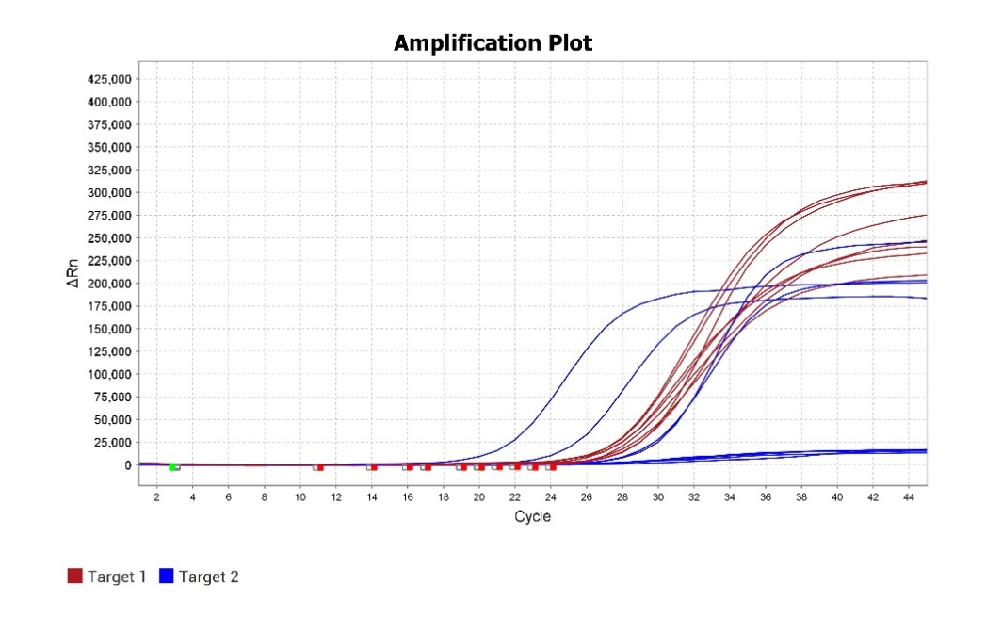
Рисунок 11 - Кривые амплификации ДНК парвовируса собак (CPV-2), полученные методом Real-time PCR

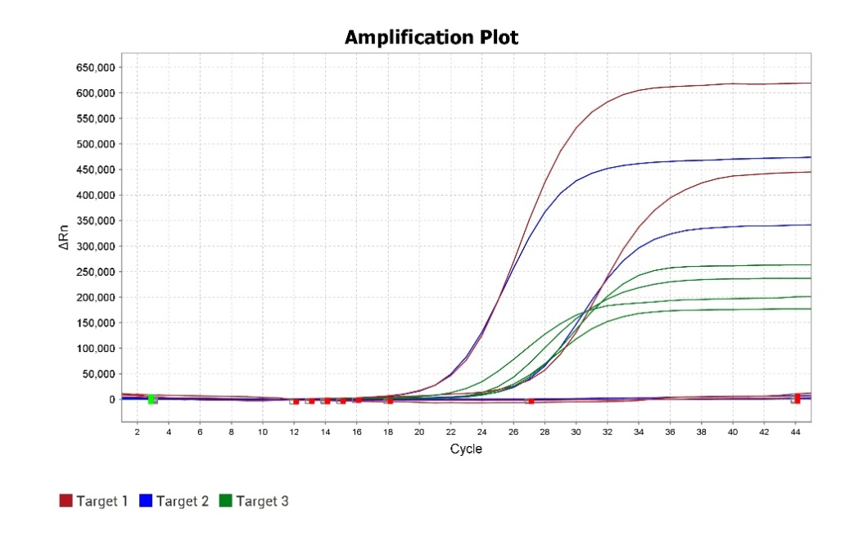
Рисунок 12 - Кривые амплификации ДНК аденовируса собак (CAV-2), полученные методом Real-time PCR

3.3 Результаты микробиологических исследований у собак с вирусными заболеваниями
В исследовании на изучение микробиоты приняли участие 256 собак различных пород и возрастов, с подтвержденными диагнозами вирусных заболеваний: парвовирусный энтерит (n=198) и аденовирусная инфекция (n=58). При микробиологическом исследовании биоматериала от собак у 120 животных были выделены и идентифицированы условно-патогенные микроорганизмы (Таблица 9).

Таблица 9 - Видовой состав микроорганизмов, выделенных от собак

Микроорганизм | Парвовирусный энтерит (n=198) |  |  | Аденовирусная инфекция (n=58) |  | Всего  (n=256)
Микроорганизм | количество |  | % | количество | % | Кол-во | %
E.coli | 35 |  | 17,7% | 10 | 17% | 45 | 17,6%
Klebsiella spp. | 8 |  | 4% | 3 | 5,2% | 11 | 4,3%
Citrobacter spp. | 4 |  | 2% | 2 | 3,5% | 6 | 2,3%
Enterobacter spp. | 5 |  | 2,5% | 2 | 3,5% | 7 | 2,7%
Proteus spp. | 4 |  | 2% | 4 | 6,9% | 8 | 3,1%
S. aureus | 29 |  | 14,6% | 6 | 10,3% | 35 | 13,7%
Streptococcus spp. | 10 |  | 5% | 6 | 10,3% | 16 | 6,25%
ВСЕГО | 95 | 47,9% |  | 33 | 57% | 128 | 50%

Исследование биоматериала показало, что при вирусных заболеваниях собак идентифицировали 128 условно-патогенных микроорганизмов, при этом выявлены они были у 46,9% обследованных животных (120 из 256). У 8 собак (3,1%) с вирусными инфекциями было выявлено ассоциированное носительство нескольких микроорганизмов: у шести собак с парвовирусным энтеритом было выявлено: E.coli + S.aureus (2 собаки), Klebsiella + S. aureus (2 собака), E.coli + Streptococcus spp., S.aureus + Enterobacter, у двух собак с аденовирусной инфекцией идентифицировано: E.coli + S.aureus, S.aureus + Streptococcus spp..

Рисунок 13 - Видовой состав выявленных микроорганизмов
Анализ видового состава условно-патогенных микроорганизмов, выделенных у собак с вирусными заболеваниями показал, что доминирующее положение занимает Escherichia coli, доля которой составляет 35% от общего числа выделенных изолятов. Второе место по частоте выявления занимает Staphylococcus aureus - 27% (Рисунок 13).
Микроорганизмы рода Streptococcus spp. составляют 13% от общей структуры, при этом среди них были выявлены Streptococcus canis (n=6) и Streptococcus dysgalactiae (n=4).
Доля представителей рода Klebsiella spp. составляет 9%, при этом среди них были идентифицированы Klebsiella pneumoniae (n=5), Klebsiella aerogenes (n=4) и Klebsiella oxytoca (n=2).
Представители рода Proteus spp. составляют 6%, при этом были выявлены Proteus vulgaris (n=5) и Proteus mirabilis (n=3).
Микроорганизмов рода Enterobacter spp. было выявлено 5% от общего числа, среди них идентифицирован Enterobacter cloacae (n=5).
Доля микроорганизмов Citrobacter spp. составила 5%.
Таким образом, видовой состав условно-патогенной микрофлоры характеризуется преобладанием E. coli и Staphylococcus aureus, при сравнительно меньшем удельном весе других микроорганизмов.
Морфологические, тинкториальные и культуральные свойства выделенных микроорганизмов соответствовали типичным характеристикам их таксономической принадлежности. При микроскопии окрашенных по Граму препаратов выявлялись грамотрицательные палочки (представители семейства Enterobacteriaceae) и грамположительные кокки (Staphylococcus aureus, Streptococcus spp.).
При культивировании биологического материала на дифференциально-диагностических и хромогенных питательных средах отмечались характерные особенности роста, позволяющие проводить первичную дифференциацию выделенных микроорганизмов (рисунок 14).
На среде Эндо у представителей семейства Enterobacteriaceae наблюдался рост колоний с различной степенью ферментации лактозы: Escherichia coli давала интенсивно окрашенные колонии с металлическим блеском (рисунок 14А), тогда как у лактозонегативных микроорганизмов окраска была менее выраженной. Представители рода Proteus spp. на среде Эндо формировали бесцветные или слабоокрашенные колонии без металлического блеска, что свидетельствует об отсутствии ферментации лактозы (рисунок 14Г).
На хромогенной среде CHROMagar Orientation отмечалось формирование колоний различной окраски: Escherichia coli - от темно-розового до красного цвета, Klebsiella spp. и Citrobacter spp. - металлического синего оттенка (рисунок 14Б), Proteus spp. - слизистые колонии с характерным коричневым ореолом.
На селективной среде CHROMagar E.coli регистрировался рост синих колоний, что позволило подтверждать наличие Escherichia coli (рисунок 14А). У представителей рода Enterobacter spp. отмечался рост бесцветных колоний.

А 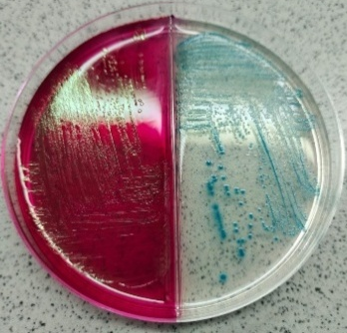 | Б 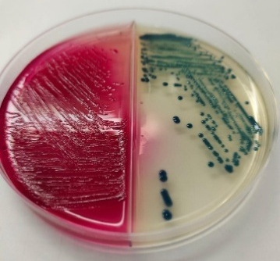
В 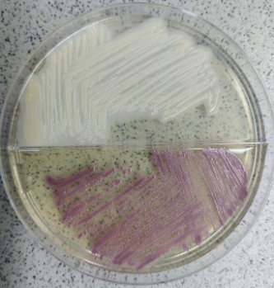 | Г 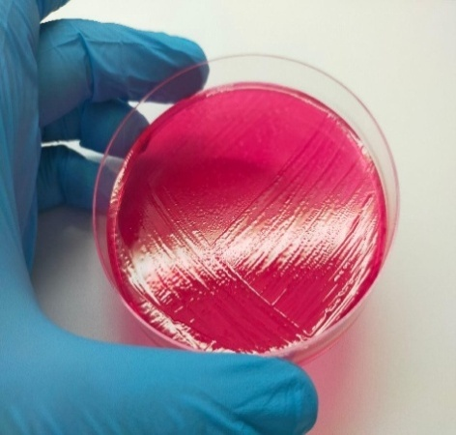
Рисунок 14 - Рост микроорганизмов на различных питательных средах
(А - рост E. Coli на среде Эндо (слева) и CHROMagar E.coli (справа); Рост Klebsiella spp. на среде Эндо (слева) и CHROMagar Orientation (справа); В - Рост Staphylococcus aureus на ЖСА (слева) и CHROMagar Staph.aureus (справа); Г - рост Proteus spp. на среде Эндо)

При посеве на среду Клиглера у всех представителей семейства Enterobacteriaceae регистрировалась ферментация глюкозы, сопровождающаяся изменением окраски столбика среды. Ферментация лактозы проявлялась изменением окраски скошенной части агара, при этом у отдельных изолятов отмечалось газообразование и, в ряде случаев, образование сероводорода.
Рост Staphylococcus aureus на селективных и хромогенных средах сопровождался изменением окраски среды и наличием признаков ферментации маннита, а также проявлением лецитиназной активности на желточно-солевом агаре. На хромогенной среде (CHROMagar Staph aureus) рост был типичный - в виде лиловых (фиолетовых) колоний, что соответствует диагностическим характеристикам данного микроорганизма.
У стрептококков при культивировании на селективных и кровяных средах отмечалась выраженная гемолитическая активность, а при микроскопии выявлялись грамположительные кокки, располагающиеся в виде цепочек.
Все микроорганизмы, выделенные и предварительно идентифицированные с использованием классических микробиологических методов, были подтверждены методом MALDI-TOF масс-спектрометрии. Полученные результаты свидетельствуют о высокой точности идентификации: значения логарифмического показателя score для всех изолятов превышали 2,0, что соответствует надежному определению микроорганизмов до видового уровня.
При проведении MALDI-TOF масс-спектрометрии для каждого исследуемого изолята регистрировались характерные белковые спектры, представляющие собой совокупность специфических пиков, отражающих молекулярный профиль микроорганизма. Сопоставление полученных спектров с референсной базой данных позволило подтвердить видовую принадлежность бактерий, установленную классическими методами.
На рисунке 15 представлены типичные MALDI-TOF масс-спектры (профили пиков) для наиболее часто выделяемых микроорганизмов, включая Escherichia coli, Klebsiella pneumoniae, Staphylococcus aureus, Proteus mirabilis, Citrobacter braakii и Enterobacter asburiae. Для каждого вида отмечается наличие характерных пиков в определённых диапазонах масс/заряд (m/z), что обеспечивает их надежную дифференциацию.
На представленных масс-спектрах визуализируются характерные белковые профили с множественными пиками в диапазоне m/z 2000-10000. Наиболее интенсивные пики отражают преобладающие белковые фракции и используются для идентификации микроорганизмов. Для каждого вида отмечается наличие специфического набора доминирующих пиков, соответствующих типичным спектральным профилям бактерий.
Таким образом, применение MALDI-TOF масс-спектрометрии позволило не только подтвердить результаты классической идентификации, но и повысить достоверность полученных данных за счет анализа белковых профилей микроорганизмов

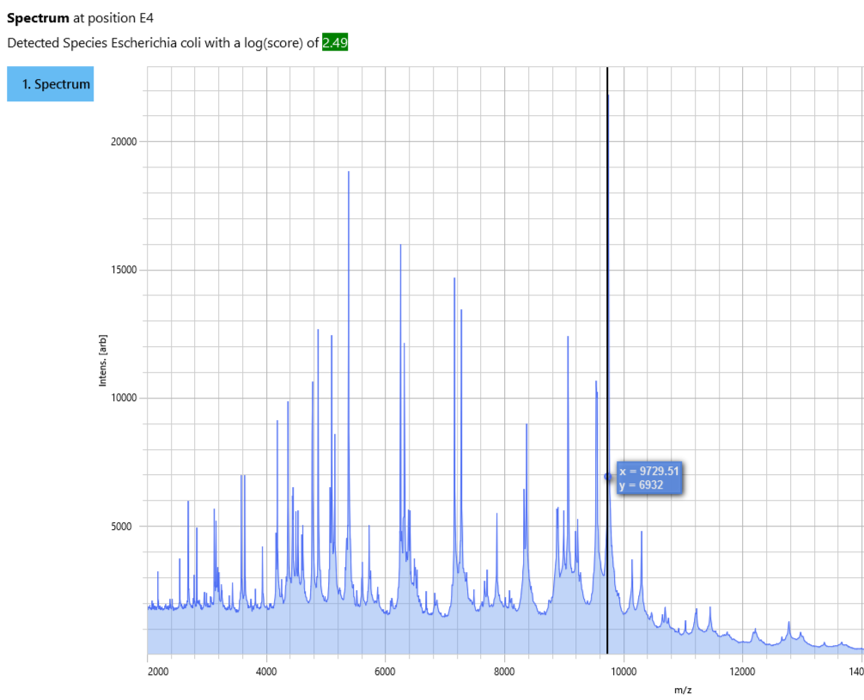 | 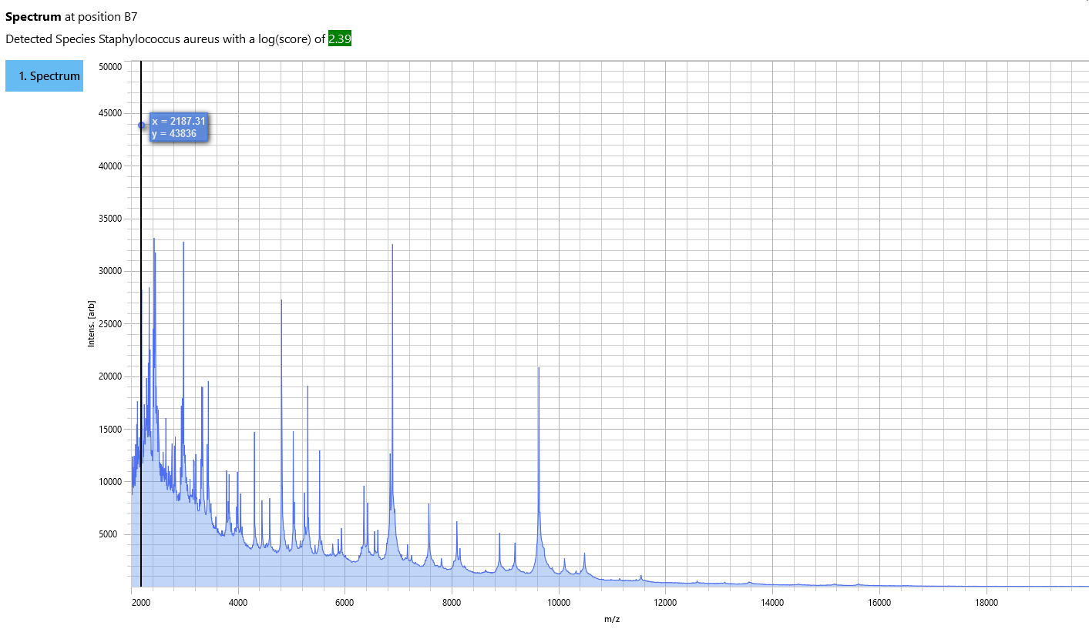
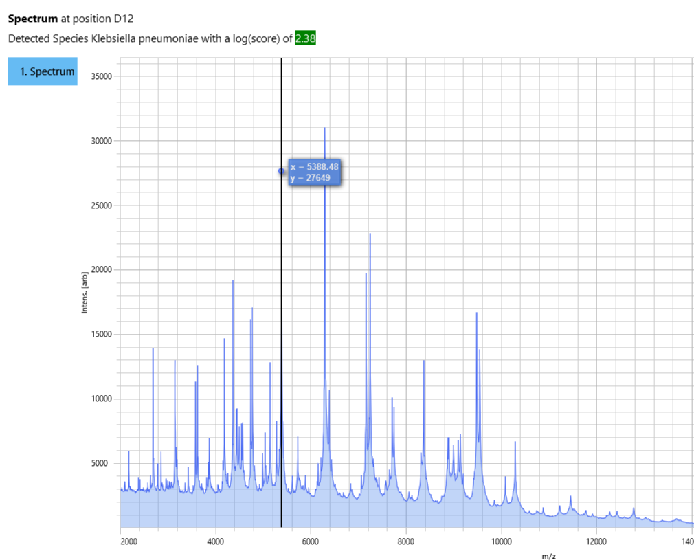 | 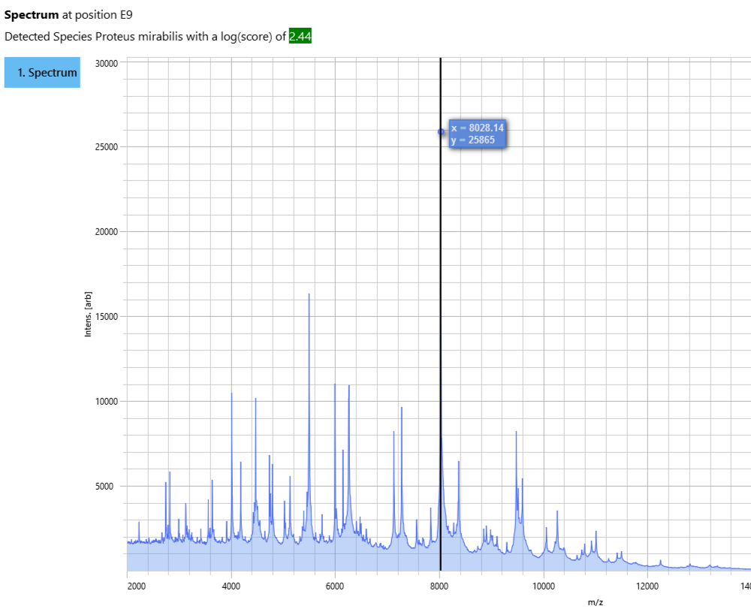
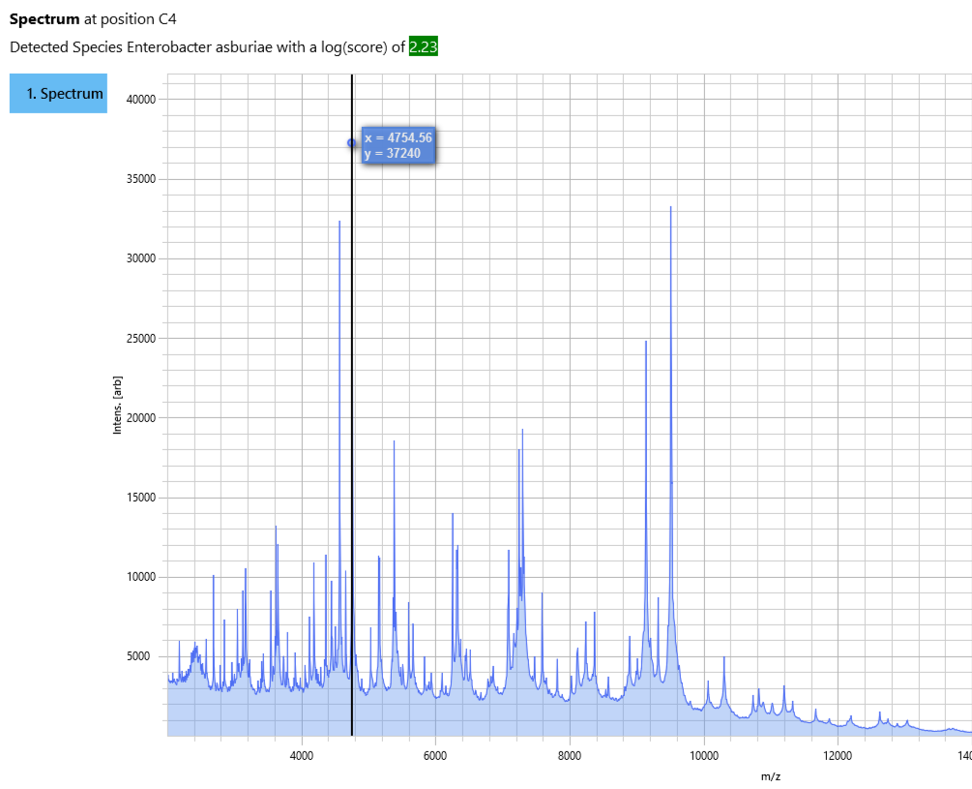 | 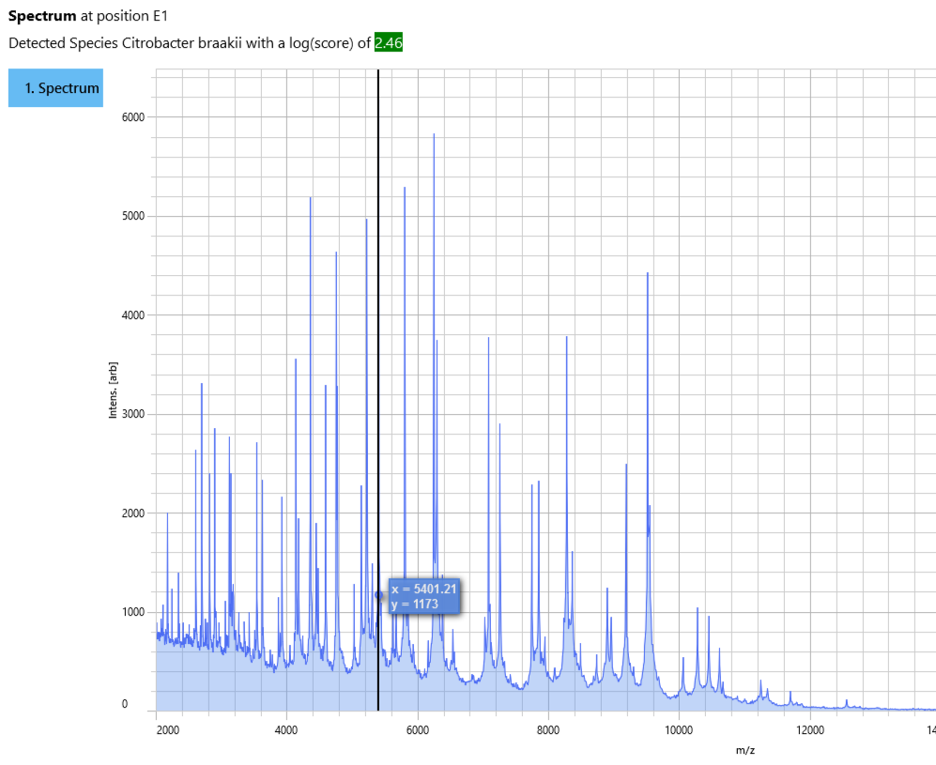
Рисунок 15 - MALDI-TOF масс-спектры микроорганизмов, выделенных у собак с вирусными заболеваниями
3.4 Лабораторные показатели крови собак при при вирусных заболеваниях, осложненных ассоциациями условно-патогенных бактерий
3.4.1 Клиническая характеристика и показатели крови у собак при парвовирусном энтерите
При анализе клинического симптомокомплекса парвовирусного энтерита (CPV-2), осложнённого ассоциациями условно-патогенных бактерий, у 89 собак установлено, что характер и частота симптомов закономерно нарастали по мере утяжеления заболевания.
Наиболее постоянными признаками, регистрировавшимися у всех животных независимо от степени тяжести (100%), являлись летаргия, апатия и диарея различной степени выраженности - от мукозной до мукогеморрагической формы. Повторная рвота отмечалась у 87% пациентов: при лёгкой форме - у 72%, при средней - у 88%, при тяжёлой - у 93% животных.
Астения и снижение тургора кожи выявлялись у 78% и 79% животных соответственно и отражали нарастающую дегидратацию и белково-энергетическое истощение. Признаки дегидратации и гипертермия регистрировались примерно у 75% пациентов; при этом в отдельных случаях тяжёлого течения на фоне синдрома системного воспалительного ответа гипертермия сменялась гипотермией как проявлением септического шока. Бледность видимых слизистых оболочек отмечалась у 63% животных, нарастая от 39% при лёгкой форме до 79% при тяжёлой, что отражало прогрессирующую анемию и нарушение микроциркуляции. Полная анорексия зарегистрирована у 58% пациентов, при этом следует учитывать, что частичное снижение аппетита наблюдалось значительно чаще.
Признаки нарушения сердечно-сосудистой деятельности и периферического кровообращения выявлялись с различной частотой. Пульс малого наполнения регистрировался у 67% животных, нарастая от 39% при лёгкой форме до 86% при тяжёлой, что свидетельствует о прогрессирующей гиповолемии. Болезненность при пальпации органов брюшной полости отмечалась у 50% пациентов, тахикардия - у 45%, атония кишечника - у 41%, причём последние два признака были практически не характерны для лёгкой формы (22% и 17% соответственно) и нарастали преимущественно при средней и тяжёлой степени тяжести. Удлинённое время капиллярного наполнения, приглушённость сердечных тонов и парезы кишечника носили эпизодический характер и регистрировались у 38–40% животных в целом по группе, однако при тяжёлом течении встречались у 68% пациентов, тогда как при лёгкой форме - лишь у 6%.
Частота ключевых клинических признаков с учётом степени тяжести заболевания представлена в таблице 10.
Таким образом, клинический симптомокомплекс характерен для парвовирусного энтерита, протекающего на фоне бактериальной коинфекции, что обусловливает дополнительную тяжесть клинического течения.

Таблица 10 - Частота клинических симптомов у собак с CPV-2, осложнённом условно-патогенной микрофлорой (n = 89)
Клинический признак | Лёгкая форма (n=18) | Средняя форма (n=43) | Тяжёлая форма (n=28) | Всего (n=89)
Вялость, апатия | 100% | 100% | 100% | 100%
Диарея (мукозная - мукогеморрагическая) | 100% | 100% | 100% | 100%
Повторная рвота | 72% | 88% | 93% | 87%
Астения | 56% | 79% | 89% | 78%
Снижение тургора кожи | 56% | 81% | 89% | 79%
Признаки дегидратации | 50% | 77% | 89% | 75%
Гипертермия | 56% | 77% | 86% | 75%
Слабый пульс | 39% | 67% | 86% | 67%
Бледность видимых слизистых оболочек | 39% | 63% | 79% | 63%
Полная анорексия | 33% | 58% | 75% | 58%
Болезненность при пальпации живота | 22% | 49% | 71% | 50%
Тахикардия | 22% | 44% | 61% | 45%
Атония кишечника | 17% | 37% | 68% | 41%
Удлинённое время капилл. наполнения, приглушённость тонов сердца, парезы | 6% | 37% | 68% | 40%

Диагностическая визуализация. УЗИ брюшной полости выявляла в основном неспецифические изменения, гипокинезию кишечника, истончение слизистых оболочек, наличие жидкости или газа в кишечнике, инвагинацию и перитонеальный выпот. Рентгенография исключала наличие инородных тел кишечнике.
При исследовании крови собак, выявлены прогрессирующие изменения периферической крови и биохимического профиля, степень выраженности которых закономерно нарастает от лёгкой к тяжёлой форме заболевания и отражает патогенетическую цепочку: вирусное поражение крипт кишечника → нарушение всасывания и белково-экссудативная энтеропатия → дегидратация и электролитный дисбаланс → системный воспалительный ответ → полиорганная дисфункция.
Результаты исследования крови собак, больных парвовирусным энтеритом, осложнённым ассоциациями условно-патогенных микроорганизмов приведен в таблице 11.
При лёгкой форме заболевания (n = 18) регистрировалось умеренное снижение эритроцитарных показателей (эритроциты 5,6 ± 0,4 × 10¹²/л, гемоглобин 120 ± 9 г/л, гематокрит 33 ± 3%), указывающее на начало анемизации вследствие кишечных кровопотерь. Лейкоциты находились ниже референтного предела (5,5 ± 0,9 × 10⁹/л), тогда как лимфоциты (1,4 ± 0,3 × 10⁹/л) и нейтрофилы (3,6 ± 0,7 × 10⁹/л) оставались в пределах нормативных значений, хотя и располагались у их нижней границы, что свидетельствует о начальных признаках вирусиндуцированной иммуносупрессии. Гипопротеинемия проявлялась снижением общего белка (51 ± 4 г/л) и глобулинов (18 ± 2 г/л) при альбумине на нижней границе нормы (26 ± 3 г/л), что обусловлено потерей белка через повреждённую слизистую оболочку желудочно-кишечного тракта. Повышение СОЭ (8 ± 2 мм/ч) свидетельствовало о развитии воспалительной реакции при ещё сохранённых компенсаторных механизмах.

Таблица 11 - Гематологические и биохимические показатели крови собак, больных CPV-2
Показатель, ед. изм. | Референтный интервал | Лёгкая форма (n=18) | Средняя форма (n=43) | Тяжёлая форма (n=28)
Эритроциты, 10¹²/л | 5,5-8,5 | 5,6 ± 0,4* | 5,1 ± 0,7** | 4,3 ± 0,5***
Гемоглобин, г/л | 120-180 | 120 ± 9* | 108 ± 13** | 96 ± 18***
Гематокрит, % | 37-55 | 33 ± 3* | 29 ± 4** | 26 ± 3***
Лейкоциты, 10⁹/л | 6-15 | 5,5 ± 0,9* | 4,9 ± 1,0** | 2,3 ± 0,4***
Лимфоциты, 10⁹/л | 1-5 | 1,4 ± 0,3 | 0,9 ± 0,2* | 0,5 ± 0,1***
Нейтрофилы, 10⁹/л | 3-11 | 3,6 ± 0,7 | 2,6 ± 0,5* | 2,0 ± 0,3**
Тромбоциты, 10⁹/л | 200-500 | 260 ± 45 | 160 ± 35** | 125 ± 25***
СОЭ, мм/ч | 2-6 | 8 ± 2* | 10 ± 2** | 14 ± 4***
Общий белок, г/л | 55-75 | 51 ± 4* | 47 ± 3** | 41 ± 3***
Альбумин, г/л | 25-40 | 26 ± 3 | 21 ± 2* | 16 ± 2***
Глобулины, г/л | 20-35 | 18 ± 2* | 15 ± 2** | 12 ± 2***
Общий билирубин, мкмоль/л | 2-10 | 8 ± 2 | 10 ± 2* | 14 ± 4**
АлАт, МЕ/л | 10-100 | 82 ± 18 | 112 ± 25* | 148 ± 40**
АсАт, МЕ/л | 10-50 | 42 ± 9 | 62 ± 13* | 78 ± 25**
Мочевина, ммоль/л | 2,5-9,5 | 8,2 ± 1,3 | 12,5 ± 2,5** | 17 ± 4***
Креатинин, мкмоль/л | 44-159 | 125 ± 18 | 155 ± 25* | 195 ± 40***
Щелочная фосфатаза, МЕ/л | 20-150 | 145 ± 25 | 185 ± 40** | 210 ± 60***
Глюкоза, ммоль/л | 3,5-6,1 | 5,1 ± 0,4 | 3,2 ± 0,5** | 2,6 ± 0,6***
Калий, ммоль/л | 3,5-5,5 | 3,9 ± 0,3 | 3,3 ± 0,3* | 2,9 ± 0,4**
Натрий, ммоль/л | 135-155 | 141 ± 4 | 131 ± 5* | 126 ± 6**
Хлор, ммоль/л | 95-120 | 101 ± 4 | 92 ± 5* | 86 ± 4**
Примечание:
* - умеренные отклонения от нормы; ** - выраженные отклонения; *** - критические изменения.

При средней степени тяжести (n = 43) отмечалось нарастание анемии (эритроциты 5,1 ± 0,7 × 10¹²/л, гемоглобин 108 ± 13 г/л, гематокрит 29 ± 4%), выраженной лейкопении (4,9 ± 1,0 × 10⁹/л) с лимфопенией (0,9 ± 0,2 × 10⁹/л) и нейтропенией (2,6 ± 0,5 × 10⁹/л), а также тромбоцитопении (160 ± 35 × 10⁹/л), что в совокупности существенно повышало риск геморрагических осложнений. Гипоальбуминемия достигала клинически значимого уровня (21 ± 2 г/л) с нарушением онкотического давления крови, а общий белок снижался до 47 ± 3 г/л. Одновременно формировались нарушения углеводного обмена - гипогликемия (3,2 ± 0,5 ммоль/л) - и электролитный дисбаланс: гипокалиемия (3,3 ± 0,3 ммоль/л), гипонатриемия (131 ± 5 ммоль/л) и гипохлоремия (92 ± 5 ммоль/л). Нарастание уровня печёночных ферментов (АлАт 112 ± 25 МЕ/л, АсАт 62 ± 13 МЕ/л, щелочная фосфатаза 185 ± 40 МЕ/л), мочевины (12,5 ± 2,5 ммоль/л) и креатинина (155 ± 25 мкмоль/л) указывало на начало гепаторенального поражения, обусловленного гиповолемической гипоксией органов и транслокацией кишечных патогенов на фоне нарушенного кишечного барьера.
При тяжёлой форме (n = 28) критическое снижение форменных элементов крови - лейкоциты 2,3 ± 0,4 × 10⁹/л, нейтрофилы 2,0 ± 0,3 × 10⁹/л, тромбоциты 125 ± 25 × 10⁹/л - создавало реальные условия для развития сепсиса и ДВС-синдрома. Выраженная анемия (гемоглобин 96 ± 18 г/л, гематокрит 26 ± 3%) в сочетании с резкой гипопротеинемией (общий белок 41 ± 3 г/л, альбумин 16 ± 2 г/л) обусловливала нарушение онкотического давления с риском развития интерстициальных отёков. Критическая гипогликемия (2,6 ± 0,6 ммоль/л) и выраженный электролитный дисбаланс - гипокалиемия (K⁺ 2,9 ± 0,4 ммоль/л), гипонатриемия (Na⁺ 126 ± 6 ммоль/л), гипохлоремия (Cl⁻ 86 ± 4 ммоль/л) - несли угрозу жизнеопасных сердечных аритмий и нарушений сознания. Значительное повышение печёночных ферментов (АлАт 148 ± 40 МЕ/л, АсАт 78 ± 25 МЕ/л, щелочная фосфатаза 210 ± 60 МЕ/л), азотемия (мочевина 17 ± 4 ммоль/л, креатинин 195 ± 40 мкмоль/л) в совокупности свидетельствовали о формировании синдрома полиорганной недостаточности.
Таким образом, полученные результаты свидетельствуют о том, что парвовирусный энтерит собак, осложнённый ассоциациями условно-патогенных микроорганизмов, сопровождается прогрессирующими нарушениями гематологических и биохимических показателей крови, степень выраженности которых напрямую коррелирует с тяжестью течения заболевания. Установлено, что по мере утяжеления патологического процесса происходит последовательное нарастание анемии, лейкопении, лимфопении и тромбоцитопении, что отражает угнетение кроветворения и выраженную вирусиндуцированную иммуносупрессию. Одновременно выявляются признаки гипопротеинемии, нарушения углеводного обмена и выраженного электролитного дисбаланса, обусловленные поражением кишечного эпителия, потерей белка и жидкости, а также развитием дегидратации. Нарастание активности печёночных ферментов и показателей азотистого обмена свидетельствует о вовлечении печени и почек в патологический процесс, что указывает на формирование гепаторенального синдрома и развитие полиорганной недостаточности при тяжёлых формах заболевания.

3.4.2 Клиническая характеристика и показатели крови у собак при аденовирусной инфекции
При анализе клинического симптомокомплекса аденовирусной инфекции (CAV-2) респираторной формы у 31 собаки, осложнённой ассоциациями условно-патогенных бактерий, установлено, что характер и частота симптомов закономерно нарастали по мере утяжеления заболевания.
Ведущим клиническим признаком во всех группах являлся кашель, регистрировавшийся у 93% животных в целом и достигавший 100% частоты при средней степени тяжести, что закономерно для инфекционного трахеобронхита как основной формы проявления CAV-2. Примечательно, что при тяжёлой форме частота кашля несколько снижалась до 88%, что объясняется угнетением кашлевого рефлекса на фоне нарастающей общей слабости и доминированием одышки как ведущего дыхательного симптома.
Вялость и апатия наблюдались у 65% животных, демонстрируя выраженную зависимость от тяжести процесса: при лёгкой форме - у 45%, при средней - у 67%, при тяжёлой - у 88% пациентов. Сходную динамику показывало снижение аппетита (58% в целом): от 36% при лёгком течении до 88% при тяжёлом, что отражает нарастающую интоксикацию и метаболические нарушения.
Назальные выделения регистрировались у 62% животных и распределялись относительно равномерно между группами (55%, 67% и 63% соответственно), что свидетельствует об их преимущественно вирусной, а не тяжестьзависимой природе. Конъюнктивит отмечался у 48% пациентов с примерно одинаковой частотой во всех группах (45–50%), что типично для CAV-2 как возбудителя, способного поражать конъюнктивальный эпителий независимо от степени системного вовлечения.
Лихорадка выявлялась у 48% животных, однако при лёгкой форме - лишь у 27% пациентов, тогда как при средней и тяжёлой - у 58% и 63% соответственно, что отражает нарастание системного воспалительного ответа при присоединении бактериальной составляющей. Одышка регистрировалась у 35% пациентов и была характерна преимущественно для осложнённых форм: при лёгкой форме - лишь у 9% животных, при средней - у 42%, при тяжёлой - у 63%.
Среди осложнений наиболее значимой являлась пневмония, отсутствовавшая при лёгкой форме заболевания и выявлявшаяся у 33% пациентов со средней и у 50% - с тяжёлой степенью тяжести, что в целом по группе составило 26%. Обезвоживание регистрировалось у 23% животных и также нарастало по мере утяжеления процесса (9%, 25% и 38% в группах соответственно). Лимфаденопатия выявлялась у 19% животных, преимущественно при средней и тяжёлой формах (по 25%), тогда как при лёгком течении - лишь у 9%, что соответствует регионарной воспалительной реакции при длительном или осложнённом инфекционном процессе.
Неврологические расстройства наблюдались исключительно у животных с тяжёлой формой заболевания (25% в данной группе, или 6% от общего числа) и были обусловлены либо прямым нейротропным действием вируса, либо развитием гипоксической энцефалопатии на фоне выраженной дыхательной недостаточности и системной гипоксии.
Частота ключевых клинических признаков с учётом степени тяжести представлена в таблице 12.

Таблица 12 - Частота клинических симптомов у собак с CAV-2, осложнённым условно-патогенной микрофлорой (n = 31)
Клинический признак | Лёгкая форма (n=11), % | Средняя форма (n=12), % | Тяжёлая форма (n=8), % | Всего (n=31), %
1 | 2 | 3 | 5 | 5
Кашель | 91 | 100 | 88 | 93
Вялость, апатия | 45 | 67 | 88 | 65
Назальные выделения | 55 | 67 | 63 | 62
Снижение аппетита | 36 | 58 | 88 | 58
Лихорадка | 27 | 58 | 63 | 48
Конъюнктивит | 45 | 50 | 50 | 48
Одышка | 9 | 42 | 63 | 35
Пневмония | 0 | 33 | 50 | 26
Обезвоживание | 9 | 25 | 38 | 23
Лимфаденопатия | 9 | 25 | 25 | 19
Неврологические расстройства | 0 | 0 | 25 | 6

Таким образом, клиническое течение аденовирусной инфекции (CAV-2) респираторной формы, осложнённой ассоциациями условно-патогенных микроорганизмов, характеризуется последовательным нарастанием выраженности симптомов по мере утяжеления патологического процесса и отражает комплексное поражение дыхательной системы с вовлечением системных механизмов. Ведущими проявлениями заболевания являются кашель и респираторный синдром, тогда как такие признаки, как одышка, пневмония, дегидратация и неврологические расстройства, преимущественно ассоциированы с осложнённым и тяжёлым течением инфекции.
Результаты исследования крови собак, больных аденовирусной инфекцией, осложнённой ассоциациями условно-патогенных микроорганизмов приведен в таблице 13.

Таблица 13 - Гематологические и биохимические показатели крови собак с аденовирусной инфекцией (CAV-2), осложнённой условно-патогенной микрофлорой (n = 31)
Показатель, ед. изм. | Референтный интервал | Лёгкая форма (n=11) | Средняя форма (n=12) | Тяжёлая форма (n=8)
1 | 2 | 3 | 4 | 5
Эритроциты, 10¹²/л | 5,5–8,5 | 5,4 ± 0,3* | 4,9 ± 0,4** | 4,3 ± 0,5***
Гемоглобин, г/л | 120–180 | 120 ± 10 | 115 ± 12* | 98 ± 15**
Гематокрит, % | 37–55 | 29 ± 3* | 25 ± 4** | 23 ± 5***
Лейкоциты, 10⁹/л | 6–15 | 17 ± 4** | 23 ± 5*** | 31 ± 7***
Лимфоциты, 10⁹/л | 1–5 | 1,9 ± 0,4 | 1,3 ± 0,3 | 0,8 ± 0,2**
Нейтрофилы, 10⁹/л | 3–11 | 10 ± 2 | 12 ± 4* | 18 ± 5***
Тромбоциты, 10⁹/л | 200–500 | 220 ± 35 | 185 ± 40* | 145 ± 45**
Продолжение таблицы 13
1 | 2 | 3 | 4 | 5
СОЭ, мм/ч | 2–6 | 6 ± 2 | 9 ± 4* | 15 ± 4***
Общий белок, г/л | 55–75 | 60 ± 5 | 50 ± 5* | 45 ± 7**
Альбумин, г/л | 25–40 | 29 ± 3 | 22 ± 4* | 15 ± 6***
Глобулины, г/л | 20–35 | 33 ± 4 | 39 ± 5** | 47 ± 6***
Общий билирубин, мкмоль/л | 2–10 | 6 ± 2 | 8 ± 2 | 10 ± 3*
АлАт, МЕ/л | 10–100 | 88 ± 15 | 115 ± 20** | 145 ± 25***
АсАт, МЕ/л | 10–50 | 47 ± 10 | 68 ± 15** | 95 ± 20***
Мочевина, ммоль/л | 2,5–9,5 | 7,8 ± 2,0 | 9,3 ± 2,5* | 12,5 ± 3,0**
Креатинин, мкмоль/л | 44–159 | 125 ± 30 | 155 ± 35 | 165 ± 40*
Щелочная фосфатаза, МЕ/л | 20–150 | 135 ± 25 | 175 ± 30** | 215 ± 35***
Глюкоза, ммоль/л | 3,5–6,1 | 3,9 ± 0,5 | 3,3 ± 0,6* | 2,7 ± 0,7**
Калий, ммоль/л | 3,5–5,5 | 3,9 ± 0,4 | 3,5 ± 0,5 | 3,1 ± 0,6*
Натрий, ммоль/л | 135–155 | 141 ± 10 | 137 ± 12 | 131 ± 15*
Хлор, ммоль/л | 95–120 | 106 ± 8 | 101 ± 10 | 96 ± 12
Примечание:
* - умеренные отклонения от нормы; ** - выраженные отклонения; *** - критические изменения.

При лёгкой форме заболевания (n = 11) изменения в крови носили умеренный характер: отмечалась незначительная анемия (эритроциты 5,4 ± 0,3 × 10¹²/л, гематокрит 29 ± 3%), регистрировался умеренный лейкоцитоз (17 ± 4 × 10⁹/л) с нейтрофилами на уровне верхней границы нормы (10 ± 2 × 10⁹/л). Уровни общего белка, альбумина и глобулинов оставались в пределах нормы или незначительно отклонялись от неё, биохимические показатели функции печени и почек существенно не изменялись. СОЭ соответствовала верхней границе нормального диапазона (6 ± 2 мм/ч).
При средней тяжести заболевания (n = 12) нарастали анемия (гемоглобин 115 ± 12 г/л, гематокрит 25 ± 4%) и лейкоцитоз (23 ± 5 × 10⁹/л) с выраженной нейтрофилией (12 ± 4 × 10⁹/л) и повышением СОЭ (9 ± 4 мм/ч), что свидетельствовало об активном системном воспалении. Гипопротеинемия (общий белок 50 ± 5 г/л) и гипоальбуминемия (22 ± 4 г/л) указывали на нарушение белоксинтетической функции на фоне катаболической реакции. Характерным являлось нарастание глобулинов (39 ± 5 г/л), отражавшее усиленный синтез иммуноглобулинов и белков острой фазы в ответ на бактериальную инвазию. Регистрировались начальные признаки печёночной дисфункции (АлАт 115 ± 20, АсАт 68 ± 15 МЕ/л, ЩФ 175 ± 30 МЕ/л) и предазотемия (мочевина 9,3 ± 2,5 ммоль/л). Формировалась умеренная гипогликемия (3,3 ± 0,6 ммоль/л).
При тяжёлой форме (n = 8) картина крови характеризовалась критическим лейкоцитозом (31 ± 7 × 10⁹/л) и выраженной нейтрофилией (18 ± 5 × 10⁹/л) в сочетании с лимфопенией (0,8 ± 0,2 × 10⁹/л) и тромбоцитопенией (145 ± 45 × 10⁹/л), что создавало условия для развития синдрома системного воспалительного ответа и коагулопатии. Резкая гипопротеинемия (45 ± 7 г/л) и гипоальбуминемия (15 ± 6 г/л) с риском нарушения онкотического давления сочетались с максимальным уровнем глобулинов (47 ± 6 г/л), отражавшим напряжённость иммунного ответа. Значительно повышенными оставались показатели цитолиза (АлАт 145 ± 25, АсАт 95 ± 20 МЕ/л) и холестаза (ЩФ 215 ± 35 МЕ/л), нарастала азотемия (мочевина 12,5 ± 3,0 ммоль/л, креатинин 165 ± 40 мкмоль/л), усугублялись гипогликемия (2,7 ± 0,7 ммоль/л) и электролитные нарушения (K⁺ 3,1 ± 0,6 ммоль/л, Na⁺ 131 ± 15 ммоль/л), что в совокупности свидетельствовало о прогрессирующей полиорганной недостаточности.
Таким образом, тяжесть аденовирусной инфекции CAV-2 у собак при осложнении условно-патогенной микрофлорой определялась степенью выраженности системного воспалительного лейкоцитарного ответа, нарушениями белкового и азотистого обмена, дисфункцией печени и почек.

3.5 Результаты определения чувствительности/резистентности штаммов микроорганизмов к антибактериальным препаратам
В ходе проведённых исследований была изучена чувствительность и резистентность к антибактериальным препаратам различных фармакологических групп у условно-патогенных микроорганизмов, выделенных от собак с парвовирусным энтеритом и аденовирусной инфекцией.
Всего антибиотикограммы были получены для 128 изолятов, из которых 95 культур выделены при парвовирусном энтерите и 33 - при аденовирусной инфекции собак. Исследованные изоляты были представлены энтеробактериями (E. coli, Klebsiella spp., Enterobacter spp., Proteus spp., Citrobacter spp.), а также Staphylococcus aureus и Streptococcus spp.
Определение антибиотикочувствительности выделенных культур сопровождалось формированием характерных зон задержки роста вокруг дисков с антибактериальными препаратами, что позволяло визуально дифференцировать чувствительные, умеренно устойчивые и резистентные изоляты. Типичные результаты постановки диско-диффузионного теста для представителей различных таксономических групп микроорганизмов представлены на рисунке 16.

А 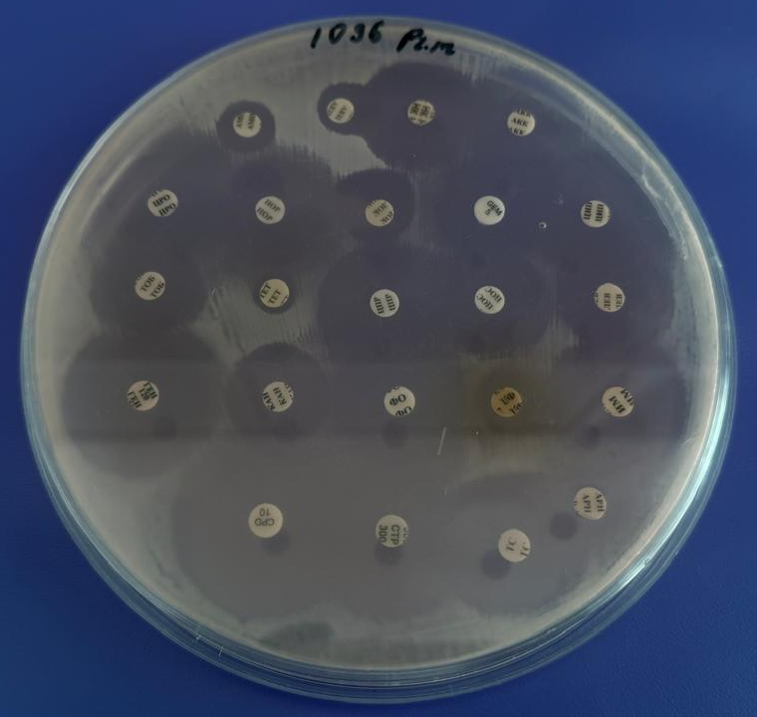 | Б 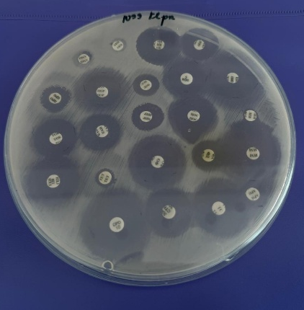
Рисунок 16 - Определение чувствительности выделенных изолятов к антибактериальным препаратам диско-диффузионным методом
(А - Proteus mirabilis, Б - Klebsiella pneumoniae)
Полученные результаты определения чувствительности/резистентности выделенных микроорганизмов к антибактериальным препаратам позволили оценить спектр устойчивости циркулирующих изолятов условно-патогенной микрофлоры и выявить наиболее активные в отношении них препараты, что имеет важное значение для обоснования рациональной этиотропной терапии при бактериальных осложнениях вирусных инфекций собак.

3.5.1 Результаты антибиотикорезистентности микроорганизмов, выделенных при парвовирусном энтерите собак
При парвовирусном энтерите собак антибиотикочувствительность/ резистентность была изучена у 95 условно-патогенных микроорганизмов, выделенных при парвовирусном энтерите собак, из них 35 штаммов E.coli, 29 штаммов S. Aureus, 10 штаммов Streptococcus spp., 8 - Klebsiella spp., 5 изолятов - Enterobacter spp. и по 4 изолята Proteus spp. и Citrobacter spp..
При исследовании устойчивости 56 изолятов энтеробактерий (35 штаммов E. coli, 8 - Klebsiella spp., 5 изолятов - Enterobacter spp. и по 4 изолята Proteus spp. и Citrobacter spp.), выделенных от собак с парвовирусным энтеритом, установлено, что наибольший уровень резистентности наблюдался к тетрациклину - 64,3% (36 штаммов: E. coli - 20, Klebsiella spp. - 5, Proteus spp. - 4, Citrobacter spp. - 4, Enterobacter spp. - 3), и к доксициклину - 46,4% (26 штаммов: E. coli - 11, Klebsiella spp. - 5, Proteus spp. - 4, Citrobacter spp. - 3, Enterobacter spp. - 3). Существенная резистентность выявлена к ампициллину и амоксициллину - по 46,4% (по 26 штаммов: E. coli - 7, Klebsiella spp. - 8, Proteus spp. - 2, Citrobacter spp. - 4, Enterobacter spp. - 5).
Среди фторхинолонов наибольшая устойчивость отмечена к офлоксацину - 44,6% (25 штаммов: E. coli - 12, Klebsiella spp. - 5, Proteus spp. - 3, Citrobacter spp. - 4, Enterobacter spp. - 1), к норфлоксацину - 33,9% (19 штаммов: E. coli - 10, Klebsiella spp. - 3, Proteus spp. - 2, Citrobacter spp. - 4), к ципрофлоксацину - 30,4% (17 штаммов: E. coli - 9, Klebsiella spp. - 3, Proteus spp. - 1, Citrobacter spp. - 3, Enterobacter spp. - 1), а также к энрофлоксацину - 25,0% (14 штаммов: E. coli - 5, Klebsiella spp. - 3, Proteus spp. - 3, Citrobacter spp. - 3). Устойчивость к гемифлоксацину составила 17,9% (10 штаммов: E. coli - 3, Klebsiella spp. - 2, Proteus spp. - 2, Citrobacter spp. - 3).
Менее выраженная резистентность отмечена к триметоприму - 28,6% (16 штаммов: E. coli - 5, Klebsiella spp. - 5, Proteus spp. - 2, Citrobacter spp. - 3, Enterobacter spp. - 1), к фуразолидону - 23,2% (13 штаммов: E. coli - 3, Klebsiella spp. - 2, Proteus spp. - 4, Citrobacter spp. - 3, Enterobacter spp. - 1), к налидиксовой кислоте - 25,0% (14 штаммов: E. coli - 6, Klebsiella spp. - 2, Proteus spp. - 2, Citrobacter spp. - 4), и к фурадонину - 21,4% (12 штаммов: E. coli - 2, Klebsiella spp. - 4, Proteus spp. - 4, Citrobacter spp. - 1, Enterobacter spp. - 1).
Резистентность к цефалоспоринам варьировала: к цефподоксиму - 33,9% (19 штаммов: E. coli - 9, Klebsiella spp. - 5, Proteus spp. - 1, Citrobacter spp. - 2, Enterobacter spp. - 2), к цефоперазону - 26,8% (15 штаммов: E. coli - 5, Klebsiella spp. - 5, Proteus spp. - 2, Citrobacter spp. - 3), и к цефокситину - 21,4% (12 штаммов: E. coli - 5, Klebsiella spp. - 5, Proteus spp. - 1, Enterobacter spp. - 1). Наименьшая устойчивость наблюдалась к аминогликозидам: гентамицину - 17,9% (10 штаммов: E. coli - 2, Klebsiella spp. - 4, Proteus spp. - 2, Citrobacter spp. - 2), канамицину - 10,7% (6 штаммов: E. coli - 1, Klebsiella spp. - 3, Proteus spp. - 2), стрептомицину - 5,4% (3 штамма: Klebsiella spp. - 2, Proteus spp. - 1), а также к карбапенему меропенему - 7,1% (4 штамма: Klebsiella spp. - 3, Proteus spp. - 1) (рисунок 17).

Рисунок 17 - Результаты антибиотикорезистентности Enterobacteriaceae

При исследовании чувствительности 29 изолятов Staphylococcus aureus к антибактериальным препаратам установлено, что наибольший уровень резистентности отмечался к тетрациклину - 48,3% (14 штаммов). Высокая устойчивость также выявлена к ампициллину - 31% (9 штаммов), эритромицину - 27,6% (8 штаммов), пенициллину - 24,1% (7 штаммов) и тилозину - 24,1% (7 штаммов). Умеренная резистентность наблюдалась к доксициклину - 13,8% (4 штамма), ципрофлоксацину - 10,3% (3 штамма), к амоксициллину, стрептомицину и триметоприму было устойчиво 6,9% (по 2 штаммак каждому). Единичные случаи устойчивости зарегистрированы к цефокситину, канамицину, неомицину и норфлоксацину по 3,4% изолятов. Промежуточная чувствительность чаще отмечалась к неомицину - 17,2% (5 штаммов), а также к цефокситину, цефоперазону и гентамицину - по 13,8% (4 штамма), к триметоприму и норфлоксацину - по 13,8% и 10,3% соответственно, к стрептомицину, канамицину, тилозину и ципрофлоксацину - в пределах 6,9-10,3% (рисунок 18).

Рисунок 18 - Результаты антибиотикорезистентности S. aureus

Исследование чувствительности 10 изолятов Streptococcus spp. к антибиотикам показало, что наибольшая устойчивость наблюдалась к тетрациклину - 50% (5 штаммов), ампициллину и эритромицину – 40% (по 4 штамма). К цефотаксиму резистентность составила 20% (2 штамм). Единичный случай резистентности выявлен к пенициллину - 10% (1 штамм). К ванкомицину и норфлоксацину резистентные штаммы не обнаружены (Рисунок 19).

Рисунок 19 - Результаты антибиотикорезистентности Streptococcus spp.

Таким образом, при парвовирусном энтерите собак среди условно-патогенных микроорганизмов выявлен широкий спектр антибиотикорезистентности. Для представителей семейства Enterobacteriaceae наиболее высокий уровень устойчивости отмечен к тетрациклинам, β-лактамным препаратам и фторхинолонам, при сравнительно низкой резистентности к аминогликозидам и карбапенемам. У Staphylococcus aureus наибольшая устойчивость зарегистрирована к тетрациклину, β-лактамным препаратам и макролидам, у Streptococcus spp. - к тетрациклину, ампициллину и эритромицину.
В то же время для ряда антибактериальных препаратов отмечена высокая чувствительность выделенных микроорганизмов: у энтеробактерий - к аминогликозидам (гентамицин, канамицин) и карбапенемам (меропенем), у Staphylococcus aureus - к цефоперазону, гентамицину, канамицину, стрептомицину, амоксициллину и доксициклину, у Streptococcus spp. - к ванкомицину и норфлоксацину. В целом полученные данные отражают наличие штаммов с различной степенью устойчивости и чувствительности к основным группам антибактериальных препаратов среди выделенной микрофлоры.

3.5.2 Результаты антибиотикорезистентности микроорганизмов, выделенных при аденовирусной инфекции собак
Антибиотикочувствительность/резистентность была изучена у 33 микроорганизмов, выделенных при аденовирусной инфекции собак, из них 10 штаммов E.coli, по 6 штаммов S. aureus и Streptococcus spp., 4 изолята - Proteus spp., 3 - Klebsiella spp. и по 2 изолята Citrobacter spp. и Enterobacter spp..
При исследовании устойчивости энтеробактерий, выделенных от собак с аденовирусной инфекцией, установлено, что наибольший уровень резистентности наблюдался к тетрациклину – 66,7% (E. coli - 7 штаммов, Proteus - 3, Klebsiella - 2, Citrobacter и Enterobacter - по 1), и к доксициклину – 52,4% (E. coli - 5, Proteus - 2, Klebsiella - 2, Citrobacter - 1, Enterobacter - 1). Существенная резистентность выявлена к амоксициллину – 38,1% (E. coli - 3, Klebsiella - 2, Proteus - 1, Citrobacter - 1, Enterobacter - 1), ампициллину – 33,3% (E. coli - 4, Klebsiella - 2, Enterobacter - 1), а также к офлоксацину – 38,1% (E. coli - 4, Proteus - 1, Klebsiella, Citrobacter, Enterobacter - по 1). и к норфлоксацину – 38,1% (E. coli - 3, Proteus - 2, Klebsiella, Citrobacter, Enterobacter - по 1), к триметоприму – 28,6% (E. coli - 2, Klebsiella - 2, Proteus, Citrobacter - по 1), и к фуразолидону – 23,8% (E. coli - 1, Klebsiella - 1, Proteus - 2, Citrobacter - 1). Единичные случаи резистентности зарегистрированы к цефалоспоринам: цефоперазону – 19,0% и цефподоксиму – 23,8%. Наименьшая устойчивость наблюдалась к аминогликозидам: гентамицину – 9,5% (Klebsiella - 1, Citrobacter - 1), канамицину – 4,8% (Enterobacter - 1), а также к меропенему – 4,8% (Klebsiella - 1). Резистентные штаммы к стрептомицину не выявлены (рисунок 20).

Рисунок 20 - Результаты антибиотикорезистентности Enterobacteriaceae

При исследовании устойчивости 6 изолятов Staphylococcus aureus к антибактериальным препаратам выявлено, что 50% (по 3 штамма) были резистентны к пенициллину и эритромицину. К ампициллину устойчивость составила 33,3% (2 штамма), к тетрациклину - 33,3% (2 штамма). По одному штамму (16,7%) проявили резистентность к доксициклину, канамицину, цефокситину, триметоприму, ципрофлоксацину и норфлоксацину. Все изоляты оказались чувствительными к цефоперазону, стрептомицину, гентамицину и неомицину (рисунок 21).
Исследование чувствительности 6 изолятов Streptococcus spp. к антибиотикам показало, что наибольшая устойчивость наблюдалась к тетрациклину - 50% (3 штамма), ампициллину - 33,3% (2 штамма) и эритромицину - 33,3% (2 штамма). Единичные случаи резистентности выявлены к бензилпенициллину и к цефотаксиму - 16,7% (1 штамм). К ванкомицину и норфлоксацину резистентные штаммы не обнаружены (Рисунок 22).

Рисунок 21 - Результаты антибиотикорезистентности S. aureus

Рисунок 22 - Результаты антибиотикорезистентности Streptococcus spp.

Таким образом, при аденовирусной инфекции собак среди условно-патогенных микроорганизмов отмечается различный уровень устойчивости к антибактериальным препаратам. Наибольшая резистентность у представителей семейства Enterobacteriaceae зарегистрирована к тетрациклинам, β-лактамным препаратам и фторхинолонам, при более низкой устойчивости к аминогликозидам и карбапенемам. У Staphylococcus aureus наибольшая резистентность отмечена к пенициллину и эритромицину, у Streptococcus spp. - к тетрациклину и ампициллину. В целом, полученные данные отражают наличие штаммов с различной степенью антибиотикорезистентности среди выделенной микрофлоры.

3.5.3 Результаты определения генов, кодирующих резистентность к антибиотикам
У всех условно-патогенных микроорганизмов, выделенных при вирусных заболеванях определяли наличие генов, кодирующих резистентность к антибактериальным препаратам, методом ПЦР.
В ходе молекулярно-генетического скрининга 56 изолятов условно-патогенных микроорганизмов, семейства Enterobacteriaceae (E. coli - 35, Klebsiella spp. - 8, Enterobacter spp. - 5, Proteus spp. - 4, Citrobacter spp. - 4), выделенных при парвовирусном энтерите было исследовано 12 детерминант резистентности, охватывающих пять групп антибиотиков. В совокупности гены резистентности обнаружены у изолятов всех пяти таксономических групп, что свидетельствует о повсеместной распространённости горизонтального переноса генетических элементов в микробиоценозе кишечника собак с парвовирусным энтеритом (Таблица 14).

Таблица 14 - Гены устойчивости штаммов Enterobacteriaceae, выделенных от собак с парвовирусным энтеритом
Группа антибиотиков | Ген | E.сoli | Klebsiella | Entero-bacter | Proteus | Citro-bacter | Всего
Бета-лактамы | BlaTEM | 7/35 (20,0%) | 4/8 (50,0%) | 0/5  (0%) | 1/4 (25%) | 1/4  (25%) | 13/56  (23,2%)
Бета-лактамы | OXA | 5/35 (14,3%) | 2/8 (25,0%) | 1/5  (20%) | 0/4 (0%) | 0/4  (0%) | 8/56 (14,3%)
Амино-гликозиды | StrA | 4/35 (11,4%) | 0/8 (0,0%) | 1/5  (20%) | 0/4 (0%) | 2/4  (25%) | 7/56  (12,5 %)
Амино-гликозиды | StrB | 4/35 (11,4%) | 1/8 (12,5%) | 0/5  (0%) | 0/4 (0%) | 2/4  (25%) | 7/56  (12,5 %)
Амино-гликозиды | aadB | 1/35 (2,9%) | 2/8 (25,0%) | 0/5  (0%) | 1/4 (25%) | 0/4  (0%) | 4/56 (7%)
Амино-гликозиды | aphA1 | 2/35 (5,7%) | 2/8 (25,0%) | 1/5  (20%) | 0/4 (0%) | 0/4  (0%) | 5/56 (8,9%)
Тетрациклины | tetA | 3/35 (8,6%) | 1/8 (12,5%) | 0/5  (0%) | 0/4 (0%) | 3/4  (25%) | 7/56  (12,5 %)
Тетрациклины | tetB | 3/35 (8,6%) | 2/8 (25,0%) | 1/5  (20%) | 0/4 (0%) | 0/4  (0%) | 6/56 (11%)
Сульфа-ниламиды | SUL1 | 2/35 (5,7%) | 1/8 (12,5%) | 1/5  (20%) | 1/4 (25%) | 0/4  (0%) | 5/56 (9%)
Сульфа-ниламиды | SUL3 | 1/35 (2,9%) | 0/8  (0,0%) | 0/5  (0%) | 0/4 (0%) | 0/4  (0%) | 1/56 (1,8%)
Фторхинолоны | qepA | 1/35 (2,9%) | 2/8 (25,0%) | 0/5  (0%) | 1/4 (25%) | 0/4  (0%) | 4/56 (7%)
Фторхинолоны | qnr | 1/35 (2,9%) | 1/8 (12,5%) | 0/5  (0%) | 0/4 (0%) | 0/4  (0%) | 2/56 (4%)

Среди генов, обеспечивающих устойчивость к β-лактамным антибиотикам, наиболее часто выявляли ген blaTEM - у 23,2% изолятов (13/56), при этом наибольшая частота его обнаружения отмечена у Klebsiella spp. - 50,0% и Escherichia coli - 20,0%, а также у Proteus spp. и Citrobacter spp. - по 25%. Ген OXA выявлен у 14,3% изолятов (8/56), преимущественно у Klebsiella spp. (25,0%), Enterobacter spp. (20,0%) и E. coli (14,3%).
Среди генов устойчивости к аминогликозидам наибольшее распространение имели гены StrA и StrB - по 12,5% (7/56). Ген aphA1 выявлен у 8,9% изолятов (5/56), тогда как ген aadB встречался реже - у 7% (4/56). Наиболее высокая частота обнаружения аминогликозид-резистентных генов отмечена у Klebsiella spp., Citrobacter spp. и Enterobacter spp. (до 20–25% случаев).
Гены, обеспечивающие устойчивость к тетрациклинам, выявлялись с близкой частотой: ген tetA - у 12,5% (7/56) изолятов, преимущественно у Citrobacter spp. (25%) и E. coli (8,6%), тогда как ген tetB - у 11% (6/56), чаще у Klebsiella spp. (25,0%) и Enterobacter spp. (20,0%).
Среди генов устойчивости к сульфаниламидам ген SUL1 обнаружен у 9% изолятов (5/56), с наибольшей частотой у Proteus spp. (25%) и Enterobacter spp. (20%), тогда как ген SUL3 встречался значительно реже - у 1,8% (1/56), выявлен только у E. coli.
Гены, ассоциированные с устойчивостью к фторхинолонам, выявлялись с низкой частотой: ген qepA - у 7% (4/56), преимущественно у Klebsiella spp. и Proteus spp. (по 25%), и ген qnr - у 4% изолятов (2/56), обнаруженный у E. coli и Klebsiella spp.
Таким образом, выявленный спектр генов резистентности свидетельствует о формировании устойчивости к препаратам первой линии эмпирической терапии у собак с парвовирусным энтеритом, включая β-лактамы (ампициллин, амоксициллин - blaTEM, OXA), аминогликозиды (StrA/StrB, aadB, aphA1) и тетрациклины (доксициклин - tetA/tetB).
При исследовании генов антибиотикорезистентности у 21 изолята энтеробактерий, выделенных при аденовирусной инфекции собак, установлено наличие детерминант устойчивости к различным группам антибактериальных препаратов (таблица 15).
Среди генов, обуславливающих устойчивость к β-лактамным антибиотикам, наиболее часто выявляли ген blaTEM - у 19,0% изолятов (4/21), при этом наибольшая частота его обнаружения отмечена у Citrobacter spp. - 50%, а также у Klebsiella spp. - 33,3% и Proteus spp. - 25%. Ген OXA выявлен у 14,3% изолятов (3/21) и преимущественно обнаруживался у Klebsiella spp. (66,6%) и Escherichia coli (10%).
Среди генов устойчивости к аминогликозидам наибольшее распространение имел ген StrB - 28,6% (6/21), а также ген StrA - 23,8% (5/21). Ген aphA1 выявлен у 14,3% изолятов (3/21), тогда как ген aadB встречался значительно реже - у 4,8% (1/21). Наиболее высокая частота обнаружения аминогликозид-резистентных генов отмечена у Klebsiella spp. (до 66,6%), а также у Enterobacter spp. и Citrobacter spp. (до 50%).
Гены, обеспечивающие устойчивость к тетрациклинам, выявлялись с различной частотой: ген tetA - у 14,3% (3/21) изолятов, преимущественно у Escherichia coli и Klebsiella spp., тогда как ген tetB - у 9,5% (2/21), также у E. coli и Klebsiella spp.
Таблица 15 - Гены устойчивости штаммов Enterobacteriaceae, выделенных от собак с аденовирусной инфекцией
Группа антибиотиков | Ген | E.сoli | Klebsiella | Entero-bacter | Proteus | Citro-bacter | Всего
1 | 2 | 3 | 4 | 5 | 6 | 7 | 8
Бета-лактамы | BlaTEM | 1/10 (10%) | 1/3 (33,3%) | 0/2 (0%) | 1/4  (25%) | 1/2  (50%) | 4/21 (19%)
Бета-лактамы | OXA | 1/10 (10%) | 2/3 (66,6%) | 0/2 (0%) | 0/4  (0%) | 0/2  (0,0%) | 3/21 (14,3%)
Амино-гликозиды | StrA | 0/10 (0%) | 2/3 (66,6%) | 1/2 (50%) | 1/4  (25%) | 1/2  (50%) | 5/21 (23,8%)
Амино-гликозиды | StrB | 1/10 (10%) | 2/3 (66,6%) | 1/2 (50%) | 1/4  (25%) | 1/2  (50%) | 6/21 (28,6%)
Амино-гликозиды | aadB | 1/10 (10%) | 0/3  (0%) | 0/2 (0%) | 0/4  (0%) | 0/2  (0 %) | 1/21 (4,8%)
Амино-гликозиды | aphA1 | 0/10 (0%) | 0/3  (0%) | 1/2  (50%) | 1/4  (25%) | 1/2  (50%) | 3/21 (14,3%)
Тетрациклины | tetA | 2/10 (20%) | 1/3 (33,3%) | 0/2 (0%) | 0/4  (0 %) | 0/2  (0 %) | 3/21 (14,3%)
Тетрациклины | tetB | 1/10 (10%) | 1/3 (33,3%) | 0/2  (0 %) | 0/4  (0 %) | 0/2  (0 %) | 2/21 (9,5%)
Сульфа-ниламиды | SUL1 | 1/10 (10%) | 1/3 (33,3%) | 0/2  (0 %) | 0/4  (0%) | 0/2  (0%) | 2/21 (9,5%)
Сульфа-ниламиды | SUL3 | 0/10 (0%) | 0/3  (0 %) | 0/2  (0%) | 1/4  (25%) | 0/2  (0 %) | 1/21 (4,8%)
Фторхинолоны | qepA | 0/10 (0%) | 0/3  (0 %) | 0/2  (0 %) | 0/4  (0%) | 0/2  (0%) | 0/21 (0%)
Фторхинолоны | qnr | 0/10 (0%) | 1/3 (33,3%) | 0/2  (0%) | 0/4  (0%) | 0/2  (0%) | 1/21  (4,8%)

Среди генов устойчивости к сульфаниламидам ген SUL1 обнаружен у 9,5% изолятов (2/21), тогда как ген SUL3 встречался реже - у 4,8% (1/21) и выявлялся у Proteus spp.
Гены, ассоциированные с устойчивостью к фторхинолонам, выявлялись крайне редко: ген qepA не обнаружен ни в одном из исследованных изолятов (0%), тогда как ген qnr выявлен у 4,8% (1/21) и обнаружен только у Klebsiella spp.
Таким образом, у энтеробактерий, выделенных при аденовирусной инфекции собак, преобладают гены устойчивости к аминогликозидам и β-лактамным антибиотикам, при низкой частоте выявления генов резистентности к тетрациклинам, сульфаниламидам и особенно фторхинолонам.
В ходе молекулярно-генетического исследования 29 штаммов Staphylococcus aureus выделенных от собак с парвовирусным энтеритом 6 штаммов, выделенных при аденовирусной инфекции выявлено неравномерное распределение детерминант резистентности по группам антибиотиков: от полного отсутствия генов в одних группах до четверти изолятов-носителей в других (Таблица 16).

Таблица 16 - Гены устойчивости штаммов Staphylococcus aureus, выделенных от собак с вирусными заболеваниями
Группа антибиотиков | Ген | Парвовирусный энтерит | Аденовирусная инфекция | Всего
Группа антибиотиков | Ген | Количество генов, (%)
Бета-лактамы | BlaZ | 7/29 (24,1%) | 2/6 (33,3%) | 9/35 (25,7%)
Бета-лактамы | mecA | 0/29 (0,0%) | 0/6 (0,0%) | 0/35 (0%)
Макролиды | ermC | 3/29 (10,3%) | 0/6 (0%) | 3/35 (8,6%)
Макролиды | ermB | 2/29 (6,9%) | 1/6 (16,7%) | 3/35 (8,6%)
Аминогликозиды | aac(6)-aph2 | 1/29 (3,4%) | 0/6 (0,0%) | 1/35 (2,9%)
Аминогликозиды | aph(3) | 2/29 (6,9%) | 0/6 (0,0%) | 2/35 (5,7%)
Тетрациклины | tetK | 5/29 (17,2%) | 1/6 (16,7%) | 6/35 (17,1%)
Тетрациклины | tetM | 3/29 (10,3%) | 0/6 (0%) | 3/35 (8,6%)
Сульфаниламиды | dfrG | 0/29 (0,0%) | 0/6 (0,0%) | 0/35 (0,0%)
Сульфаниламиды | dfrK | 0/29 (0,0%) | 0/6 (0,0%) | 0/35 (0,0%)

При исследовании генов антибиотикорезистентности у 35 изолятов Staphylococcus aureus, выделенных при парвовирусном энтерите и аденовирусной инфекции собак, установлено наличие детерминант устойчивости к нескольким группам антибактериальных препаратов.
Среди генов, обеспечивающих устойчивость к β-лактамным антибиотикам, выявлен ген blaZ у 25,7% изолятов (9/35), тогда как ген mecA не обнаружен ни в одном случае.
Среди генов устойчивости к макролидам гены ermC и ermB выявлялись с одинаковой частотой - по 8,6% (по 3/35) изолятов.
Гены, обеспечивающие устойчивость к аминогликозидам, выявлялись с низкой частотой: aac(6)-aph2 обнаружен у 2,9% (1/35), а aph(3) - у 5,7% (2/35) изолятов.
Среди генов устойчивости к тетрациклинам чаще выявлялся ген tetK - у 17,1% (6/35), тогда как tetM обнаружен у 8,6% (3/35) изолятов.
Гены устойчивости к сульфаниламидам (dfrG и dfrK) в исследуемых штаммах не выявлены.
Таким образом, полученные данные позволяют охарактеризовать исследуемые изоляты S. aureus как умеренно резистентные с преобладанием детерминант β-лактамной устойчивости (blaZ, 25,7%) и тетрациклинов (tetK+tetM, суммарно 25,7%), при низкой частоте выявления генов макролидной и аминогликозидной резистентности и отсутствии генов, ассоциированных с устойчивостью к сульфаниламидам. Критически значимым является отсутствие гена mecA, что свидетельствует об отсутствии MRSA-фенотипа в данной выборке.
При исследовании генов резистентности у 10 изолятов Streptococcus spp., выделенных при парвовирусном энтерите собак и 6 изолятов от собак с аденовирусом, установлено наличие генов, кодирующих резистентность к нескольким группам антибактериальных препаратов (таблица 17).

Таблица 17 - Гены устойчивости штаммов Streptococcus spp., выделенных от собак с вирусными заболеваниями
Группа антибиотиков | Ген | Парвовирусный энтерит | Аденовирусная инфекция | Всего
Группа антибиотиков | Ген | Количество генов, (%) |  | Всего
Бета-лактамы | pbp1a | 0/10 (0%) | 0/6 (0,0%) | 0/16 (0%)
Бета-лактамы | pbp2x | 1/10 (10%) | 0/6 (0,0%) | 1/16 (6,3%)
Макролиды | ermB | 3/10 (30%) | 1/6 (16,7%) | 4/16 (25%)
Макролиды | ermA | 1/10 (10%) | 2/6 (33,3%) | 3/16 (18,8%)
Макролиды | mefA | 1/10 (10%) | 0/6 (0,0%) | 1/16 (6,3%)
Фторхинолоны | gyrA | 1/10 (10%) | 0/6 (0,0%) | 1/16 (6,3%)
Фторхинолоны | parC | 1/10 (10%) | 0/6 (0,0%) | 1/16 (6,3%)
Тетрациклины | tetM | 3/10 (30%) | 1/6 (16,7%) | 4/16 (25%)
Тетрациклины | tetO | 2/10 (20%) | 0/6 (0,0%) | 2/16 (12,5%)

Среди генов, обеспечивающих устойчивость к β-лактамным антибиотикам, ген pbp2x выявлен у 6,3% изолятов (1/16), тогда как ген pbp1a не обнаружен ни в одном случае.
Среди генов устойчивости к макролидам наиболее часто выявлялся ген ermB - у 25% (4/16) изолятов, далее ermA - у 18,8% (3/16), тогда как ген mefA встречался реже - у 6,3% (1/16).
Гены, ассоциированные с устойчивостью к фторхинолонам (gyrA и parC), выявлены с одинаковой частотой - по 6,3% (по 1/16) изолятов.
Гены устойчивости к тетрациклинам обнаружены со следующей частотой: tetM - у 25% (4/16) и tetO - у 12,5% (2/16) изолятов.
Таким образом, профиль генетической резистентности Streptococcus spp., выделенных при вирусных заболеваниях собак, характеризуется преобладанием тетрациклиновых (tetM, tetO) и макролидных (ermB, ermA) детерминант, при низкой частоте выявления генов, ассоциированных с устойчивостью к β-лактамным антибиотикам и фторхинолонам.
На рисунке 23 представлены сводные данные по частоте обнаружения генов антибиотикорезистентности у семи видов микроорганизмов, выделенных от собак с вирусными заболеваниями. Анализируемые группы антибиотиков включали бета-лактамы, аминогликозиды, тетрациклины, сульфаниламиды, фторхинолоны и макролиды.
При анализе частоты выявления генов антибиотикорезистентности у условно-патогенных микроорганизмов, выделенных при вирусных заболеваниях собак, установлены выраженные межвидовые различия в распространённости генетических детерминант устойчивости.
Наибольшая частота выявления генов резистентности к β-лактамным антибиотикам отмечена у Klebsiella spp. - 72,7%, что значительно превышает аналогичные показатели у E. coli (31,1%), Citrobacter spp. (33,3%) и Proteus spp. (25,0%). Минимальные значения зарегистрированы у Enterobacter spp. (14,3%) и Streptococcus spp. (6,2%), тогда как у Staphylococcus aureus данный показатель составил 25,7%.

Рисунок 23 – Частота выявления генов резистентности при вирусных заболеваниях собак

Гены устойчивости к аминогликозидам наиболее часто выявляли у Klebsiella spp. (54,5%), Citrobacter spp. (50,0%) и Enterobacter spp. (42,9%), что свидетельствует о высокой распространённости данного механизма резистентности среди энтеробактерий. У E. coli и Proteus spp. частота выявления составила по 20,0–25,0%, тогда как у S. aureus - лишь 8,6%, а у Streptococcus spp. данные гены не обнаружены.
Резистентность к тетрациклинам характеризовалась высокой частотой выявления генов у Citrobacter spp. (50,0%) и Klebsiella spp. (45,5%), несколько ниже - у Streptococcus spp. (31,2%) и E. coli (28,9%). У S. aureus данный показатель составил 20,0%, тогда как у Proteus spp. гены тетрациклиновой устойчивости не выявлены.
Гены устойчивости к сульфаниламидам выявляли преимущественно у энтеробактерий, с наибольшей частотой у Proteus spp. (25,0%), Klebsiella spp. (18,2%) и E. coli (13,3%), тогда как у Enterobacter spp. и Citrobacter spp. они отсутствовали. У грамположительных микроорганизмов (S. aureus и Streptococcus spp.) данные гены также не выявлены.
Гены, ассоциированные с устойчивостью к фторхинолонам, наиболее часто регистрировались у Klebsiella spp. (36,4%) и E. coli (15,6%), реже - у Proteus spp. (12,5%) и Streptococcus spp. (12,5%), тогда как у Enterobacter spp., Citrobacter spp. и S. aureus они не обнаружены.
Гены устойчивости к макролидам выявляли исключительно у грамположительных микроорганизмов: у Streptococcus spp. - 43,8% и у Staphylococcus aureus - 17,1%, тогда как у энтеробактерий данные детерминанты отсутствовали.
Таким образом, установлено, что наибольшая распрространенность генов антибиотикорезистентности характерна для Klebsiella spp. и Citrobacter spp., что указывает на их ведущую роль в формировании устойчивых бактериальных ассоциаций при вирусных инфекциях у собак. В целом, для энтеробактерий характерно преобладание генов резистентности к β-лактамам, аминогликозидам и тетрациклинам, тогда как для грамположительных микроорганизмов - к макролидам и тетрациклинам, что необходимо учитывать при выборе схем антибактериальной терапии.

3.5.4 Сопоставление генотипической и фенотипической антибиотикорезистентности выделенных микроорганизмов
Для оценки соответствия между фенотипической устойчивостью к антибактериальным препаратам и наличием генов резистентности был проведён анализ ассоциаций «генотип–фенотип» у 128 клинических штаммов микроорганизмов, выделенных от собак: грам-отрицательных бактерий семейства Enterobacteriaceae (n=77), Staphylococcus aureus (n=35) и Streptococcus spp. (n=16). В анализ были включены показатели отношения шансов (OR), коэффициента каппа Коэна (κ), а также p-значения точного критерия Фишера с поправкой на множественные сравнения методом Benjamini–Hochberg (FDR) и Бонферрони. Наиболее надёжными считали результаты, сохранявшие значимость после FDR-коррекции, а для наиболее строгой интерпретации - после поправки Бонферрони .
Установлено, что диагностическая ценность генотипического тестирования существенно различалась в зависимости от вида микроорганизма и класса антибиотиков. Наиболее выраженное соответствие между генотипом и фенотипом выявлено для отдельных пар «ген–антибиотик», тогда как для ряда детерминант отрицательный ПЦР-результат не исключал фенотипическую устойчивость, что указывает на участие дополнительных, не охваченных панелью механизмов резистентности (таблица 18).

Таблица 18 - Наиболее значимые ассоциации между генами резистентности и фенотипической устойчивостью микроорганизмов
Таксономи-ческая группа | Ген | Антибиотик | OR | κ | Стат. значимость | Интерпретация
1 | 2 | 3 | 4 | 5 | 6 | 7
Бактерий семейства Enterobacteriaceae (n=77) | aadB | Стрептомицин | 106,50 | 0,646 | *** | Очень хорошее согласование
Бактерий семейства Enterobacteriaceae (n=77) | aadB | Гентамицин | 37,14 | 0,451 | *** | Хорошее согласование
Бактерий семейства Enterobacteriaceae (n=77) | aadB | Канамицин | 25,50 | 0,459 | ** | Хорошее согласование
Бактерий семейства Enterobacteriaceae (n=77) | sul1 | ТМП/СМЗ | 19,83 | 0,317 | *** | Умеренное согласование
Бактерий семейства Enterobacteriaceae (n=77) | blaTEM | Ампициллин | 5,61 | 0,289 | ** | Умеренное согласование
Бактерий семейства Enterobacteriaceae (n=77) | blaTEM | Амоксициллин | 6,50 | 0,323 | ** | Умеренное согласование
Продолжение таблицы 18
1 | 2 | 3 | 4 | 5 | 6 | 7
S. aureus (n=35) | blaZ | Ампициллин | ∞ | 0,922 | *** | Почти полное согласование
S. aureus (n=35) | blaZ | Пенициллин | 200,00 | 0,850 | *** | Почти полное согласование
S. aureus (n=35) | tetK | Тетрациклин | ∞ | 0,432 | ** | Хорошее согласование
S. aureus (n=35) | tetM | Доксициклин | 30,00 | 0,525 | * | Хорошее, но менее устойчивое соответствие
S. aureus (n=35) | ermC | Эритромицин | ∞ | 0,426 | * | Умеренно выраженная связь
Streptococcus spp. (n=16) | ermA | Эритромицин | ∞ | 0,556 | * | Предварительная связь при малой выборке
Примечание:
*** - значимо после FDR- и Бонферрони-коррекции; ** - значимо после FDR-коррекции; * - значимо только по критерию Фишера;
κ<0,20 - слабое согласование, 0,21–0,40 - умеренное, 0,41–0,60 - хорошее, 0,61–0,80 - очень хорошее, >0,80 - почти полное согласование.

Среди грам-отрицательных бактерий наиболее убедительная связь между генотипом и фенотипом установлена для гена aadB, ассоциированного с устойчивостью к аминогликозидам. Для пар aadB–стрептомицин и aadB–гентамицин выявлено наиболее высокое отношение шансов и хорошее/очень хорошее согласование, что позволяет рассматривать данный ген как надёжный молекулярный маркёр устойчивости к указанным препаратам. Кроме того, статистически подтверждена связь гена sul1 с резистентностью к ко-тримоксазолу, а также гена blaTEM с устойчивостью к ампициллину и амоксициллину. Вместе с тем значения чувствительности для blaTEM, tetA и ряда других генов оставались низкими, что свидетельствует о гетерогенности механизмов резистентности у энтеробактерий и невозможности использовать отрицательный ПЦР-результат как основание для исключения фенотипической устойчивости.
Для генов плазмид-опосредованной устойчивости к фторхинолонам (qnrA, qepA) статистически значимого соответствия с фенотипом после поправки на множественные сравнения не установлено. Следовательно, их выявление не может служить надёжным критерием для прогнозирования клинической устойчивости к фторхинолонам, и решение о назначении препаратов данной группы должно основываться на результатах фенотипического тестирования чувствительности.
У Staphylococcus aureus наиболее выраженная ассоциация получена для гена blaZ, который практически полностью соответствовал фенотипической устойчивости к ампициллину и пенициллину. Это указывает на ведущую роль продукции стафилококковой пенициллиназы в формировании β-лактамной резистентности у исследованных штаммов. Принципиально важным результатом явилось отсутствие гена mecA у всех 35 изолятов, что свидетельствует об отсутствии MRSA в данной выборке и указывает на сохранение клинической эффективности β-лактамов, активных в отношении MSSA. Дополнительно установлена связь tetK с устойчивостью к тетрациклину, tetM - с устойчивостью к доксициклину, а ermC - с резистентностью к эритромицину.
Для Streptococcus spp. статистическая мощность анализа была ограничена малым объёмом выборки. В этой группе ген ermA показал связь с фенотипической устойчивостью к эритромицину. Отсутствие статистически подтверждённых ассоциаций по другим генам, в том числе pbp1a, pbp2x, gyrA и parC, не исключает их биологической значимости, однако требует подтверждения на более широкой выборке
Дополнительный анализ множественной лекарственной устойчивости (МЛУ) показал существенные межвидовые различия как по частоте фенотипической МЛУ, так и по степени её соответствия выявляемым генам резистентности. Под МЛУ понимали устойчивость к трём и более группам антибактериальных препаратов (таблица 19).

Таблица 19 - Частота множественной лекарственной устойчивости у исследованных микроорганизмов
Вид микроорганизма | n | Фенотипическая МЛУ, n (%) | Наличие генов ≥3 групп, n (%) | Интерпретация
1 | 2 | 3 | 4 | 5
E. coli | 45 | 12 (26,7) | 8 (17,8) | Умеренное соответствие между генотипом и фенотипом
Klebsiella spp. | 11 | 9 (81,8) | 3 (27,3) | Значительный генотип–фенотипный разрыв
Proteus spp. | 8 | 5 (62,5) | 1 (12,5) | Выраженное несоответствие
Enterobacter spp. | 7 | 3 (42,9) | 0 (0,0) | Резистентность, вероятно, связана с неохваченными механизмами
Citrobacter spp. | 6 | 6 (100,0) | 0 (0,0) | Максимальный генотип–фенотипный разрыв
S. aureus | 35 | 4 (11,4) | 0 (0,0) | Относительно благоприятный профиль
Streptococcus spp. | 16 | 2 (12,5) | 0 (0,0) | Низкая частота МЛУ

Таким образом, молекулярная детекция генов АБР обладает дифференцированной прогностической ценностью в зависимости от вида микроорганизма и механизма устойчивости. Наиболее надёжными маркёрами фенотипической резистентности оказались aadB у грам-отрицательных бактерий, sul1 у энтеробактерий и blaZ у S. aureus, тогда как отрицательные ПЦР-результаты для большинства генов - особенно у Klebsiella, Citrobacter и Enterobacter - не исключали наличия фенотипической устойчивости.

3.6 Результаты эффективности лечения вирусных заболеваний собак
После проведения всех исследований, включающих: постановку диагноза методом ПЦР для подтверждения вирусной этиологии заболевания, изучение симптомокомплекса и результатов анализов крови, а также взятия, микробиологического исследования сопутствующей условно-патогенной микрофлоры и изучения антибиотикорезистентности/ чувствительности микроорганизмов, была проведена оценка эффективности лечебных мероприятий. Для этого были проведены два контролируемых исследования: при парвовирусном энтерите (CPV-2) и аденовирусной инфекции 2 типа (CAV-2). Оба исследования выполнены по единому дизайну и отличались только нозологической формой основного заболевания.
В каждое исследование было включено по 30 животных (n=15 в опытной группе, n=15 в контрольной). Группы были сопоставимы по тяжести заболевания, возрасту, полу и массе тела (p>0,05 по всем параметрам при поступлении).
В каждом из двух клинических исследований (при CPV-2 и CAV-2) применялась единая базовая схема лечения, включавшая противовирусные, симптоматические и поддерживающие препараты. Различие между опытными и контрольными группами состояло исключительно в выборе антибактериального препарата: животным опытных групп антибиотики назначались с учётом результатов определения чувствительности и молекулярно-генетического анализа резистентности, тогда как в контрольных группах применялась стандартная эмпирическая терапия без учёта индивидуального профиля устойчивости выделенных микроорганизмов (таблица 20, 21).
Применяемые схемы терапии были направлены на комплексное воздействие на основные звенья патогенеза.
Применение интерферона-омега обусловлено его способностью подавлять размножение вируса, рекомбинантный фелиний ИФН-ω снижает вирусную нагрузку, стимулирует врождённый иммунный ответ. Рибавирин использовали при тяжёлом течении заболевания, нуклеозидный аналог, ингибирует вирусную РНК-полимеразу, внутривенный путь обязателен из-за нарушения всасывания при гастроэнтерите.
В качестве симптоматической терапии, при парвовирусном энтерите, применяли: мелоксикам - селективный ингибитор ЦОГ-2, купирует лихорадку и абдоминальную боль. Курс ограничен до нормализации температуры. Применение маропитанта при CPV-2 обусловлено необходимостью контроля рвоты, что позволяет снизить потери жидкости и улучшить общее состояние животных. Омепразол использовали для защиты слизистой желудка на фоне повторяющейся рвоты и воспаления, применяли внутривенно до возможности перорального приёма. Диоктаэдрический смектит - энтеросорбент, адсорбирует токсины Clostridium и вирусные частицы, укрепляет кишечный барьер, применяли для связывания токсинов и уменьшения диареи.

Таблица 20 – Протоколы лечения парвовирусного энтерита собак
Группа животных | Протокол лечения собак с парвовирусным энтеритом
Опытная группа CPV-2, n=15 | - Интерферон-омега, 1 МЕ/кг подкожно, 1 раз в день; курс 7 дней;  - Рибавирин, 5 мг/кг в/в, 2 раз в день; 5 дней (при тяжёлом течении);  - Мелоксикам, 0,1 мг/кг подкожно, 1 раз в день, 3-5 дней;  - Маропитант (Серения), 1 мг/кг подкожно, 1 раз в день, 3-5 дней;  - Омепразол, 0,5 мг/кг в/в, 1 раз в день, 5-7 дней;  - Смектит диоктаэдрический, 1–2 г перорально, 3 раза в день, 5-7 дней;  - Раствор Рингера–Локка, 15–45 мл/кг в/в капельно, 3–5 дней (до восстановления гидратации);  - Глюкоза 20%, 1–2 мл/кг в/в, по показаниям (уровень глюкозы < 3,5 ммоль/л) (при гипогликемии);  - Гемобаланс, 0,25 мл/5 кг в/в, 5-7 дней;  - Метронидазол, 15 мг/кг в/в, 5 дней;  - Гентамицин, 6 мг/кг в/в, 1 раз в день, 1 раз в день, 5 дней;  - Амоксициллин/клавуланат, 12,5–20 мг/кг в/м, 2 раза в день, 7 дней
Контрольная группа  CPV-2, n=15 | - Интерферон-омега, 1 МЕ/кг подкожно, 1 раз в день; курс 7 дней;  - Рибавирин, 5 мг/кг в/в, 2 раз в день; 5 дней (при тяжёлом течении);  - Мелоксикам, 0,1 мг/кг подкожно, 1 раз в день, 3-5 дней;  - Маропитант (Серения), 1 мг/кг подкожно, 1 раз в день, 3-5 дней;  - Омепразол, 0,5 мг/кг в/в, 1 раз в день, 5-7 дней;  - Смектит диоктаэдрический, 1–2 г перорально, 3 раза в день, 5-7 дней;  - Раствор Рингера–Локка, 15–45 мл/кг в/в капельно, 3–5 дней (до восстановления гидратации);  - Глюкоза 20%, 1–2 мл/кг в/в, по показаниям (уровень глюкозы < 3,5 ммоль/л) (при гипогликемии);  - Гемобаланс, 0,25 мл/5 кг в/в, 5-7 дней;  - Цефтриаксон, 20–30 мг/кг или в/в, 1–2 р/сут; курс 7 сут;

При аденовирусной инфекции применяли: ацетилцистеин – муколитик, для улучшения мукоцилиарного клиренса при бронхопневмонии, для разжижения и выведения бронхиального секрета, что способствует снижению выраженности кашля, а так же в качестве гепатопротектора (восполняет глутатион при поражении печени). Эссенциальные фосфолипиды назначали для поддержки функции печени, для восстанавливления мембраны гепатоцитов, снижения активности трансаминаз, так как при аденовирусной инфекции возможно вовлечение в патологический процесс печени.
Поддерживающая терапия: инфузионная терапия (растворы Рингера-Локка, глюкоза) применялась для коррекции дегидратации, электролитных нарушений и гипогликемии. Начало инфузии обязательно до введения гентамицина. Гемобаланс - комплекс железа, витаминов группы B и аминокислот применяли для коррекции постинфекционной анемии, поддержания обменных процессов и ускорения восстановления организма.
Антибактериальная терапия проводилась с целью контроля вторичных бактериальных осложнений. При парвовирусном энтерите применяли: цефтриаксон - цефалоспорин III поколения, как стандартную эмпирическую терапию, без учёта данных антибиотикорезиистентности. При аденовирусной инфекции применяли амоксициллин 15%, незащищённый пенициллин без ингибитора β-лактамаз широко используемый в качестве эмпирической терапии в практике мелких животных при респираторных и системных инфекциях.

Таблица 21 – Протоколы лечения аденовирусной инфекции собак
Группа животных | Протокол лечения собак с аденовирусной инфекцией
Опытная группа CAV-2, n=15 | - Интерферон-омега, 1 МЕ/кг подкожно, 1 раз в день; курс 7 дней;  - Рибавирин, 5 мг/кг в/в, 2 раз в день; 5 дней (при тяжёлом течении);  - Мелоксикам, 0,1 мг/кг подкожно, 1 раз в день, 3-5 дней;  - Ацетилцистеин, 10 мг/кг перорально, 2 раза в день, 5-7 дней;  - Эссенциальные фосфолипиды, 10 мг/кг перорально, 1 раз в день, 7-10 дней (при признаках поражения печени);  - Раствор Рингера–Локка, 15–45 мл/кг в/в капельно, 3–5 дней (до восстановления гидратации);  - Глюкоза 20%, 1–2 мл/кг в/в, по показаниям (уровень глюкозы < 3,5 ммоль/л) (при гипогликемии);  - Гемобаланс, 0,25 мл/5 кг в/в, 5-7 дней;  - Гентамицин, 6 мг/кг в/в, 1 раз в день, 1 раз в день, 5 дней;  - Амоксициллин/клавуланат, 12,5–20 мг/кг в/м, 2 раза в день, 7 дней
Контрольная группа CAV-2, n=15 | - Интерферон-омега, 1 МЕ/кг подкожно, 1 раз в день; курс 7 дней;  - Рибавирин, 5 мг/кг в/в, 2 раз в день; 5 дней (при тяжёлом течении);  - Мелоксикам, 0,1 мг/кг подкожно, 1 раз в день, 3-5 дней;  - Ацетилцистеин, 10 мг/кг перорально, 2 раза в день, 5-7 дней;  - Эссенциальные фосфолипиды, 10 мг/кг перорально, 1 раз в день, 7-10 дней (при признаках поражения печени);  - Раствор Рингера–Локка, 15–45 мл/кг в/в капельно, 3–5 дней (до восстановления гидратации);  - Глюкоза 20%, 1–2 мл/кг в/в, по показаниям (уровень глюкозы < 3,5 ммоль/л) (при гипогликемии);  - Гемобаланс, 0,25 мл/5 кг в/в, 5-7 дней;  - Амоксициллин 15%, 1 мл/10 кг п/к, 1 р/сут; курс 5–7 сут

В опытных группах, после получения результатов резистентности микроорганизмов к антибактериальным препаратам животным опытных групп добавляли антибиотик исходя из полученных данных: гентамицин -аминогликозид, охватывает аэробную грамотрицательную флору (E. coli, Klebsiella, Proteus) и S. aureus (0% резистентность в исследовании), однократная суточная доза обеспечивает максимальный концентрационнозависимый бактерицидный эффект при снижении риска нефротоксичности по сравнению с многократным введением, нефропротекция обеспечивается обязательным предшествующим восстановлением гидратации инфузионным раствором. Амоксициллин/клавуланат - комбинированный антибиотик широкого спектра, перекрывает S. aureus, Streptococcus spp., blaTEM-позитивные E. Coli, применение продолжается после отмены гентамицина как де-эскалационная терапия до завершения курса, биодоступен при внутримышечном введении, применяется при бронхопневмонии. Метронидазол - для покрытия анаэробного компонента
В процессе Мониторинг состояния проводили животным всех групп. Клиническое обследование, ОАК, биохимический анализ крови проводили при поступлении (день 0), на 2-е, 5-е и 10-е сутки лечения.

3.6.1 Эффективность лечения парвовирусного энтерита собак
При поступлении (день 0) обе группы находились в идентичном тяжёлом состоянии: геморрагическая диарея 7,5–7,8 эп./сут, рвота 8,2–8,4 эп./сут, дегидратация 8,5–8,7%, лихорадка 40,1-40,2°C, тахикардия 165–168 уд/мин, полный отказ от корма (аппетит 1,1 балла из 4). Все животные соответствовали ≥2 критериям SIRS (гипертермия, тахикардия, лейкопения). Различий между группами при поступлении не выявлено (p>0,05).
К 5-м суткам сформировалось статистически значимое расхождение между группами по всем клиническим показателям (p<0,05). В опытной группе рвота практически прекратилась (1,2±0,5 эп./сут), диарея стала редкой и бескровной (1,8±0,7 эп./сут), дегидратация снизилась до 2,5±0,5%, аппетит восстановился до 2,8 баллов. В контрольной группе сохранялась диарея с примесью крови (3,4±0,9 эп./сут), рвота (2,5±0,8 эп./сут), дегидратация оставалась на уровне 4,2±0,7% - выше безопасного порога 5%. Это объясняется персистированием грамотрицательной флоры, устойчивой к β-лактамным препаратам, что подтверждается обнаружением гена blaTEM у 23,2% изолятов и фенотипической резистентностью к ампициллину и амоксициллину у 46,4% штаммов.
К 10-м суткам в опытной группе полное клиническое выздоровление зарегистрировано у 13 из 14 выживших животных: отсутствие рвоты и диареи, дегидратация менее 1%, нормализация аппетита (3,7 балла). В контрольной группе у 3 из 12 выживших сохранялась периодическая диарея, аппетит достигал лишь 3,0 балла из 4, температура оставалась на верхней границе нормы (38,9°C) (таблица 22).

Таблица 22 - Динамика клинических признаков у собак с парвовирусным энтеритом (CPV-2)
Показатель, ед.изм. | Норма | Группа | День 0 | День 2 | День 5 | День 10
1 | 2 | 3 | 4 | 5 | 6 | 7
Температура тела, °C | 38,0–39,2 | Опытная | 40,2±0,4 | 39,5±0,3 | 38,7±0,2 | 38,4±0,2
Температура тела, °C | 38,0–39,2 | Контрольная | 40,1±0,4 | 39,7±0,3 | 39,2±0,3 | 38,9±0,2
ЧСС, уд/мин | 60–140 | Опытная | 165±12 | 148±10 | 118±8 | 102±6
ЧСС, уд/мин | 60–140 | Контрольная | 168±14 | 155±12 | 135±10 | 118±8
Рвота, эп./сут | 0 | Опытная | 8,2±1,5 | 4,8±1,2 | 1,2±0,5 | 0,1±0,1
Рвота, эп./сут | 0 | Контрольная | 8,4±1,6 | 5,6±1,3 | 2,5±0,8 | 0,7±0,3
Диарея, эп./сут | 0 | Опытная | 7,5±1,4 | 5,5±1,2 | 1,8±0,7 | 0,2±0,1
Диарея, эп./сут | 0 | Контрольная | 7,8±1,5 | 6,2±1,3 | 3,4±0,9 | 1,0±0,4
Дегидратация, % | <5 | Опытная | 8,5±1,0 | 6,0±0,8 | 2,5±0,5 | 0,5±0,2
Дегидратация, % | <5 | Контрольная | 8,7±1,1 | 6,5±0,9 | 4,2±0,7 | 2,0±0,5
Продолжение таблицы 22
1 | 2 | 3 | 4 | 5 | 6 | 7
Аппетит (1–4) | 4 | Опытная | 1,1±0,2 | 1,5±0,3 | 2,8±0,4 | 3,7±0,3
Аппетит (1–4) | 4 | Контрольная | 1,1±0,2 | 1,3±0,3 | 2,1±0,4 | 3,0±0,4
Примечание:
ЧСС - частота сердечных сокращений. Аппетит: 1 - полный отказ от корма, 4 - норма.
* p<0,05 между группами на дни 2, 5, 10 по показателям рвоты, диареи, дегидратации и аппетита. При поступлении (день 0) различия статистически незначимы (p>0,05).

Результаты исследований гематологических и биохимических показателей крови собак при парвовирусном энтерите представлены в таблице 23 и 24.

Таблица 23 - Динамика гематологических показателей при парвовирусном энтерите (CPV-2)
Показатель, ед.изм. | Норма | Группа | День 0 | День 2 | День 5 | День 10
Эритроциты, 10¹²/л | 5,5-8,5 | Опытная | 5,0±0,4 | 4,9±0,4 | 5,3±0,4 | 5,8±0,3
Эритроциты, 10¹²/л | 5,5-8,5 | Контрольная | 5,1±0,5 | 5,0±0,5 | 5,1±0,4 | 5,4±0,4
Гемоглобин, г/л | 120-180 | Опытная | 110±7 | 108±6 | 118±7 | 130±6
Гемоглобин, г/л | 120-180 | Контрольная | 112±8 | 110±8 | 112±7 | 120±7
Гематокрит, % | 37-55 | Опытная | 33±2 | 32±2 | 36±3 | 40±2
Гематокрит, % | 37-55 | Контрольная | 34±3 | 33±3 | 34±3 | 37±3
Лейкоциты, 10⁹/л | 6-15 | Опытная | 1,7±0,3 | 2,4±0,5 | 5,8±0,8 | 9,2±1,1
Лейкоциты, 10⁹/л | 6-15 | Контрольная | 1,8±0,4 | 2,1±0,4 | 3,9±0,7 | 6,4±1,0
Лимфоциты, 10⁹/л | 1-5 | Опытная | 0,5±0,1 | 0,7±0,1 | 1,5±0,2 | 2,6±0,3
Лимфоциты, 10⁹/л | 1-5 | Контрольная | 0,5±0,1 | 0,6±0,1 | 1,0±0,2 | 1,8±0,2
Нейтрофилы, 10⁹/л | 3-11 | Опытная | 0,6±0,1 | 1,1±0,2 | 3,8±0,5 | 6,1±0,7
Нейтрофилы, 10⁹/л | 3-11 | Контрольная | 0,7±0,2 | 0,9±0,2 | 2,2±0,4 | 3,8±0,6
Тромбоциты, 10⁹/л | 200-500 | Опытная | 178±30 | 198±28 | 268±38 | 342±44
Тромбоциты, 10⁹/л | 200-500 | Контрольная | 182±32 | 188±30 | 228±36 | 288±42

Лейкопения при поступлении (WBC 1,7–1,8×10⁹/л) является патогномоничным признаком тяжёлого CPV-энтерита и обусловлена разрушением вирусом клеток-предшественников миелоидного ростка в костном мозге. Прогностическим критерием выживаемости служит достижение WBC >3,2×10⁹/л в первые 24–48 ч от начала лечения [116]. В опытной группе этот порог преодолевался к концу 2-х суток у большинства животных, тогда как в контрольной - лишь к 5-м суткам. К 5-му дню WBC находился в референтном диапазоне (6,0–17,0×10⁹/л) у 64% опытных животных против 33% контрольных (p<0,05); к 10-му дню - у 93% против 67% (p<0,01).
Тромбоцитопения при поступлении (178–182×10⁹/л) отражала воспалительное потребление тромбоцитов и риск развития ДВС-синдрома. В опытной группе нормализация тромбоцитов (>200×10⁹/л) наступала к 5-м суткам, в контрольной - к 7–8-м. Анемия носила умеренный характер (Hb 110–112 г/л) и была обусловлена желудочно-кишечными кровопотерями и угнетением эритропоэза; восстановление гемоглобина происходило медленнее, чем лейкоцитарных показателей.

Таблица 24 - Динамика биохимических показателей при парвовирусном энтерите (CPV-2)
Показатель, ед.изм. | Норма | Группа | День 0 | День 2 | День 5 | День 10
1 | 2 | 3 | 5 | 5 | 6 | 7
Общий белок, г/л | 55-75 | Опытная | 45±4 | 48±4 | 55±4 | 62±4
Общий белок, г/л | 55-75 | Контрольная | 46±4 | 47±4 | 50±4 | 54±4
Альбумин, г/л | 25–40 | Опытная | 18±2 | 20±2 | 24±2 | 28±2
Альбумин, г/л | 25–40 | Контрольная | 19±2 | 19±2 | 20±2 | 22±2
Глюкоза, ммоль/л | 3,5–6,0 | Опытная | 3,0±0,4 | 3,5±0,3 | 4,2±0,3 | 4,8±0,3
Глюкоза, ммоль/л | 3,5–6,0 | Контрольная | 3,1±0,4 | 3,3±0,3 | 3,8±0,3 | 4,4±0,3
Калий (K⁺), ммоль/л | 3,5–5,5 | Опытная | 3,0±0,3 | 3,4±0,3 | 4,0±0,3 | 4,5±0,3
Калий (K⁺), ммоль/л | 3,5–5,5 | Контрольная | 3,1±0,3 | 3,2±0,3 | 3,6±0,3 | 4,0±0,3
Натрий (Na⁺), ммоль/л | 135–155 | Опытная | 137±4 | 140±3 | 144±3 | 148±3
Натрий (Na⁺), ммоль/л | 135–155 | Контрольная | 138±4 | 139±4 | 141±3 | 144±3
АЛТ, Ед/л | 10–100 | Опытная | 98±15 | 86±12 | 62±10 | 40±8
АЛТ, Ед/л | 10–100 | Контрольная | 96±15 | 92±14 | 80±12 | 60±10
АСТ, Ед/л | 10–50 | Опытная | 70±12 | 58±10 | 40±8 | 26±6
АСТ, Ед/л | 10–50 | Контрольная | 68±12 | 64±12 | 55±10 | 40±8
Креатинин, мкмоль/л | 44–159 | Опытная | 128±22 | 115±18 | 95±14 | 80±10
Креатинин, мкмоль/л | 44–159 | Контрольная | 126±20 | 120±20 | 112±18 | 98±15
Мочевина, ммоль/л | 2,5–9,5 | Опытная | 10,8±1,9 | 9,2±1,5 | 7,0±1,2 | 5,2±0,9
Мочевина, ммоль/л | 2,5–9,5 | Контрольная | 10,5±1,8 | 9,8±1,6 | 8,8±1,4 | 7,5±1,2
СРБ, мг/л | <10 | Опытная | 145±18 | 108±14 | 50±10 | 16±4
СРБ, мг/л | <10 | Контрольная | 148±20 | 122±16 | 85±14 | 46±10

С-реактивный белок (СРБ) служил ключевым биомаркером тяжести воспаления и эффективности терапии. При поступлении СРБ составлял 145–148 мг/л, что соответствует порогу SIRS (>141,9 мг/л). В опытной группе к 5-м суткам СРБ снизился ниже этого критического значения (50±10 мг/л), в контрольной - оставался выше (85±14 мг/л), что указывало на персистирующее бактериальное воспаление. К 10-м суткам различие усилилось: 16±4 против 46±10 мг/л (p<0,01).
Гипоальбуминемия при поступлении (18–19 г/л при норме 23–40 г/л) обусловлена энтеропатией с потерей белка, угнетением синтетической функции печени и белковым катаболизмом. Показательно, что в контрольной группе альбумин к 10-м суткам остался ниже нижней границы нормы (22±2 г/л), тогда как в опытной достиг 28±2 г/л. Это отражает принципиальную роль адекватной антибактериальной терапии в восстановлении целостности кишечного барьера. Мочевина в контрольной группе к 10-м суткам (7,5 ммоль/л) оставалась выше нормы (2,5–9,6 ммоль/л), тогда как в опытной нормализовалась (5,2 ммоль/л).

3.6.2 Эффективность лечения аденовирусной инфекции собак
При поступлении обе группы проявляли идентичную картину респираторного заболевания: кашель (18±4 эп./сут), слизистые истечения из носа (2,5±0,4 балла по трёхбалльной шкале), тахипноэ (46±8 дых./мин при норме 15–30), лихорадка (40,2±0,4°C), тахикардия (148±12 уд/мин) и снижение аппетита до 1,2±0,2 балла.
К 5-м суткам в опытной группе частота кашля снизилась вдвое (5±2 эп./сут), интенсивность носовых истечений уменьшилась до 1,2 балла (серозные), ЧДД нормализовалась (28±5 дых./мин). В контрольной группе кашель сохранялся в прежней интенсивности (8±2 эп./сут), носовые истечения оставались слизистыми (1,6 балла), ЧДД по-прежнему превышала норму (32±6 дых./мин). Межгрупповые различия по всем дыхательным показателям достигли статистической значимости (p<0,05).
К 10-м суткам в опытной группе кашель практически прекратился (1,0±0,5 эп./сут), истечения из носа минимальны (0,3 балла), ЧДД в норме (20±3 дых./мин), аппетит восстановлен (3,6 балла). В контрольной группе кашель сохранялся (3,0±1,0 эп./сут), истечения не купированы полностью (0,7 балла), аппетит восстановился лишь до 3,1 балла. Прекращение кашля (≤1 эп./сут) в опытной группе наступало на 8–9 сутки, в контрольной - на 10–14 сутки (таблица 25).

Таблица 25 - Динамика клинических признаков у собак с аденовирусной инфекцией 2 типа (CAV-2)
Показатель, ед.изм. | Норма | Группа | День 0 | День 2 | День 5 | День 10
Температура тела, °C | 38,0–39,2 | Опытная | 40,2±0,4 | 39,5±0,3 | 38,8±0,2 | 38,4±0,2
Температура тела, °C | 38,0–39,2 | Контрольная | 40,2±0,4 | 39,7±0,3 | 39,1±0,3 | 38,8±0,2
ЧСС, уд/мин | 60–140 | Опытная | 148±12 | 136±10 | 118±8 | 102±6
ЧСС, уд/мин | 60–140 | Контрольная | 148±12 | 140±11 | 128±9 | 112±7
ЧДД, дых./мин | 15–30 | Опытная | 46±8 | 38±7 | 28±5 | 20±3
ЧДД, дых./мин | 15–30 | Контрольная | 46±8 | 40±7 | 32±6 | 24±4
Кашель, эп./сут | 0 | Опытная | 18±4 | 12±3 | 5±2 | 1,0±0,5
Кашель, эп./сут | 0 | Контрольная | 18±4 | 14±3 | 8±2 | 3,0±1,0
Выделения из носа (0–3), баллы | 0 | Опытная | 2,5±0,4 | 2,0±0,4 | 1,2±0,4 | 0,3±0,2
Выделения из носа (0–3), баллы | 0 | Контрольная | 2,5±0,4 | 2,2±0,4 | 1,6±0,4 | 0,7±0,3
Аппетит (1–4), баллы | 4 | Опытная | 1,2±0,2 | 1,6±0,3 | 2,6±0,4 | 3,6±0,3
Аппетит (1–4), баллы | 4 | Контрольная | 1,2±0,2 | 1,4±0,3 | 2,2±0,4 | 3,1±0,4
Примечание: ЧДД - частота дыхательных движений. Выделения из носа: 0 - отсутствуют, 1 - серозные, 2 - слизистые, 3 - гнойные. * p<0,05 между группами на дни 5 и 10 по показателям ЧДД, кашля, носовых истечений. Различия по ЧСС достигали значимости на день 10 (p<0,05).
Результаты исследований гематологических и биохимических показателей крови собак при парвовирусном энтерите представлены в таблице 26 и 27.

Таблица 26 - Динамика гематологических показателей при аденовирусной инфекции 2 типа (CAV-2)
Показатель, ед.изм. | Норма | Группа | День 0 | День 2 | День 5 | День 10
Эритроциты, 10¹²/л | 5,5-8,5 | Опытная | 4,9±0,4 | 5,0±0,4 | 5,3±0,4 | 5,7±0,3
Эритроциты, 10¹²/л | 5,5-8,5 | Контрольная | 4,9±0,4 | 4,9±0,4 | 5,1±0,4 | 5,4±0,4
Гемоглобин, г/л | 120-180 | Опытная | 112±12 | 114±11 | 120±10 | 128±8
Гемоглобин, г/л | 120-180 | Контрольная | 112±12 | 112±12 | 116±11 | 122±10
Гематокрит, % | 37-55 | Опытная | 26±4 | 28±4 | 32±3 | 38±3
Гематокрит, % | 37-55 | Контрольная | 26±4 | 27±4 | 30±3 | 34±3
Лейкоциты, 10⁹/л | 6-15 | Опытная | 23±5 | 18±4 | 12±3 | 8,8±1,8
Лейкоциты, 10⁹/л | 6-15 | Контрольная | 23±5 | 20±4 | 15±3 | 11,5±2,5
Лимфоциты, 10⁹/л | 1-5 | Опытная | 1,4±0,3 | 1,6±0,3 | 2,2±0,4 | 2,9±0,5
Лимфоциты, 10⁹/л | 1-5 | Контрольная | 1,4±0,3 | 1,5±0,3 | 1,9±0,4 | 2,4±0,5
Нейтрофилы, 10⁹/л | 3-11 | Опытная | 13±4 | 10±3 | 6,5±2,0 | 4,8±1,2
Нейтрофилы, 10⁹/л | 3-11 | Контрольная | 13±4 | 11±3 | 8,5±2,5 | 7,0±2,0
Тромбоциты, 10⁹/л | 200-500 | Опытная | 187±40 | 200±35 | 228±30 | 262±28
Тромбоциты, 10⁹/л | 200-500 | Контрольная | 187±40 | 194±38 | 212±35 | 236±32

Гематологическая картина при CAV-2 была следующая: нейтрофильный лейкоцитоз при поступлении (WBC 23±5×10⁹/л) отражал системный воспалительный ответ на вирусную инфекцию и вторичные бактериальные коинфекции дыхательных путей. Таким образом, критерием гематологического улучшения при CAV-2 служило снижение WBC к референтному диапазону (6,0–17,0×10⁹/л). В опытной группе нормализация WBC наступала к 5–7-му дню, в контрольной - к 8–12-му (p=0,018 к дню 10).
Лимфопения при поступлении (1,4±0,3×10⁹/л) отражала угнетение клеточного иммунитета. В опытной группе к 10-м суткам лимфоциты восстановились до нормы (2,9±0,5×10⁹/л), в контрольной - оставались на нижней границе нормы (2,4±0,5×10⁹/л). Анемия воспаления (Hb 112±12 г/л, Ht 26±4%) восстанавливалась медленнее, чем лейкоцитарные показатели: к 10-м суткам Hb достигал 128±8 г/л в опытной группе и 122±10 г/л в контрольной.

Таблица 27 - Динамика биохимических показателей при аденовирусной инфекции 2 типа (CAV-2)
Показатель, ед.изм. | Норма | Группа | День 0 | День 2 | День 5 | День 10
1 | 2 | 3 | 4 | 5 | 6 | 7
Общий белок, г/л | 55-75 | Опытная | 52±6 | 54±5 | 59±5 | 65±4
Общий белок, г/л | 55-75 | Контрольная | 52±6 | 53±6 | 57±5 | 62±5
Альбумин, г/л | 25–40 | Опытная | 23±5 | 25±4 | 28±4 | 32±3
Альбумин, г/л | 25–40 | Контрольная | 23±5 | 24±5 | 26±4 | 28±4
Глобулин, г/л | 20-35 | Опытная | 39±6 | 37±5 | 34±5 | 30±4
Глобулин, г/л | 20-35 | Контрольная | 39±6 | 38±6 | 36±5 | 33±5
Общий били-рубин, мкмоль/л | 2-10 | Опытная | 8±2 | 7,0±1,8 | 5,8±1,5 | 4,2±1,2
Общий били-рубин, мкмоль/л | 2-10 | Контрольная | 8±2 | 7,4±2,0 | 6,5±1,8 | 5,5±1,5
Продолжение таблицы 27
1 | 2 | 3 | 4 | 5 | 6 | 7
Глюкоза, ммоль/л | 3,5–6,0 | Опытная | 3,4±0,6 | 3,8±0,5 | 4,4±0,5 | 4,9±0,4
Глюкоза, ммоль/л | 3,5–6,0 | Контрольная | 3,4±0,6 | 3,6±0,6 | 4,1±0,5 | 4,6±0,5
Калий (K⁺), ммоль/л | 3,5–5,5 | Опытная | 3,5±0,5 | 3,8±0,4 | 4,1±0,3 | 4,4±0,3
Калий (K⁺), ммоль/л | 3,5–5,5 | Контрольная | 3,5±0,5 | 3,7±0,4 | 3,9±0,3 | 4,2±0,3
Натрий (Na⁺), ммоль/л | 135–155 | Опытная | 137±12 | 140±8 | 144±5 | 147±4
Натрий (Na⁺), ммоль/л | 135–155 | Контрольная | 137±12 | 139±10 | 142±6 | 145±5
АЛТ, Ед/л | 10–100 | Опытная | 113±22 | 92±18 | 65±14 | 40±10
АЛТ, Ед/л | 10–100 | Контрольная | 113±22 | 102±20 | 82±16 | 62±14
АСТ, Ед/л | 10–50 | Опытная | 68±18 | 56±15 | 42±12 | 30±8
АСТ, Ед/л | 10–50 | Контрольная | 68±18 | 62±16 | 52±14 | 42±11
Креатинин, мкмоль/л | 44–159 | Опытная | 147±35 | 132±30 | 115±25 | 98±18
Креатинин, мкмоль/л | 44–159 | Контрольная | 147±35 | 140±32 | 128±28 | 116±22
Мочевина, ммоль/л | 2,5–9,5 | Опытная | 9,6±2,5 | 8,5±2,2 | 7,0±2,0 | 5,8±1,5
Мочевина, ммоль/л | 2,5–9,5 | Контрольная | 9,6±2,5 | 9,0±2,3 | 8,0±2,1 | 7,2±1,8
СРБ, мг/л | <10 | Опытная | 105±18 | 76±14 | 44±10 | 18±6
СРБ, мг/л | <10 | Контрольная | 105±18 | 88±16 | 60±12 | 36±9

Биохимический профиль при CAV-2 определяется двумя патологическими составляющими: умеренной гепатопатией и гипопротеинемией. Повышение АЛТ (113±22 Ед/л), АСТ (68±18 Ед/л) и ЩФ (171±32 Ед/л) при поступлении обусловлено вирусным поражением гепатоцитов через рецептор CAR. В опытной группе АЛТ нормализовался к 10-м суткам (40±10 Ед/л), в контрольной - оставался выше нормы (62±14 Ед/л; p<0,05).
СРБ при поступлении составлял 105±18 мг/л и существенно превышал норму (<10 мг/л), подтверждая активный системный воспалительный ответ. В опытной группе к 10-м суткам СРБ снизился до 18±6 мг/л, в контрольной - до 36±9 мг/л (p<0,016). Полная нормализация СРБ ожидалась в опытной группе к 12–14-м суткам, в контрольной - к 16–20-м.

3.6.3 Сравнительная оценка исходов лечения
Летальность в опытных группах обоих исследований составила 6,7% (1/15), что соответствует нижней границе диапазона при стационарном лечении тяжёлых вирусных инфекций собак (5–20%). В контрольных группах летальность была выше: 20,0% (3/15) при CPV-2 и 13,3% (2/15) при CAV-2, - однако различия не достигали статистической значимости ввиду малого объёма выборки (p=0,18 и p=0,54 соответственно по точному критерию Фишера) (таблица 28).
Сравнительный анализ результатов лечения показал, что применение антибактериальной терапии, скорректированной с учётом индивидуальных профилей антибиотикорезистентности выделенных микроорганизмов, достоверно улучшает исходы как при парвовирусном энтерите (CPV-2), так и при аденовирусной инфекции (CAV-2).
Таблица 28 - Сводные показатели эффективности лечения CPV-2 и CAV-2
Показатель | CPV-2 |  | CAV-2
Показатель | Опытная | Контрольная | Опытная | Контрольная
Летальность | 1/15 (6,7%) | 3/15 (20,0%) | 1/15 (6,7%) | 2/15 (13,3%)
Полное выздоровление к  10 дню | 13/15 (86,7%) | 9/15 (60%) | 13/15 (86,7%) | 10/15 (66,7%)
Средний срок выздоровления, сут | 8,3±1,5 ** | 10,8±2,2 | 8,8±1,4 * | 10,2±2,1
WBC в норме к 5-м суткам | 64% * | 33% | 72% * | 40%
WBC в норме к 10-м суткам | 93% ** | 67% | 87% * | 53%
СРБ на 10-е сутки, мг/л | 16±4 ** | 46±10 | 18±6 * | 36±9
Альбумин ≥23 г/л к 10-м суткам | 93% ** | 33% | 100% | 80%
Нормализация температуры | День 4–5 | День 6–8 | День 4–5 | День 6–8
Нормализация ключевого симптома | День 8–9 | День 10–12 | День 8–9 | День 10–14
Примечание:
* p<0,05; ** p<0,01 между опытной и контрольной группами внутри нозологии (критерий Манна-Уитни для количественных; точный критерий Фишера для долей).
Ключевой симптом: при CPV-2 - прекращение диареи (≤0,5 эп./сут); при CAV-2 - кашель ≤1 эп./сут.

В опытных группах летальность составила 6,7% (1/15) при обоих нозологических формах, что соответствует нижней границе диапазона, описанного при интенсивном стационарном лечении тяжёлых вирусных инфекций собак (5–20%), тогда как в контрольных группах она достигала 20,0% и 13,3% соответственно. Полное клиническое выздоровление к 10-м суткам зафиксировано у 93% выживших животных с CPV-2 и у 86,7% - с CAV-2 в опытных группах, против 75% и 66,7% в контрольных. Средний срок выздоровления в опытных группах был достоверно короче: 8,3±1,5 и 8,8±1,4 суток соответственно, по сравнению с 10,8±2,2 и 10,2±2,1 в группах сравнения (p<0,05). К 10-м суткам у животных опытных групп достигалась нормализация лейкоцитарной формулы в 93 и 87% случаев, уровень С-реактивного белка снижался до 16±4 и 18±6 мг/л против 46±10 и 36±9 мг/л в контрольных группах, что отражало полноценное купирование системного воспалительного ответа. Таким образом, комплексный подход к терапии вирусных заболеваний собак, включающий обязательное микробиологическое исследование сопутствующей условно-патогенной микрофлоры с определением её чувствительности к антибактериальным препаратам, обеспечивает достоверное сокращение сроков лечения, снижение летальности и более полное восстановление гомеостатических показателей по сравнению с эмпирической антибактериальной терапией.
4 Обобщение и оценка результатов исследований

Парвовирусный энтерит (CPV-2) и аденовирусная инфекция (CAV-2) занимают одно из центральных мест в структуре инфекционной патологии мелких домашних животных во всём мире. Мировая популяция собак насчитывает около 700 миллионов особей, из которых до 75% - безнадзорные животные, создающие устойчивые очаги инфекции при низком охвате вакцинацией [190]. Тяжесть клинического течения вирусных заболеваний существенно усугубляется при присоединении условно-патогенной микрофлоры на фоне вирусиндуцированной иммуносупрессии, а нарастающая антимикробная резистентность (АМР) трансформирует данную проблему в задачу концепции «Единого здоровья» (One Health) [12, 191].
Диссертационная работа выполнена в рамках проекта грантового финансирования МНВО РК AP09058122 «Распространённость детерминант устойчивости к антибактериальным препаратам». Клиническая часть реализована на базе ветеринарных клиник «VETZABOTA», «Догма» и «Айболит» г. Костанай; молекулярно-генетические исследования и бактериологические анализы - в НИИ инновационных технологий Костанайского регионального университета имени Ахмета Байтұрсынұлы.
Исследование реализовывалось в шесть последовательных этапов: ретроспективный эпизоотологический анализ данных пяти частных ветеринарных клиник г. Костанай за период январь 2020 - декабрь 2024 г.; формирование групп животных с лабораторно подтверждёнными диагнозами CPV-2 и CAV-2; клиническое и гематологическое/биохимическое обследование; бактериологическое исследование биоматериала с идентификацией микроорганизмов методом MALDI-TOF масс-спектрометрии; определение чувствительности к антибактериальным препаратам (диско-диффузионный метод) и молекулярно-генетическое выявление генов резистентности методом ПЦР; контролируемая оценка эффективности двух схем лечения - стандартной эмпирической и этиотропной, основанной на данных антибиотикограммы.
Анализ анамнестических данных 685 подтверждённых случаев вирусных инфекций показал, что подавляющее большинство заболевших животных были либо полностью невакцинированы, либо не получили полного курса первичной иммунизации в установленные сроки. Именно несвоевременная вакцинация или её полное отсутствие являются главным управляемым фактором риска распространения CPV-2 и CAV-2 в городской популяции собак г. Костанай.
Парвовирусный энтерит был выявлен в 88% случаев у щенков в возрасте до одного года (χ²=316,6; p<0,001), из которых 71,8% составляли животные в возрасте до шести месяцев - именно тот период, когда при отсутствии или незавершённости курса вакцинации иммунная защита минимальна. Аналогичная картина наблюдалась при аденовирусной инфекции: 80,1% заболевших животных были моложе одного года (χ²=49,46; p<0,001). Ни один из тяжело протекавших случаев заболевания с летальным исходом не был зафиксирован у животных с документально подтверждённым полным курсом профилактической вакцинации.
Механизм, посредством которого отсутствие вакцинации создаёт условия для массового распространения инфекции, обусловлен биологическими особенностями возбудителей. Парвовирус CPV-2 исключительно устойчив во внешней среде - он сохраняет инфекционность в контаминированных помещениях до шести месяцев, при низких температурах ещё дольше, и не инактивируется большинством стандартных дезинфицирующих средств [192]. Таким образом, каждое незащищённое животное становится потенциальным реципиентом вируса при любом контакте с загрязнённой средой, а скопление невакцинированных животных - прежде всего бродячих собак в условиях казахстанских городов - формирует устойчивые резервуары возбудителя в популяции.
Сезонные пики заболеваемости в апреле и октябре (18,6–22,4% и 17,6–25,8% годовых случаев соответственно) вероятнее всего, связано с перепадами суточной температуры в эти периоды и снижением резистентности организма животных, а также совпадают с периодами наибольшей социальной активности и массового появления новых щенков без вакцинального анамнеза [151, 193]. В январе и феврале, когда активность животных минимальна, регистрировалось наименьшее число случаев (0–2,2%), что дополнительно подтверждает: распространение инфекции определяется не только характеристиками вируса, но и иммунным статусом популяции, напрямую зависящим от охвата вакцинацией.
Данные мировой литературы подтверждают ведущую роль недостаточной вакцинации в поддержании эпизоотического процесса CPV-2. Так, согласно данным литературы, установлено, что неполная вакцинация и несоблюдение кратности введения препарата повышают риск заражения в несколько раз, по сравнению с полностью иммунизированными животными [2, 151]. Вариант CPV-2c, демонстрирующий наибольшую распространённость в Европе, Азии и Южной Америке, способен преодолевать иммунитет, индуцированный ранними вакцинными штаммами CPV-2, что дополнительно актуализирует своевременность и полноту вакцинных курсов с использованием современных поливалентных препаратов [2, 130].
В условиях г. Костанай отсутствие системного контроля за вакцинацией безнадзорных животных, низкая ветеринарная грамотность части владельцев породистых собак (75,2% заболевших CPV-2 - породистые; χ²=54,8; p<0,001), а также большая численность бродячих собак в городской среде создают устойчивые условия для поддержания постоянной циркуляции вирусных патогенов. Это означает, что даже при соблюдении высокого охвата вакцинацией среди домашних животных сохраняется значительный резервуар инфекции в популяции безнадзорных собак. Данное обстоятельство указывает на необходимость комплексного подхода: одновременно с соблюдением стандартных схем вакцинации домашних животных требуется проведение регуляции и вакцинации безнадзорных животных на уровне городских служб.
За период наблюдения в пяти частных ветеринарных клиниках г. Костанай была принята 2 831 собака; 26% из них составили животные с инфекционными заболеваниями. Из 685 подтверждённых случаев вирусных инфекций на долю парвовирусного энтерита (CPV-2) и аденовирусной инфекции (CAV) приходилось 24,2% - в среднем 137±10,98 случаев в год. Пик заболеваемости зафиксирован в 2021 году (152 случая; прирост 24,6% по сравнению с 2020 г.), после чего наметилась постепенная тенденция к снижению, достигшая 126 случаев в 2024 году (снижение на 11,9% относительно 2023 г.). Сопоставление с зарубежными данными показывает, что выявленный уровень заболеваемости типичен для городской популяции при недостаточном охвате вакцинацией: в Северо-Восточном Китае (2020) CPV-2 является ведущим возбудителем геморрагической диареи собак [192].
Анализ сезонной динамики установил два чётких пика заболеваемости CPV-2 и CAV: весенний - в апреле (18,6% и 17,6% от годового числа случаев соответственно) и осенний - в октябре (22,4% и 25,8%). Наиболее благополучными месяцами являлись январь и февраль (0–2,2% случаев). Бимодальная сезонность, вероятно, обусловлена сочетанием климатических факторов, снижением иммунного статуса животных в межсезонье и усилением контактов между собаками в периоды весенних и осенних прогулок.
Наиболее восприимчивыми к парвовирусному энтериту оказались молодые невакцинированные собаки: доля животных в возрасте до одного года составила 88% (χ²=316,6; p<0,001), из них 71,8% - щенки до шести месяцев. При аденовирусной инфекции доля молодых животных (до одного года) составила 80,1% (χ²=49,46; p<0,001). Половой предрасположенности не выявлено ни для одной из нозологий: соотношение кобелей и сук составило 51% и 49% (χ²=0,55; p>0,05). Породные собаки болели достоверно чаще беспородных: при CPV-2 - 75,2% против 24,8% (χ²=54,8; p<0,001), при CAV - 89% против 11% (χ²=82,62; p<0,0001). Данные о возрастной восприимчивости полностью соответствуют мировым наблюдениям: по результатам систематического обзора в Индии (2024), щенки 6–20 недель составляют группу наивысшего риска - период, когда материнские антитела снижаются, а поствакцинальный иммунитет ещё не сформирован [134, 194]. Повышенный риск заболеваемости у чистопородных животных, описанный в литературе, связывают как с генетической предрасположенностью собак, так и с распространением в питомниках и разведении [195], в нашей выборке проявился как общая закономерность - вероятно, вследствие более высокой обращаемости владельцев породистых собак в клиники.
Диагностика вирусных заболеваний осуществлялась сочетанием иммунохроматографического теста (ИХА) для экспресс-выявления антигена и метода Real-time ПЦР. ДНК парвовируса подтверждена у 198 из 265 обследованных животных. Диагноз CAV-2 верифицирован методом Real-time ПЦР у 58 из 94 собак. Применение Real-time ПЦР как референс-метода соответствует актуальным рекомендациям и рассматривается как «золотой стандарт» подтверждения диагноза при парвовирусном энтерите [61].
У всех собак с подтвержденными патологиями вирусной этиологии (n=256) проводили бактериологическое исследование биоматериала (CPV-2: n=198; CAV-2: n=58), что позволило выявить условно-патогенные микроорганизмы у 120 животных (46,9%). Идентифицировано было 128 изолятов; у 8 собак (3,1%) установлено полимикробное носительство. Видовой состав характеризовался доминированием Escherichia coli (35% от всех изолятов), Staphylococcus aureus (27%), Streptococcus spp. (13%, включая S. canis и S. dysgalactiae), Klebsiella spp. (9%: K. pneumoniae, K. aerogenes, K. oxytoca), Proteus spp. (6%: P. vulgaris, P. mirabilis), Enterobacter spp. (5%: E. cloacae) и Citrobacter spp. (5%). Видовая принадлежность всех изолятов подтверждена методом MALDI-TOF масс-спектрометрии (логарифмический показатель score>2,0 для всех штаммов, что соответствует достоверной идентификации). Преобладание E. coli и S. aureus воспроизводит результаты исследований, проведенных в Италии, Китае и данных по CIRDC-ассоциированным коинфекциям [5, 98, 107].
Параллельно изучению частоты встречаемости и разновидностей условно-патогенной микробиоты изучали симптомакомплекс вирусных заболеваний.
Анализ симптомокомплекса у 89 собак с CPV-2 на фоне бактериальной коинфекции показал закономерное усугубление клинической картины по мере нарастания тяжести процесса. Летаргия, апатия и диарея (от мукозной до мукогеморрагической) регистрировались у всех 89 животных (100%); повторная рвота - у 77 (87%); астения и снижение тургора кожи - у 69–70 (78–79%); дегидратация и гипертермия - у 66–67 (≈75%); бледность слизистых оболочек - у 56 (63%).
В периферической крови выявлялась прогрессирующая анемия: гемоглобин снижался с 120±9 г/л при лёгкой форме до 96±18 г/л при тяжёлой. Характерным гематологическим признаком являлась выраженная лейкопения (WBC: 5,5±0,9×10⁹/л при лёгкой и 2,3±0,4×10⁹/л при тяжёлой форме) с сопутствующими лимфопенией, нейтропенией и тромбоцитопенией.
В биохимическом профиле регистрировались гипопротеинемия, гипоальбуминемия (альбумин: 26±3 г/л при среднетяжёлой и 16±4 г/л при тяжёлой форме), гипогликемия (2,6±0,6 ммоль/л при тяжёлой форме; референс 3,3–6,1 ммоль/л), а также выраженный электролитный дисбаланс: гипокалиемия (K⁺ 2,9±0,4 ммоль/л) и гипонатриемия (Na⁺ 126±6 ммоль/л). Повышение активности печёночных ферментов - АлАт (148±40 МЕ/л), АсАт (78±25 МЕ/л), ЩФ (210±60 МЕ/л) - свидетельствовало о гепатоцеллюлярном повреждении; нарастание азотемии (мочевина 17±4 ммоль/л, креатинин 195±40 мкмоль/л) указывало на почечную дисфункцию в рамках формирующейся полиорганной недостаточности.
Парвовирусный энтерит рассматривается в современной литературе как прогностическая модель сепсиса у мелких животных [8, 116]. Прогностическая значимость динамики лейкоцитов подтверждена в работе Chalifoux et al. (2021, n=322): восстановление WBC выше 3,2×10⁹/л в течение первых 24–48 ч от начала лечения является маркером благоприятного исхода [196].
У 31 собаки с CAV-2, осложнённым бактериальной коинфекцией, ведущим клиническим симптомом являлся кашель - у 29 животных (93%). При тяжёлой форме его частота несколько снижалась вследствие угнетения кашлевого рефлекса и доминирования одышки, которая регистрировалась в 35% случаев. Пневмония развивалась у 33% животных при среднетяжёлой и у 50% - при тяжёлой форме заболевания. В отличие от CPV-2-инфекции, при CAV-2 в периферической крови наблюдался лейкоцитоз с нейтрофилией: лейкоциты составляли 17±4×10⁹/л при легкой и 31,4±7×10⁹/л при тяжёлой форме, что, отражает преобладание воспалительной нейтрофильной активации при относительно менее выраженной вирусиндуцированной миелосупрессии. При тяжёлой форме регистрировались тромбоцитопения, лимфопения, выраженная гипоальбуминемия, а также признаки гепаторенальной дисфункции: АлАт - 145±25 МЕ/л, АсАт - 95±20 МЕ/л, мочевина - 12,5±3,0 ммоль/л, креатинин - 165±40 мкмоль/л. Полученная клинико-лабораторная картина согласуется с литературными данными: CAV-2 в сочетании с условно-патогенными бактериями способен индуцировать некротизирующий бронхит и интерстициальную пневмонию, протекающие значительно тяжелее, чем при моноинфекции [78].
Основополагающим этапом исследования вирусных заболеваний собак осложненных условно-патогенными микроорганизмами являлось изучение фенотипической и генотипической резистентности выделенных бактерий к антибактериальным препаратам.
Фенотипическую резистентность определяли диско-диффузным методом, из 95 штаммов условно-патогенных микроорганизмов, выделенных при CPV-2, наибольший уровень резистентности энтеробактерий выявлен к тетрациклину (64,3%), доксициклину (46,4%), ампициллину и амоксициллину (по 46,4%), а также к фторхинолонам: офлоксацину (44,6%), норфлоксацину (33,9%) и ципрофлоксацину (30,4%). Наиболее высокая резистентность к ампициллину/амоксициллину наблюдалась у Klebsiella spp. и Enterobacter spp. (100% каждый), что обусловлено природной продукцией хромосомных β-лактамаз этими микроорганизмами. К цефалоспоринам III поколения (цефподоксим) резистентность составила 33,9%, к цефоперазону - 26,8%. Выявлены единичные случаи резистентности к меропенему (7,1%: три штамма Klebsiella spp. и один Proteus spp.), что представляет особую эпидемиологическую опасность с позиций «Единого здоровья», поскольку карбапенемы относятся к препаратам «последней линии» терапии у людей [12]. Наименьший уровень резистентности зафиксирован к аминогликозидам: гентамицину (17,9%), канамицину (10,7%), стрептомицину (5,4%). Для S. aureus (n=29 при CPV-2) наибольшая резистентность отмечена к тетрациклину (48,3%), ампициллину (31%), эритромицину (27,6%) и пенициллину (24,1%). Принципиально важно: ген mecA не выявлен ни у одного из 35 изолятов S. aureus, что исключает MRSA и подтверждает сохранность чувствительности к цефалоспоринам и защищённым пенициллинам.
Методом ПЦР у всех 56 изолятов Enterobacteriaceae (E. coli - 35, Klebsiella spp. - 8, Enterobacter spp. - 5, Proteus spp. - 4, Citrobacter spp. - 4), выделенных при CPV-2, исследовали 12 генетических детерминант. Гены резистентности обнаружены у представителей всех пяти таксономических групп, что свидетельствует об активном горизонтальном переносе генетических элементов в микробиоценозе кишечника собак с парвовирусным энтеритом. Наиболее распространённым был ген blaTEM - у 23,2% изолятов (Klebsiella spp. - 50,0%, E. coli - 20,0%, Proteus spp. и Citrobacter spp. - по 25%). Ген OXA выявлен у 14,3% изолятов, преимущественно у Klebsiella spp. - 25% и Enterobacter spp. - 20%. Гены аминогликозидной резистентности StrA и StrB зафиксированы у 12,5% изолятов каждый; ген aphA1 - у 8,9%; aadB - у 7%. Гены тетрациклиновой резистентности tetA выявлены у 12,5% изолятов, tetB - у 11%. Гены qepA и qnr выявлены лишь в единичных изолятах (7% и 4% соответственно), что указывает на умеренный риск плазмидной резистентности к фторхинолонам. Выявление генов blaTEM и OXA у значительной доли изолятов согласуется с данными зарубежных исследований, фиксирующих широкое распространение данных детерминант резистентности у условно-патогенных микроорганизмов от мелких домашних животных [13]. Сопоставление полученных молекулярно-генетических данных с результатами фенотипического тестирования позволяет уточнить характер β-лактамной резистентности. Согласно рекомендациям EUCAST и CLSI, диск с цефподоксимом является стандартным скрининговым тестом на продукцию β-лактамаз расширенного спектра действия (ESBL): фенотипически ESBL-подозрительными оказались 33,9% изолятов Enterobacteriaceae при парвовирусном энтерите и 23,8% - при аденовирусной инфекции. Молекулярно-генетический анализ выявил ген blaTEM у 23,2% и ген OXA у 14,3% изолятов.
Разрыв между фенотипической множественной лекарственной устойчивостью и наличием генов резистентности у Citrobacter spp. (100% против 0% носителей генов из ≥3 групп) и Enterobacter spp. (42,9% против 0%). имеет биологическое объяснение. Оба рода относятся к группе Enterobacteriaceae, у которых хромосомно кодируется индуцибельная AmpC β-лактамаза - фермент, обеспечивающий природную устойчивость к аминопенициллинам, цефалоспоринам I–II поколений и цефамицинам, и не выявляемый молекулярными панелями, ориентированными на приобретённую (плазмидную) резистентность blaTEM/OXA. При стабильной дерепрессии регуляторных генов ampR/ampD AmpC-продуцирующие штаммы дополнительно приобретают устойчивость к цефалоспоринам III поколения без появления каких-либо плазмидных детерминант. Аналогично, тетрациклиновая и фторхинолоновая резистентность у Citrobacter spp. и Enterobacter spp. в значительной мере реализуется через хромосомные эффлюксные системы (AcrAB-TolC) и снижение проницаемости наружной мембраны, также не охватываемые использованной панелью. Таким образом, выявленное несоответствие "генотип–фенотип" в этих таксонах отражает не ограничение метода, а биологические особенности данных видов: резистентность у них формируется преимущественно за счёт хромосомных, а не плазмидных механизмов. Это имеет важное практическое значение: при выделении Citrobacter spp. и Enterobacter spp. от собак с тяжёлым течением вирусных инфекций антибиотикотерапию следует выбирать на основании результатов фенотипической антибиотикограммы, поскольку отрицательный молекулярно-генетический скрининг не исключает наличия клинически значимой резистентности.
В контексте концепции One Health особую эпидемиологическую значимость представляет роль K. pneumoniae как потенциального вектора горизонтального переноса ESBL-генов между животными и людьми, что подтверждается рядом исследований зоонозного распространения резистентных штаммов [197].
Полученные данные о фенотипической и генотипической резистентности условно-патогенных микроорганизмов имеют непосредственное практическое значение для разработки рациональной стратегии антибактериальной терапии при вирусных инфекциях собак, осложнённых бактериальной коинфекцией. Высокая частота устойчивости к тетрациклинам (64,3%), ампициллину и амоксициллину (46,4%), а также к ряду фторхинолонов фактически исключает эти препараты из арсенала эмпирической терапии в изученной популяции. Напротив, сохранная чувствительность к аминогликозидам, цефалоспоринам III поколения и отсутствие гена mecA у всех изолятов S. aureus формируют доказательную основу для целенаправленного выбора антибактериальных средств.
Вместе с тем результаты исследования наглядно демонстрируют ограниченность эмпирического подхода: даже в рамках одного таксона - например, Klebsiella spp. - выявлена 100%-я резистентность к аминопенициллинам при сохранной чувствительности к другим классам препаратов. Это подчёркивает необходимость индивидуализированного подхода, основанного на результатах микробиологического исследования и антибиотикограммы конкретного пациента, что особенно критично при тяжёлом течении заболевания с признаками полиорганной недостаточности.
В настоящем исследовании применялись две стратегии антибактериальной терапии: эмпирическая (контрольная группа) и таргетная, основанная на антибиотикограмме (опытная группа). При этом для каждого изучаемого заболевания (парвовирусный энтерит и аденовирусная инфекция) формировали по две группы животных, по 15 собак в каждой, что обеспечивало сопоставимость клинических наблюдений. В обеих группах применялись базовые схемы терапии, включающие противовирусные, симптоматические и поддерживающие средства, тогда как антибактериальная терапия различалась: в группе сравнения препараты назначались эмпирически, в опытной - с учётом результатов антибиотикограммы. Данный дизайн позволяет не только оценить клиническую эффективность каждого подхода, но и обосновать целесообразность внедрения микробиологического мониторинга в рутинную ветеринарную практику в городе Костанай.
Выбор антибактериальных препаратов для опытных групп строился на пяти взаимосвязанных принципах:
1. Минимальный уровень фенотипической резистентности по данным настоящего исследования;
2. Наличие молекулярного подтверждения низкой генотипической нагрузки детерминантами устойчивости;
3. Соответствие действующим руководствам WSAVA и ISCAID по рациональному применению антибиотиков в ветеринарии [198, 199];
4. Доступность препаратов в условиях Казахстана и стран СНГ;
5. Применимость парентеральных форм у животных с тяжёлой гастроинтестинальной или гепатотоксической патологией (ввиду нарушения всасывания в желудочно-кишечном тракте).
Всем указанным критериям в наибольшей степени соответствовали антибактериальные препараты: гентамицин и амоксициллин/клавуланат
Гентамицин, аминогликозидный антибиотик с концентрационно-зависимым бактерицидным действием, выбран как основной препарат в опытных группах по следующим причинам. Во-первых, уровень фенотипической резистентности к нему среди энтеробактерий составил лишь 17,9% при CPV-2 и 9,5% при CAV-2 - наименьшие значения среди всех протестированных антибиотиков. Во-вторых, молекулярно-генетический анализ показал низкую частоту генов аминогликозидной устойчивости: StrA/StrB - по 12,5%, aphA1 - 8,9%, aadB - 7%, что подтверждает сохранность терапевтической активности препарата. В-третьих, S. aureus (0% резистентности к гентамицину в данной выборке, при отсутствии гена mecA) полностью охватывался этим аминогликозидом. В-четвёртых, спектр действия гентамицина перекрывает ключевых возбудителей бактериальных осложнений при обеих вирусных инфекциях: E. coli, Klebsiella spp., Proteus spp. и S. aureus. Обязательным условием применения являлось предшествующее восстановление гидратации инфузионной терапией: у дегидратированных животных риск острой тубулярной нефропатии резко возрастает, в связи с чем мониторинг диуреза и уровня креатинина на 3-и и 7-е сутки включён в протокол обязательно.
Амоксициллин/клавуланат (защищённый пенициллин с ингибитором β-лактамаз) назначался в опытных группах как де-эскалационный препарат после завершения курса гентамицина. Обоснование выбора обусловлено следующим. Отсутствие гена mecA у всех изолятов S. aureus подтвердило сохранность чувствительности к защищённым пенициллинам, тогда как незащищённый амоксициллин, применявшийся в контрольной группе при CAV-2, обеспечивал охват лишь 61–67% изолятов из-за высокой резистентности к ампициллину/амоксициллину (33–46,4%). Добавление клавуланата в качестве ингибитора β-лактамаз повышало эффективное покрытие микробного спектра до 73–81%. Препарат перекрывает S. aureus, Streptococcus spp. и blaTEM-позитивные E. coli; биодоступен при внутримышечном введении, что критично при гастроинтестинальной патологии, исключающей пероральный путь введения в остром периоде. При лечении аденовирусной инфекции амоксициллин/клавуланат обеспечивал необходимое тканевое проникновение в паренхиму лёгких.
Цефтриаксон, представитель цефалоспоринов III поколения, применялся в контрольной группе при CPV-2 в составе стандартной эмпирической антибактериальной терапии, что соответствует общепринятой клинической практике при тяжёлых инфекциях с риском бактериальных осложнений. Вместе с тем, по результатам настоящего исследования, в отношении доминирующей микрофлоры его эффективность оказалась ограниченной: значительная часть изолятов проявляла резистентность к β-лактамным препаратам: при фенотипическом скрининге с цефподоксимом признаки ESBL-фенотипа отмечены у 33,9% штаммов, а ген blaTEM выявлен у 23,2% изолятов. Сохранение резистентной β-лактамазопродуцирующей микрофлоры на фоне терапии цефалоспоринами без ингибиторов β-лактамаз, вероятно, обусловило менее выраженную клиническую динамику в контрольной группе к 5-м суткам, что проявлялось персистенцией диареи с примесью крови (3,4±0,9 эп./сут), рвоты (2,5±0,8 эп./сут), более выраженной дегидратацией (4,2±0,7%), а также замедленным восстановлением лейкоцитарных показателей.
Для оценки эффективности лечения проведено два контролируемых сравнительных исследования - при CPV-2 и при CAV-2, по 30 животных в каждом (n = 15 в опытной и контрольной группах). Базовая терапия включала интерферон-омега (подавление репликации вируса, стимуляция врождённого иммунного ответа), рибавирин при тяжёлой форме, симптоматические препараты (маропитант, омепразол, диоктаэдрический смектит при CPV-2; ацетилцистеин и эссенциальные фосфолипиды при CAV-2) и инфузионную терапию. Антибактериальная часть различалась между группами: в контрольной группе при CPV-2 применялась стандартная эмпирическая схема (цефтриаксон), при CAV-2 - амоксициллин 15% без ингибитора β-лактамаз; в опытных группах - гентамицин (с обязательной предшествующей инфузионной гидратацией) в комбинации с амоксициллином/клавуланатом в де-эскалационном режиме.
При CPV-2 к 5-м суткам в опытной группе зафиксировано статистически значимое клиническое улучшение по всем ключевым параметрам (p<0,05). Частота рвоты снизилась до 1,2±0,5 эп./сут против 2,5±0,8 в контрольной группе; диарея стала редкой и бескровной (1,8±0,7 против 3,4±0,9 эп./сут); дегидратация - 2,5±0,5% против 4,2±0,7%. Нормализация лейкоцитов (≥6×10⁹/л) к 5-м суткам достигнута у 64% животных опытной группы против 33% контрольной (p<0,05), к 10-м суткам - у 93% против 67% (p<0,01). Выживаемость составила 93,3% в опытной группе (14 из 15) против 80% в контрольной (12 из 15). На 10-е сутки полное клиническое выздоровление зафиксировано у 13 из 14 выживших животных опытной группы. Достоверное превосходство этиотропной схемы объясняется устранением ключевого патогенетического звена: гентамицин обеспечил эрадикацию β-лактамазопродуцирующей флоры, фенотипически устойчивой к цефалоспоринам у значительной части изолятов (по данным цефподоксим-скрининга - 33,9%). Применение интерферона-омега в базовой схеме в сочетании с этиотропной антибактериальной терапией обеспечило выживаемость 93,3%, что согласуется с данными о синергизме антивирусного и антибактериального компонентов: в клиническом исследовании добавление интерферона-омега к стандартной схеме при CPV-2 увеличивало выживаемость [200].
Таким образом, проведённые исследования подтверждают, что обязательное проведение бактериологического исследования с определением чувствительности микроорганизмов к антибиотикам является необходимым элементом рациональной терапии вирусных инфекций собак, осложнённых вторичными бактериальными коинфекциями. Эмпирическое применение антибактериальных препаратов, без учета антибиотикограммы, не является оптимальным выбором и ассоциировано с более высокой летальностью, замедленным восстановлением лабораторных показателей и увеличением сроков госпитализации, что подтверждает необходимость внедрения микробиологического мониторинга в повседневную ветеринарную практику. Индивидуализированный подход к терапии приобретает ключевое значение не только для повышения выживаемости пациентов, но и для сдерживания распространения антимикробной резистентности в популяции, что соответствует современным принципам концепции «Единого здоровья».
Настоящее исследование является первым комплексным эпизоотологическим анализом вирусных заболеваний собак в г. Костанай охватывающим одновременно эпизоотологию, микробиологию и клиническую фармакологию. Исследование в Уральске (Западный Казахстан, 2024–2025 гг.) выявило, что бродячие собаки являются активным резервуаром широкого спектра бактериальных и паразитарных зоонозных патогенов: из 1213 отловленных животных серологические и молекулярные методы установили признаки бруцеллёза, лептоспироза и гельминтозов, опасных для человека [19]. Именно рост числа безнадзорных, невакцинированных собак в городской среде Казахстана формирует устойчивый резервуар CPV-2 и CAV-2, поддерживая постоянную циркуляцию возбудителей даже при высоком охвате вакцинацией среди домашних животных.
ЗАКЛЮЧЕНИЕ

На основании проведённых исследований сделаны следующие выводы:
1. Ретроспективный анализ эпизоотической ситуации по вирусным заболеваниям собак в городе Костанай за 2020–2024 гг. показал, что парвовирусный энтерит (CPV-2) и аденовирусная инфекция (CAV-2) занимают значимое место в структуре инфекционной патологии. Из 2831 клинически осмотренной собаки доля вирусных инфекций составила 24,2% (n=685), в том числе 549 случаев CPV-2 и 136 - CAV-2. Среднегодовой показатель заболеваемости составил 137±11 случаев. Для обеих инфекций характерна выраженная сезонность с пиками в апреле и октябре, а также высокая восприимчивость животных в возрасте до одного года (CPV-2 -88,0%, CAV-2-80,1%; p<0.05). Установлено, что основным управляемым фактором риска распространения является отсутствие или неполнота вакцинации.
2. Установлено, что присоединение бактериальной коинфекции существенно усугубляет течение вирусных заболеваний. При CPV-2 наблюдалось развитие гастроэнтерического и интоксикационного синдромов, сопровождающихся дегидратацией, анемией, выраженной лейкопенией, тромбоцитопенией, гипоальбуминемией, признаками полиорганной недостаточности и электролитными нарушениями. При CAV-2 преобладала респираторная симптоматика (кашель, одышка, пневмония), а лабораторная картина характеризовалась лейкоцитозом с нейтрофилией, тромбоцитопенией, лимфопенией и признаками гепаторенальной дисфункции. Таким образом, бактериальные ассоциации являются значимым патогенетическим фактором, определяющим тяжесть клинического течения.
3. При бактериологическом исследовании биоматериала от собак с вирусными заболеваниями условно-патогенные микроорганизмы выявлены у 120 из 256 животных (46,9%), всего идентифицировано 128 изолятов, при этом у 8 животных установлено полимикробное носительство. В структуре выделенной микрофлоры доминировали Escherichia coli 35%, Staphylococcus aureus - 27%, Streptococcus spp. - 13%, Klebsiella spp. - 9%, Proteus spp. - 6%, Enterobacter spp. и Citrobacter spp. - по 5%. Видовая идентификация подтверждена методом MALDI-TOF масс-спектрометрии. Установлено, что ведущая роль в структуре сопутствующей микрофлоры принадлежит энтеробактериям и стафилококкам.
4. Выделенные штаммы условно-патогенных микроорганизмов характеризуются выраженной фенотипической резистентностью к широко применяемым антибактериальным препаратам. Среди представителей Enterobacteriaceae наибольшая устойчивость отмечена к тетрациклину (64,3%), доксициклину (46,4%), ампициллину и амоксициллину (по 46,4%), офлоксацину (44,6%), норфлоксацину (33,9%) и ципрофлоксацину (30,4%). Наиболее высокая резистентность к аминопенициллинам выявлена у Klebsiella spp. и Enterobacter spp. (100%). У Staphylococcus aureus высокая устойчивость отмечена к тетрациклину, ампициллину, эритромицину и пенициллину, при сохранении чувствительности к аминогликозидам (гентамицину). Выявленные особенности свидетельствуют о широком распространении резистентных штаммов и ограничивают возможности эмпирической антибактериальной терапии.
5. Молекулярно-генетический анализ выявил наличие генов антибиотикорезистентности у выделенных изолятов: blaTEM и OXA (β-лактамы), StrA, StrB, aphA1, aadB (аминогликозиды) tetA и tetB (тетрациклины), а также гены qepA и qnr (фторхинолоны). Наиболее распространённым оказался ген blaTEM (23,2%). Сочетание фенотипической и генотипической резистентности указывает на циркуляцию штаммов с высоким резистентным потенциалом, что имеет важное клиническое и эпизоотологическое значение.
6. На основании бактериологических и молекулярно-генетических исследований разработаны рекомендации по диагностике и терапии вирусных заболеваний собак, осложнённых условно-патогенными бактериями. Антибиотикограмм-ориентированная терапия показала более высокую клиническую эффективность по сравнению с эмпирической: выживаемость в опытных группах составила 93,3% при обеих нозологиях, в контрольных - 80,0% (CPV-2) и 86,7% (CAV-2). Клиническое выздоровление к 10-м суткам у выживших животных достигнуто в 93% (CPV-2) и 86,7% (CAV-2) случаев в опытных группах против 75% и 66,7% в контрольных. Полученные результаты обосновывают необходимость обязательного бактериологического исследования и определения антибиотико-чувствительности сопутствующей микрофлоры при лечении вирусных заболеваний собак, особенно при тяжёлом течении и признаках бактериальных осложнений.

ПРАКТИЧЕСКИЕ ПРЕДЛОЖЕНИЯ

1. Для повышения эффективности профилактики вирусных заболеваний собак в городе Костанай целесообразно усилить контроль за своевременной вакцинацией домашних животных против парвовирусного энтерита и аденовирусной инфекции, а также проводить системные мероприятия по контролю численности и вакцинации безнадзорных собак как потенциального резервуара инфекции.
2. При вирусных заболеваниях собак, осложнённых бактериальной коинфекцией, рекомендуется обязательное бактериологическое исследование биоматериала с идентификацией условно-патогенной микрофлоры и определением её чувствительности к антимикробным препаратам до назначения антибактериальной терапии.
3. Эмпирическое применение антибактериальных препаратов при лечении вирусных заболеваний собак следует ограничить, учитывая высокий уровень резистентности сопутствующей микрофлоры, к тетрациклинам, аминопенициллинам и ряду фторхинолонов.
4. В схемы лечения вирусных заболеваний собак, осложнённых бактериальной коинфекцией, следует внедрять индивидуализированный подход к антибактериальной терапии с учётом результатов антибиотикограммы, что способствует повышению клинической эффективности лечения, снижению летальности и ограничению распространения антимикробной резистентности.
6. Полученные результаты рекомендуется использовать при разработке региональных программ эпизоотологического мониторинга вирусных заболеваний собак и антибиотикорезистентности сопутствующей микрофлоры в рамках концепции «Единое здоровье».
7. Практические рекомендации «Диагностика и терапия вирусных заболеваний собак, осложненных ассоциациями условно-патогенных бактерий» для практикующих ветеринарных врачей, работающих в клиниках и диагностических центрах, преподавателей, студентов, магистрантов и докторантов ветеринарных специальностей.

СПИСОК ИСПОЛЬЗОВАННЫХ ИСТОЧНИКОВ

1. Smith L.M., Hartmann S., Munteanu A.M., Dalla Villa P., Quinnell R.J., Collins L.M. The Effectiveness of Dog Population Management: A Systematic Review // Animals. ‒ 2019. ‒ T. 9, № 12. ‒ C. 1020.
2. Decaro N., Buonavoglia C. Canine Parvovirus-A Review of Epidemiological and Diagnostic Aspects, with Emphasis on Type 2c // Veterinary Microbiology. ‒ 2012. ‒ T. 155, № 1. ‒ C. 1–12.
3. Mylonakis M.E., Kalli I., Rallis T.S. Canine Parvoviral Enteritis: An Update on the Clinical Diagnosis, Treatment, and Prevention // Veterinary Medicine: Research and Reports. ‒ 2016. ‒ T. 7. ‒ C. 91–100.
4. Headley S.A., Oliveira T.E.S., Pereira A.H.T., Moreira J.R., Michelazzo M.M.Z., Pires B.G., Marutani V.H.B., Xavier A.A.C., Di Santis G.W., Garcia J.L., Alfieri A.A. Canine morbillivirus (canine distemper virus) with Concomitant Canine Adenovirus, Canine Parvovirus-2, and Neospora caninum in Puppies: A Retrospective Immunohistochemical Study // Scientific Reports. ‒ 2018. ‒ T. 8, № 1. ‒ C. 13477.
5. Schirò G., Gambino D., Mira F., Vitale M., Guercio A., Purpari G., Antoci F., Licitra F., Chiaramonte G., La Giglia M., Randazzo V., Vicari D. Antimicrobial Resistance (AMR) of Bacteria Isolated from Dogs with Canine Parvovirus (CPV) Infection: The Need for a Rational Use of Antibiotics in Companion Animal Health // Antibiotics. ‒ 2022. ‒ T. 11, № 2. ‒ C. 142.
6. Miranda C., Thompson G. Canine Parvovirus: The Worldwide Occurrence of Antigenic Variants // Journal of General Virology. ‒ 2016. ‒ T. 97, № 9. ‒ C. 2043–2057.
7. Nandi S., Kumar M. Canine Parvovirus: Current Perspective // Indian Journal of Virology. ‒ 2010. ‒ T. 21, № 1. ‒ C. 31–44.
8. Alves F., Prata S., Nunes T., Gomes J., Aguiar S., Aires da Silva F., Tavares L., Almeida V., Gil S. Canine Parvovirus: A Predicting Canine Model for Sepsis // BMC Veterinary Research. ‒ 2020. ‒ T. 16, № 1. ‒ C. 199.
9. Sykes J.E. Immunodeficiencies Caused by Infectious Diseases // Veterinary Clinics of North America: Small Animal Practice. ‒ 2010. ‒ T. 40, № 3. ‒ C. 409–423.
10. Sykes J.E. Infectious Canine Hepatitis // Canine and Feline Infectious Diseases. ‒ 2014. ‒ C. 182–186.
11. Sykes J.E. Canine Viral Respiratory Infections // Canine and Feline Infectious Diseases. ‒ 2014. ‒ C. 170–181.
12. Marco-Fuertes A., Marin C., Lorenzo-Rebenaque L., Vega S., Montoro-Dasi L. Antimicrobial Resistance in Companion Animals: A New Challenge for the One Health Approach in the European Union // Veterinary Sciences. ‒ 2022. ‒ T. 9, № 5. ‒ C. 208.
13. Schaufler K., Bethe A., Lübke-Becker A., Ewers C., Kohn B., Wieler L.H., Guenther S. Putative Connection between Zoonotic Multiresistant Extended-Spectrum Beta-Lactamase (ESBL)-Producing Escherichia coli in Dog Feces from a Veterinary Campus and Clinical Isolates from Dogs // Infection Ecology & Epidemiology. ‒ 2015. ‒ T. 5. ‒ C. 25334.
14. Mihu M.L., Nadăş G.C., Bouari C.M., Fiț N.I., Răpuntean S. Klebsiella pneumoniae Infections in Dogs: A One Health Review of Antimicrobial Resistance, Virulence Factors, Zoonotic Risk, and Emerging Alternatives // Microorganisms. ‒ 2026. ‒ T. 14, № 1. ‒ C. 149.
15. Pachanon R., Khine N.O., Phumthanakorn N., Wongsurawat T., Niyomtham W., Chatsuwan T., Hampson D.J., Prapasarakul N. Genomic Characterization of Carbapenem and Colistin-Resistant Klebsiella pneumoniae Isolates from Humans and Dogs // Frontiers in Veterinary Science. ‒ 2024. ‒ T. 11. ‒ C. 1386496.
16. Menezes J., Frosini S.-M., Weese S., Perreten V., Schwarz S., Amaral A.J., Loeffler A., Pomba C. Transmission Dynamics of ESBL/AmpC and Carbapenemase-Producing Enterobacterales between Companion Animals and Humans // Frontiers in Microbiology. ‒ 2024. ‒ T. 15. ‒ C. 1432240.
17. Toombs-Ruane L.J., Benschop J., French N.P., Biggs P.J., Midwinter A.C., Marshall J.C., Chan M., Drinković D., Fayaz A., Baker M.G., Douwes J., Roberts M.G., Burgess S.A. Carriage of Extended-Spectrum-Beta-Lactamase- and AmpC Beta-Lactamase-Producing Escherichia coli Strains from Humans and Pets in the Same Households // Applied and Environmental Microbiology. ‒ 2020. ‒ T. 86, № 24. ‒ C. e01613-20.
18. Pomba C., Rantala M., Greko C., Baptiste K.E., Catry B., van Duijkeren E., Mateus A., Moreno M.A., Pyörälä S., Ružauskas M., Sanders P., Teale C., Threlfall E.J., Kunsagi Z., Torren-Edo J., Jukes H., Törneke K. Public Health Risk of Antimicrobial Resistance Transfer from Companion Animals // Journal of Antimicrobial Chemotherapy. ‒ 2017. ‒ T. 72, № 4. ‒ C. 957–968.
19. Nametov A., Karmaliyev R., Sidikhov B., Murzabayev K., Orynkhanov K., Kadraliyeva B., Yertleuova B., Gabdullin D., Abilova Z., Dushayeva L. Stray Dogs as Reservoirs and Sources of Infectious and Parasitic Diseases in the Environment of the City of Uralsk in Western Kazakhstan // Biology. ‒ 2025. ‒ T. 14, № 6. ‒ C. 683.
20. Glebova T.I., Klivleyeva N.G., Saktaganov N.T., Shamenova M.G., Lukmanova G.V., Baimukhametova A.M., Baiseiit S.B., Ongarbayeva N.S., Orynkhanov K.A., Ametova A.V., Ilicheva A.K. Circulation of Influenza Viruses in the Dog Population in Kazakhstan (2023–2024) // Open Veterinary Journal. ‒ 2024. ‒ T. 14, № 8. ‒ C. 1896–1904.
21. Sabyrzhan T., Kumar M., Kydyrmanov A., Kassymbekov Y., Klivleyeva N., Baimakhanova B., Karamendin K. Co-Infection of Canine Parvovirus and Circovirus in Fatal Gastroenteritis Outbreak among Service Dogs in Kazakhstan, 2023 // Frontiers in Cellular and Infection Microbiology. ‒ 2025. ‒ T. 15. ‒ C. 1645697.
22. Schoch C.L., Ciufo S., Domrachev M., Hotton C.L., Kannan S., Khovanskaya R., Leipe D., Mcveigh R., O'Neill K., Robbertse B., Sharma S., Soussov V., Sullivan J.P., Sun L., Turner S., Karsch-Mizrachi I. NCBI Taxonomy: a Comprehensive Update on Curation, Resources and Tools // Database: The Journal of Biological Databases and Curation. ‒ 2020.
23. Международный комитет по таксономии вирусов (ICTV). Protoparvovirus [Электронный ресурс]. ‒ Режим доступа: https://ictv.global/report/chapter/parvoviridae/parvoviridae/protoparvovirus (дата обращения: 12.05.2025).
24. Parrish C.R., Aquadro C.F., Strassheim M.L., Evermann J.F., Sgro J.Y., Mohammed H.O. Rapid Antigenic-Type Replacement and DNA Sequence Evolution of Canine Parvovirus // Journal of Virology. ‒ 1991. ‒ T. 65, № 12. ‒ C. 6544–6552
25. Hoelzer K., Parrish C.R. The Emergence of Parvoviruses of Carnivores // Veterinary Research. ‒ 2010. ‒ T. 41, № 6. ‒ C. 39
26. Isidan H., Turan T. A Comprehensive Study of Canine Parvoviruses (Carnivore protoparvovirus 1, Carnivore bocaparvovirus 1 and 2) from Shelter Dogs in Turkey // Veterinární Medicína. ‒ 2021. ‒ T. 66, № 10. ‒ C. 423–430
27. Bahoussi A.N., Wang P.H., Ma Z.H., Rani N., Wu C., Xing L. Identification of Novel Recombinants and Proposed Standard Reference Genomes for Phylogenetic Classification of Canine Parvovirus-2 (CPV-2): Comprehensive Analysis Revealing Global Evolutionary Trait // Frontiers in Veterinary Science. ‒ 2022. ‒ T. 9. ‒ C. 1030522
28. Lin C.-N., Chiang S.-Y. Canine Parvovirus Type 2 // InTech. ‒ 2016.
29. Vannamahaxay S., Chuammitri P. Update on Canine Parvovirus: Molecular and Genomic Aspects, with Emphasis on Genetic Variants Affecting the Canine Host // Kafkas University Veterinary Faculty Journal. ‒ 2017. ‒ T. 23, № 5. ‒ C. 847–856
30. Voorhees I.E.H., Lee H., Allison A.B., Lopez-Astacio R., Goodman L.B., Oyesola O.O., Omobowale O., Fagbohun O., Dubovi E.J., Hafenstein S.L., Holmes E.C., Parrish C.R. Limited Intrahost Diversity and Background Evolution Accompany 40 Years of Canine Parvovirus Host Adaptation and Spread // Journal of Virology. ‒ 2019. ‒ T. 94, № 1.
31. Chen Y., Wang J., Bi Z., Tan Y., Lv L., Zhao H., Xia X., Zhu Y., Wang Y., Qian J. Molecular Epidemiology and Genetic Evolution of Canine Parvovirus in East China, during 2018–2020 // Infection, Genetics and Evolution. ‒ 2021. ‒ T. 90. ‒ C. 104780
32. Zhou H., Cui K., Su X., Zhang H., Xiao B., Li S., Yang B. Overview of Recent Advances in Canine Parvovirus Research: Current Status and Future Perspectives // Microorganisms. ‒ 2025. ‒ T. 13, № 1. ‒ C. 47
33. Truyen U., Evermann J.F., Vieler E., Parrish C.R. Evolution of Canine Parvovirus Involved Loss and Gain of Feline Host Range // Virology. ‒ 1996. ‒ T. 215, № 2. ‒ C. 186–189.
34. Nara P.L., Winters K., Rice J.B., Olsen R.G., Krakowka S. Systemic and Local Intestinal Antibody Response in Dogs Given Both Infective and Inactivated Canine Parvovirus // American Journal of Veterinary Research. ‒ 1983. ‒ T. 44, № 11. ‒ C. 1989–1995.
35. Phillips T.R., Schultz R.D. Failure of Vaccine or Virulent Strains of Canine Parvovirus to Induce Immunosuppressive Effects on the Immune System of the Dog // Viral Immunology. ‒ 1987. ‒ T. 1, № 2. ‒ C. 135–144
36. Kalli I., Leontides L.S., Mylonakis M.E., Adamama-Moraitou K., Rallis T., Koutinas A.F. Factors Affecting the Occurrence, Duration of Hospitalization and Final Outcome in Canine Parvovirus Infection // Research in Veterinary Science. ‒ 2010. ‒ T. 89, № 2. ‒ C. 174–178.
37. Silva A.R. Canine Parvovirus and Sepsis: SIRS Criteria Evaluation and Implementation of a PIRO Classification [Электронный ресурс]: Master's Thesis. Universidade de Lisboa, Faculdade de Medicina Veterinária, 2015. ‒ Режим доступа: https://repositorio.ulisboa.pt/bitstream/10400.5/19691/1/Canine%20parvovirus%20and%20sepsis_SIRS%20criteria%20evaluation%20and%20implemmentation%20of%20a%20PIRO%20classification.pdf (дата обращения: 13.05.2025).
38. Jayaprasad A., Singh B., Gupta D.K., Jadav K., Tiwari A., Pradhan S., Sinha Y.K. Clinical Abnormalities and Haemato Biochemical Alterations in Dogs Affected with Parvovirus Infection // International Journal of Advanced Biochemistry Research. ‒ 2024. ‒ T. 8, № 5S. ‒ C. 11–13
39. Prittie J. Canine Parvoviral Enteritis: A Review of Diagnosis, Management, and Prevention // Journal of Veterinary Emergency and Critical Care
40. Vaishali, Jain T. Canine Parvovirus Infection: A Case Report // International Journal of Current Microbiology and Applied Sciences. ‒ 2020. ‒ T. 9, № 2. ‒ C. 2993–2996.
41. Carman S., Povey C. Successful Experimental Challenge of Dogs with Canine Parvovirus-2 // Canadian Journal of Comparative Medicine. ‒ 1982. ‒ T. 46, № 1. ‒ C. 33–38.
42. Hassan I., Aly M., Elshahawy I. Clinical, Haemato-Biochemical Alterations with Acute Phase Response in Canine Parvoviral Enteritis // Damanhour Journal of Veterinary Sciences. ‒ 2022. ‒ T. 7. ‒ C. 23–27
43. Sykes J.E. Canine Parvovirus Infections and Other Viral Enteritides // Canine and Feline Infectious Diseases. ‒ 2014. ‒ C. 141–151
44. Balıkçı C., Gülersoy E., Şahan A., Günal I. Efficacy of Ultrasonographic Caudal Vena Cava to Aorta Ratios for Quantifying Canine Parvoviral Enteritis Rehydration // Veterinary Radiology & Ultrasound. ‒ 2023. ‒ T. 64, № 5. ‒ C. 930–935
45. Goddard A., Leisewitz A.L. Canine Parvovirus // Veterinary Clinics of North America: Small Animal Practice. ‒ 2010. ‒ T. 40, № 6. ‒ C. 1041–1053
46. Lisova V.V., Radsikhovskii N. Pathomorphological Diagnostics of Enteritis of Viral Etiology in Dogs // Scientific Messenger of LNU of Veterinary Medicine and Biotechnologies. ‒ 2018. ‒ T. 20. ‒ C. 299–303.
47. De Oliveira P., Cargnelutti J., Masuda E., Fighera R., Kommers G., Silva M., Weiblen R., Flores E. Epidemiological, Clinical and Pathological Features of Canine Parvovirus 2c Infection in Dogs from Southern Brazil // Pesquisa Veterinária Brasileira. ‒ 2018. ‒ T. 38. ‒ C. 113–118.
48. Sewoyo P., Winaya I., Berata I., Adi A., Dayanti M., Grahadi R., Takariyanti D. Clinicopathology of Puppy with Enteritis and Myocarditis due to Canine Parvovirus Infection: A Case Report // Buletin Veteriner Udayana. ‒ 2022. ‒ C. 693–704.
49. Behera S., Singh Y., Roychoudhury P., Singh R., Behera P., Ayub M., Sarma K., Singh D., Arya R.S., Ali A., Prasad H., Rajesh J.B., G.E. C. Clinico-Pathological and Necropsy Findings in a 4-Month Old Mixed-Breed Pup with Canine Parvovirus-2 Infection and Its Genetic Characterization // Journal of Entomology and Zoology Studies. ‒ 2020. ‒ T. 8. ‒ C. 573–577.
50. Radzykhovskyi M., Gutyj B., Dyshkant O., Sokulsky I., Antoniuk A. Pathomorphological Changes of the Stomach and Intestinum Crassum in the Intestinal Form of Parvoviral Enteritis in Dogs // Scientific Messenger of LNU of Veterinary Medicine and Biotechnologies. Series: Veterinary Sciences. ‒ 2022. ‒ T. 24, № 106. ‒ C. 81–86
51. Kilian E., Suchodolski J.S., Hartmann K., Mueller R.S., Wess G., Unterer S. Long-Term Effects of Canine Parvovirus Infection in Dogs // PloS One. ‒ 2018. ‒ T. 13, № 3.
52. Gjurovski I., Bozinovski S., Murdzeva E., Novakov T., Bozkurt M., Ristoski T. Immunohistochemical Diagnostic Characteristics of Parvovirus Infection in Dogs // Macedonian Veterinary Review. ‒ 2023. ‒ T. 46.
53. Радзиховский М., Горальський І., Дишкант О.В., Сокульський М., Толокевич О. Морфофункціональні зміни в органах імуногенезу собак за парвовірусного та коронавірусного ентериту // Аграрний вісник Причорномор’я. ‒ 2021. ‒ № 99
54. Kaur G., Chandra M., Dwivedi P.N., Sharma N.S. Isolation of Canine Parvovirus with a View to Identify the Prevalent Serotype on the Basis of Partial Sequence Analysis // Veterinary World. ‒ 2015. ‒ T. 8, № 1. ‒ C. 52–56.
55. Drane D.P., Hamilton R.C., Cox J.C. Evaluation of a Novel Diagnostic Test for Canine Parvovirus // Veterinary Microbiology. ‒ 1994. ‒ T. 41, № 3. ‒ C. 293–302.
56. Fiscus S.A., Mildbrand M.M., Gordon J.C., Teramoto Y.A., Winston S. Rapid Enzyme-Linked Immunosorbent Assay for Detecting Antibodies to Canine Parvovirus // American Journal of Veterinary Research. ‒ 1985. ‒ T. 46, № 4. ‒ C. 859–863.
57. Celer V. Průkaz Parvoviru Psů Hemaglutinacním Testem [Detection of Parvoviruses in Dogs Using the Hemagglutination Test] // Veterinární Medicína. ‒ 1984. ‒ T. 29, № 6. ‒ C. 373–378.
58. Rapid Labs. Canine Parvovirus Antigen Test [Электронный ресурс]. ‒ Режим доступа: https://www.rapidlabs.co.uk/product/canine-parvovirus-antigen-test/ (дата обращения: 16.05.2025).
59. Decaro N., Elia G., Martella V., Desario C., Campolo M., Trani L.D., Tarsitano E., Tempesta M., Buonavoglia C. A Real-Time PCR Assay for Rapid Detection and Quantitation of Canine Parvovirus Type 2 in the Feces of Dogs // Veterinary Microbiology. ‒ 2005. ‒ T. 105, № 1. ‒ C. 19–28.
60. Mukhopadhyay H.K., Amsaveni S., Matta S.L., Antony P.X., Thanislass J., Pillai R.M. Development and Evaluation of Loop-Mediated Isothermal Amplification Assay for Rapid and Sensitive Detection of Canine Parvovirus DNA Directly in Faecal Specimens // Letters in Applied Microbiology. ‒ 2012. ‒ T. 55, № 3. ‒ C. 202–209.
61. Mazzaferro E.M. Update on Canine Parvoviral Enteritis // Veterinary Clinics of North America: Small Animal Practice. ‒ 2020. ‒ T. 50, № 6. ‒ C. 1307–1325.
62. Sullivan L.A. Parvoviral Enteritis: What’s New? // Advances in Small Animal Medicine and Surgery. ‒ 2019. ‒ T. 32, № 11. ‒ C. 1–3.
63. Yalcin E., Keser G.O. Comparative Efficacy of Metoclopramide, Ondansetron and Maropitant in Preventing Parvoviral Enteritis-Induced Emesis in Dogs // Journal of Veterinary Pharmacology and Therapeutics. ‒ 2017. ‒ T. 40, № 6. ‒ C. 599–603
64. Mohr A.J., Leisewitz A.L., Jacobson L.S., Steiner J.M., Ruaux C.G., Williams D.A. Effect of Early Enteral Nutrition on Intestinal Permeability, Intestinal Protein Loss, and Outcome in Dogs with Severe Parvoviral Enteritis // Journal of Veterinary Internal Medicine. ‒ 2003. ‒ T. 17, № 6. ‒ C. 791–798.
65. Zhou L., Wu H., Du M., Song H., Huo N., Chen X., Su X., Li W., Wang L., Wang J., Huang B., Tan F., Tian K. A Canine-Derived Chimeric Antibody with High Neutralizing Activity against Canine Parvovirus-2 // AMB Express. ‒ 2022. ‒ T. 12, № 1. ‒ C. 76.
66. Larson L., Miller L., Margiasso M., Piontkowski M., Tremblay D., Dykstra S., Miller J., Slagter B.J., Champ D., Keil D., Patel M., Wasmoen T. Early Administration of Canine Parvovirus Monoclonal Antibody Prevented Mortality after Experimental Challenge // Journal of the American Veterinary Medical Association. ‒ 2024. ‒ T. 262, № 4. ‒ C. 506–512.
67. He Y., Cao W., Pan S., Zhong F., Zhang M. Inhibition of Canine Parvovirus Replication in Cultured Cells by Small Interfering RNAs Expressed from Plasmid Vectors // Antiviral Research. ‒ 2012. ‒ T. 95, № 3. ‒ C. 237–241
68. de Mari K., Maynard L., Eun H.M., Lebreux B. Treatment of Canine Parvoviral Enteritis with Interferon-Omega in a Placebo-Controlled Field Trial // Veterinary Record. ‒ 2003. ‒ T. 152, № 4. ‒ C. 105–108.
69. Pereira G.Q., Gomes L.A., Santos I.S., Alfieri A.F., Weese J.S., Costa M.C. Fecal Microbiota Transplantation in Puppies with Canine Parvovirus Infection // Journal of Veterinary Internal Medicine. ‒ 2018. ‒ T. 32, № 2. ‒ C. 707–711.
70. Su X., Zhou H., Han Z., Xu F., Xiao B., Zhang J., Qi Q., Lin L., Zhang H., Li S., Yang B. Transcriptional Differential Analysis of Nitazoxanide-Mediated Anticanine Parvovirus Effect in F81 Cells // Viruses. ‒ 2024. ‒ T. 16, № 2. ‒ C. 282.
71. Savigny M.R., Macintire D.K. Use of Oseltamivir in the Treatment of Canine Parvoviral Enteritis // Journal of Veterinary Emergency and Critical Care. ‒ 2010. ‒ T. 20, № 1. ‒ C. 132–142.
72. Benkő M., Aoki K., Arnberg N., Davison A.J., Echavarría M., Hess M., Jones M.S., Kaján G.L., Kajon A.E., Mittal S.K., Podgorski I.I., San Martín C., Wadell G., Watanabe H., Harrach B., ICTV Report Consortium. ICTV Virus Taxonomy Profile: Adenoviridae 2022 // Journal of General Virology. ‒ 2022. ‒ T. 103, № 3. ‒ C. 001721.
73. Decaro N., Martella V., Buonavoglia C. Canine Adenoviruses and Herpesvirus // Veterinary Clinics of North America: Small Animal Practice. ‒ 2008. ‒ T. 38, № 4. ‒ C. 799–viii.
74. Zhu Y., Xu J., Lian S., Zhang R., Hou J., Wang M., Yan X. Difference Analysis Between Canine Adenovirus Types 1 and 2 // Frontiers in Cellular and Infection Microbiology. ‒ 2022. ‒ T. 12. ‒ C. 854876.
75. Schoehn G., El Bakkouri M., Fabry C.M., Billet O., Estrozi L.F., Le L., Curiel D.T., Kajava A.V., Ruigrok R.W., Kremer E.J. Three-Dimensional Structure of Canine Adenovirus Serotype 2 Capsid // Journal of Virology. ‒ 2008. ‒ T. 82, № 7. ‒ C. 3192–3203
76. Bru T., Salinas S., Kremer E.J. An Update on Canine Adenovirus Type 2 and Its Vectors // Viruses. ‒ 2010. ‒ T. 2, № 9. ‒ C. 2134–2153.
77. Day M.J., Carey S., Clercx C., Kohn B., Marsilio F., Thiry E., Freyburger L., Schulz B., Walker D.J. Aetiology of Canine Infectious Respiratory Disease Complex and Prevalence of Its Pathogens in Europe // Journal of Comparative Pathology. ‒ 2020. ‒ T. 176. ‒ C. 86–108.
78. Reagan K.L., Sykes J.E. Canine Infectious Respiratory Disease // Veterinary Clinics of North America: Small Animal Practice. ‒ 2020. ‒ T. 50, № 2. ‒ C. 405–418.
79. Yoon S.S., Byun J.W., Park Y.I., Kim M.J., Bae Y.C., Song J.Y. Comparison of the Diagnostic Methods on the Canine Adenovirus Type 2 Infection // Basic and Applied Pathology. ‒ 2010. ‒ T. 3, № 2. ‒ C. 52–56.
80. Maboni G., Seguel M., Lorton A., Berghaus R., Sanchez S. Canine Infectious Respiratory Disease: New Insights into the Etiology and Epidemiology of Associated Pathogens // PloS One. ‒ 2019. ‒ T. 14, № 4. ‒ C. e0215817
81. Hiebl A., Auer A., Bagrinovschi G., Stejskal M., Hirt R., Rümenapf H.T., Tichy A., Künzel F. Detection of Selected Viral Pathogens in Dogs with Canine Infectious Respiratory Disease in Austria // Journal of Small Animal Practice. ‒ 2019. ‒ T. 60, № 10. ‒ C. 594–600.
82. Chander V., Sharma G.K., Bhatt M., Nandi S., Mahajan S., Singh M., Mahendran K., Karikalan M., Pawde A.M., Gupta V., Singh K.P., Rajak K.K., Gupta V.K., Singh R.K. Isolation and Genetic Characterization of Canine Adenovirus Type 2 from a Domestic Dog Showing Neurological Symptoms // Brazilian Journal of Microbiology. ‒ 2021. ‒ T. 52, № 4. ‒ C. 2521–2528
83. Mitchell J.A., Brooks H.W., Szladovits B., Erles K., Gibbons R., Shields S., Brownlie J. Tropism and Pathological Findings Associated with Canine Respiratory Coronavirus (CRCoV) // Veterinary Microbiology. ‒ 2013. ‒ T. 162, № 2–4. ‒ C. 582–594.
84. Schulz B.S., Kurz S., Weber K., Balzer H.J., Hartmann K. Detection of Respiratory Viruses and Bordetella bronchiseptica in Dogs with Acute Respiratory Tract Infections // Veterinary Journal. ‒ 2014. ‒ T. 201, № 3. ‒ C. 365–369.
85. Ruch-Gallie R., Moroff S., Lappin M.R. Adenovirus 2, Bordetella bronchiseptica, and Parainfluenza Molecular Diagnostic Assay Results in Puppies after Vaccination with Modified Live Vaccines // Journal of Veterinary Internal Medicine. ‒ 2016. ‒ T. 30, № 1. ‒ C. 164–166.
86. Matsuu A., Yabuki M., Aoki E., Iwahana M. Molecular Detection of Canine Respiratory Pathogens between 2017 and 2018 in Japan // Journal of Veterinary Medical Science. ‒ 2020. ‒ T. 82, № 6. ‒ C. 690–694.
87. Dong J., Tsui W.N.T., Leng X., Fu J., Lohman M., Anderson J., Hamill V., Lu N., Porter E.P., Gray M., Sebhatu T., Brown S., Pogranichniy R., Wang H., Noll L., Bai J. Development of a Three-Panel Multiplex Real-Time PCR Assay for Simultaneous Detection of Nine Canine Respiratory Pathogens // Journal of Microbiological Methods. ‒ 2022. ‒ T. 199. ‒ C. 106528.
88. Benetka V., Weissenböck H., Kudielka I., Pallan C., Rothmüller G., Möstl K. Canine Adenovirus Type 2 Infection in Four Puppies with Neurological Signs // Veterinary Record. ‒ 2006. ‒ T. 158, № 3. ‒ C. 91–94.
89. Yondo A., Kalantari A.A., Fernandez-Marrero I., McKinney A., Naikare H.K., Velayudhan B.T. Predominance of Canine Parainfluenza Virus and Mycoplasma in Canine Infectious Respiratory Disease Complex in Dogs // Pathogens. ‒ 2023. ‒ T. 12, № 11. ‒ C. 1356.
90. Dong J., Tsui W.N.T., Leng X., Fu J., Lohman M., Anderson J., Hamill V., Lu N., Porter E.P., Gray M., Sebhatu T., Brown S., Pogranichniy R., Wang H., Noll L., Bai J. Validation of a Real-Time PCR Panel for Detection and Quantification of Nine Pathogens Commonly Associated with Canine Infectious Respiratory Disease // MethodsX. ‒ 2023. ‒ T. 11.
91. Xiao L., Zhang M., Tian Z., Ge Y., Zhang T., Yi L., Cong F. Development of a Recombinase Polymerase Amplification Fluorescence Assay for the Detection of Canine Adenovirus 2 // Frontiers in Veterinary Science. ‒ 2021. ‒ T. 8.
92. Li Y., Wu J., Wang C., Jia Z., Yang Z., Lin W., Ge J., Zhao L. Development of One-Step Multiplex Real-Time PCR for the Detection of CHV-1, CAdV-2, and CDV // Frontiers in Veterinary Science. ‒ 2025. ‒ T. 12.
93. Yang D.K., Kim H.H., Lee S., Oh D., Yoo J.Y., Hyun B.H. Development of Indirect ELISA for the Detection of Canine Adenovirus Type 2 Antibodies in Dog Sera // Journal of Veterinary Science. ‒ 2020. ‒ T. 21, № 4. ‒ C. e63.
94. Yang D.K., Kim H.H., Yoo J.Y., Ji M., Han B.H., Oh S., Hyun B.H. Immunogenicity of a New, Inactivated Canine Adenovirus Type 2 Vaccine for Dogs // Clinical and Experimental Vaccine Research. ‒ 2020. ‒ T. 9, № 1. ‒ C. 40–47.
95. Yang D.K., Ahn S., Lee H.J., Kim M., Kim J.T., Lee J.Y., Cho Y.S. Immunogenicity of a Novel Inactivated Canine Adenovirus Type 2 Variant Vaccine for Dogs // Clinical and Experimental Vaccine Research. ‒ 2024. ‒ T. 13, № 3. ‒ C. 253–258.
96. Bergmann M., Freisl M., Zablotski Y., Speck S., Truyen U., Hartmann K. Antibody Response to Canine Adenovirus-2 Virus Vaccination in Healthy Adult Dogs // Viruses. ‒ 2020. ‒ T. 12, № 10. ‒ C. 1198.
97. Balboni A., Magliocca M., Urbani L., Battilani M. Canine Adenoviruses in Wildlife: Role in At-Risk Species Conservation and Interface with Domestic Animals // Pathogens. ‒ 2025. ‒ T. 14, № 2. ‒ C. 200.
98. Bakaletz L.O. Viral-Bacterial Co-Infections in the Respiratory Tract // Current Opinion in Microbiology. ‒ 2017. ‒ T. 35. ‒ C. 30–35.
99. Morris D.E., Cleary D.W., Clarke S.C. Secondary Bacterial Infections Associated with Influenza Pandemics // Frontiers in Microbiology. ‒ 2017. ‒ T. 8. ‒ C. 1041.
100. Melvin J.A., Bomberger J.M. Compromised Defenses: Exploitation of Epithelial Responses During Viral-Bacterial Co-Infection of the Respiratory Tract // PloS Pathogens. ‒ 2016. ‒ T. 12, № 9. ‒ C. e1005797. ‒ DOI: 10.1371/journal.ppat.1005797.
101. Metzger D.W., Sun K. Immune Dysfunction and Bacterial Coinfections Following Influenza // Journal of Immunology. ‒ 2013. ‒ T. 191, № 5. ‒ C. 2047–2052.
102. Lalbiaktluangi C., Yadav M.K., Singh P.K., Singh A., Iyer M., Vellingiri B., Zomuansangi, Zothanpuia, Ram H. A Cooperativity between Virus and Bacteria during Respiratory Infections // Frontiers in Microbiology. ‒ 2023. ‒ T. 14. ‒ C. 1279159.
103. Pacheco G.A., Gálvez N.M.S., Soto J.A., Andrade C.A., Kalergis A.M. Bacterial and Viral Coinfections with the Human Respiratory Syncytial Virus // Microorganisms. ‒ 2021. ‒ T. 9, № 6. ‒ C. 1293.
104. Bartley P.S., Deshpande A., Yu P.C., Klompas M., Haessler S.D., Imrey P.B., Zilberberg M.D., Rothberg M.B. Bacterial Coinfection in Influenza Pneumonia: Rates, Pathogens, and Outcomes // Infection Control and Hospital Epidemiology. ‒ 2022. ‒ T. 43, № 2. ‒ C. 212–217.
105. Priestnall S.L., Mitchell J.A., Walker C.A., Erles K., Brownlie J. New and Emerging Pathogens in Canine Infectious Respiratory Disease // Veterinary Pathology. ‒ 2014. ‒ T. 51, № 2. ‒ C. 492–504.
106. Sumitomo T., Kawabata S. Respiratory Tract Barrier Dysfunction in Viral-Bacterial Co-Infection Cases // Japanese Dental Science Review. ‒ 2024. ‒ T. 60. ‒ C. 44–52.
107. Lian S., Liu J., Wu Y., Xia P., Zhu G. Bacterial and Viral Co-Infection in the Intestine: Competition Scenario and Their Effect on Host Immunity // International Journal of Molecular Sciences. ‒ 2022. ‒ T. 23, № 4. ‒ C. 2311.
108. Lane S., Hilliam Y., Bomberger J.M. Microbial and Immune Regulation of the Gut-Lung Axis during Viral-Bacterial Coinfection // Journal of Bacteriology. ‒ 2023. ‒ T. 205, № 1. ‒ C. e0029522.
109. Adivitiya, Kaushik M.S., Chakraborty S., Veleri S., Kateriya S. Mucociliary Respiratory Epithelium Integrity in Molecular Defense and Susceptibility to Pulmonary Viral Infections // Biology. ‒ 2021. ‒ T. 10, № 2. ‒ C. 95.
110. Horton K., Wing P.A.C., Jackson C.L., McCormick C.J., Carroll M.P., Lucas J.S. Interplay between Respiratory Viruses and Cilia in the Airways // European Respiratory Review. ‒ 2025. ‒ T. 34, № 175. ‒ C. 240224.
111. Davidson S., Maini M.K., Wack A. Disease-Promoting Effects of Type I Interferons in Viral, Bacterial, and Coinfections // Journal of Interferon & Cytokine Research. ‒ 2015. ‒ T. 35, № 4. ‒ C. 252–264.
112. Sender V., Hentrich K., Henriques-Normark B. Virus-Induced Changes of the Respiratory Tract Environment Promote Secondary Infections with Streptococcus pneumoniae // Frontiers in Cellular and Infection Microbiology. ‒ 2021. ‒ T. 11. ‒ C. 643326.
113. Verma A.K., Bansal S., Bauer C., Muralidharan A., Sun K. Influenza Infection Induces Alveolar Macrophage Dysfunction and Thereby Enables Noninvasive Streptococcus pneumoniae to Cause Deadly Pneumonia // Journal of Immunology. ‒ 2020. ‒ T. 205, № 6. ‒ C. 1601–1607.
114. Charitos I.A., Scacco S., Cotoia A., Castellaneta F., Castellana G., Pasqualotto F., Venneri M., Ferrulli A., Aliani M., Santacroce L., Carone M. Intestinal Microbiota Dysbiosis Role and Bacterial Translocation as a Factor for Septic Risk // International Journal of Molecular Sciences. ‒ 2025. ‒ T. 26, № 5. ‒ C. 2028.
115. Klein E.Y., Monteforte B., Gupta A., Jiang W., May L., Hsieh Y.H., Dugas A. The Frequency of Influenza and Bacterial Coinfection: A Systematic Review and Meta-Analysis // Influenza and Other Respiratory Viruses. ‒ 2016. ‒ T. 10, № 5. ‒ C. 394–403.
116. Goddard A., Leisewitz A.L., Christopher M.M., Duncan N.M., Becker P.J. Prognostic Usefulness of Blood Leukocyte Changes in Canine Parvoviral Enteritis // Journal of Veterinary Internal Medicine. ‒ 2008. ‒ T. 22, № 2. ‒ C. 309–316.
117. Park J.S., Guevarra R.B., Kim B.R., Lee J.H., Lee S.H., Cho J.H., Kim H., Cho J.H., Song M., Lee J.H., Isaacson R.E., Song K.H., Kim H.B. Intestinal Microbial Dysbiosis in Beagles Naturally Infected with Canine Parvovirus // Journal of Microbiology and Biotechnology. ‒ 2019. ‒ T. 29, № 9. ‒ C. 1391–1400.
118. Paul B.R., De U.K., Sarkar V.K., Gandhar J.S., Patra M.K., Agrawal R.K., Singh M.K., Soni S., Eregowda C.G. Effect of Systemic Inflammatory Response Syndrome on Thrombocytogram, Acute Phase Proteins, Electrolytes, Acid-Base Indices and Cytokine Expression in Naturally Canine Parvovirus Infected Dogs // Veterinary Immunology and Immunopathology. ‒ 2023. ‒ T. 259. ‒ C. 110598.
119. Sevim K., Çolakoğlu E.Ç., Kaya U. Evaluation of Hematologic Indices in Parvovirus Infected Dogs with Systemic Inflammatory Response Syndrome (SIRS) // Topics in Companion Animal Medicine. ‒ 2025. ‒ T. 66. ‒ C. 100977
120. Maximino M.M., Lopes D.O., Mateus L., Gonçalves S., Valente P., Nunes T., Tavares L.M., Almeida V.S., Sepúlveda N., Gil S.A. Predictive Prognosis Value of CRP Measurement and CAR in Dogs Infected with Parvovirus // Veterinary Sciences. ‒ 2025. ‒ T. 12, № 12. ‒ C. 1126.
121. Duijvestijn M., Mughini-Gras L., Schuurman N., Schijf W., Wagenaar J.A., Egberink H. Enteropathogen Infections in Canine Puppies: (Co-)Occurrence, Clinical Relevance and Risk Factors // Veterinary Microbiology. ‒ 2016. ‒ T. 195. ‒ C. 115–122.
122. Miguelena Chamorro B., De Luca K., Swaminathan G., Longet S., Mundt E., Paul S. Bordetella bronchiseptica and Bordetella pertussis: Similarities and Differences in Infection, Immuno-Modulation, and Vaccine Considerations // Clinical Microbiology Reviews. ‒ 2023. ‒ T. 36, № 3. ‒ C. e0016422.
123. Erles K., Dubovi E.J., Brooks H.W., Brownlie J. Longitudinal Study of Viruses Associated with Canine Infectious Respiratory Disease // Journal of Clinical Microbiology. ‒ 2004. ‒ T. 42, № 10. ‒ C. 4524–4529.
124. Jiang F. Bioclimatic and Altitudinal Variables Influence the Potential Distribution of Canine Parvovirus Type 2 Worldwide // Ecology and Evolution. ‒ 2018. ‒ T. 8, № 9. ‒ C. 4534–4543.
125. Decaro N., Desario C., Billi M., Mari V., Elia G., Cavalli A., Martella V., Buonavoglia C. Western European Epidemiological Survey for Parvovirus and Coronavirus Infections in Dogs // Veterinary Journal. ‒ 2011. ‒ T. 187, № 2. ‒ C. 195–199.
126. Decaro N., Desario C., Addie D.D., Martella V., Vieira M.J., Elia G., Zicola A., Davis C., Thompson G., Thiry E., Truyen U., Buonavoglia C. Molecular Epidemiology of Canine Parvovirus in Europe // Emerging Infectious Diseases. ‒ 2007. ‒ T. 13, № 8. ‒ C. 1222–1224.
127. Carrino M., Tassoni L., Campalto M., Cavicchio L., Mion M., Corrò M., Natale A., Beato M.S. Molecular Investigation of Recent Canine Parvovirus-2 (CPV-2) in Italy Revealed Distinct Clustering // Viruses. ‒ 2022. ‒ T. 14, № 5. ‒ C. 917.
128. Mira F., Schirò G., Franzo G., Canuti M., Purpari G., Giudice E., Decaro N., Vicari D., Antoci F., Castronovo C., Guercio A. Molecular Epidemiology of Canine Parvovirus Type 2 in Sicily, Southern Italy: A Geographical Island, an Epidemiological Continuum // Heliyon. ‒ 2024. ‒ T. 10, № 4. ‒ C. e26561.
129. Mira F., Purpari G., Lorusso E., Di Bella S., Gucciardi F., Desario C., Macaluso G., Decaro N., Guercio A. Introduction of Asian Canine Parvovirus in Europe through Dog Importation // Transboundary and Emerging Diseases. ‒ 2018. ‒ T. 65, № 1. ‒ C. 16–21.
130. Temizkan M.C., Sevinc Temizkan S. Canine Parvovirus in Turkey: First Whole-Genome Sequences, Strain Distribution, and Prevalence // Viruses. ‒ 2023. ‒ T. 15, № 4. ‒ C. 957.
131. Hasırcıoğlu S. Phylogenetic Analysis of Canine Parvovirus Isolates from West Mediterranean Region of Türkiye // Veterinary Research Forum. ‒ 2023. ‒ T. 14, № 3. ‒ C. 113–119.
132. Fu P., He D., Cheng X., Niu X., Wang C., Fu Y., Li K., Zhu H., Lu W., Wang J., Chu B. Prevalence and Characteristics of Canine Parvovirus Type 2 in Henan Province, China // Microbiology Spectrum. ‒ 2022. ‒ T. 10, № 6. ‒ C. e0185622.
133. Liu C., Gao J., Li H., Sun F., Liang H., Liu H., Yi J. Phylogenetic Characteristics of Canine Parvovirus Type 2c Variant Endemic in Shanghai, China // Viruses. ‒ 2021. ‒ T. 13, № 11. ‒ C. 2257.
134. Jyothi V.P., Bhaskaran M.S., Gundi V.A.K.B. Epidemiology, Molecular Prevalence and Prevention of Canine Parvovirus in India: A Review // Bioinformation. ‒ 2024. ‒ T. 20, № 5. ‒ C. 536–546.
135. Takano T., Hamaguchi S., Hasegawa N., Doki T., Soma T. Predominance of Canine Parvovirus 2b in Japan: An Epidemiological Study during 2014–2019 // Archives of Virology. ‒ 2021. ‒ T. 166, № 11. ‒ C. 3151–3156.
136. Alam S., Chowdhury Q.M.M.K., Roy S., Chowdhury M.S.R., Hasan M., Mamun M.A., Uddin M.B., Hossain M.M., Rahman M.M., Rahman M.M. Molecular Detection and Phylogenetic Analysis of Canine Parvovirus (CPV) in Diarrhoeic Pet Dogs in Bangladesh // Veterinary and Animal Science. ‒ 2021. ‒ T. 14. ‒ C. 100224.
137. Ahmed N., Riaz A., Zubair Z., Saqib M., Ijaz S., Nawaz-Ul-Rehman M.S., Al-Qahtani A., Mubin M. Molecular Analysis of Partial VP-2 Gene Amplified from Rectal Swab Samples of Diarrheic Dogs in Pakistan Confirms the Circulation of Canine Parvovirus Genetic Variant CPV-2a and Detects Sequences of Feline Panleukopenia Virus (FPV) // Virology Journal. ‒ 2018. ‒ T. 15, № 1. ‒ C. 45.
138. Kapil S., Cooper E., Lamm C., Murray B., Rezabek G., Johnston L., Campbell G., Johnson B. Canine Parvovirus Types 2c and 2b Circulating in North American Dogs in 2006 and 2007 // Journal of Clinical Microbiology. ‒ 2007. ‒ T. 45, № 12. ‒ C. 4044–4047.
139. Faleye T.O.C., Driver E.M., Bowes D.A., Smith A., Kaiser N.A., Wright J.M., Chapman A.R., Halden R.U., Varsani A., Scotch M. Canine Parvovirus 2C Identified in Dog Feces from Poop Bags Collected from Outdoor Waste Bins in Arizona USA, June 2022 // Transboundary and Emerging Diseases. ‒ 2023. ‒ C. 5596886.
140. Temeeyasen G., Sharafeldin T.A., Lin C.M., Hause B.M. Spillover of Canine Parvovirus Type 2 to Pigs, South Dakota, USA, 2020 // Emerging Infectious Diseases. ‒ 2022. ‒ T. 28, № 2. ‒ C. 471–473.
141. Truyen L.H., Flores R.S., de Oliveira Santana W., Abreu M.B., Brambatti G., Lunge V.R., Streck A.F. Canine Parvovirus Type 2 (CPV-2) Serological and Molecular Patterns in Dogs with Viral Gastroenteritis from Southern Brazil // Brazilian Journal of Microbiology. ‒ 2024. ‒ T. 55, № 2. ‒ C. 1979–1986.
142. Vieira F.V., Hoffmann D.J., Fabri C.U.F., Bresciani K.D.S., Gameiro R., Flores E.F., Cardoso T.C. Circulation of Canine Parvovirus among Dogs Living in Human-Wildlife Interface in the Atlantic Forest Biome, Brazil // Heliyon. ‒ 2017. ‒ T. 3, № 12. ‒ C. e00491.
143. Castillo C., Neira V., Aniñir P., Grecco S., Pérez R., Panzera Y., Zegpi N.A., Sandoval A., Sandoval D., Cofre S., Ortega R. First Molecular Identification of Canine Parvovirus Type 2 (CPV-2) in Chile Reveals High Occurrence of CPV-2c Antigenic Variant // Frontiers in Veterinary Science. ‒ 2020. ‒ T. 7. ‒ C. 194.
144. Duque-García Y., Echeverri-Zuluaga M., Trejos-Suarez J., Ruiz-Saenz J. Prevalence and Molecular Epidemiology of Canine Parvovirus 2 in Diarrheic Dogs in Colombia, South America: A Possible New CPV-2a Is Emerging? // Veterinary Microbiology. ‒ 2017. ‒ T. 201. ‒ C. 56–61.
145. Elizondo Quiroga D., De Los Santos Acuña M.A., Gutierrez Ortega A., Galán Martinez C., Pedroza Roldán C. Genome Sequences of Canine Parvovirus Type 2c Prevalent in Western Mexico // Archives of Razi Institute. ‒ 2024. ‒ T. 79, № 2. ‒ C. 387–394.
146. Luna Espinoza L.R., Carhuaricra Huamán D., Quino Quispe R., Rosadio Alcántara R.H., Maturrano Hernández A.L. Carnivore Protoparvovirus 1 in Peruvian Dogs: Temporal/Geographical and Evolutionary Dynamics of Virus // Infection, Genetics and Evolution. ‒ 2022. ‒ T. 99. ‒ C. 105255.
147. Orozco M.M., Miccio L., Enriquez G.F., Iribarren F.E., Gürtler R.E. Serologic Evidence of Canine Parvovirus in Domestic Dogs, Wild Carnivores, and Marsupials in the Argentinean Chaco // Journal of Zoo and Wildlife Medicine. ‒ 2014. ‒ T. 45, № 3. ‒ C. 555–563.
148. Ndiana L.A., Odaibo G.N., Olaleye D.O. Molecular Characterization of Canine Parvovirus from Domestic Dogs in Nigeria: Introduction and Spread of a CPV-2c Mutant and Replacement of Older CPV-2a by the “New CPV-2a” Strain // VirusDisease. ‒ 2021. ‒ T. 32, № 2. ‒ C. 361–368.
149. Kelman M., Norris J.M., Barrs V.R., Ward M.P. A History of Canine Parvovirus in Australia: What Can We Learn? // Australian Veterinary Journal. ‒ 2020. ‒ T. 98, № 10. ‒ C. 504–510.
150. Kwan E., Carrai M., Lanave G., Hill J., Parry K., Kelman M., Meers J., Decaro N., Beatty J.A., Martella V., Barrs V.R. Analysis of Canine Parvoviruses Circulating in Australia Reveals Predominance of Variant 2b and Identifies Feline Parvovirus-Like Mutations in the Capsid Proteins // Transboundary and Emerging Diseases. ‒ 2021. ‒ T. 68, № 2. ‒ C. 656–666.
151. Галкина Т.С., Караулов А.К. Парвовирусный энтерит собак: анализ эпизоотической ситуации и перспективы // Ветеринария сегодня. ‒ 2020. ‒ № 4. ‒ С. 283–289.
152. Lavan R., Knesl O. Prevalence of Canine Infectious Respiratory Pathogens in Asymptomatic Dogs Presented at US Animal Shelters // Journal of Small Animal Practice. ‒ 2015. ‒ T. 56, № 9. ‒ C. 572–576.
153. Gür S., Acar A. A Retrospective Investigation of Canine Adenovirus (CAV) Infection in Adult Dogs in Turkey // Journal of the South African Veterinary Association. ‒ 2009. ‒ T. 80, № 2. ‒ C. 84–86.
154. Canuti M., Fry K., Cluff H.D., Mira F., Fenton H., Lang A.S. Co-Circulation of Five Species of Dog Parvoviruses and Canine Adenovirus Type 1 among Gray Wolves (Canis lupus) in Northern Canada // Transboundary and Emerging Diseases. ‒ 2022. ‒ T. 69, № 5. ‒ C. e1417–e1433.
155. Yessembekova G.N., Kurishbayev A.K., Abdrakhmanova A.S., Alikhanov K.D., Abenova A.D., Perez A.M., Abdrakhmanov S.K. Research in Veterinary Sciences in Kazakhstan (2018–2023): Developments, Gaps and Opportunities // Frontiers in Veterinary Science. ‒ 2025. ‒ T. 12. ‒ C. 1523732.
156. Кармалиев Р., Кадралиева Б., Наметов А., Сидихов Б., Мурзабаев К., Душаева Л., Орынханов К., Габдуллин Д. Мониторинг распространенности инфекционных и паразитарных болезней и агрессивного поведения собак в Уральске // Наука и образование. ‒ 2024. ‒ Т. 1, № 3 (76). ‒ С. 193–202.
157. Kabzhanova A.M., Kadyrov A.S., Mukhanbetkaliyeva A.A., Yessembekova G.N., Mukhanbetkaliyev Y.Y., Korennoy F.I., Perez A.M., Abdrakhmanov S.K. Rabies in the Republic of Kazakhstan: Spatial and Temporal Characteristics of Disease Spread over One Decade (2013–2022) // Frontiers in Veterinary Science. ‒ 2023. ‒ T. 10. ‒ C. 1252265.
158. Калиев Д.С., Байкадамова Г.А. Эпизоотологический мониторинг ветеринарных клиник города Нур-Султан по парвовирусному энтериту собак // Сейфуллинские чтения – 17: «Современная аграрная наука: цифровая трансформация»: материалы международной научно-теоретической конференции, посвящённой 30-летию Независимости Республики Казахстан. – Нур-Султан, 2021. – Т. 1, Ч. 1. – С. 160–163.
159. Sabyrzhan T., Kumar M., Kydyrmanov A., Kassymbekov Y., Klivleyeva N., Baimakhanova B., Karamendin K. Co-Infection of Canine Parvovirus and Circovirus in Fatal Gastroenteritis Outbreak among Service Dogs in Kazakhstan, 2023 // Frontiers in Cellular and Infection Microbiology. ‒ 2025. ‒ T. 15. ‒ C. 1645697.
160. Hao X., Li Y., Chen H., Chen B., Liu R., Wu Y., Xiao X., Zhou P., Li S. Canine Circovirus Suppresses the Type I Interferon Response and Protein Expression but Promotes CPV-2 Replication // International Journal of Molecular Sciences. ‒ 2022. ‒ T. 23, № 12. ‒ C. 6382.
161. МУ 4.2.2039-05 4.2. Методы контроля. Биологические и микробиологические факторы. Техника сбора и транспортирования биоматериалов в микробиологические лаборатории: Методические указания. –Введен с 01.07.2006.
162. МУК 4.2.2963-11Методические указания по лабораторной диагностике заболеваний, вызываемых Escherichia coli, продуцирующих шига-токсины(STEC-культуры), и обнаружению возбудителей STEC-инфекцийв пищевых продуктах: Методические указания.- М.: Введены с 19 августа 2011 г.
163. Об утверждении Правил отбора проб перемещаемых (перевозимых) объектов и биологического материала. Приказ Министра сельского хозяйства Республики Казахстан от 30 апреля 2015 года № 7-1/393. Зарегистрирован в Министерстве юстиции Республики Казахстан 9 июля 2015 года № 11618.
164. Методические указания по бактериологической диагностике смешанной кишечной инфекции животных, вызываемой патогенными энтеробактериями. - М.: Департамент ветеринарии МСХ РФ, 2000.
165. European Committee on Antimicrobial Susceptibility Testing Breakpoint tables for interpretation of MICs and zone diameters Version 9.0, valid from 2019-01-01, Р. 96
166. CLSI M100-ED29:2019 Performance Standards for Antimicrobial Susceptibility Testing, 29th Edition. Wayne, PA: Clinical and Laboratory Standards Institute; 2019.
167. МУК 4.2.1890-04 Определение чувствительности микроорганизмов к антибактериальным препаратам. Методические указания. – М.: ФЦГиЭ Роспотребнадзора, 2004.- Введены с 04.03.2004.
168. Государственный реестр ветеринарных препаратов и кормовых добавок. МСХ РК. [Электронный ресурс]. – 2021. URL.: https://data.egov.kz/datasets/view?index=409_mcx (дата обращения. 28.01.2026).
169. Chuanchuen R., Pathanasophon P., Khemtong S., Wannaprasat W., Padungtod P. Susceptibilities to Antimicrobials and Disinfectants in Salmonella enterica Isolates Obtained from Poultry and Swine in Thailand // Journal of Veterinary Medical Science. ‒ 2008. ‒ T. 70. ‒ C. 595–601.
170. Edelstein M., Pimkin M., Dmitrachenko T., Semenov V., Kozlova N., Gladin D., Baraniak A., Stratchounski L. Multiple Outbreaks of Nosocomial Salmonellosis in Russia and Belarus Caused by a Single Clone of Salmonella enterica Serovar Typhimurium Producing an Extended-Spectrum Beta-Lactamase // Antimicrobial Agents and Chemotherapy. ‒ 2004. ‒ T. 48, № 8. ‒ C. 2808–2815.
171. Scholz P., Haring V., Wittmann-Liebold B., Ashmann K., Bagdasarian M., Scherzinger E. Complete Nucleotide Sequence and Gene Organization of the Broad-Host-Range Plasmid RSF1010 // Gene. ‒ 1989. ‒ T. 75. ‒ C. 271–288.
172. Asadollahi P., Akbari M., Soroush S., Taherikalani M., Asadollahi K., Sayehmiri K., Maleki A., Maleki M.H., Karimi P., Emaneini M. Antimicrobial Resistance Patterns and Their Encoding Genes among Acinetobacter baumannii Strains Isolated from Burned Patients // Burns. ‒ 2012. ‒ T. 38, № 8. ‒ C. 1198–1203
173. Guerra B., Junker E., Miko A., Helmuth R., Mendoza M.C. Characterization and Localization of Drug Resistance Determinants in Multidrug-Resistant, Integron-Carrying Salmonella enterica Serotype Typhimurium Strains // Microbial Drug Resistance. ‒ 2004. ‒ T. 10. ‒ C. 83–91.
174. Asai T., Ishihara K., Harada K., Kojima A., Tamura Y., Sato S., Takahashi T. Long-Term Prevalence of Antimicrobial-Resistant Salmonella enterica Serovar Infantis in the Broiler Chicken Industry in Japan // Microbiology and Immunology. ‒ 2007. ‒ T. 51. ‒ C. 111–115.
175. Rather M., Aulakh R., Gill J.P.S., Mir Q., Hassan M. Detection and Sequencing of Plasmid Encoded Tetracycline Resistance Determinants (tetA and tetB) from Food-Borne Bacillus cereus Isolates // Asian Pacific Journal of Tropical Medicine. ‒ 2012. ‒ T. 5. ‒ C. 709–712.
176. Perreten V., Boerlin P. A New Sulfonamide Resistance Gene (sul3) in Escherichia coli Is Widespread in the Pig Population of Switzerland // Antimicrobial Agents and Chemotherapy. ‒ 2003. ‒ T. 47, № 3. ‒ C. 1169–1172.
177. Liu J.H., Deng Y.T., Zeng Z.L., Gao J.H., Chen L., Arakawa Y., Chen Z.L. Coprevalence of Plasmid-Mediated Quinolone Resistance Determinants QepA, Qnr, and AAC(6′)-Ib-cr among 16S rRNA Methylase RmtB-Producing Escherichia coli Isolates from Pigs // Antimicrobial Agents and Chemotherapy. ‒ 2008. ‒ T. 52, № 8. ‒ C. 2992–2993.
178. Robicsek A., Strahilevitz J., Sahm D.F., Jacoby G.A., Hooper D.C. qnr Prevalence in Ceftazidime-Resistant Enterobacteriaceae Isolates from the United States // Antimicrobial Agents and Chemotherapy. ‒ 2006. ‒ T. 50, № 8. ‒ C. 2872–2874.
179. Schnellmann C., Gerber V., Rossanno A., Jaquier V., Panchaud Y., Doherr M., Thomann A., Straub R., Perreten V. Presence of New mecA and mph(c) Variants Conferring Antibiotic Resistance in Staphylococcus spp. Isolated from the Skin of Horses before and after Clinic Admission // Journal of Clinical Microbiology. ‒ 2006. ‒ T. 44. ‒ C. 4444–4454.
180. Couto I., Pereira S., Miragaia M., Sanches I.S., de Lencastre H. Identification of Clinical Staphylococcal Isolates from Humans by Internal Transcribed Spacer PCR // Journal of Clinical Microbiology. ‒ 2001. ‒ T. 39. ‒ C. 3099–3103.
181. Perreten V., Vorlet-Fawer L., Slickers P., Ehricht R., Kuhnert P., Frey J. Microarray-Based Detection of 90 Antibiotic Resistance Genes of Gram-Positive Bacteria // Journal of Clinical Microbiology. ‒ 2005. ‒ T. 43. ‒ C. 2291–2302.
182. Strommenger B., Kettlitz C., Werner G., Witte W. Multiplex PCR Assay for Simultaneous Detection of Nine Clinically Relevant Antibiotic Resistance Genes in Staphylococcus aureus // Journal of Clinical Microbiology. ‒ 2003. ‒ T. 41. ‒ C. 4089–4094.
183. Sutcliffe J., Grebe T., Tait-Kamradt A., Wondrack L. Detection of Erythromycin-Resistant Determinants by PCR // Antimicrobial Agents and Chemotherapy. ‒ 1996. ‒ T. 40. ‒ C. 2562–2566.
184. Bora G., Karaca B., Yilmaz N., Kocagoz S. Investigation of Antibiotic Resistance Genes of Beta-Hemolytic and Non-Hemolytic Streptococci with Molecular Methods // European Journal of Microbiology. ‒ 2018. ‒ T. 2. ‒ C. 57–62.
185. Green N.M., Beres S.B., Graviss E.A., Allison J.E., McGeer A.J., Vuopio-Varkila J., LeFebvre R.B., Musser J.M. Genetic Diversity among Type emm28 Group A Streptococcus Strains Causing Invasive Infections and Pharyngitis // Journal of Clinical Microbiology. ‒ 2005. ‒ T. 43, № 8. ‒ C. 4083–4091.
186. Muñoz R., De La Campa A.G. ParC Subunit of DNA Topoisomerase IV of Streptococcus pneumoniae Is a Primary Target of Fluoroquinolones and Cooperates with DNA Gyrase A Subunit in Forming Resistance Phenotype // Antimicrobial Agents and Chemotherapy. ‒ 1996. ‒ T. 40, № 10. ‒ C. 2252–2257.
187. Ayer V., Tewodros W., Manoharan A., Skariah S., Luo F., Bessen D.E. Tetracycline Resistance in Group A Streptococci: Emergence on a Global Scale and Influence on Multiple-Drug Resistance // Antimicrobial Agents and Chemotherapy. ‒ 2007. ‒ T. 51, № 5. ‒ C. 1865–1868.
188. Ardanuy C., de la Campa A.G., García E., Fenoll A., Calatayud L., Cercenado E., Pérez-Trallero E., Bouza E., Liñares J. Spread of Streptococcus pneumoniae Serotype 8-ST63 Multidrug-Resistant Recombinant Clone, Spain // Emerging Infectious Diseases. ‒ 2014. ‒ T. 20, № 11. ‒ C. 1848–1856.
189. Protocol for Whole Genome Sequencing (WGS), Version 2.2 [Электронный ресурс]. - Режим доступа: https://www.food.dtu.dk/english/-/media/institutter/foedevareinstituttet/temaer/antibiotikaresistens/eurl-ar/wgs/628_protocol-for-wgs-v2-2.pdf (дата обращения: 20.12.2025).
190. Gompper M.E. (ed.) Free-Ranging Dogs and Wildlife Conservation // Oxford Academic. ‒ 2013 (online edn, 2015). ‒ DOI: 10.1093/acprof:osobl/9780199663217.001.0001 (дата обращения: 03.04.2026).
191. Mendelson M., Matsoso M.P. The World Health Organization Global Action Plan for Antimicrobial Resistance // South African Medical Journal. ‒ 2015. ‒ T. 105, № 5. ‒ C. 325.
192. Qi S., Zhao J., Guo D., Sun D. A Mini-Review on the Epidemiology of Canine Parvovirus in China // Frontiers in Veterinary Science. ‒ 2020. ‒ T. 7. ‒ C. 5.
193. Brady S., Norris J.M., Kelman M., Ward M.P. Canine Parvovirus in Australia: The Role of Socio-Economic Factors in Disease Clusters // The Veterinary Journal. - 2012. - Т. 193, № 2. - С. 522–528.
194. Decaro N., Campolo M., Desario C., Elia G., Martella V., Lorusso E., Buonavoglia C. Maternally-derived antibodies in pups and protection from canine parvovirus infection // Biologicals. - 2005. - Т. 33, № 4. - С. 261–267.
195. Кошляк В.В., Канкалова А.В. Породная предрасположенность собак к парвовирусному энтериту, терапевтическая и экономическая эффективность схем лечения // Международный научно-исследовательский журнал. ‒ 2022. ‒ № 1 (115).
196. Chalifoux N.V., Parker S.E., Cosford K.L. Prognostic Indicators at Presentation for Canine Parvoviral Enteritis: 322 Cases (2001–2018) // Journal of Veterinary Emergency and Critical Care. ‒ 2021. ‒ T. 31, № 3. ‒ C. 402–413.
197. Yoon E.J., Choi Y.J., Won D., Choi J.R., Jeong S.H. Klebsiella pneumoniae, a Human-Dog Shuttle Organism for the Genes of CTX-M ESBL // Scientific Reports. ‒ 2024. ‒ T. 14, № 1
198. Lappin M.R., Blondeau J., Boothe D., Breitschwerdt E.B., Guardabassi L., Lloyd D.H., Papich M.G., Rankin S.C., Sykes J.E., Turnidge J., Weese J.S. Antimicrobial Use Guidelines for Treatment of Respiratory Tract Disease in Dogs and Cats: Antimicrobial Guidelines Working Group of the International Society for Companion Animal Infectious Diseases // Journal of Veterinary Internal Medicine. ‒ 2017. ‒ T. 31, № 2. ‒ C. 279–294.
199. World Small Animal Veterinary Association (WSAVA). Guidelines for Antimicrobial Stewardship in Small Animal Practice [Электронный ресурс]. ‒ 2022. ‒ Режим доступа: https://wsava.org (дата обращения: 08.04.2026).
200. Ulas N., Ozkanlar Y., Ozkanlar S., Timurkan M.O., Aydin H. Clinical and Inflammatory Response to Antiviral Treatments in Dogs with Parvoviral Enteritis // Journal of Veterinary Science. ‒ 2024. ‒ T. 25, № 1.

ПРИЛОЖЕНИЕ А
Акты внедрения в производство

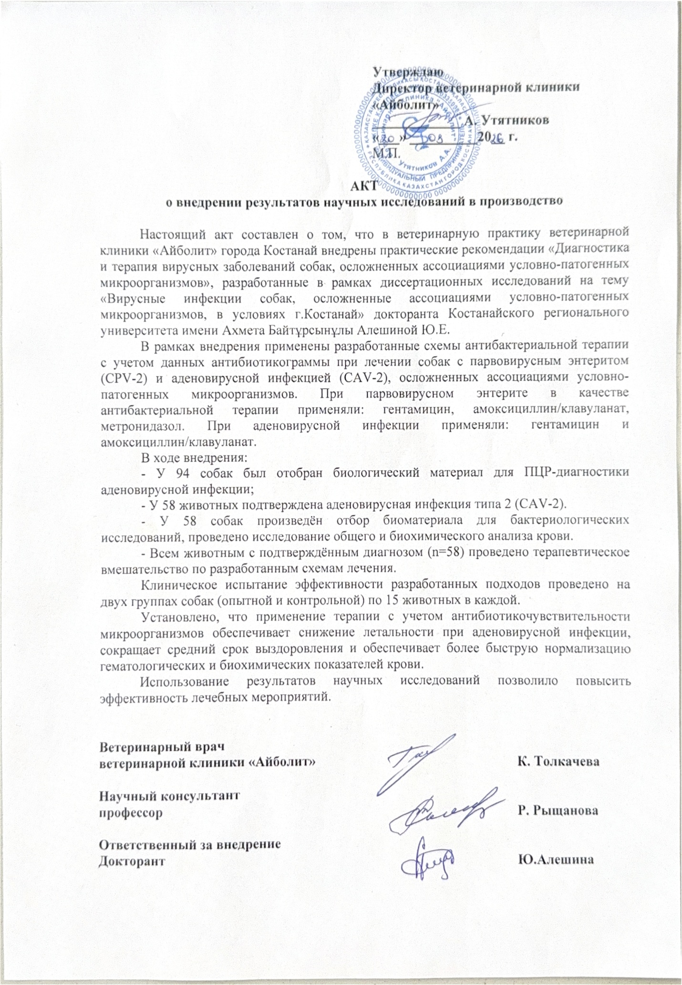
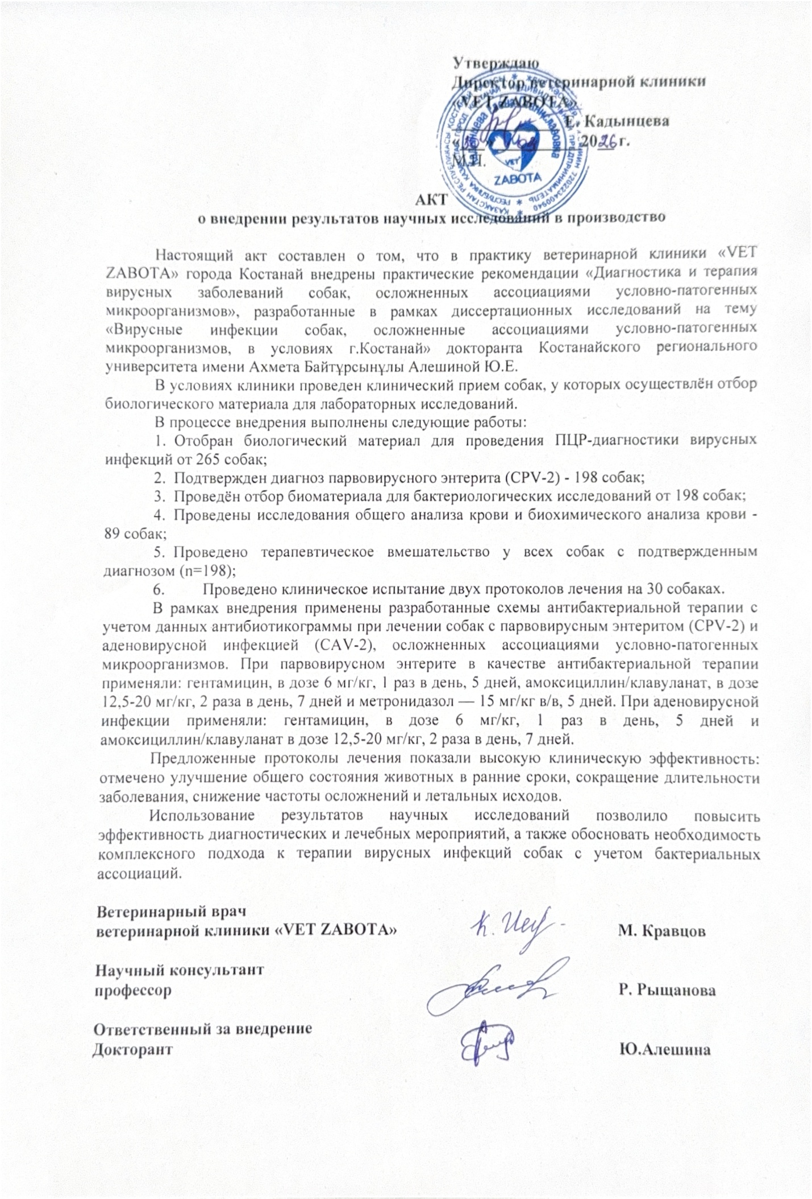

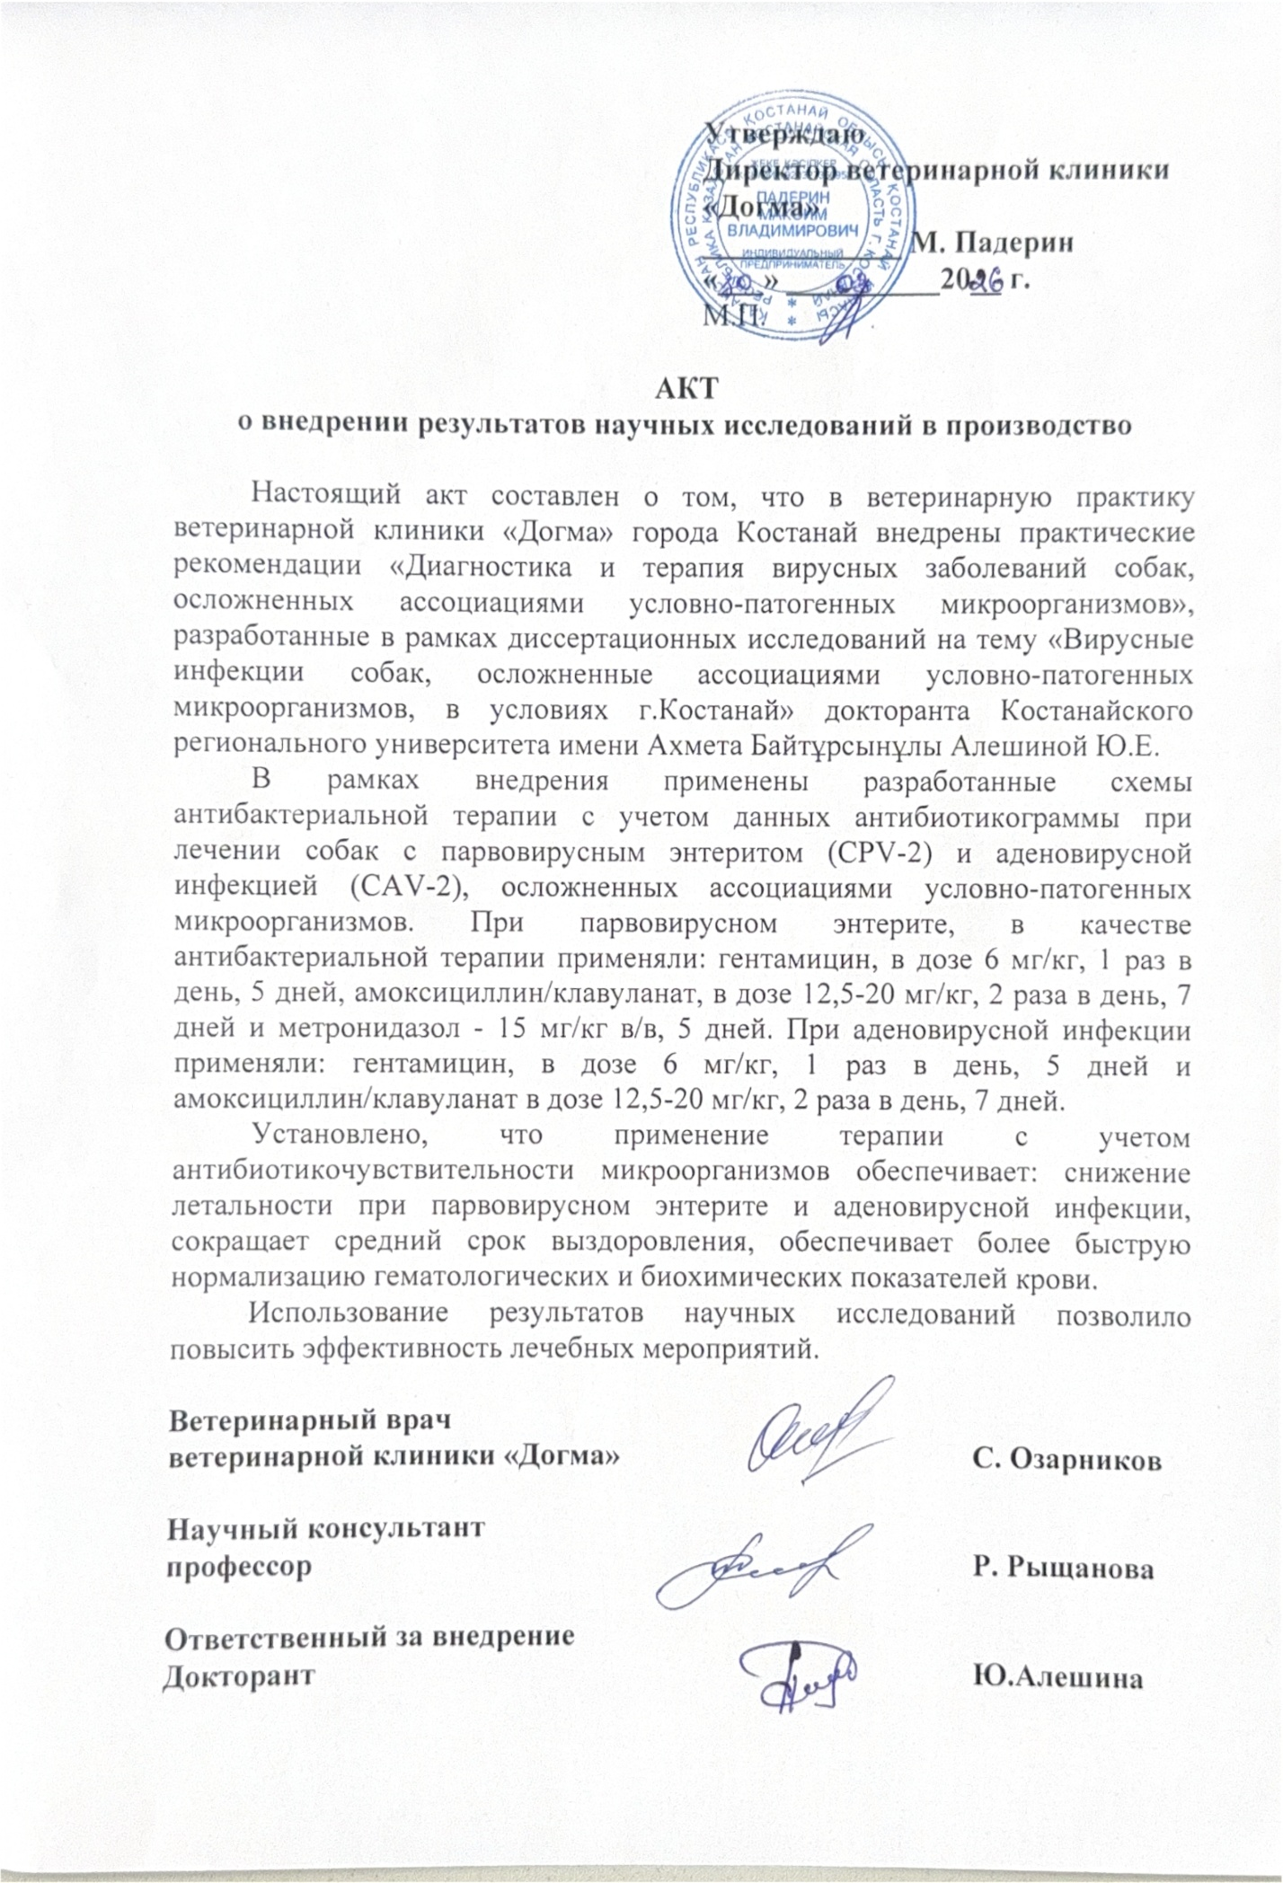

ПРИЛЖЕНИЕ Б
Практические рекомендации
«Диагностика и терапия вирусных заболеваний собак, осложненных ассоциациями условно-патогенных бактерий»
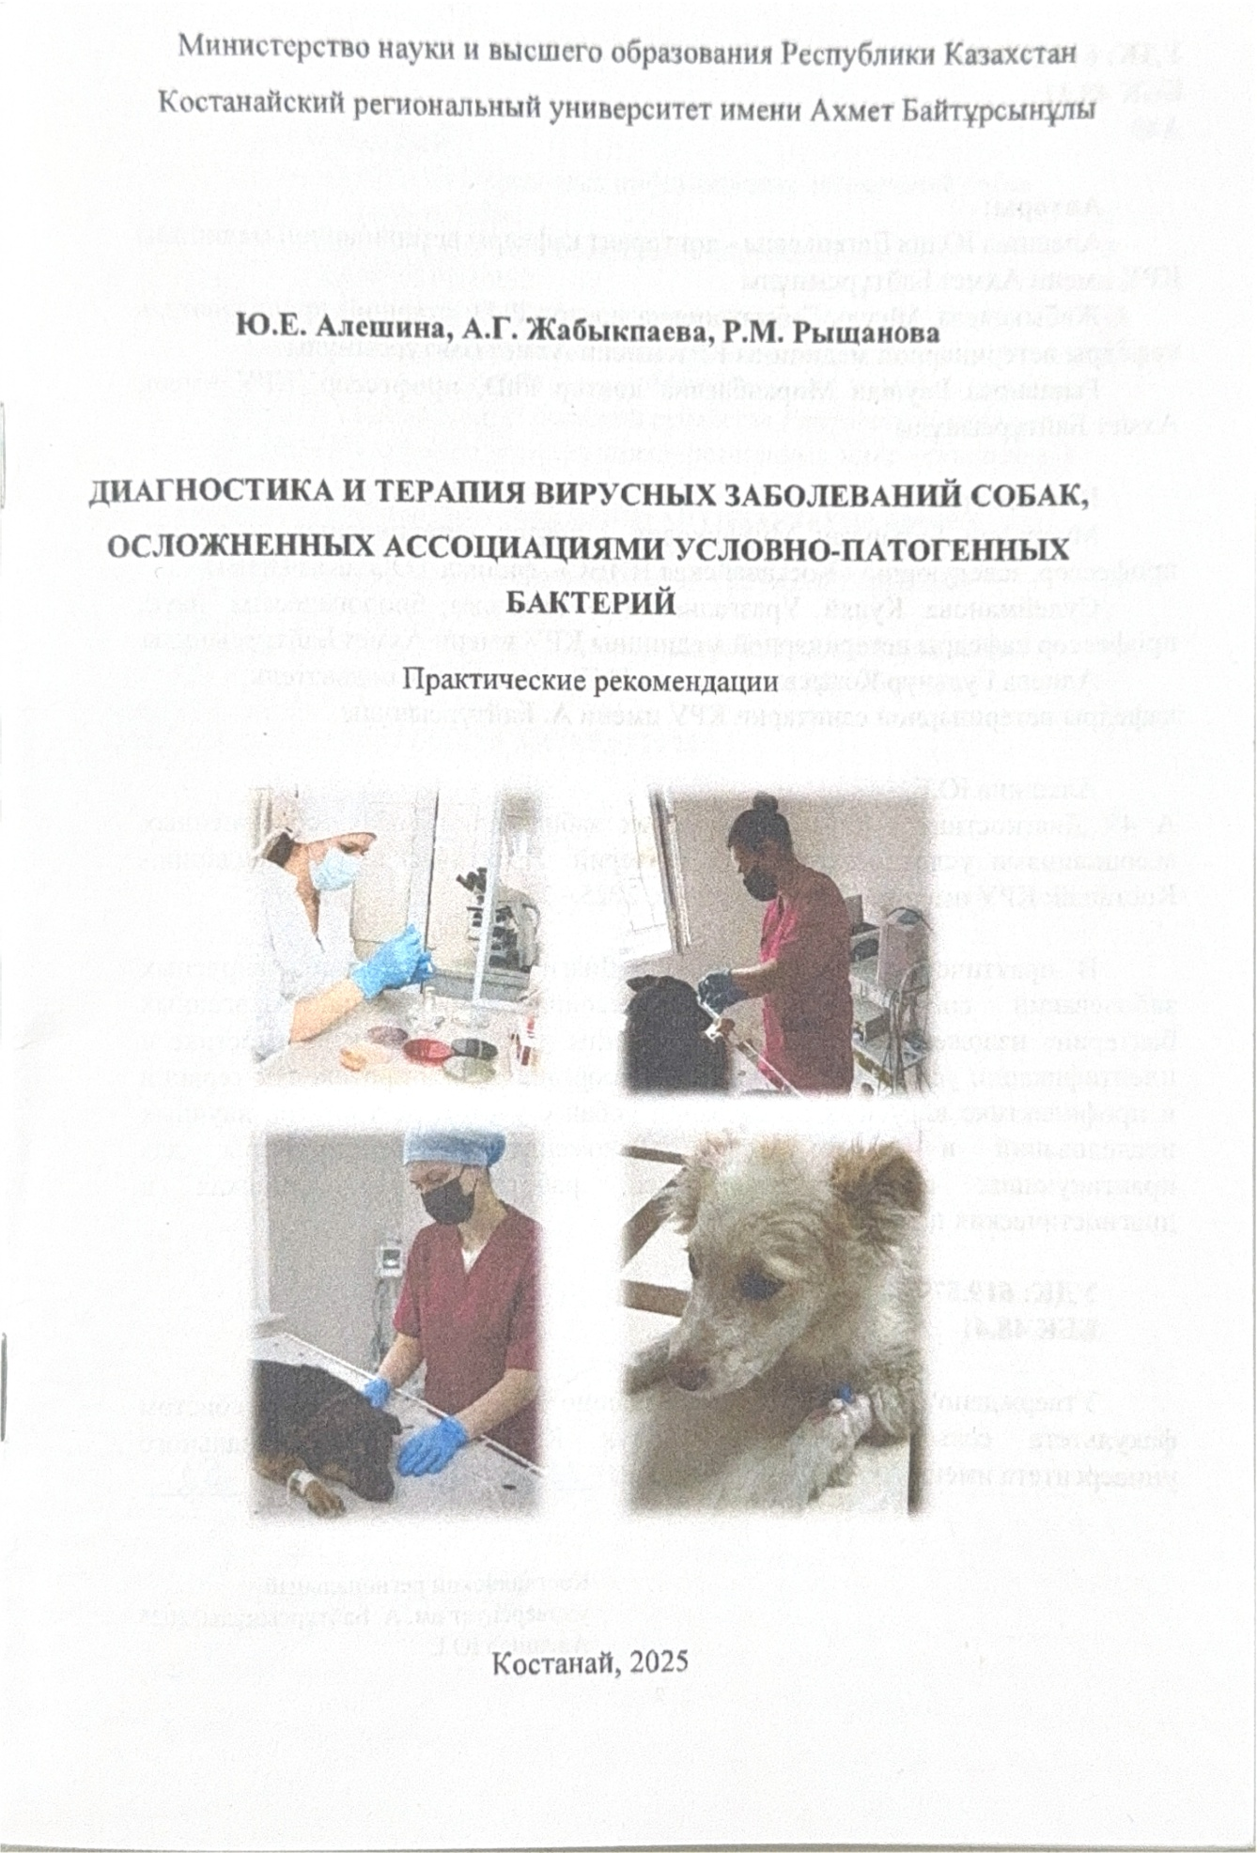

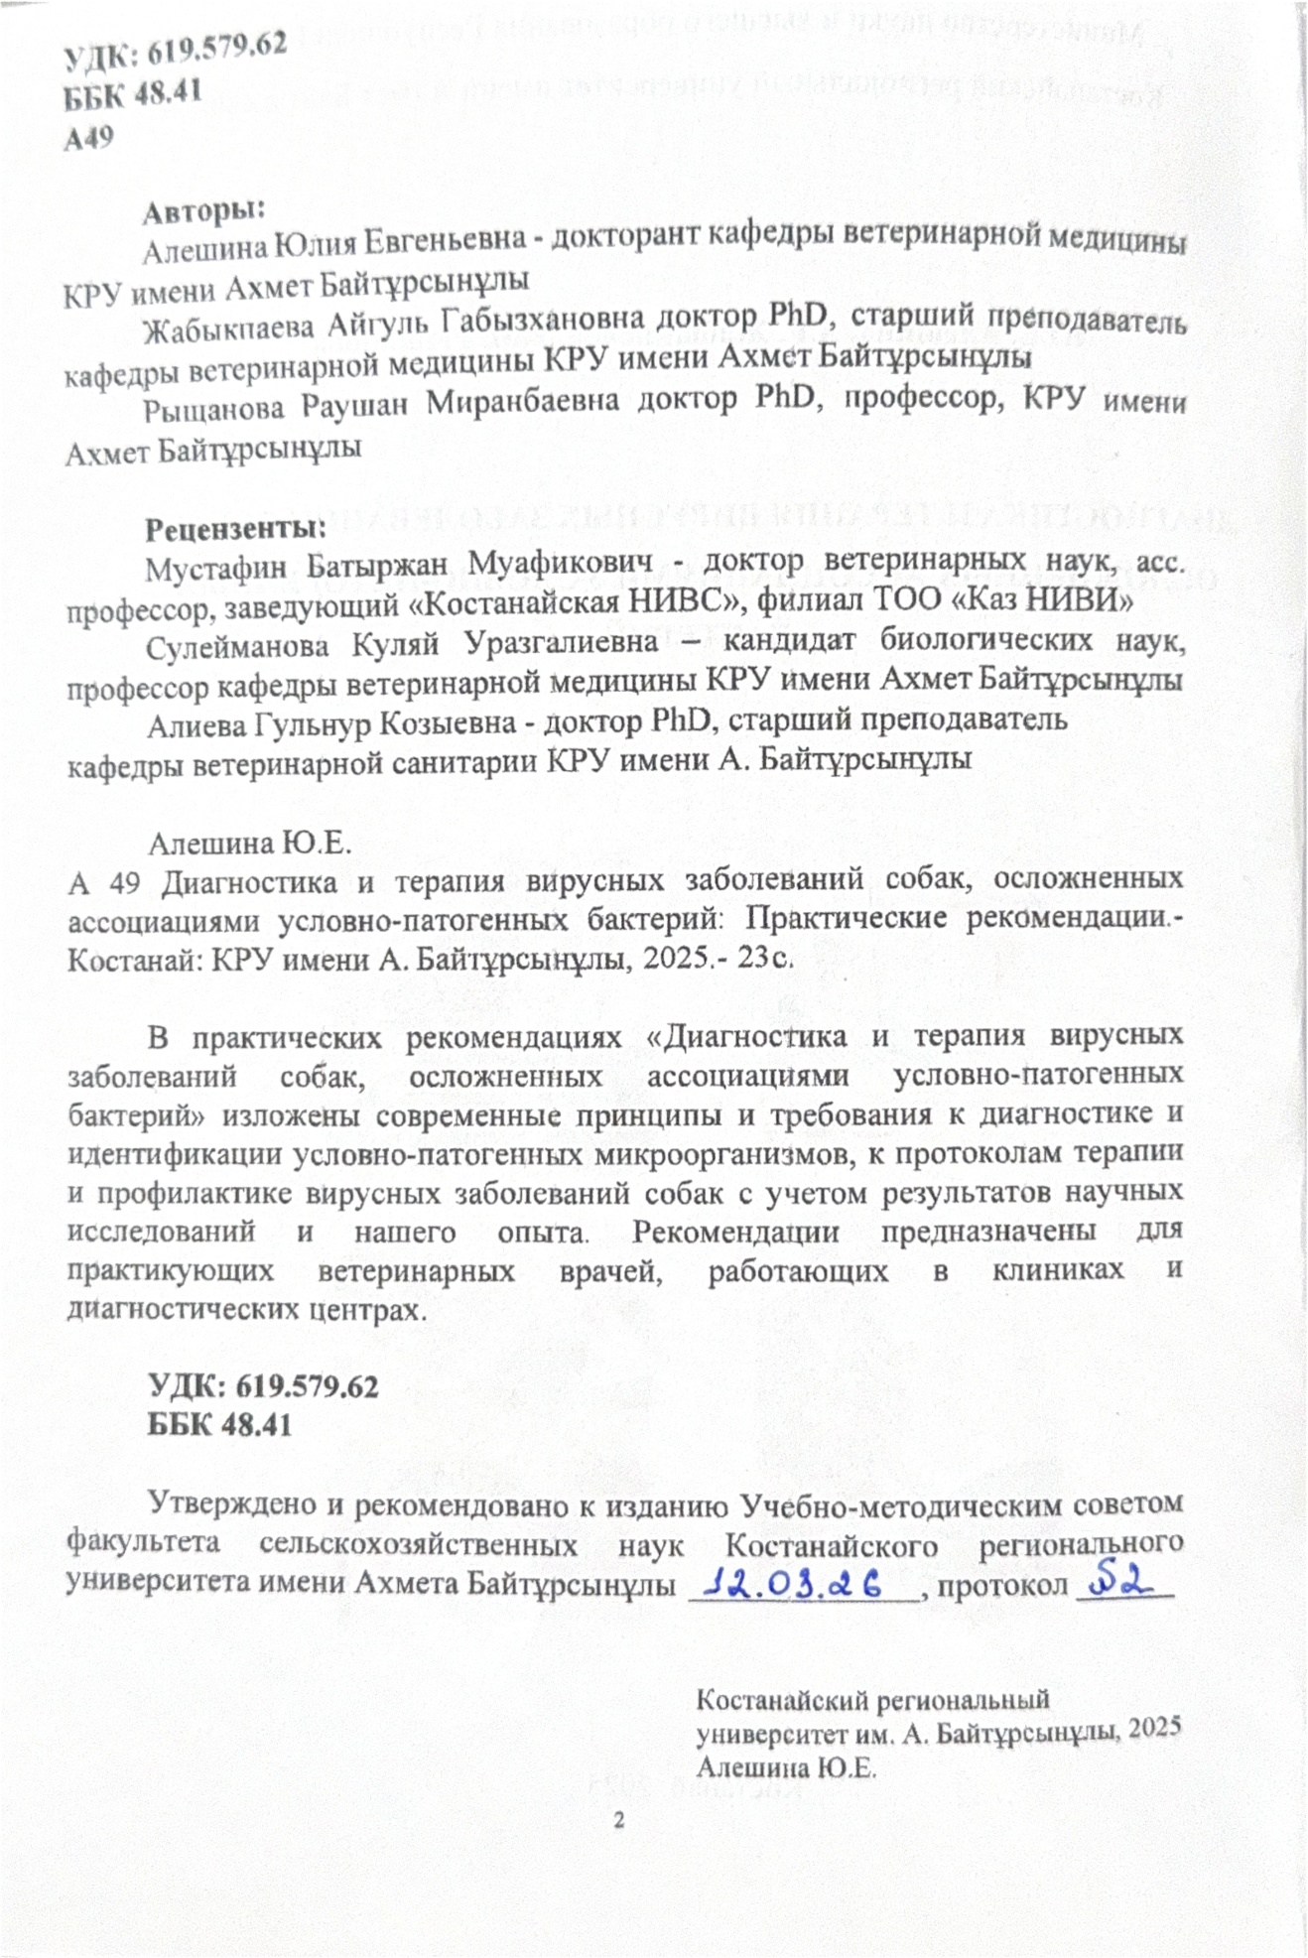

ПРИЛОЖЕНИЕ В
Патанет на полезную модель
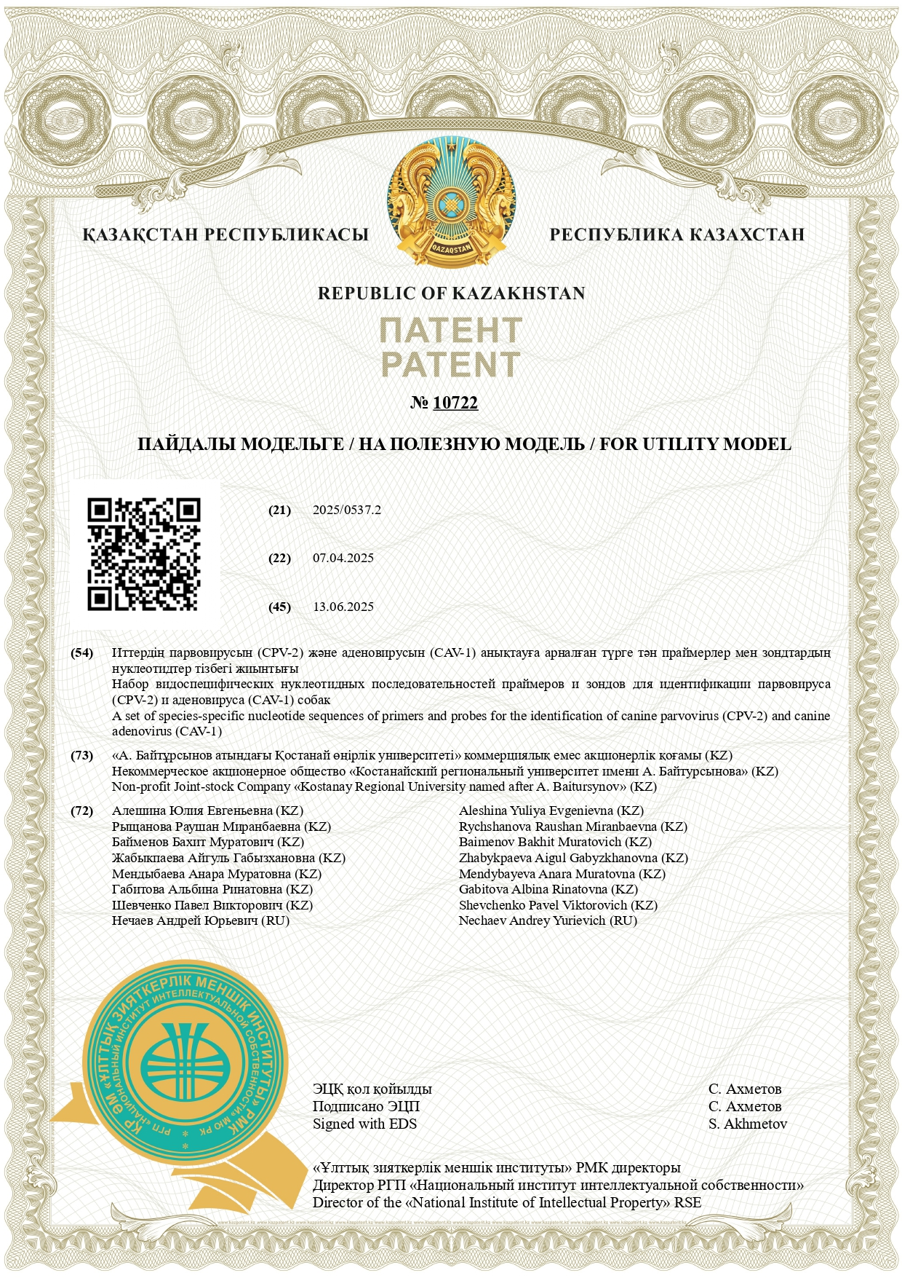

ПРИЛОЖЕНИЕ Г
Регистрационная карта проекта AP09058122 «Распространенность детерминант устойчивости к антибактериальным препаратам»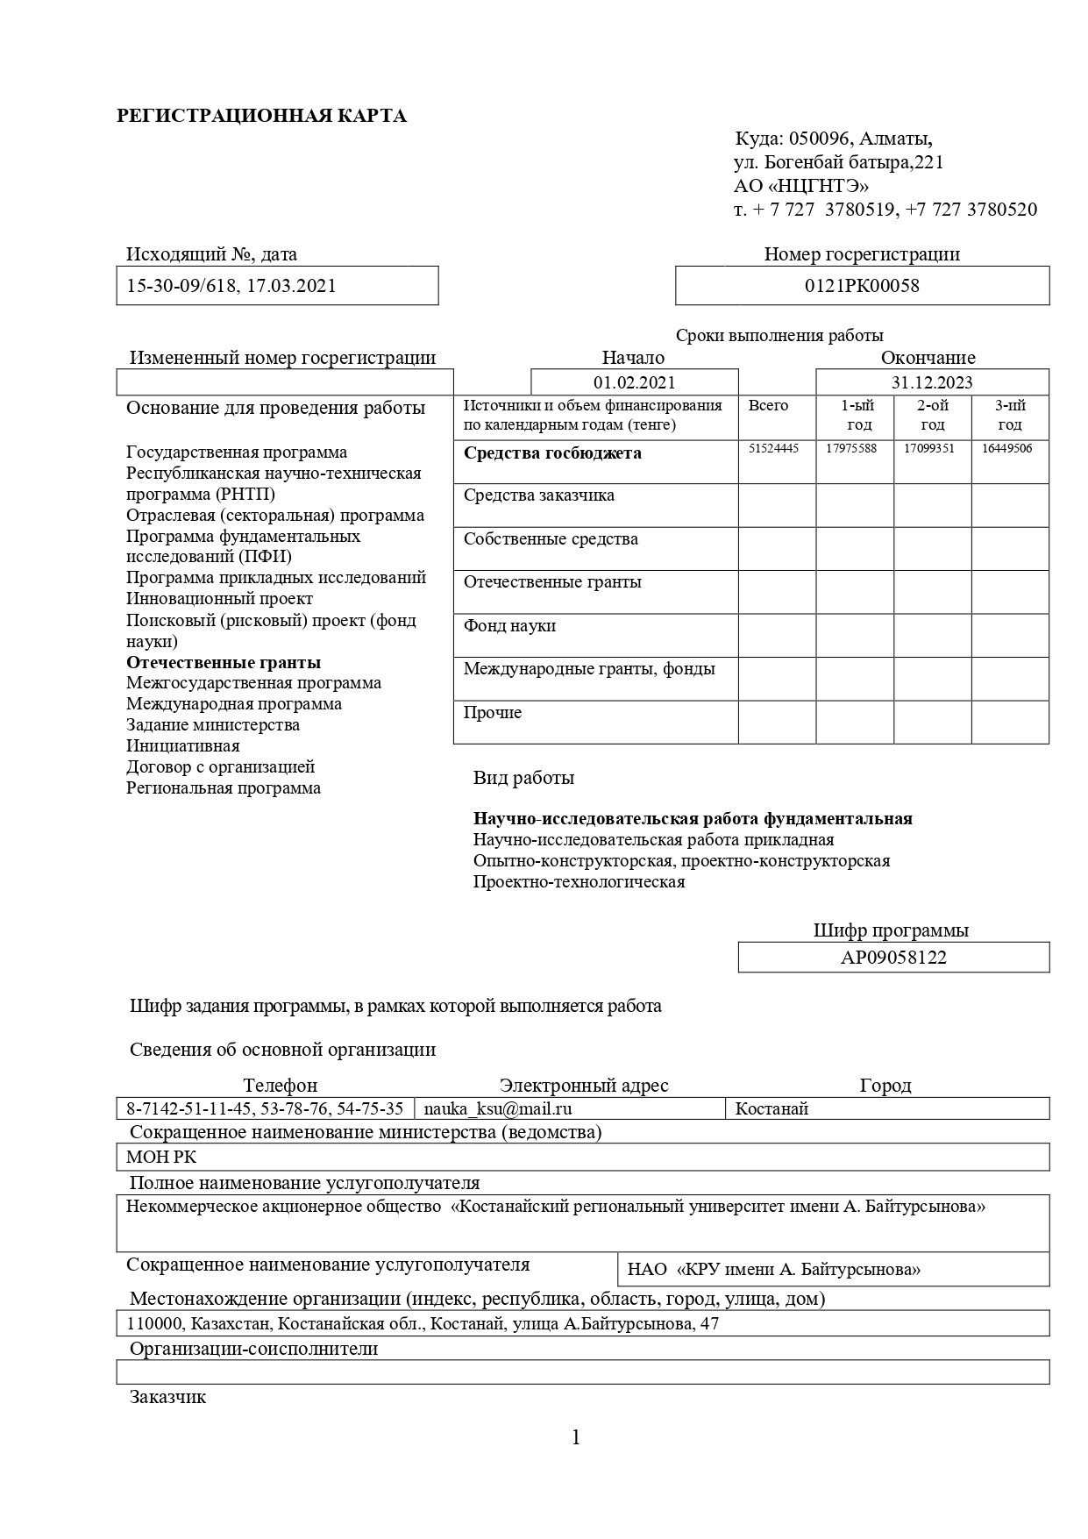
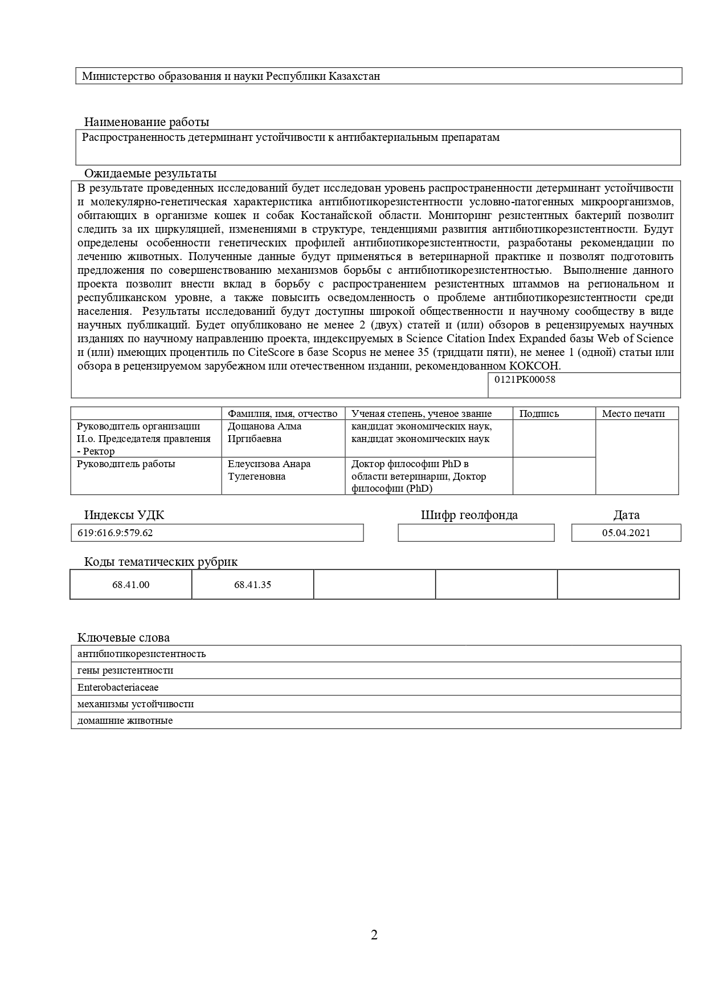

ПРИЛОЖЕНИЕ Д
Приказ о создании рабочей группы проекта AP09058122 «Распространенность детерминант устойчивости к антибактериальным препаратам»

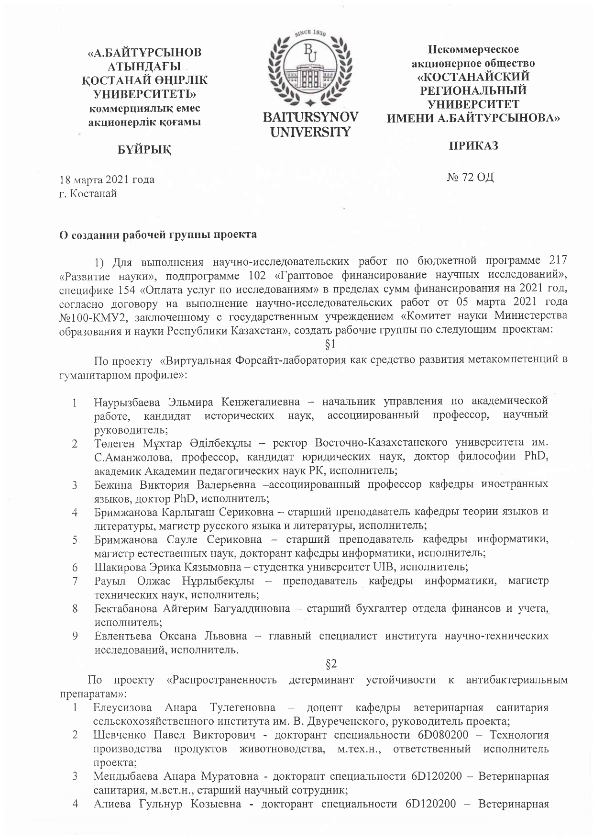

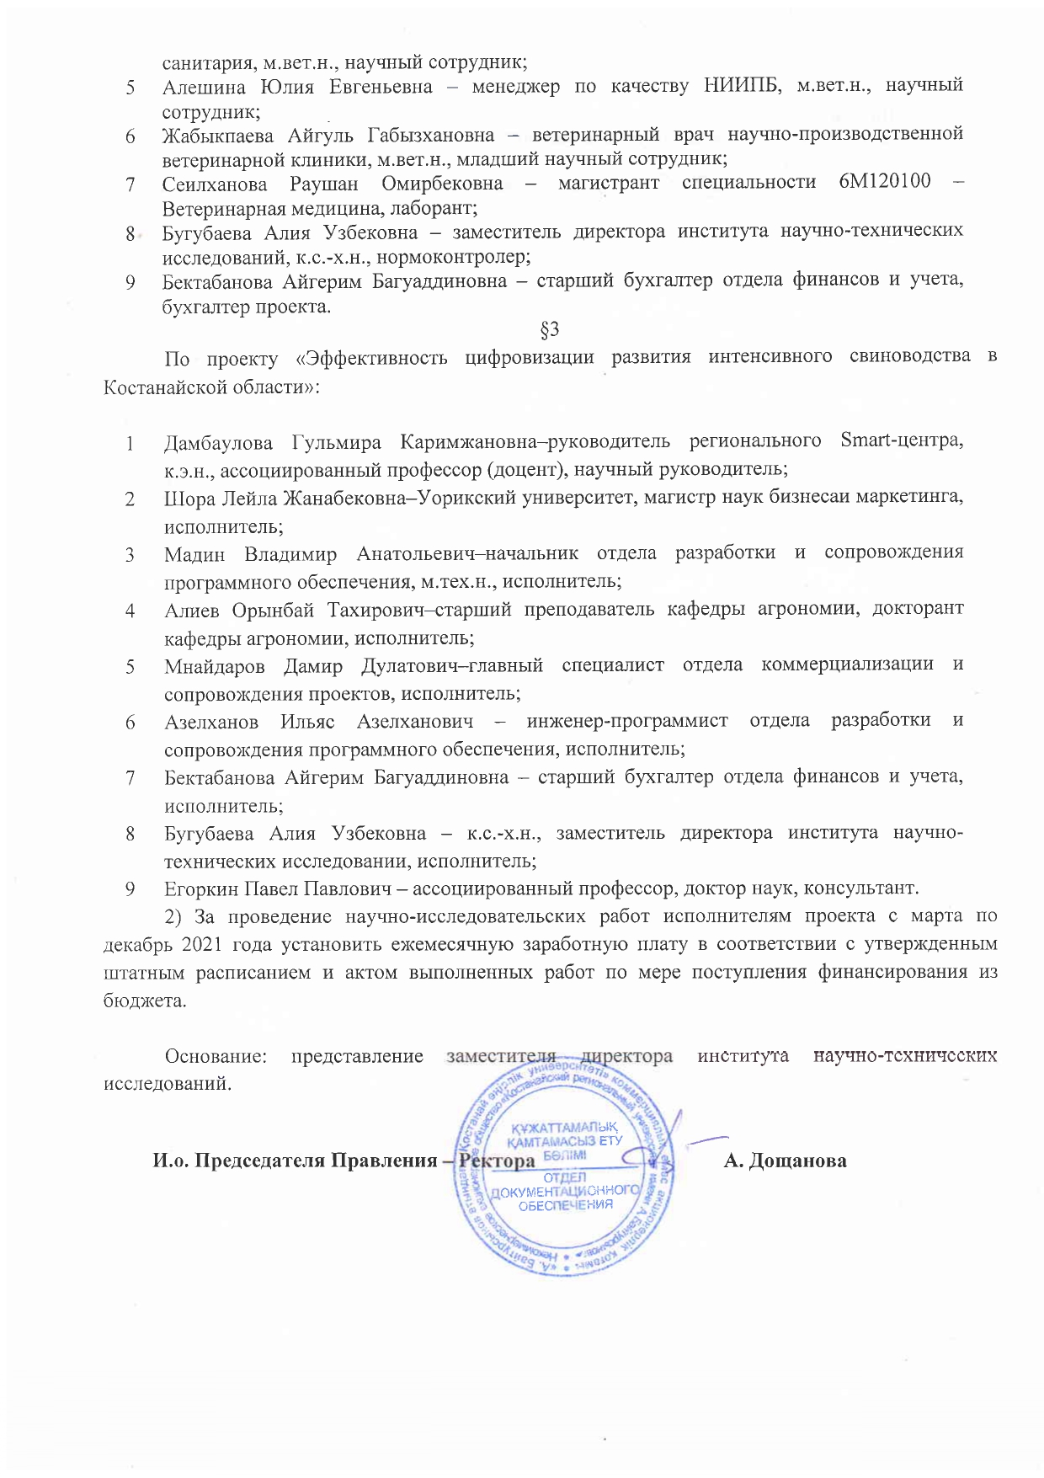

ПРИЛОЖЕНИЕ Е
Список научных и методических работ
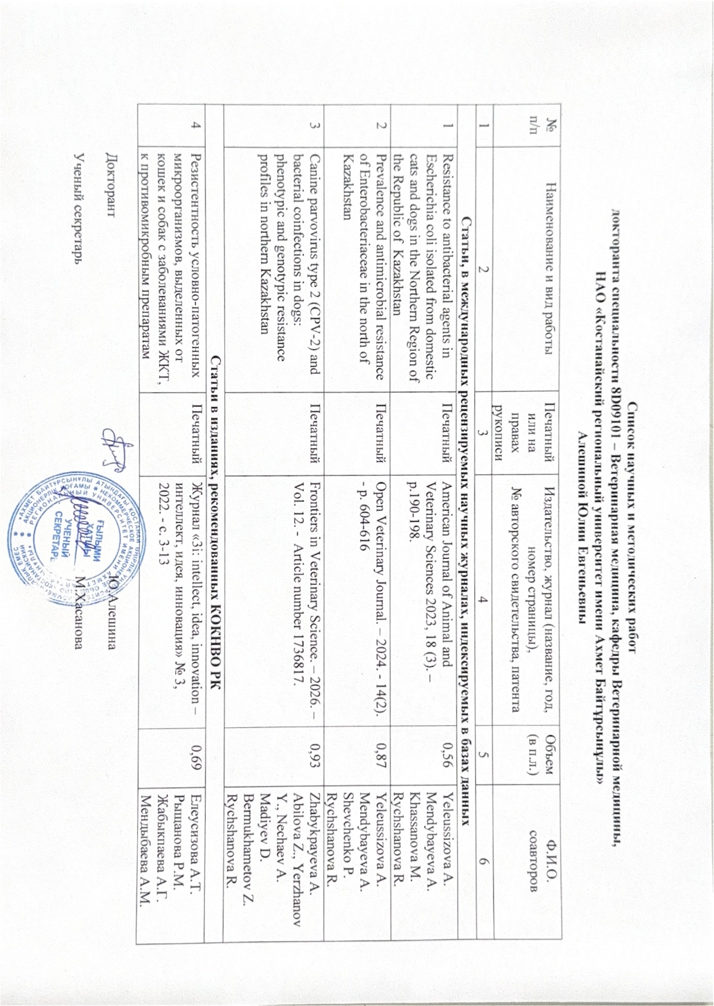

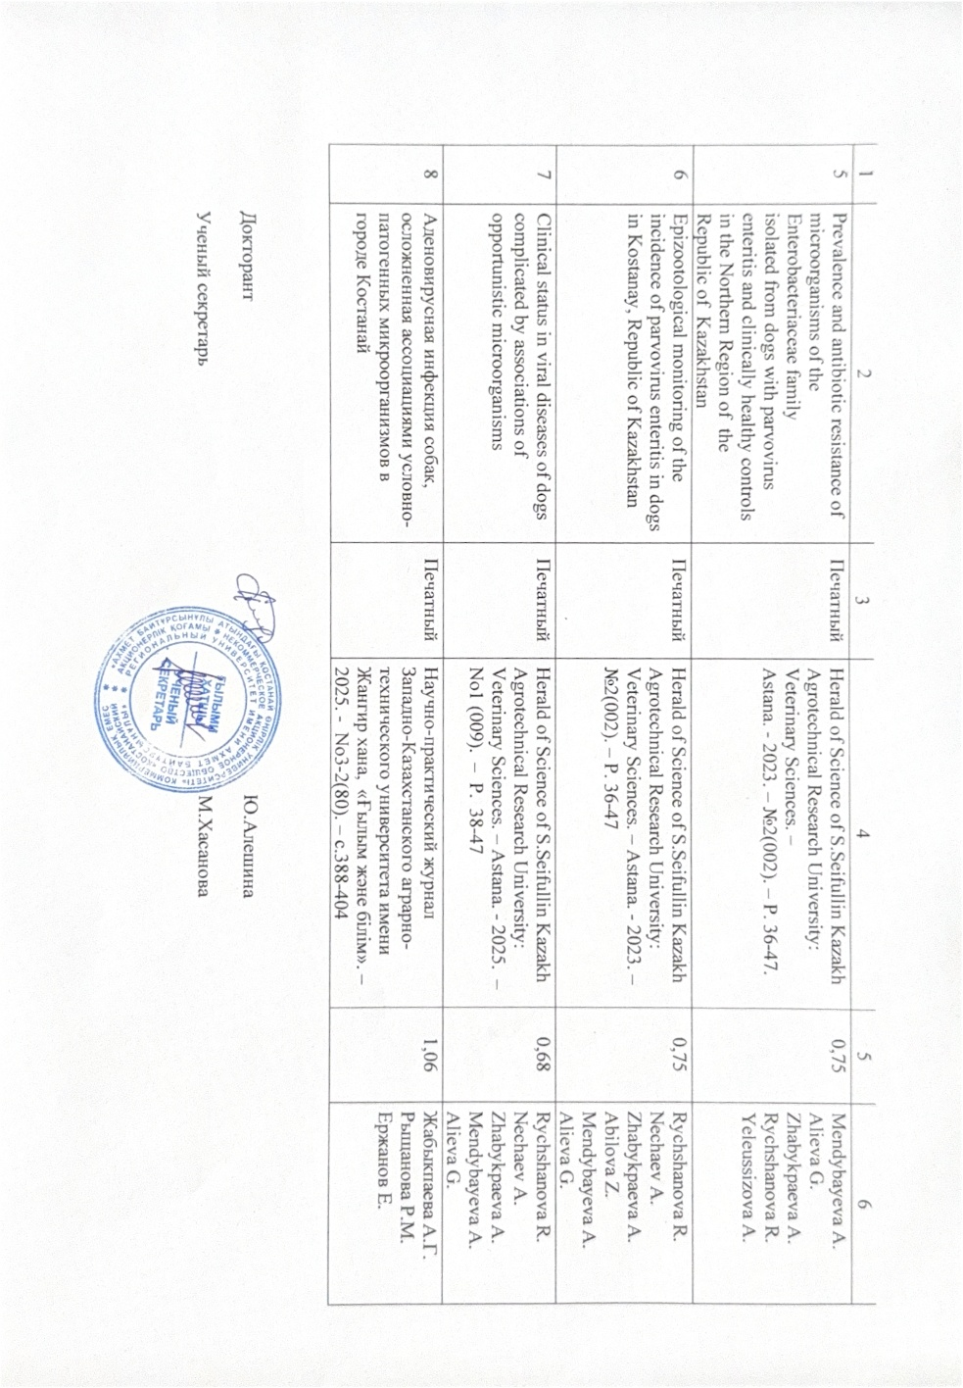

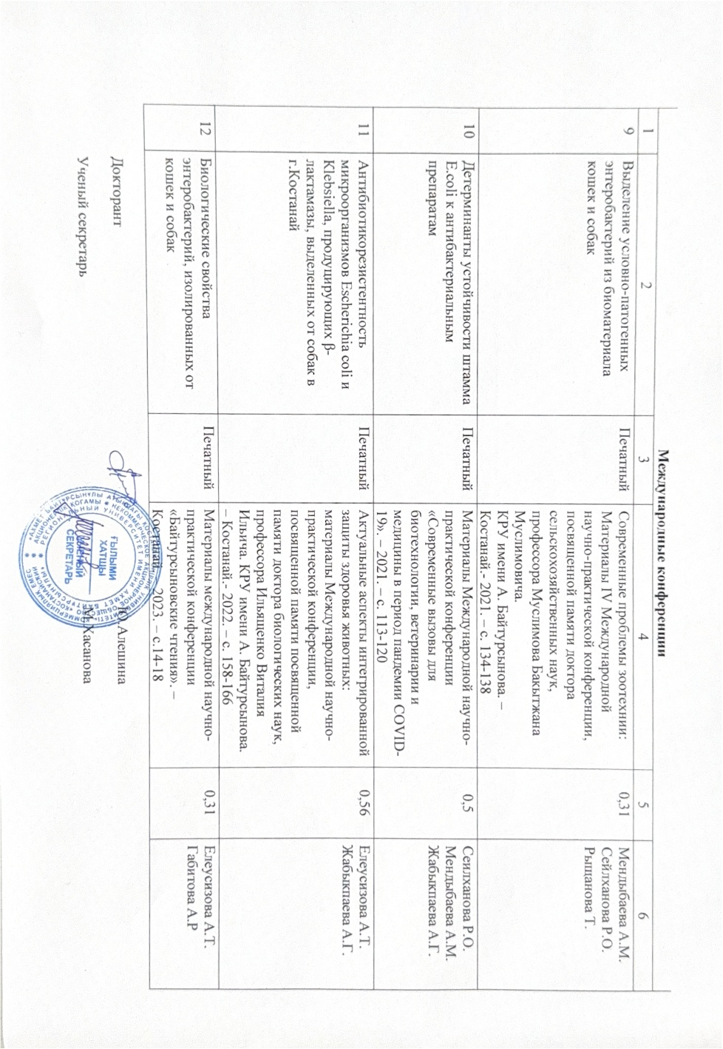

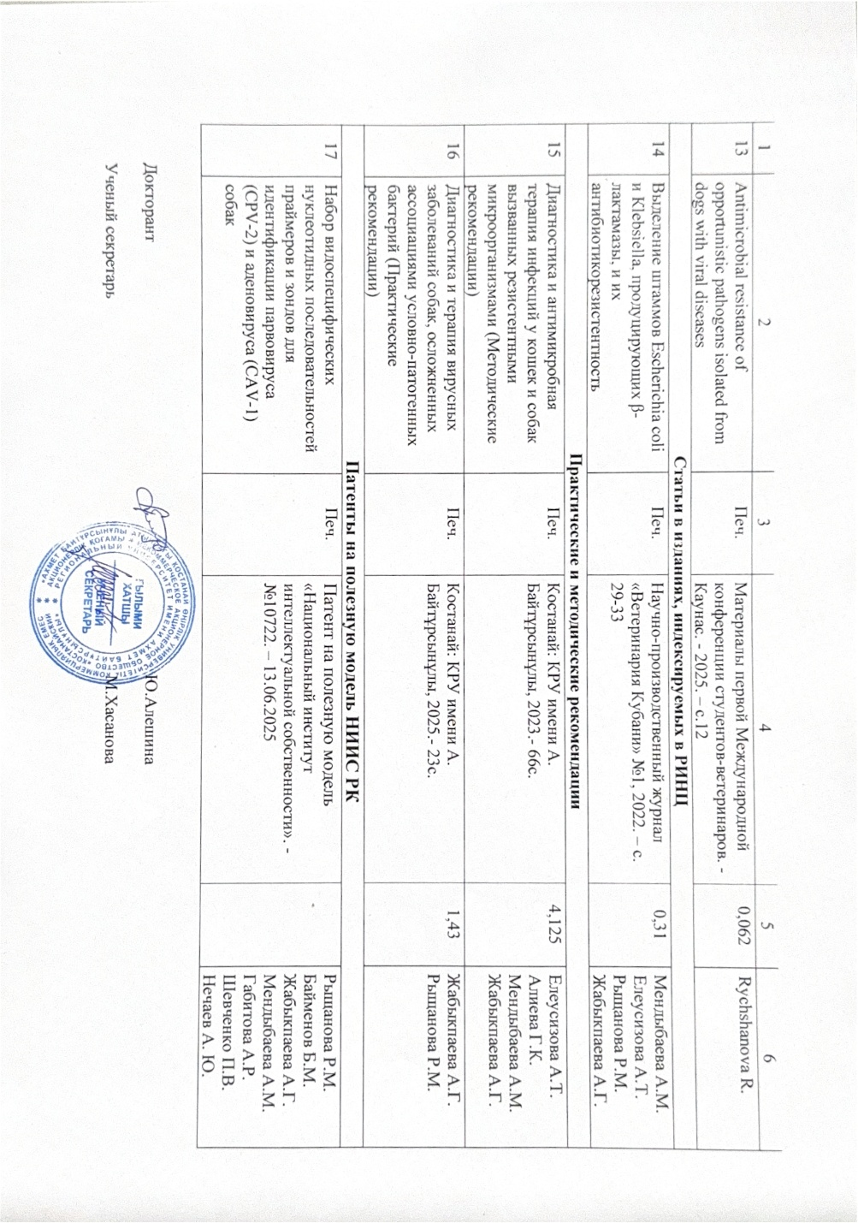

ПРИЛОЖЕНИЕ Ж
Методические рекомендации «Диагностика и антимикробная терапия инфекций у кошек и собак вызванных резистентными микроорганизмами»
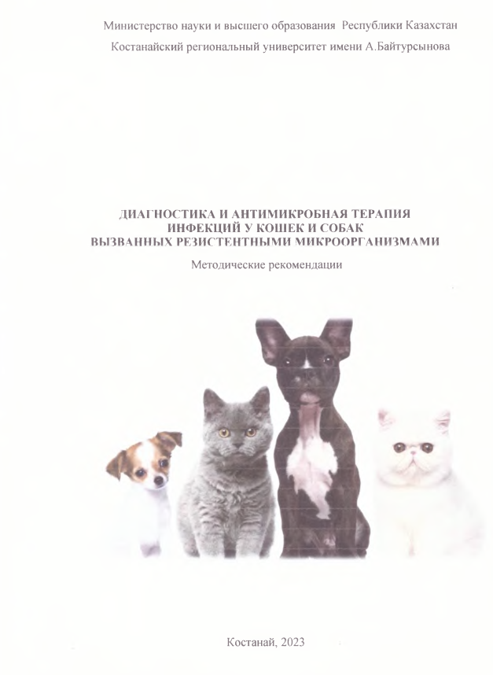

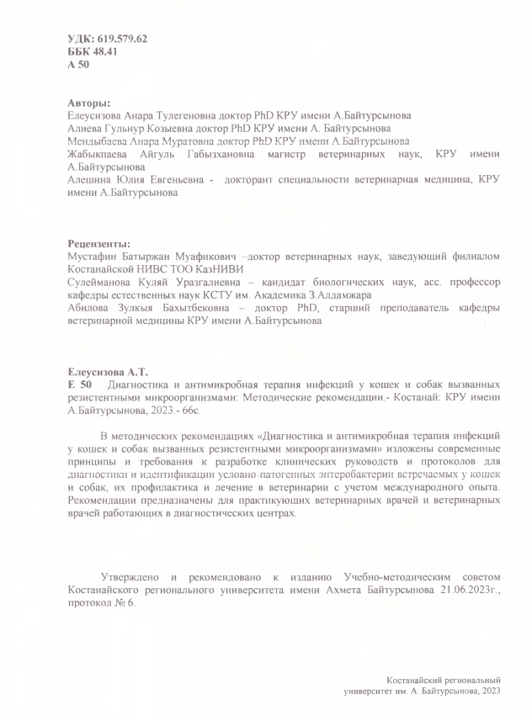

ПРИЛОЖЕНИЕ З
Заключительный отчет по проекту AP09058122 «Распространенность детерминант устойчивости к антибактериальным препаратам»

